1.关于IGMP Snooping-工作机制的描述,正确的是

A.二层交换机通过不断监听IGMP报文,在二层建立和维护PIM路由表

B.没有运行IGMP Snooping时,组播报文将在二层广播运行IGMP Snooping后,报文将不再在二层广播而是进行二层组播

C.如果主机发出IGMP离开报文时,交换机将该主机加入到相应的组播表中

D.如果主机发出IGMP主机报告报文时,交换机将删除与该主机对应的组播表项

Answer:B

2.IS-IS中地址的总长度最少为多少Byte?

A.2

B.8

C.20

D.16.

Answer:B

3.PIM-DM中,哪些工作机制组合构建了SPT?

A.剪枝

B.嫁接

C.状态刷新

D.扩散

Answer:ABCD

4.关于VRRP slave设备的描述,正确的是

A.当收到优先级为0的VRRP报文时,Slave会直接切换为Master

B.slave响应目的IP地址为虚拟IP地址的IP报文

C.当slave收到 Master发送的VRRP报文时,可判断Master的状态是否正常

D.slave会丢弃目的MMC地址为虚拟MAC地址的IP报文

Answer:ACD

5.在RSTP中不能处于转发状态的端口角色是

A.Alternate Port

B.Designated Port

C.RootPort

D.Backup Port

Answer:AD

6.关于IGMP Proxy说法正确的是?

A.IGMP Proxy可以与NQA联动检测链路状态,实现主备链路快速切换

B.IGMP Proxy通常部署在接入设备的成员主机之间的设备上

C.IGMP Proxy设备的下游接口通过成员主机加入离开组播组的信息生成组播转发表项

D.IGMP Proxy设备不可以代替IGMP查询器向下游成员主机发送查询报文,维护组成员关系

Answer:ABC

7.在大型WLAN三层组网中,关于DHCP服务器的描述以下说法不正确的是?

A.在大型WLAN组网中,—般建议使用AC作为DHCP服务器

B.在大型WLAN组网中,建议部署独立的DHCP服务器

C.在大型WLAN组网中,AP可以通过option43参数从DHCP服务器获取AC的IP地址

D.在大型VLAN组网中,AP可以通过option60参数从DHCP服务器获取AC的IP地址

Answer:AD

8.以下关于AC漫游组的描述,说法错误的是?

A.漫游组的AC需要部署-台Master Controller

B.漫游组的AC之间通过采用DTLS扩展隧道来封装和传输漫游相关信息

C.Master Contoller必须为漫游组内的AC

D.STA只能在同—个漫游组内的AC间才能进行漫游

Answer:AC

9.下面哪些LSA的传播范围只在单个区域?

A.AS ExternalLSA

B.Summary LSA

C.RouterLSA

D.Network LSA

Answer:CD

10.配置双机热备份后.主备通道无法建立主用设备上的信息无法正常备份到备份设备上,导致双机热备份功能不正常,该故障可能的原因是?

A.本端的源IP地址.源端口号和对端的目的IP地址.目的端口号不一致

B.两端主备服务报文的重传次数和重传间隔不—致

C.两个AC的优先级—致

D.TCP通道未建立

Answer:ABCD

11.关于VRRP的负载分担描述,正确的是:

A.在配置优先级时,三个虚拟路由器的VRRP master可以在不同路由器上

B.在配置优先级时,三个虚拟路由器的VRRP master可以在不同路由器上

C.在路由器的一个接口上可以创建多个虚拟路由器,使得该路由器可以在一个虚拟路由器中作为Master路由器,同时在其他的虚拟路由器中作为Backup路由器

D.负载分担方式是指多台路由器同时承担业务,因此负载分担方式需要两个或者两个以上的虚拟路由器

Answer:ABCD

12.某网络环境中,既有运行RSTP的交换机,也有运行SIP的交换机,那么该网络会出现的现象是:

A.如果是华为交换设备,则RSTP会转换到STP模式。STP的交换设备被撤离网络后,运行RSTP的交换设备可迁移回到RSTP工作模式

B.RSTP可向下兼容STP，但是此时会丧失RSTP快速收敛等优势

C.RSTP和STP不可互操作,会进行独立运算

D.如果是华为交换设备.则STP会转换到RSTP模式,并且可以配运行RSTP的交换设音被撤离网络后,运行STP的交换设备可迁移回到RSTP工作模式

Answer:AB

13.关于BGP MED,下面哪些描述是正确的?

A.BGP路由MED的缺省值是0

B.缺省情况下,BGP选路规则可以对来自不同自治系统的路由进行距MED比较

C.缺省况下如果路由属性中没有置MED值,按处理。如果配置了bestroute med-none-as maximim命令。则把MED校最大值4294967295来处理

D.在BGP选路规则中,MED的优先级要低于AS-Path.Preferred-Value.Local-Preference.Origin

Answer:ACD

14.BGP常用的路由策略工具中,能够用来过滤路由的有哪些?

A.trffic- policy

B.ip extcommunity-filter

C.filter-policy

D.route-policy

Answer:ABCD

1. 下面关于各种报文的LSA描述错误的是

A.DD只包含LSA的摘要信息,即包含LS Type,LS ID, Advertising Router和LS Sequence Number

B.LS Request报文只有LS Type,Ls ID和Advertising Router

C.LS Update报文包含了完整的LSA信息

D.LSAck报文包含了完整的LSA信息

Answer:D

16.台路由器输出信息如下,下列说法正确的是?  
<R1>display ospf interface Gigabitethernet 0/0/0  
OSPF Process 1 with Router D 10.1.1.1  
Interface: 10.0.12.1(Gigabitetherneto/0/0)  
Cost: 1 State: DR Type: Broadcast MTU: 1500  
Priority: 1  
Designated Router: 10.0.12.1  
Backup Designated Router: 10.0.12.2  
Timers: Hello 10, Dead 40, Poll 120, Retransmit 5, Transmit Delay 1

A.本路由器为DR

B.本路由器的接口地址为10.0.12.1

C.本路由器的Router-ID为10.1.1.1

D.本接网络类型为广播

Answer:ABCD

17.关于0SPF AS-External-LSA说法正确的是:

A.Net mask被设置全0

B.Link State lD被设置为目的网段地址

C.Advertising Router被设置为ASBR的Router ID

D.使用Link State lD和Advertising Router可以唯一标识一条AS- External-LSA

Answer:BC

18.在WLAN的N+1备份组网中,以下关于option43的应用说法正确的是?

A.配置DHCP服务器的option43参数字段为主AC和备AC的IP地址的命令是option43 sub-Option 2 ip-address ip-address &<1-8>

B.如果option 43通告的IP地址的AC没有回应APAP发现AC会立即失败

C.配置option 43字段后, AP只会对option43通告的AC IP地址发送单播Discovery Request报文

D.配置option 43字段需要通告AP其所属主AC和备AC的IP地址,也需要通告其它主AC的IP地址

Answer:AC

19.以下关于漫游的描述,以下说法正确的是?

A.实现无线漫游的AP不需要有信号覆盖交叠区

B.实现无线漫游的AP必须有信号覆盖交叠区

C.实现无线漫游的AP必须处在同—个扩展服务集(ESS)

D.实现无线漫游的AP必须处在同一个基本服务集(BSS)

Answer:BC

20.管理员在配置VRRP时,下面哪些不是必须配置的?

A.抢占模式

B.抢占延时

C.虚拟IP地址

D.虚拟路由器的优先级

Answer:ABD

21.作为网络管理员,可以使用下列哪些协议用于网络设备配置?

A.LLDP

B.SNMP

C.NETCONF

D.SSH

Answer:BCD

22.基于会话的状态检测防火墙对于首包和后续包有不同的处理流程,下面描述正确的是

A.在状态检查机制打开的情况下,后续包也需要进行安全策略检查

B.报文到达防火墙时,会查找会话表,如果没有匹配,防火墙会执行首包处理流程

C.在状态检查机制打开的情况下,防火墙处理TCP报文时,只有SYN报文才能建立会话

D.报文到达防火墙时,会查找会话表,如果匹配,防火墙会执行后续包处理流程

Answer:BCD

23.以下哪些动态路由协议可以应用在IPv6网络?

A.ls-ls

B.BGP6

C.IS-lSv6

D.OSPFv3

Answer:BCD:

24.堆叠中主交换机选举的比较项包括?

A.运行状态

B.堆叠ID

C.MAC地址

D.堆叠优先级

Answer:BCD

25.RSTP协议定义了不同的端口状态,包括Discarding和Learning,对这两种端口状态的描述,正确的是:

A.Discarding状态的端口不学习MAC地址表

B.Discarding状态和L earning状态的端口都不学习MAC地址表

C.Learning状态的端口不学习MAC地址表

D.这两种状态的端口都不转发数据帧

Answer:AD

26.不是只用于BGP路由协议的路由选择工具有

A.as-path-filter

B.ACL

C.IP-Prefix

D.community-filter

Answer:BC

27.0SPF支持如下哪些缺省路由下发方式?

A.可以非强制下发

B.只能强制下发

C.可以在ASBR上下发

D.可以在ABR上下发

Answer:ACD

28.关于前缀列表描述正确的是

A.前缀列表可以用于数据包的过滤

B.前缀列表用来过滤IP前缀,能同时匹配前缀号和前缀长度

C.前缀列表用来过滤IP前缀,不能同时匹配前缀号和前缀长度

D.前缀列表不能用于数据包的过滤

Answer:BD

29.关于OSPF的命令描述,不正确的是:

A.OSPFv2和OSPF V3配置接[ ]命令的区别是OSPFv2可以使用network命令,而OSPF v3直接在接口.上使能

B.stub router命令用来配置次路由器为Stub路由器, stub路由器可以与非stub路由器形成邻居关系

C.OSPF v3配置中不必使用router-id,配置方法和OSPF v2一样

D.stub区域和totally stub区域配置了no-summary参数

Answer:BCD

30.某公司网络管理员查看路由器的FIB,FIB包含哪些字段?

A.TimeStamp

B.Protocol

C.Destination/Mask

D.Cost

Answer:AC

31.VLAN Pool为终端分配VLAN流程顺序是?

A.终端从划分的VL AN接入

B.判断VAP绑定的VLAN Pool和VLAN算法

C.终端接入到VAP

D.根据VLAN算法为终端分配VL AN

Answer:ABCD

32.下列关于BFD检测模式说法正确的是?

A.异步模式是常用的BFD检测模式

B.在查询模式下,一但BFD会话建立,系统就不再周期性发送BFD控制报文

C.异步检测模式不支持回声功能

D.在异步模式下,系统之间会按照协商好的周期发送BFD控制报文，如果某个系统在检测时间内没有收到对端发来的BFD制报文久宣告BFD会话的状态为Down.

Answer:ABD

33.下面关于BFD应用说法正确的是?

A.单臂回声功能是指通过BFD报 文的环回操作检测转发链路的连通性

B.BFD与OSPF联动就是将BFD与OSPF关联起来,通过BFD对链路故障的快速 感应进而通

知OSPF,从而加快OSPF对于网络拓扑变化的响应

C.BFD单跳检测是指对两个直连 系统进行IP连通性检测

D.BFD多 跳检测是指BFD可以检测两个系统间的任意路径,这些路径可能跨越了很多跳也可能在某些部分重叠

Answer:ABCD

34.以下哪些属于多通道协议?

A.Telnet

B.FTP

C.H.323

D.SMTP

Answer:BC

35.关于组播ASM模型和SSM模型,下面说法哪些是正确的?

A.SSM模型中接收者 已经通过其他手段预先知道了 组播源的具体位置

B.SSM直接在接收者和组播源之 间建立组播转发树

C.ASM模型中接收者 无法预先指导组播源的位置

D.SSM和ASM使用相同的组播地址范围

Answer:ABC

36.下面关于组播路由描述正确的是:

A.组播路由协议分为域内组播路由协议和域间组播路由协议

B.组播路由形成 了-个从数据源到多个接收端的单向无环数据传输路径,即组播分发树

C.组播路由协议用于建 立和维护组播路由,并正确.高效地转发组播数据包

D.组播路由协议包括IGMP协议

Answer:ABCD

37.一个route-policy下可以有多个节点,不同的节点用node标识,每个节点下可以有多个

if-match和apple子句,下面哪些描述时错误的?

A.每个节点下的if-match子句之间是 “或”的关系

B.每个节点下的if-match子句之间是 “与"的关系

C.不同节点之间是“与”的关系

D.不同节点之间是“或”的关系

Answer:AC

38.框式交换机建立集群的方式很多,请问华为框式交换机支持哪些方式建立集群?

A.通过接口板上的集群卡建立

B.通过主控板上的集群卡建立

C.通过接口板上的业务接口建立

D.通过交换网版上的集群卡建立

Answer:BCD

39.BGP协议是一种域间路由协议,下面关于该协议的描述正确的是:

A.不支持邻居认证

B.支持自动发现邻居

C.支持丰富的路由策略

D.BGP协议采用可靠的传 输协议

Answer:CD

40.关于BGP Local-Preference,下面哪些描述时正确的?

A.BGP路由Local-Preference的缺省值是100

B.BGP路由L ocal-Preference的缺省值是0

C.在BGP选路规则中,Preferred-value的优先级 要高于Local-Preference,即优先比较Preferred-Value

D.在BGP选路规则中,MED的优先级要高于Local- Preference,即优先比较MED

Answer:AC

41.在route-policy中,能够用于apply子句的BGP属性有哪些?

A.MED

B.AS-Path

C.Tag

D.Local-Preference

Answer:ABD

42.BGP OPEN消息中携带如下哪些信息?

A.路由属性

B.BGP Router ID

C.Hold time

D.本地自治系统(AS)号

Answer:BCD

43.IS-IS协议支持哪几种度量值类型?

A.default

B.Narrow

C.wide

D.Tos

Answer:BC

44.OSPF包括哪些报文类型?

A.Link State DD

B.Hello

C.Link State Request

D.Database Description

Answer:BCD

45.关于OSPF路由聚合的命令,描述正确的是,

A.abr-summary命令 是0SPF区域视图下的命令

B.advertise是abr-summary命令的缺首参数即配置abr-sumary命令不指定not- advertise的话则默认为advertise

C.not-advertise是abr-summary命令的缺首 参数即配置abr-summary命令不指定advertise的话则默认为not – advertis

D.asbr-summary命令 是OSPF视图下的命令

Answer:ABD

46.上面是路由器RTA的部分配置,对于此部分的配置描述,正确的是: [RTA] ospf 100 [RTA-ospf-100]silent-bitEthernet 1/0/0

A.禁止接口gigabi tethernet 1/0/0发送0SPF报文

B.无法与该接口的直连邻居形成邻居关系

C.接口gigabitethernet 1/0/0的直连路由仍然可以发布出去

D.该接口不能发送HELLO报文

Answer:ABCD

47.以下关于漫游的描述,以下说法错误的是?

A.漫游前后两个AP的工作信道必须一致

B.浸游前后两个AP的工作信道 可以不同

C.漫游时和新AP关联STA发送的是 关联请求,并且包含原有关联AP的信息

D.漫游时和新AP关联STA发送的是 重关联请求，并且包含原有关联AP的信息

Answer:AC

48.防火墙安全策略进行量匹配的条件有?

A.源目安全区城

B.源目IP地址

C.应用

D.报文长度

Answer:ABC

49.下面哪几个参数不是配置BGP Peer时的必备项?

A.Password

B.description

C.as number

D.邻居的IP Address

Answer:AB

50.USG系列防火墙自定义的安全区域的安全级别可设置以下哪些值?

A.150

B.100

C.40

D.80

Answer:CD

51.使用堆叠.集群技术构建园区网的优势包括以下哪些?

A.业务中断时间大大减少

B.提高了网络设备.链路利用率

C.简化了 网络管理降低了网络部署规划的复杂度

D.可有效减少网络功耗

Answer:ABC

52.以下哪些款型设备属于华为数据中心交换机?

A.CloudEngine 16800

B.CloudEngine S12700E

C.CloudEngine 12800

D.NetEngine AR6121

Answer:AC

53.DHCPV6服务器可以给DHCPv6客户端分配哪些参数?

A.STP服务器地址

B.DNS服务器地址

C.网关地址

D.IPv6地址前缀

Answer:BCD

54.RTA是源DR路由器,RIB是RP路由器,组播源向RTA发送组福数据,但RIB上看不到通过PIMRegister报文向其注册的组福源Source,则可能的原因有

A.RTB到RTA没有单指路由，导致RIB对源的RPF检查失败

B.组播网络动态选举RP,而RTA对BSR的RPF检查失败

C.RTA选举出的RP不是RTB .

D.组播网络静态配置RP而RTA路由器未静态配置 RP

Answer:ABCD

55.下面关于BGP中公认属性的描述，正确的是哪些项？

A.公认任意属性是所有BGP路由器都可以识别，但不要求必须存在于Update消息中

B.公认属性分为公认必遵和可选过渡两种

C.公认必遵属性 是所有BGP路由器都识别，且必须存在于Update消息中

D.BGP必须识别所有公认属性

Answer:ACD

56.下面哪些属性符合如下条件。BGP路由器可以不支持这些属性,但它仍然会接收这类属性,并传递给其他对等体。

A.Commmnity

B.Ageregator

C.Multi_ Exit_ Disc

D.Local_ Pref

Answer:AB

57.IS-IS协议所使用的SNAP地址主要由哪几个部分构成?

A.SEL

B.AreaID

C.DSCP

D.SYSTEM ID

Answer:ABD

58.修改以下哪些参数,IS-IS的邻居关系需要重新建立?

A.修改IS-IS接口的Cost值

B.修改IS-IS接口的IP地址

C.修改IS-IS接口的Level

D.修改IS-IS接口的IIH的发送间隔

Answer:BC

59.下面关于LSA age字段,描述正确的是:

A.LSA age的单位为秒,在LSDB中的LSA的LS age随时间增长而增长

B.如果一条LSA的LS age达到了LSRefreshTime (30min),这条LSA的生产者需要重新生成一个该LSA的实例C.LSA age的单位为秒,在L SDB中的LSA的LS age随时间增长而诚少

C.LSA age的单位为秒,在LSDB中的LSA的LS age随时间增长而诚少

D.如果条LSA的LS age达到了LSRefreshTime (30min),任意一台路由器都可以对这条LSA重新生成一 个该LSA的实例

Answer:AB

60.下面对于DR/BDR的理解,错误的是:

A.DR other监听的网络地址为2240.0.6

B.在广播网络中,必须选举DR和BDR.没有DR或BDR中的任何一个，广播网络都不能正常工作

C.DR other监听的组播地址力224.0.0.5

D.所有DR other只与DR和BDR建立邻接关系

Answer:AB

61.关于VRRP定时器说法错误的是?

A.Skew_ _Time=(255-Priority)/255

B.缺省情况下,VRRP抢占延时是1秒

C.MASTER_ DOWN =(3* ADVER_ INTERVAL)+ Skew_ _time

D.缺省情况下,VRRP通告报文的时间可周期是2秒

Answer:ABD

1. IGMP版本之间的差异是:

A.IGMPv1不支持特定组查询,而IGMPv2支持

B.IGMPv1/v2/v3都不能支 持SSM模型

C.IGMPv1/v2不能自 己选举查询器,而IGMPv3可以

D.对于成员离开IGMPv2/Nv3能够主动离开,而IGMPv1不能

Answer:ACD

63.ACL可分为如下哪些类别?

A.用户自定义ACL

B.基本ACL

C.二层ACL

D.高级ACL

Answer:ABCD

64.高级访问控制列表是由 permit l deny语句组成的一系列有顺序的规则,这些规则可根据如下哪些属性来匹配IP报文?

A.目的端口号

B.目的地址

C.目的地址

D.源端口号

Answer:ABCD

65.华为iMaster NCE产品可以实现哪些功能?

A.可跨厂家管理设备

B.网络自动化

C.提供多种开放的API接口

D.基于大数据和Al的预测性维护

Answer:ABC

66.关于VRRP协议版本说法正确的是?

A.VRRPv2仅适用于IPv4

B.VRRPv3仅适用于IPv6

C.VRRPv3不支持认证

D.VRRPv2支持认证

Answer:ACD

67.以下关于MSTP说法正确的是?

A.MSTP支持与RSTP兼容运行

B.MSTP可以实现流量在不同L AN之间的负载分担

C.相较于RSTP.MSTP的端口角色更多

D.MSTP的BPDU格式与RSTP相同

Answer:ABD

68.下面关于MED的描述,正确的是:

A.MED默认值是0

B.MED默认值是100

C.MED只能在本AS内传递

D.MED是可选非过渡属性

Answer:AD

69.OSPF划分区域能有哪些好处?

A.—个区域的路由器能够了解他们所在区域外部的拓扑细节

B.能够减少LSDB的大小从而降低了对路由器内存的消耗

C.LSA也能够随着区域的划分而减少,降低了对路由器CPU的消耗

D.大量的LSA泛洪扩散被限制在单个区域

Answer:BCD

70.PIM-SM中Hello消息的作用是

A.邻居间能力协商

B.建立并维护邻居关系

C.向RP注册

D.选举网段BDR

Answer:AB

71.关于RP,下面说法正确的是

A.PIM-SM网络中所有路由器都需要知道RP的位置

B.PIM-SM网络中RP只能通过手工指定

C.RP是由BSR路由器选举出来的

D.RP是RPT树的树根

Answer:AD

72.下面关于OSPF的特殊区域,描述错误的是:

A.Totally Stub Area允许ABR发布缺省的三类LSA,不接受五类LSA和细化三类LSA

B.NSSA Area和Stub区域的不同在于该区域允许自治系统外部路由的引入,由ABR发布LSA7通告给本区域

C.Stub Area与Totally stub区域的不同在于Stub区域允许区域间细化路由信息

D.Totally Stub区域与NSSA区域的不同在于Totally Stub区域不接受域间路由信息

Answer:B

73.面关于0SPF邻居关系和邻接关系描述,正确的是:

A.邻接关系由OSPF的DD报文维护

B.OSPF路由器在交换Hello报文之前必须建立邻接关系

C.邻居关系是从邻接关系中选出的.为了交换路由信息而形成的关系

D.并非所有的邻居关系都可以成为邻接关系

Answer:D

74.下面不属于IGP的是?

A.RIP

B.IS-IS

C.BGP

D.OSPF

Answer:C

75.与华为NetEngine智能路由器共同构建IP广域承载网络解决方案的关键组件是?

A.iMaster NCE-Fabric

B.iMaster NCE-IP

C.iMaster NCE-Campus

D.iMaster NCE-WAN

Answer:D

76.以下关干VRRP热备份中,AC用于建立CAPWAP隧道的地址说法正确的是?

A.主AC的物理地址

B.备MC的物理地址

C.AC中配置的任意地址都可以

D.主.备AC的VRRP虚拟地址

Answer:D

77.VRRP设备在备份组中的默认优先级为:

A.0

B.200

C.150

D.100

Answer:D

78.地址转换技术的优点不包括

A.地址转换可以使内部络用户(私有IP地址)方使地访同Internet

B.地址转换可以屏蔽内部网络的用户,提高内部网络的安全性

C.地址转换可以使内部局城网的许多主机共享—个IP地址上网

D.地址转换能够处理IP报头加密的情况

Answer:D

79.堆叠系统中的交换机角色不包括?

A.主交换机

B.侯选交换机

C.从交换机

D.备交换机

Answer:B

80.用于过滤路由信息以及为通过过滤的路由信息设置路由属性的是下列哪个工具?

A.route-policy

B.as-path-filter

C.policy-based-route

D.IP-prefix

Answer:A

81.下面是关于路由选择工具的描述,其中表述错误的是

A.route- policy只能匹配路由和数据包,并不能用来修改路由属性或者数据包的转发行为

B.前缀列表(ip- prefix)匹配对象为路由信息的目的地址

C.访同控列表(ACL)用于匹IP路由信息或者数据包的地址

D.as-path-filter是用来匹配BGP路由信息中的AS-PATH属性的,所以它只能用于过滤BGP路由

Answer:A

82.通过路由策略设置路由的 Community属性,是否会影响路由选路?

A.可以间接影响,通过设置路由的Community属性可以将路由分类,然后根据类别设置不的路由选路相关的属性;比如Local _Pre.MED等,从而达到影响路由选择的目的

B.无法影响,因为路由的Community属性是非过渡属性,不能在路由器间传递

C.可以间接影响,通过设置路由的Community屠性可以将路由分类,然后根据类别设置不同的路由选路相关的属性,这些属性只包活Loacal_Pre.MED,从而达到影响路由选路的目的

D.路由器收到Commmity属性为No_Advertise的路由更新后,不会发布到本地AS之外

Answer:A

83.关于summary automatic命令和BGP聚合的描述,错误的是

A.该命令用于实现自动聚合,其优先级高于手动聚合

B.配置该命令后,BGP将按自然网段聚合路由

C.该命令用来使能对本地引入的路由进行自动聚合

D.配置该命令后,BGP只向对等体发送聚合后的路由

Answer:A

84.BGP协议中哪一种消息报文在BGP邻居之间周期性地发送，并用以维护邻居关系？

A.Update

B.Hello

C.open

D.Keepalive

Answer:D

85.在没有启用BGP路径负载分担的情况下,哪种BGP路由会发送BGP邻居?

A.从所有邻居学到的所有BGP路由

B.只有被BGP优选的最佳路由

C.只有从IBGP学到的路由

D.只有从EBGP学到的路由

Answer:B

86.在BGP配置中使用认证,应该如何配置?

A.—对BGP对等体之间必须使用相同的MD5 password

B.AS内的所有路由器必须使用相同的password

C.—台路由器上的所有BGP对等体都必须使用相同的password

D.同一个AS内的所有路由器都必须使用相同的password

Answer:A

87.在IS-IS的广播网络中,Level-1路由器使用哪个组播MAC地址作为发送IIH的目的地址?

A.0180-c200-0000

B.0180-c200-0015

C.0100-5EOO-0001

D.0180-c200-0014

Answer:D

88.以下关于OSPF协议报文说法错误的是?

A.OSPF所有报文的头部格式相同

B.OSPF所有报文头部都携带了Router-ID字段

C.OSPF协议使用五种报文完成路由信息的传递

D.OSPF报文采用UDP报文封装,并且端口号是89

Answer:D

89.下面关于0SPF中的ABR,描述错误的是

A.ABR不能够产生三类.四类.五类LSA

B.将连接的非骨千区域内的一类.二类LSA转换成三类LSA,发布到骨干区域中

C.ABR格骨干区城内的一类.二类LSA.三类LSA转换成三类LSA,发布到连接的非骨千区域中

D.ABR上有多个LSDB,ABR为每一个区域维护—个LSDB

Answer:A

90.下面关于OSPF缺省路由描述错误的是

A.OSPF路由可以由区域边界路由器(ABR)发布Type3缺省Summary LSA,用来指导区域内路由器进行区域之间报文的转发

B.自治系统边界路由器(ASBR)发布Type5外部省ASELSA,或者Type7外部缺省NSSALSA,用来指导自治系统(AS)内路由器访问自治系统外部

C.当路由器无精确匹配的路由时,就可以通过缺省路由进行报文转发

D.由于OSFP路由的分级管理,Type5/7缺路由的优先级高于Type3路由

Answer:D

91.关于OSPF的AS-External-LSA中LSA头部信息描述错误的是

A.Link State lD表示目的网络地址

B.Forwarding Address永远为0.0.0.0

C.Advertising Router表示ASBR的 Router lD

D.Net mask表示目的网段的网络掩码

Answer:B

92.交换机控制平面的功能不包括哪个?

A.业务处理

B.路由运算

C.系统加载

D.流量统计

Answer:C

93.缺省情况下,广播型网络中运行IS-IS的路由器,DIS发送CSNP报文的周期为多少秒?

A.10

B.3.3

C.30

D.40

Answer:A

94.当OSPF运行在广播网络中时,需要选举DR和BDR。那么在下列哪种状态下会进行DR和BDR的选举?

A.2-way状态

B.Exchange状态

C.Full状态

D.lnit状态

Answer:A

95.台PC的MAC地址是5489-98FB-65D8,管理员希望这台PC从DHCP服务器获得指定IP地址192.168.1.11/24所以管理员配置的命令应该是?

A.dhcp static-bind ip-address 192.168.1.11 24 mac-address 5489-98FB-65D8

B.dhcp server static-bind ip-address 192.168.1.11 mac-address 5489-98FB-65D8

C.dhcp server static-bind ip-address 192.168.1.11 255.255255.0 mac-address 5489-98FB-65D8

D.dhcp static-bind ip-address 192.168.1.11 mac-address 5489-98FB-65D8

Answer:B

96.以下哪个不是NDP的主要功能?

A.路径MTU发现

B.邻居状态跟踪

C.重复地址检测

D.地址

Answer:A

97.VRRP与BFD进行联动的配置命令是

A.vrrp vrid 1 track bfd-session session-name 1 reduced 100

B.bfd-session vrrp vrid 1 track session-name 1 reduced 100

C.vrrp vrid 1 track bfd-session-name 1 reduced 100

D.track vrrp vrid 1 bfd-session session-name 1 reduced 100

Answer:A

98.关于配置防火墙安全区域的安全级别的描述,错误的是

A.同—系统中,两个安全区域不允许配置相同的安全级别

B.只能为自定义的安全区域设定安全级别

C.安全级别—旦设定,不允许更改

D.新建的安全区域,系统默认其安全级别为1

Answer:D

99.配VRRP抢占时延的命令是

A.vrrp vrid l preempt-mode timer delay 20

B.vrrp vrid 1 timer delay 20

C.vrrp vrid 1 preempt-timer 20

D.vrrp vrid 1 preempt-delay 20

Answer:A

100.相比较于路由器.交接机,防火墙转发独有的模块为?

A.交换网板

B.MPU

C.LPU

D.SPU

Answer:D

101.关于网络地址端口转换(NAPT)与仅转换网络地址(No-PAT)的描述,下列说法正确的是

A.No-PAT支持网络层的协议地址转换

B.No-PAT只支持传输层的协议端口转换

C.经过NATP转换后,对于外网用户,所有报文都只会来自于同一个1P地址

D.NAPT只支持网络层的协议地址转换

Answer:A

102.当采用无状态地址配置的方式配置主机的IPv6地址,且通过DHCPv6获得除地址外的其他参数时,RA报文中M位与0位该如何设置?

A.M=1,0=1

B.M=0,0=0

C.M=1,0=0

D.M=0,0=1

Answer:D

103.RSTP协议中提供了多种保护功能,例如当边绦端口配置为保护状态时,边缘端口接收到BPDU报文后的处理方法是:

A.根据要求转发BPDU报文

B.BPDU报文后获取相关信息

C.关闭该端口

D.直接丢弃BPDU报文

Answer:C

104.BGP常用的路由策略工具中,能够用来匹配特定AS_path的是,

A.filter-policy

B.ip-prefix

C.ip as-path-filer

D.community-filter

Answer:C

105.关于IBGP邻居和EBGP邻居描述错误的是

A.如果两个交换BGP报文的对等体属于不同的自治系统,那么这两个对等体就是EBGP对等体

B.如果两个交换BGP报文的对等体于同一个自治系统,那么这两个对等体就是IBGP对等体

C.IBGP对等体之间必须物理上直连

D.两个运行BGP的路由器要建立TCP的会话就必须要具备IP连通性

Answer:C

106.VRRP报文的IP协议号是:

A.116

B.114

C.112

D.118

Answer:C

107. 在域间包过滤中，以下属于outbound方向的是哪个选项?

A.trust—untrust

B.untrust-dmz

C.trust—local

D.untrust——trust

Answer:A

108.下面关于验证一个接收到的Hello报文是否合法描述错误的是:

A.如果接收端口的网络类型为点对点类型或者虚链路,则不检查Network Mask字段

B.所接收的Hello报文中RouterDeadIntera1字段必须和接收端口的配置一致

C.如果接收端口的网络类型是广播型,点到多点或者NBMA,所接收的Helo报文中Network Mask字段和接口端的可以不—致

D.所接收的Hello报文中Options字段中的E—bit必须和相关区域的配置一致

Answer:C

109.下面哪种OSPF报文携带主从关系信息?

A.LSA Update报文

B.LSA Request报文

C.DD报文

D.Hel1o报文

Answer:C

110.下面哪个IEEE 802.11标准对应于wi-Fi 6?

A.802.11ac

B.802.11b

C.802.11n

D.802.11ax

Answer:D

111.BFD检测报文默认的发送时间间隔为

A.100ms

B.1000ms

C.5s

D.10s

Answer:B

112.下面关于EGP中的OPEN报文所包含的信息描述,错误的是,

A.OPEN报文中包含本地AS编号信息

B.OPEN报文中包含VERSION信息

C.OPEN报文中包含Hold time消息

D.OPEN报文仅含有BGP报文头部

Answer:D

113.以下关于IS-IS协议说法错误的是?

A.IS-IS协议支持CLNP网络

B.IS-IS协议支持IP网络

C.IS-IS协议的报文直接由数据链路层封装

D.ls-ls协议是运行在AS之间的链路状态协议

Answer:D

114.上面关于display ospf peer输出的信息,描述正确的是

<Huawei=display ospf peer  
OSPF Process 1 with Router ID 10.1.1.2  
Neighbors  
Area 0.0.0.0 interface 10.1.1.2(Gigabitethernet1/0/0)'s neighbors  
Router ID: 10.1.1.1  
Addres:10.1.1.1  
State: Full Mode:Nbr is Slave Priority: 1  
DR:10.1.1.1BDR: None MTU: 0  
Dead timer due in 38 sec  
Retrans timer interval: 5Neighbor is up for 00: 00:04  
Authentication Sequence: [0

A.DD交换过程中经过协商,本端成为S1ave

B.Address:10.1.1.,1表示本端接地址是10.1,1.1

C.Router ID表示本端路由器ID为10.1.1.1

D.指定路由器(DR)为地址是10.1.1.1

Answer:D

115.列哪个OSPF区域,只能通过默认路由到达其他区域?

A.骨干区域

B.totally stub区域

C.NSSA

D.非骨干区域

Answer:B

116.关于OSPF的ASBR Summary-LSA的信息描述,错误的是:

A.Metric表示该ABR到达ASBR的OSPF开销

B.Advertising Router表示该ABR的Router ID

C.Link State ID表示ASBR的Router ID

D.所有区域的ASBR-Summary-LSA中的Advertising Router字段都相同

Answer:D

117.某中型规模园区网络通过SNMP协议管理网络,该园区对于网络安SNMP哪个版本进行管理?

A.所有版本均可以实现

B.SNMPv1

C.SNMPv2C

D.SNMPv3

Answer:D

118.当两端BFD检测时间间隔分别为30ms和40ms时,下列选项描述正确的是

A.bfd会话无法建立

B.bfd会话可以建立,协商后取40ms

C.bfd会话可以建立,各自按照自己的时间可间隔发送

D.bfd话可以建立,协商后取30ms

Answer:B

119.USG系列防火墙的 Servermap表的三要素,不包括

A.目的端口号

B.协议号

C.协议号

D.源IP

Answer:D

120.一个套接字是由五元组组成的,那么以下哪个选项不属于五元组范围?

A.源IP

B.源MAC

C.目的IP

D.目的端口

Answer:B

121.转发表中FLAG字段中B的含义是?

A.可用路由

B.静态路由

C.黑洞路由

D.网关路由

Answer:C

122.下列哪个款型设备适用于华为IP广域承载网络解决方案?

A.NetEngine 8000

B.NetEngine AR6000

C.CE12804

D.AirEngine 5760-22w

Answer:A

123.关于VRRP的描述错误的是:

A.VRRP组中的路由器根据优先级选举出Master

B.如果Master路由器出现故障,虚拟路由器中的Backup路由器将根据优先级重新选举新的Master

C.因为优先级的范围为1-255,所以当Backup设备收到的VRRP通告报文中的优先级值为O时,Backup将丢弃该报文,不做任何处理

D.Master路由器通过发送免费ARP报文,将自己的虚拟MAC地址通知给与它连接的设备或者主机

Answer:C

124.VRP版本支持的BFD版本号是:

A.version 3

B.Version 2

C.Version 1

D.Version 4

Answer:C

125.如果两台设备相连,且其中一台设备支持BFD检测功能,而另外一台设备不支持,那么支

持BED检测功能的设备可以利用BFD的哪个功能特性来实现链路的联通性检测?

A.双向检测

B.接状态联动

C.单臂回声

D.快速握手

Answer:C

126.包过滤防火墙对哪一层的数据报文进行检查?

A.链路层

B.应用层

C.网络层

D.物理层

Answer:C

127.某公司的内网用户采用NAT的No-pat方式访问互联网,如果所有的公网IP地址均被使用,那么后续上网的内网用户将发生什么情况?

A.挤掉前—个用户,强制进行NAT转换上网

B.将报文同步到其他NAT转换设备进行NAT转换

C.自动把NAT切换成PAT后上网

D.后续的内网用户将不能上网

Answer:D

128.当载荷为ICMPv6报文时,若不考虑存在拓展头部,则IPv6头部中的Next Header字段的数值为多少?

A.68

B.58

C.55

D.78

Answer:B

129.下面是一台路由器的部分配置,关于该部分配置描述正确的是,[HUAWEIlJip ip-prefix plpermit 10.0.192.0 8 greater-equal 17 less-equal 18

A.10.0.192.0/8网段内,掩码长度为20的路由会匹配到该前缀列表,匹配规则为允许

B.10.0.192.0/8网段内,掩码长度为18的路由会匹配到该前缀列表,匹配规则为允许

C.10.0.192.0/8网段内,掩码长度为19的路由会匹配到该前缀列表,匹配规则为允许

D.10.0.192.0/8网段内,掩码长度为21的路由会匹配到该前缀列表,匹配规则为允许

Answer:B

130.下面是路由器Huawei的部分配置信息,关于该配置信息描述错误的是:

[HUAWEl] ip as-path-filter 2 permit_200_300

[HUAWEIJroute-policy test permit node 10

[HUAWE]-route-policy]if-match as-path-filter 2

A.义一个名为test的Route-Policy,该节点序列号为10

B.设置序号为2的AS路径过滤器,允许路由信息中包含AS200和AS300

C.该Route-Policy的10号节点引用AS路径过滤器2,并定义了一个if-match子句

D.该Route-Policy只能在OSPF进程中进行调用

Answer:D

131.以下哪个场景不适合部署接口策略路由?

A.业网络多ISP出口的场景下,内网不同的网段通过不同的ISP出口访问互联网

B.修改本地始发的流量下—跳

C.在核心交换机上将内网和外网相互访问的流量牵引到旁挂的AC设备上

D.在核心交换机上将内网和外网相互访问的流量牵引到旁挂的安全检测设备上

Answer:B

132.关于BGP的Keepalive报文消息的描述,错误的是:

A.Keepalive周期性的在两个BGP邻居之间发送

B.Keepalive报文主要用于对等路由器间的运行状态和链路的可用性确认

C.Keepalive报文只包含—个BGP数据报头

D.缺省情况下,Keepalive的时间间隔是180s

Answer:D

133.IS-IS协议不包括以下哪种Hello报文?

A.Leve1-1 LAN lH

B.P2PIIlH

C.Leve1-2 LANIIH

D.P2MP llH

Answer:D

134.IGMP Snooping-主要解决()问题。

A.IGMP Report报文合法性问题

B.网段上有大量接收者主机,路由器会收到大量的IGMP Report报文的问题

C.解决组播数据报文在2层设备上广播问题,用于管理和控制组播数据报文的转发

D.接收者主机仅支持IGMPv2协议,但网络中使用的是SSM组播模型

Answer:C

135.以下关于堆叠分裂说法错误的是?

A.若堆叠分裂之后主音处于两个堆叠系统中,原主交换机所处堆叠系统更新拓扑,重新指定音交换机,原备交挨机在新的堆叠系统中升为主,同时选举新的备交换机

B.堆叠分裂之后,两个堆叠系统的MAC地址—定会立即变化

C.分裂后的多个堆叠系统会拥有相同的IP地址和MAC地址,为避免引起网络故障,堆叠会进行MAD检测,MAD检测竞争失败的一方将会关闭除保留端口之外的所有物理端口

D.若堆叠分裂之后主备仍在一个堆叠系统中,则与原主备交换机分离的从交换机会因协议报文超时重新选举主备交接机

Answer:B

136.使用如图所示的IP前缀列表进行路由匹配,则以下哪项路由可以被匹配到? ip ip-prefix List1 index 10 permit 192.168.1.0 24 greater-equal 24 less-equal 27

A.192.168.2.0/24

B.192.168.3.0/25

C.192.168.1.0/27

D.192.168.1,0/23

Answer:C

137.关于路由策略的特点描述,正确的是

A.用命令policy- based-route

B.基于目的地址按路由表转发

C.需要手工逐跳配置,以保证报文按策略转发

D.基于转发平面,为转发策略服务

Answer:B

138.BGP协议用peer default-route-advertiset命今来给邻居发布路由,与此同时,关于本DGP路由表的变化述,正确的是,

A.在本地BGP路由表中生成—条缺省路由,根据路由选择结果下发给IP路由表

B.无影响,不在本地BGP路由表中生成缺省路由

C.在本地BGF路由表中生成条活跃的缺省路由,并下发始IP路由表

D.在本地区BGF由表中生成—条不活跃的缺省路由,但不下发给IP路由表

Answer:B

139.在VRP平台下,关于各个协议的默认优先级的描述,正确的是

A.OSPF路由的优先级是15

B.ISIS路由的优先级是10

C.静态路由的优先级是60

D.BGP路由的优先级是20

Answer:C

140.下面是一台路由器BGP错误输出信息,关于这段信息描述错误的是<HUAWEL>display bgp error Error Type: Peer Error Date/Time:2010-03-2211:40:39 Peer Address:10.1.1.2Error lnfo Router-id conflict

A.Error Type显示由于邻居关系错误导致的

B.该路由器邻居地址是10.1.1.2

C.错误原因有可能是由于对等体AS号写错造成的

D.错误发生的时间是2010年3月22日11时40分39秒

Answer:C

141.UPDATE消息所包含的内容,描述错误的是

A.UPDATE包含本端AS号

B.UPDATE包含路径属性

C.UPDATE包含撤销路由前缀信息

D.UPDATE包含可达路由前缀信息

Answer:A

142.DHCP地址池租期默认是多久?

A.1个月

B.1小时

C.1周

D.1天

Answer:D

143.BFD控制报文封装在UDP报文中进行传送,那么多跳BFD控制报文的目的端口号是

A.5784

B.3784

C.4784

D.2784

Answer:C

144.在USG系列防火墙中,DMZ区域的安全级别是多少?

A.85

B.5

C.50

D.100

Answer:C

145.下列关于不同类型的防火墙的说法,错误的是

A.状态检测防火墙需要配置报文的“去"和“回"两个方向的安全策略

B.包过滤防火墙对于通过防火墙的每个数据包,都要进行ACL匹配检查

C.代理防火墙代理内部网络和外部网络用户之间的业务

D.状态检测防火墙只对没有命中会话的首包进行安全策略检查

Answer:A

146.在USG系列防火墙中,Untrusts区域的安全级别是多少?

A.10

B.50

C.15

D.5

Answer:D

147.下面关于组播概念说法错误的是?

A.组潘路由器:支持三层组播功能的路由器或三层交换机

B.组播组,用IP组播地址标识的一个集合

C.组指源,信息的发送者,需要加入到组播组提供组指组报文的转发

D.组播组成员,组播组成员可以广泛的分布在网络的任何地方

Answer:C

148.下面哪种属性必须存在于BGP的 Update报文中?

A.AS-PATH

B.LOCAL-PREF

C.MED

D.PrefVal

Answer:A

149.下面在BGP路由属性中,哪个不是公认属性?

A.AS_ PATH

B.Origin

C.MED

D.Local_Pref

Answer:C

150.关于OSPF多进程描述,错误的是

A.在同一台路由器上可以运行多个不同的OSPF进程,它们之间互不影响,彼此独立

B.路由器的—个接口只能属于一个OSPF进程

C.不同OSPF进程之间的路由交互相当于不同路由协议之间的路由交互

D.不同OSPF路由器建立邻居,进程号必须相同

Answer:D

151.关于RIB与FIB说法错误的是?

A.FIB直接指导报文的转发

B.RIB中的下—跳都是对端直连邻居接口的IP地址

C.FIB由RIB生成

D.RIB不直接指导报文的转发

Answer:B

152.某公司新购入一台网络设备,作为网络管理员,初次配置该设备通常通过什么方式?

A.FTP

B.Telnet

C.SNMP

D.Console口登录

Answer:D

153.在状态检测防火墙中,开启状态检测机制时,三次握手的第二个报文(SHN+ACK)到达防火墙的时候,如果防火墙上还没有对应的会话表,则下面说法正确的是:

A.如果防火墙安全策略允许报文通过,则创建会话表

B.缺省状态下,关闭状态功能后,并配置了允许策略即可通过

C.报文一定通过防火墙,并建立会话表

D.如果防火墙安全策略允许报文通过,则报文可以通过防火墙

Answer:B

154.下列描述中关于NDP的地址功能错误的是?

A.地址过程中使用了邻居请求和邻居通告两种ICMPv6报文

B.地址实现了从IPv6地址到链路层地址的功能

C.发送邻居请求报文时,目的地址—定为邻居的被请求节点组播地址

D.发送邻居请求报文时,源地址—定为本端接口的链路本地地址

Answer:D

155.关于组播报文转发说法正确的是?

A.组播报文的源地址是单播地址

B.在组播传输方式中,报文的目的地址可以明确接收者的位置

C.RPF检查失败表明组播数据报文从次优接口接收,但是该入接口依然会接收组播流量并向下游转发

D.IGMP Snooping功能不可以控制组播流量在以太网泛洪的范围

Answer:A

156.不同的场景下.RSTP提供了不同的保护功能,关于此说法错误的是:

A.交换设备上启动了BPDU保护功能后;如果边缘端口收到RST BPDU,边绦端口将被设置为非边缘端口,并重新进行生成树计算

B.启用防TC-BPDU报文攻击功能后,在单位时间内,交换设备处理TC BPDU报文的次数可配置

C.启用Root保护功能的指定端,其端口角色只能保持为指定端口

D.启动根保护的指定端口,当该端口收到更优的RSTBPDU后,端口会进入Discarding状态,不再转发报文。若一段时间内端口未收到更优的RST BPDU,则会自动恢复到正常的Forwarding状态

Answer:A

157.前缀列表(IP-Prefx)的命令格式为ip ip-prefx ip-prefix-name [ index index-mnumber ] permit / deny] ipv4-address mask-length [ greater-equal greater-equal-value ] [ less-equal less-equalvalue ],如果仅指定了greater-equal未指定less-equal,则前缀范围为:

A.[0.greater-equal-value]

B.无限制

C.[mask-length,greater-equal-value]

D.[greater-equal-value.32]

Answer:D

158.当运行BGP的路由器,收到下一跳不可达的路由时,该如何处理?

A.拒绝加入BGP路由表,并影默默丢弃

B.接收该路由,加入到BGP路由表中,参加BGP选路规则,有可能被优选为最佳路由,并加入IP路由表

C.接收该路由,加入到BGP路由表中。但这条路由不会被BGP优选,不会加入IP路由表

D.向发出该Update的路由器发送—个错误消息

Answer:C

159.下面关于BGP的UPDATE消息的描述,错误的是:

A.UPDATE消息采用组播形式发送

B.UPDATE消息可以携带多条可达路由信息

C.一般情况下,UPDATE消息是在Keepalive之后发送

D.UPDATE消息被用作BGP对等体之间传递路由信息

Answer:A

160.IS-IS使用哪个TLV描述IP Interface Address?

A.129

B.128

C.131

D.132

Answer:D

161.下面关于OSPF协议哪个描述是错误的?

A.Router-LSA描述的连接类型共有四种:P2P/TransNet/StubNetl虚链路

B.只允许在骨干区域和非骨干区域之间发布路由信息,不允许在非骨干区域之间直接发布路由信息

C.每台OSPF路由器只使用一条Router-LSA描述属于—个区域的本地活动连接状态

D.第三类LSA中描述的Link State ID为该ABR的router-id

Answer:D

162.以下关于OSPF协议说法错误的是?

A.OSPF协议支持区域划分

B.OSPF支持对等价路由进行负载分担

C.OSPF报文封装在IP报文内,可以采用单播或组播的形式发送

D.OSPF是—个基于链路状态的外部网关协议

Answer:D

163.下面关于AS_PATH的描述,错误的是

A.当路由器中存在两条或者两条以上的到同一目的地的路由时,这些路由可以通过此属性比较相互之间的优劣,AS-PATH越长的路径超优先

B.AS_PATH是指BGP路由在传的路径中所经历的AS的列表

C.BGP不会接受AS_ PATH性中包含本AS Number的路由

D.AS_ PATH是BGP中一个公认必遵属性

Answer:A

164.当在广播网络中的两台路由器互联接口的MTU不匹配,且接口配置了ospf mtu-enable时,则关于两台路由器的邻居关系状态变化描述正确的是

A.两台设备的邻居关系状态停留在2-way

B.两台设备的邻居关系停留在Exstart

C.两台设备的邻居关系可以进入Full

D.两台设备的邻居关系状态停留在lnit状态

Answer:B

165.ASPF( Application Specific Packet Filter)是种基于应用层的包过滤, 它会检查应用层协议信息并且监控连接的应用层协议状态,并通过Server Map表实现了特殊的安全机制。那么关于ASPF和Server map表的说法,错误的是,

A.ASPF动态创建和删除过滤规则

B.ASPF通过Servermap表实现动态允许多通道协议数据通过

C.ASPF监视通信过程中的报文

D.五元组里Server-map表项实现了和会话表类似的功能

Answer:D

166.下面哪些策略或工具不能够应用于OSPF

A.as-path filter

B.access-list

C.route policy

D.prefix-list

Answer:A

167.下面哪类LSA可以携带外部路由的tag标签信息?

A.2类LSA

B.5类LSA

C.4类LSA

D.3类LSA

Answer:B

168.运行IS-IS的路由器在以下哪种情况下不会产生LSP?

A.修改IS-IS接口的IP地址

B.改路由器的sysmane

C.IS-IS的邻居UP或者Dowm

D.修改IS-IS接口的Cost值

Answer:B

169.可用于多种路由协议,由if-match和apply子句组成的路由选择工具是

A.route-policy

B.IP-Prefix

C.commnityfilter

D.as-path-filter

Answer:A

170.在DHCP运行过程中,会交互多种报文类型,那么下列哪些报文不是从客户端发往服务器的?

A.DHCP NAK

B.DHCP REQUEST

C.DHCP RELEASE

D.DHCP DISCOVER

Answer:A

171.下列关于交换设备转发平面说法不正确的是?

A.实现报文的封装和解封装

B.由主控板以及接板组成

C.提供高速无阻塞的数据通道

D.可以实现报文的统计

Answer:B

172.下面关于各个协议下发缺省路由的配置命令,描述错误的是

A.在ISIS协议中,default-route- advertise命令用来将缺省路由信息通告给邻居

B.在静态路由中,ip route- static default preferencer命令用来在当前路由器生成一条缺省路由

C.在OSPF协议中,default- route- advertise命令用来将缺省路由信息通告到普通OSPF区域

D.在BGP协议中,default- route imported命令用使能将省路由引入到BGP路由表中的功能

Answer:B

173.关于VRRP master设备的描述,错误的是

A.定期发送VRRP报文

B.即使路由器已经为Master,也会被优先级的Backup路由器抢占

C.转发目的MAC地址为虚拟MAC地址的IP报文

D.以虚拟MAC地址响应对虚拟IP地址的ARP请求

Answer:B

174.如图所示,R1输出信息如下,则R1邻居路由器的Router ID为()

（含图）

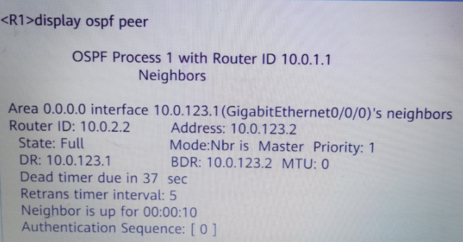

Answer:**:**10.0.2.2

175.请将下列IGMP版本与相应的工作机制配对

（含图）

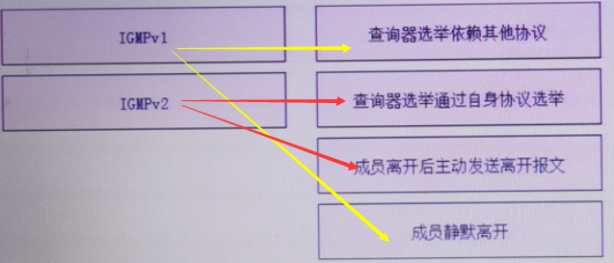

176.如图所示,所有路由器运行IS-IS.R3为Level-1路由器,R6为Leve1-2路由器,其他路由器均为Level-1-2路由器,则路由器之间邻居关系的类型分别是什么?（含图）

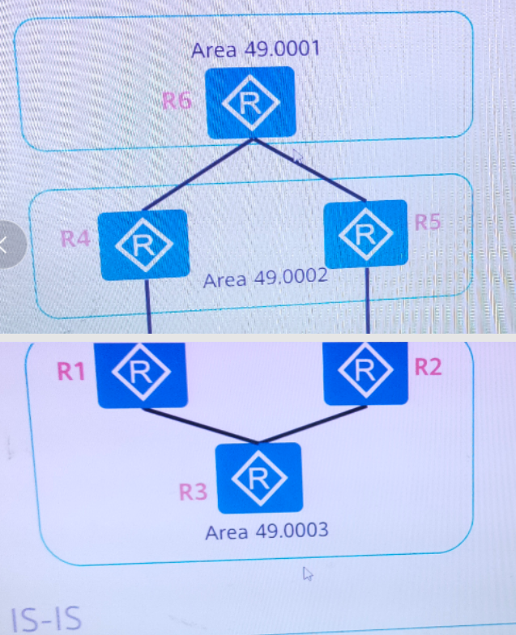

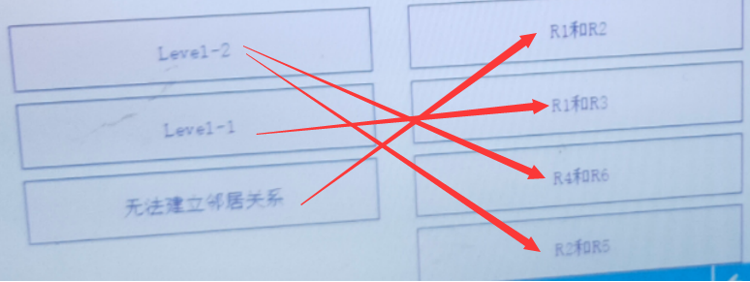

177.RSTP重新定义了端口角色,请将RSTP的端口角色与其作用对应起来。（含图）

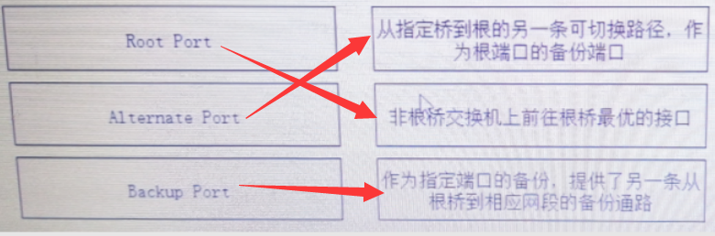

178.请将下列VRRP状态与相应的工作机制匹配（含图）

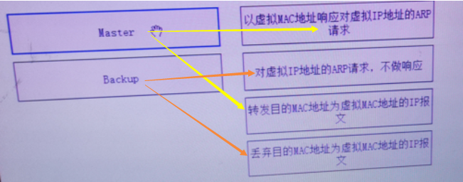

179.某台路由器输出信息如下,请将左侧信息和右侧信息进行匹配（含图）

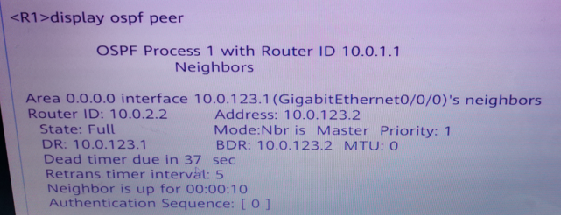

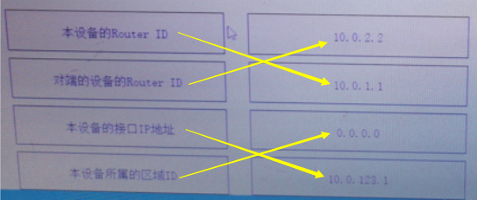

180.在WLAN三层组网的场景中,AP上线会经历以下几个阶段,请按照先后顺序进行排序

A.AP通过option 43发现AC

B.AP和AC建立CAP7AP隧道

C.AP上线,AC下发业务配置到AP

D.AP获取IP地址

Answer:ABCD

181.请将下列硬件模块和对应的功能配对。主控板 交换业务板间的流量 负责整个系统的控制平面 接口板 交换网板 提供不同速泵.不同传输介质的接口

（含图）

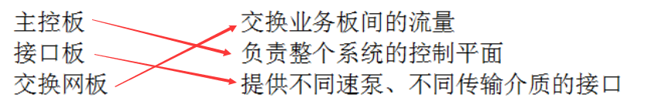

182.如图所示,请根据DHCPv6的四步交互流程,将报文按照顺序拖搜到相应的位置R1.R2.R3.R4运行0SPF,区域ID如图所示,则()是ABR.(请填写设备名称,例如R1)  （含图）

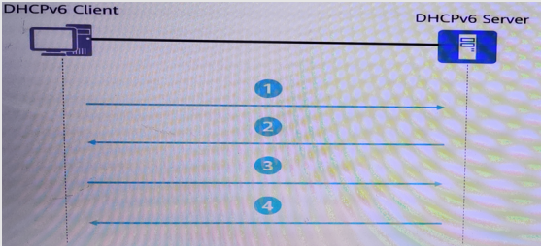

A.Advertise

B.Reply

C.Solicit

D.Request

Answer:ABCD

183.如下图所示,为了实现PC1能够访问PC2,请将对应的命令补全到相应的空白处。

（含图）

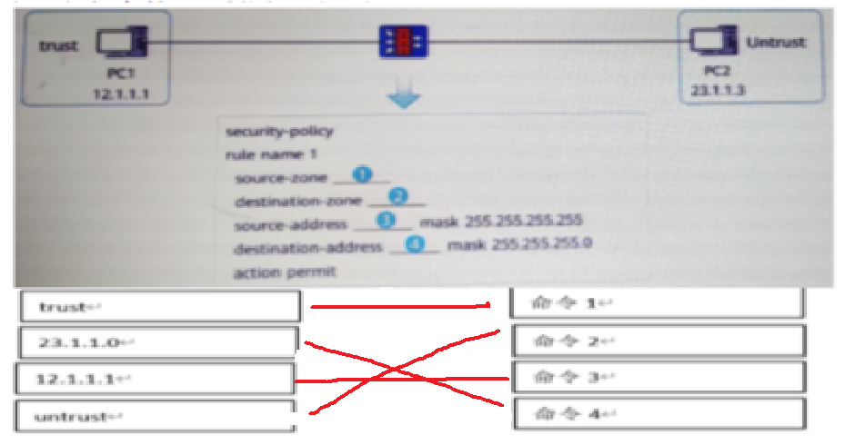

184.MQC的流行为支持对报文执行多种动作,请将下列MQC流行为的动作与其作用对应起来（含图）

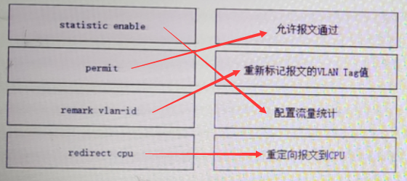

stAtistic enABle--配置流量统计

Permit---允许报文通过

RemArk vlan-id---重新标记报文的 VL7XNTAg值

Redirect cpu--重定向品文到 CPU

185.堆叠系统中所有的单台交换机都称为成员交换机,按照功能不同可以分为不同的角色,请将下列成员交换机的角色与其作用对应起来。

（含图）

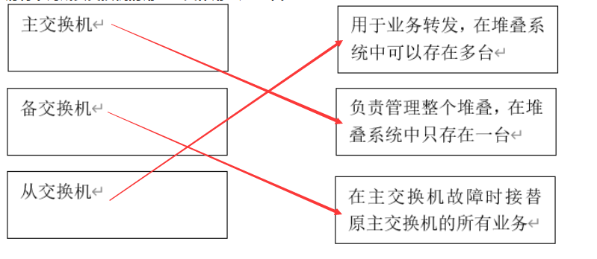

**186.**某网络所有路由器运行IS-S,且均在Area 49.0001,其中R1的LSDB如图所示,据此判断四台路由器的Level等级。（含图）

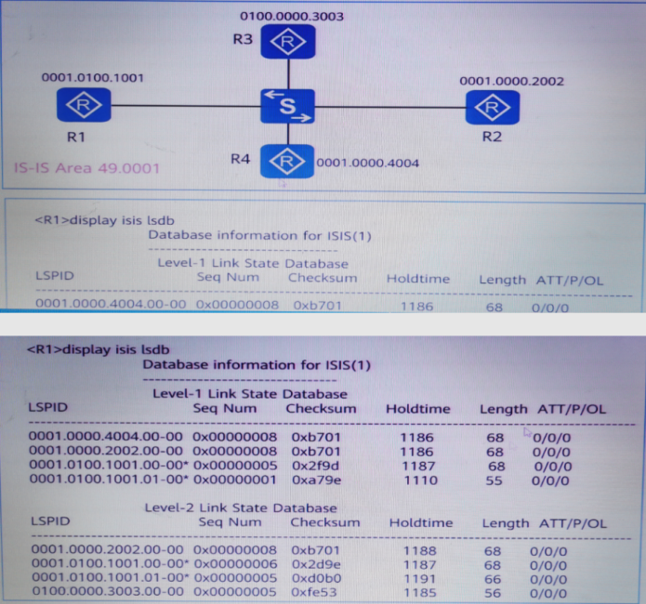

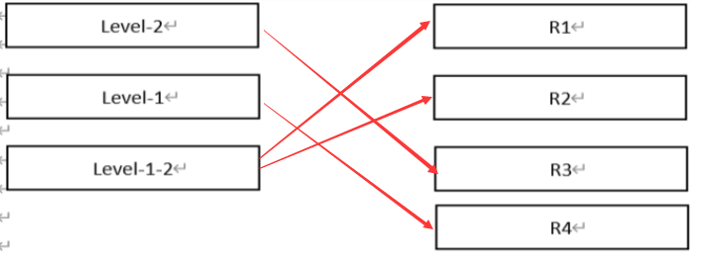

**187.**路由策略支持对路由属性进行多种操作,请将下列apply子句的参数与其作用对应起来。（含图）

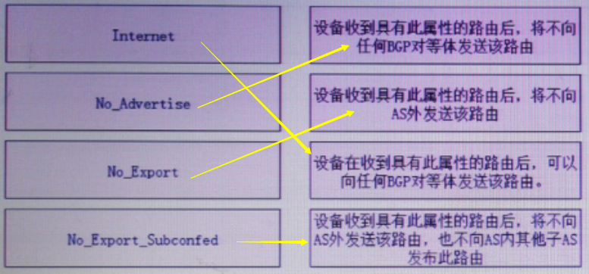

**188.**路由策略支持对路由属性进行多种操作,请将下列apply子句的参数与其作用对应起来。（含图）

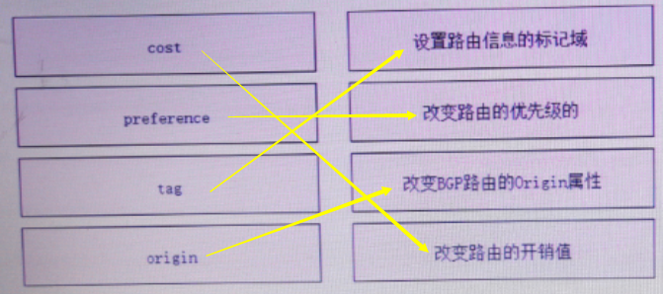

**189.**如图所示组网,SWA.SWB.SWC.SWD运行RSTP,则以下说法正确的是?（含图）

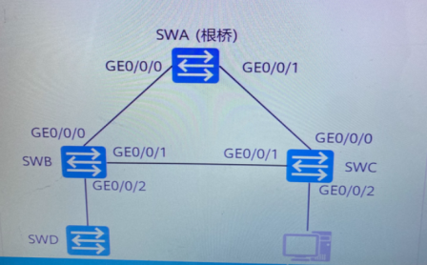

A.边缘端收到BPDU之后会重新参与生成树的计算

B.配置为边缘端口之后,接可以快速进入转发状态

C.可以在SWB的GEO/O/2端口开启边缘端口,让连接终端的接口快速进入转发状态

D.可以在SWC的GEO/0/2端口开启边缘端口,让连接终端的接口快速进入转发状态

Answer:ABD

190.某台路由器运行IS-IS其输出信息如图所示,下列说法正确的是?（含图）

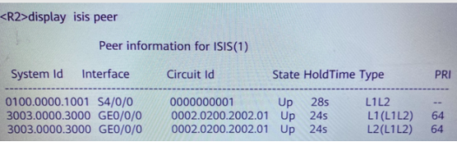

A.本路由器的S4/0/0接口同时建立了Leve1-1和Level-2的邻居关系

B.本路由器的S4/0/0接口只建立了Leve1-1的邻居关系

C.本路由器的GEO/0/0接口同时建立了Leve1-1和Leve1-2的邻居关系

D.本路由器的GE0/0/0接口只建立了Leve1-1的邻居关系

Answer:AC

191.如图所示的网络, R1和R2运行IS-IS并建立邻接关系, R2的Loopback0接口开启IS-IS,R2的Loopback3接口不开启IS-IS,在R2的IS-IS进程下做如图所示的配置,下列说法正确的有哪些?（含图）

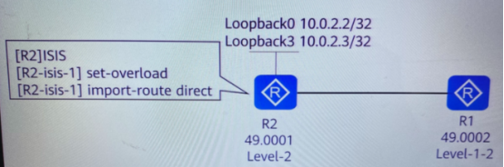

A.R1的路由表中不存在10.0.2.2/32和10.0.2.3/32的路由

B.R1路由表中不存在10.0.2.3/32的路由

C.R1的路由表中存在10.0.2.2/32的路由

D.R1的路由表中存在10.0.2.3/32的路由

Answer:BC

192.四台路由器运行IS-IS且已经建立邻接关系,区域号和路由器的等级如图中标记,R1和R2之间为PPP链路, R3为DIS,下列说法中正确的是?（含图）

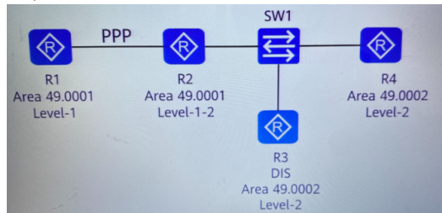

A.R2以单播方式将LSP发送给R3和R4

B.R1如果发送LSP消息，R2需要发送PSNP进行确认

C.R3周期性发送CSNP帮助实现L evel-2 LSDB同步

Answer:BC

193.在如图所示的RSTP网络中.根据图中对SWC的配置,可判断SWC的E0/1端口的类型是:（含图）

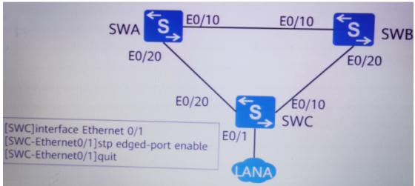

A.边缘端口

B.预备端口

C.指定端口

D.根端口

ANSWER:AC

194.如下图所示,防火墙收到从PC1到PC2报文则以下说法正确的是?

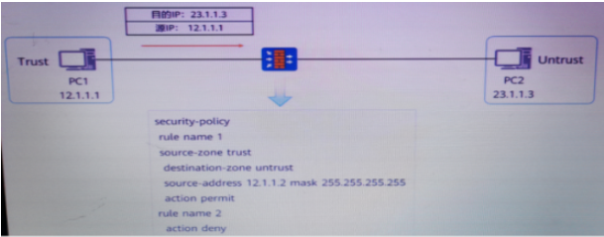

A.该报文无法匹配任何安全策略

B.该报文匹配安全策略rule 1，防火墙会转发该报文

C.安全策略rule2中没有配置源安全域示匹配任何安全域

D.该报文匹配安全策略rule 2，会被防火墙丢弃

ANSWER:CD

195.某台路由器运行IS-IS,下图为该路由器发送的hello报文,下列说法中正确的（含图）

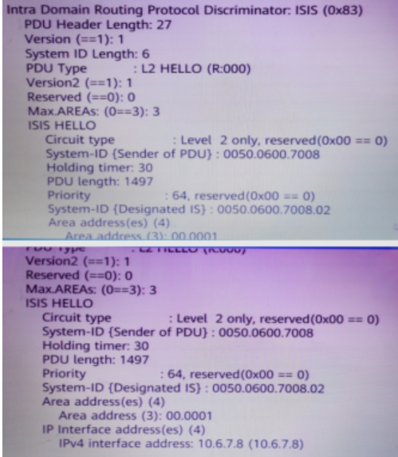

A.该路由器的System ID为0050.0600.7008

B.路由器的接口地址为10.6.7.5

C.该路由器的区域号为00.0001

D.本路由器是LEVEL-1-2路由器

ANSWER:AC

196.如图所示, PC1和PC2是属于同网段的主机,以下关于PC1和PC2之间IPv6邻居状态的描述正确的有哪些?（含图）

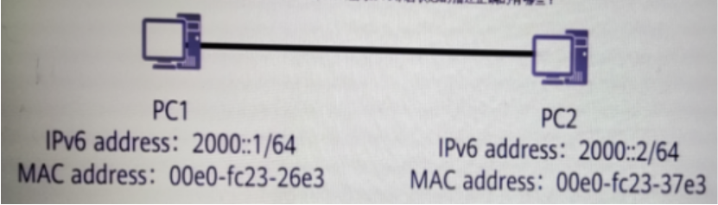

A.若PC1上可以查询到PC2的C地址信息，则此时邻居关系可能为Stale

B.若PC1上可以查询到PC2的C地址信息，则此时邻居关系-定为Reachable

C.PC1和PC2之间可能存在五种邻居状态，分别是未究成（Incomplete）.可达（ Reachable）.陈旧（Stale）.延退（Delay）.探查（Probe）

D.若PC上可以查询到PC2的里MAC地址信息，则此时部居关系可能为Probe

ANSWER:AC

197.网络管理员在某台路由器上查看BGP部居信息,邻居信息如图所示,关于该信息下列说法中正确的是?（含图）

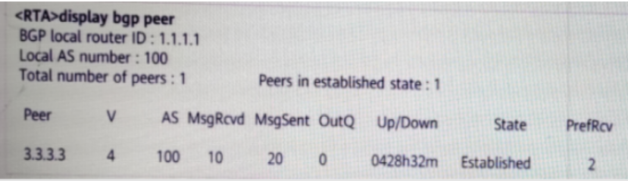

A.该路由器未从对等体接收到BGP路由前缀

B.本地路由器的Router ID为1.1.1.1

C.与对等体3.3.3.3接收.发送的报文数量分别为10.20个

D.与对等体3.3.3.3之间的邻居关系为IBGP对等体

ANSWER:BCD

198.在如图所示的网络中,所有的交换机运行RSTP协议,假如SWB的E1接口故障后, RSTP的处理过程时:（含图）

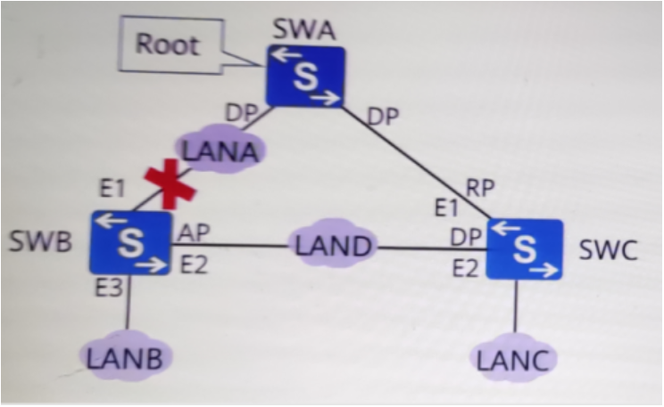

A.SWB删除MAC地址表中以E1为目的的端口的端口项

B.在所有非边缘转发端口.上向外发送拓扑改变通知（Topology Change Notication），通知其他交换机网络中出现了拓扑改变

C.重新计算生成树，SWB选举E2最新的根端口

D.在所有的转发端口上向外发送拓扑改变通知（Topology Change Noication ）通知其他交换机网络中出现了拓扑改变

ANSWER:ABC

199.使用路由策略进行路由过滤时,下列选项中的哪些路由前缀在匹配下面的IP-Prefix时会被deny掉?（含图）



A.1.1.1.1/26

B.1.1.1.2/16

C.1.1.1.1/32

D.1.1.1.1/24

ANSWER:ACD

200.下列选项中,哪些路由前缀满足下面的IP-Prefix条件?

（含图）



A.20.0.1.0/24

B.20.0.1.0/23

C.20.0.1.0/25

D.20.0.1.0/28

ANSWER:ACD

201.某位网络工程师在排查OSPF协议故障时输出信息如下,据此判断哪种原因导致邻接关系无法正常建立?（含图）

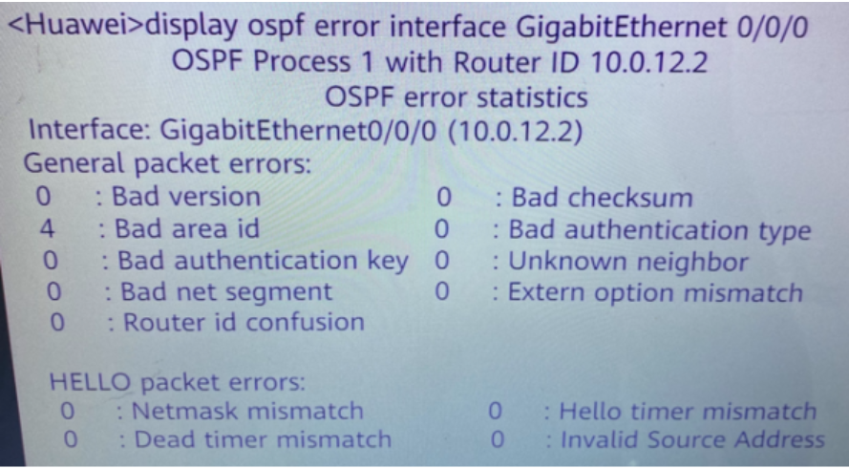

A.区域号码不匹配

B.进程号不一致

C.接口的IP地址码不一致

D.Router ID冲突

ANSWER:A

202.如图所示,在一个纯IPv6环境中,若想实现PC1与PC2之间的通信,下列哪组地址可以分别配置在PC1与P2上（含图）

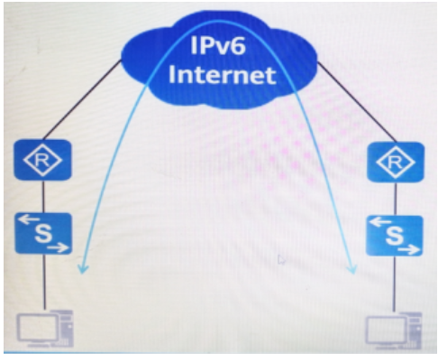

A.2001:FDC:1/64 2001:FDC::2/64

B.2001:FDC::1/64 2001:FDC1::2/64

C.FDO0:1ACO:872E::1/64 FDO0:2BE1:2320::1/64

D.FE80::1/64 FE80::2/64

ANSWER:B

203.四台路由器运行IS-S且已经建立邻接关系,区域号和路由器的等级如图中标记,下列说法中正确的有?（含图）

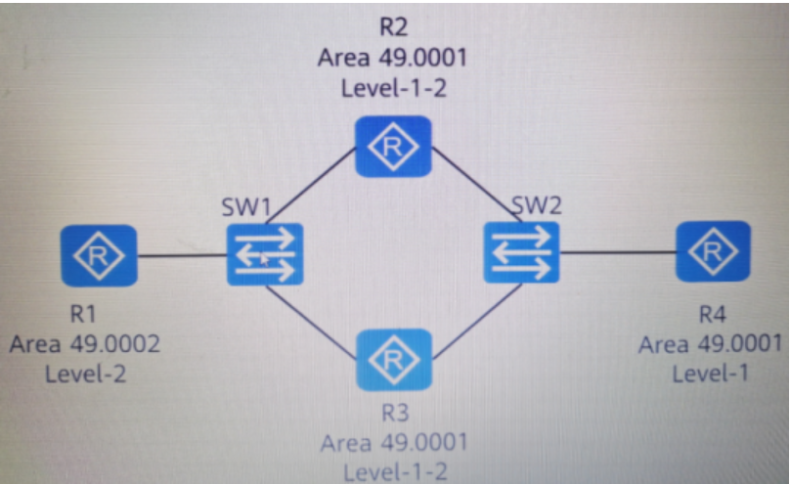

A.R2和R3都会产生ATT置位的Level-1的LSP

B.R1没有R4产生的LSP，因此R1只能通过缺省路由和R4通信

C.R2和R3都会产生ATT置位的Leve1-2的LSP

D.R2和R3互相学习缺省路由，该网络出现路由环路

ANSWER:A

204.某交换机运行RSTP协议,其相关配置信息如图所示,请根据命令配置情况指出对于Instance 1,该交换机的角色是:（含图）

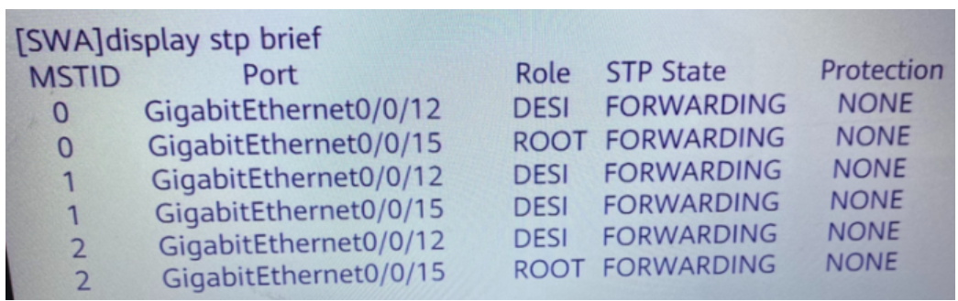

A.根交换机

B.非根交换机

C.交换机

D.无法判断

ANSWER: A

205.下面是一台路由器的部分配置,关于该配置描述正确的是:（含图）

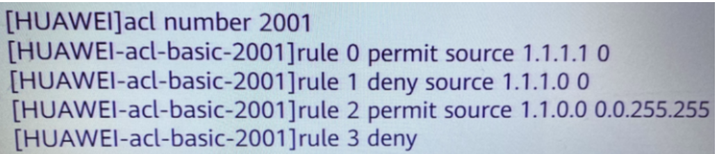

A.源地址为1.1.1.1的数据包匹配第一条ACL语句rule 0，匹配规则为允许

B.源地址为1.1.1.3的数据包匹配第三条ACL语句rule 2，匹配规则为拒绝

C.源地址为1.1.1.4的数据包【匹配第四条ACL语句即rule 3，匹配规则为允许

D.源地址为1.1.1.2的数据包匹配第二条ACL语句rule 1，匹配规则为允许

ANSWER: A

206.下面关于OSPF邻居信息的说法,错误的是:（含图）

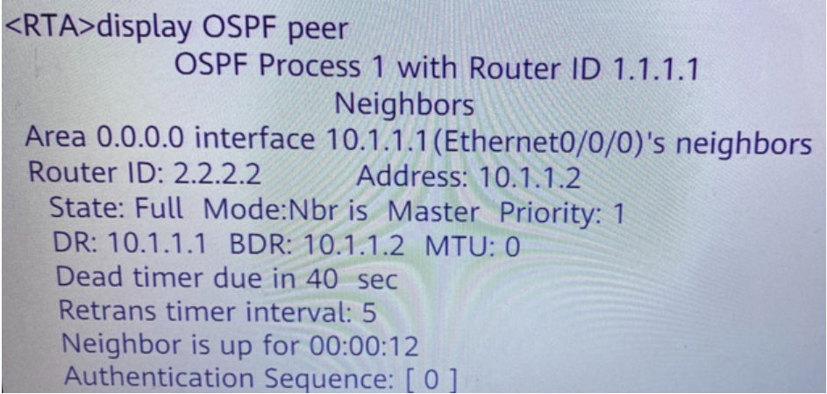

A.邻居的router id是2.2.2.2

B.本路由器是Master

C.DR的地址是10.1.1.1

D.本路由器的router id是1.1.1.1

ANSWER:B

207.如图所示,下列说法中正确的是?（含图）

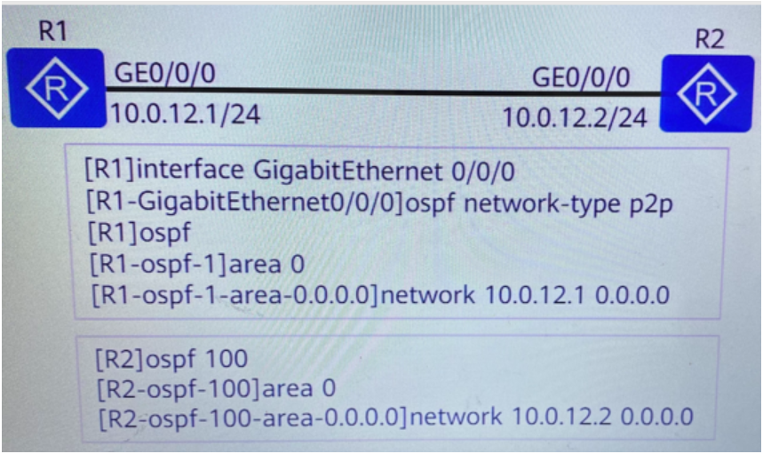

A.R1和R2可以建立邻接关系，但是不能完成路由计算

B.R1和R2可以建立邻接关系，并且能完成路由计算

C.1和2不能建立邻接天系，因为接口的网络卖型不一致

D.R1和R2不能连立邻接关系，因为OSPF进程号不一致

ANSWER: A

208.如图所示,漫游前数据流量的转发为STA-HAP-上层网络,转发方式为直接转发,并且在AP上配置了家乡代理,经过三层漫游以后,数据的转发流量走向是?（含图）

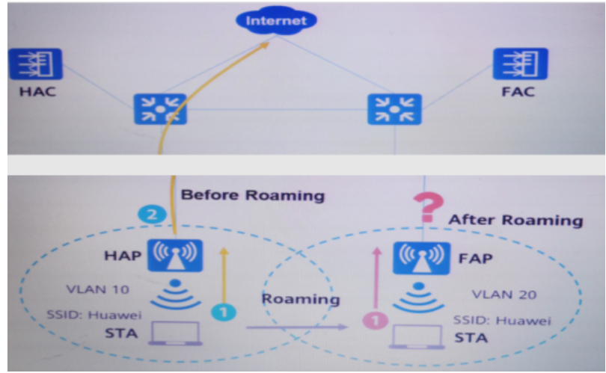

A.STA-FAP-FAC-HAC-HAP-上层网络

B.STA-FAP-FAC-HAC-上层网络

C.STA-FAP-FAC-上层网络

D.STA-FAP-FAC-HAC-HAP-HAC-上层网络

ANSWER:A

209.如图所示,SWA.SWB.SWC都运行RSTP,SWB上的GEO/O/2端口和SWC上的GEO/D/1端其端口角色为?（含图）

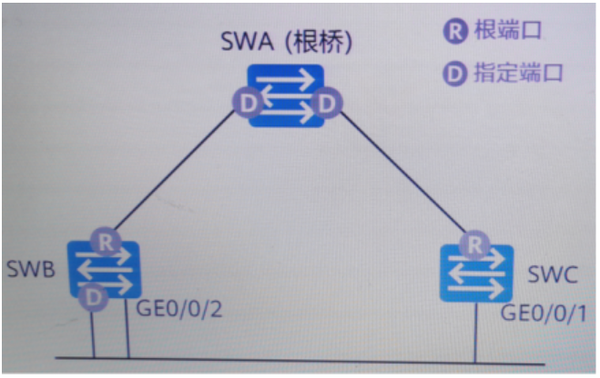

A.backup端口.Root端口

B.Alternative端口.Backup端口

C.Root端口.Designate端口

D.backup端口.Alternative端口

ANSWER:D

210.下面是一台路由器的输出信息,关于这段信息描述正确的是:（含图）

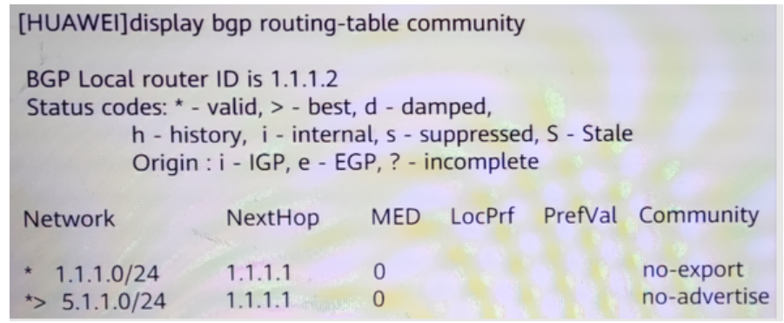

A.目的网段1.1.1.0/24所携带的团体属性值是no-export，表明该路由条目不能通告给任何BGP邻居

B.目的网段5.1.1.0/24所携带的团体属性值是no-advertise，表明该路由条目不能被通告给任何其他的BGP对等体

C.目的网段1.1.1.0/24所携带的团体属性值是no-export，表明该路由条目可以通告给任何BGP邻居

D.目的网段5.1.1.0/24所携的团体属性值是no-advertise，表明该路由条目不能被通告到本地AS之外

ANSWER:B

211.某台路由器运行IS-IS,其输出信息如图所示,下列说法错误的是?（含图）

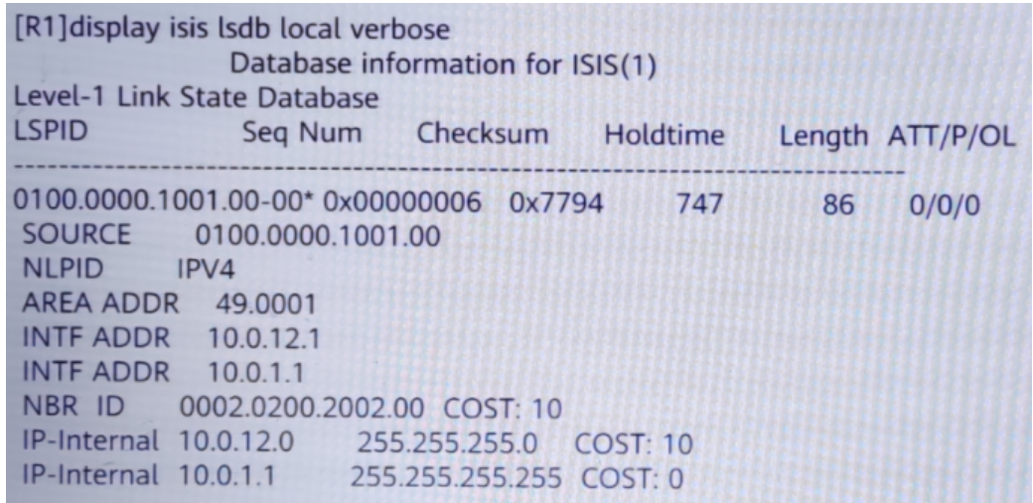

A.邻居路由器的System-ID为0002.0200.2002

B.本路由器是DIS

C.本路由器的区域号为49.0001

D.本路由器System-ID为0100.0000.1001

ANSWER:B

212.如图所示是一个IP报文头部,则以下说法正确的是?（含图）

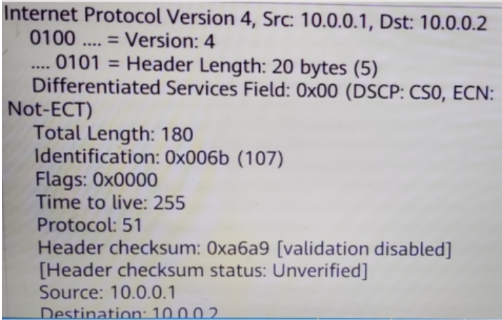

A.协议号51，代表该IPHeader后的报文为AH头部

B.该报文一定是只有AH装的IPsec VPN报文

C.协议号51，代表该IPHeader后的报文为ESP头部

D.该报文为Ipsec VPN报文，并且该报文的数据部分被加密了

ANSWER:A

213.下面是路由器Huawei的部分输出信息,关于输出信息,描述错误的是（含图）

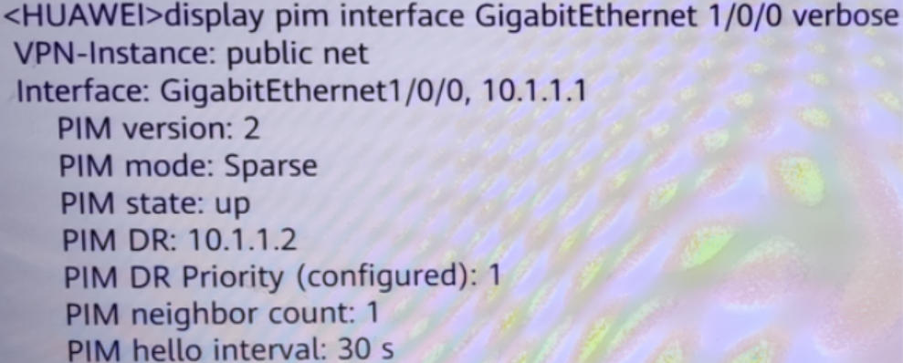

A.该路由器gigabitethernet 1/0/0接口运行的PIM-SM

B.该路由器gigabitethernet 1/0/0接口运行的PIM状态是UP的

C.该路由器gigabitethernet 1/0/0接口运行的是PIMv2

D.该接口上的DR是10.1.1.1

ANSWER:D

214.四台路由运行lS-IS且已经建立邻接关系,区域号和路由器的等级如图中标记,下列说法中正确的是?（含图）

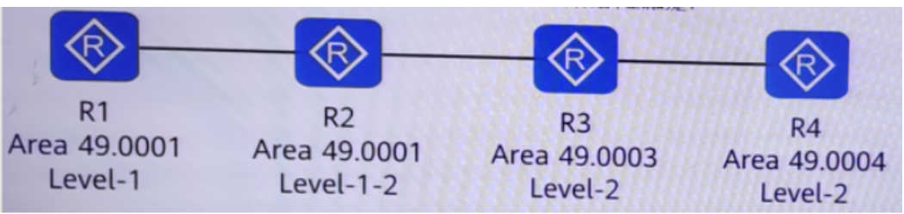

A.R1路由器的LSDB中不存在R4的LSP

B.R2路由器的LSDB中不存在R3的LSP

C.R3由器的LSDB中不存在R4的LSP

D.R2路由器的LSDB中不存在R4的LSP

ANSWER:A

215.四台路由器运行IS-IS且已经建立邻接关系,区域号和路由器的等级如图中标记,在R3设备上配置路由渗透,则R4到0.0.2.2/32的Cost值为多少?（含图）

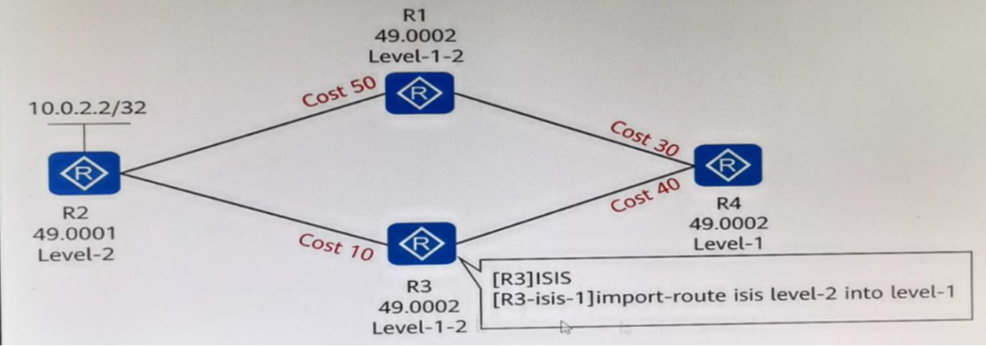

A.30

B.40

C.50

D.80

ANSWER:C

**216.**四台路由器运行IS-S且已经建立邻接关系,区域号和路由器的等级如图中标记,则R4到达10.0.2.2/32的Cost值为多少?（含图）

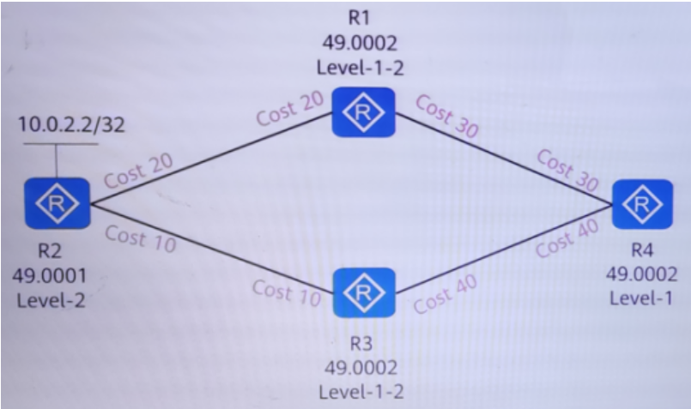

A.10

B.20

C.30

D.40

ANSWER:C

217.某台路由器运行IS-IS,其输出信息如图所示,下列说法正确的是?（含图）

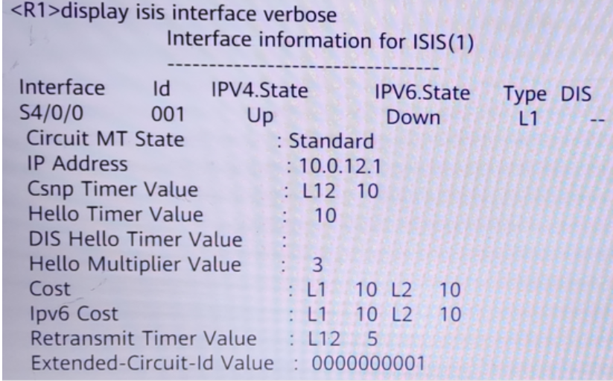

A.S4/0/0接口发送IIH的周期为30s

B.s4/0/0接口的circuit-leve1为Level-1

C.s4/0/0接口的Cost值为20

D.s4/0/0接口支持IPv6

ANSWER:B

**218.**如图所示的网络,R1设备配置路由渗透,那么R1设备把Leve1-2的L.SP发送给R3,使R3可以获知全网路由。（含图）

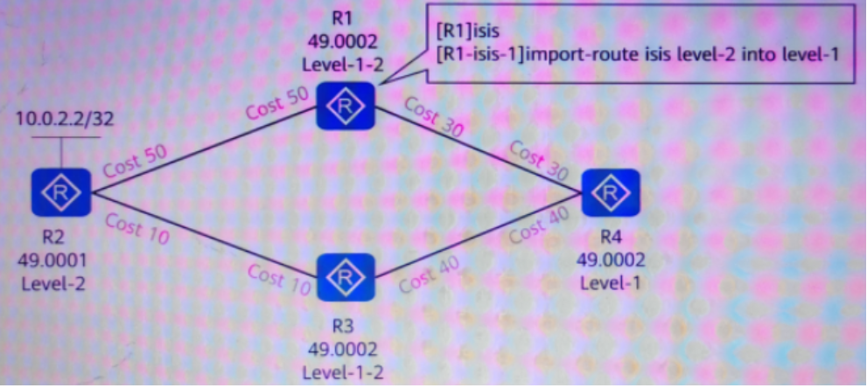

A.TRUE

B.FALSE

ANSWER:B

**219.**如图所示,同一局域网中的四台路由器运行ls-IS,其中R1是DIS.则R2.R3.R4分别和R1建立邻接关系,R2.R3.R4之间不建立邻接关系。（含图）

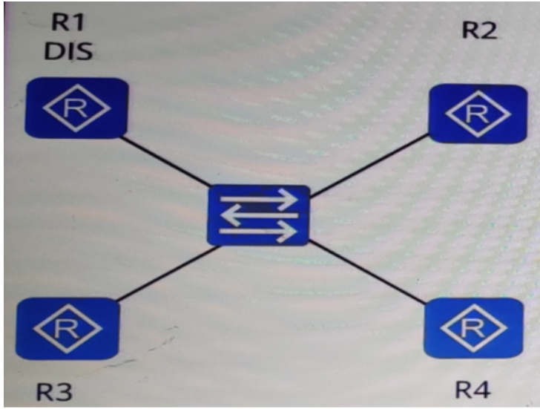

A.TRUE

B.FALSE

ANSWER:B

**220.**下面是路由器RTB的部分输出信息,关于输出信息描述错误的是（含图）

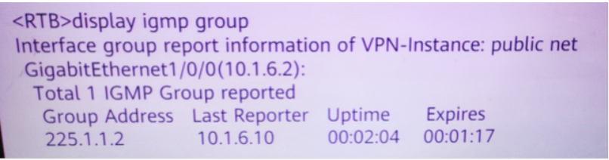

A.最后发送Report消息的主机是225.1.1.2

B.接口上动态加入的组播组个数是1

C.display igmp group命令用来查看IGMP组播信息，包括通过成员报告动态加入的组播组和通过命令行静态加入的组播组信息

D.加入的组播地址是255.1.1.2

ANSWER:A

**221.**下面一台路由器的输出信息,关于这段信息指述正确的是

（含图）

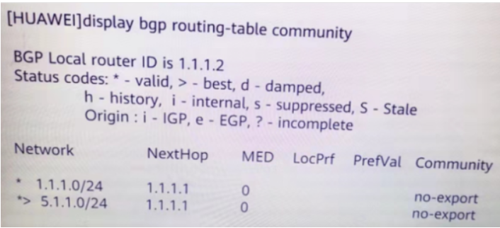

A.该路由到达目标网络5.1.1.0/24的MED值为50

B.该路由到达目标网络1.1.1.0/24的MED值是100

C.该路由到达目标网络5.1.1.0/24的下一跳是1.1.1.1，且该路由是最优的

D.该品由到达目标网络1.1.1.0/24下一跳是1.1.1.1，且该路由是最优的

ANSWER:C

**222.**下面是台路由器输出的BGP信息,关于这段信息描述措误的是

 （含图）

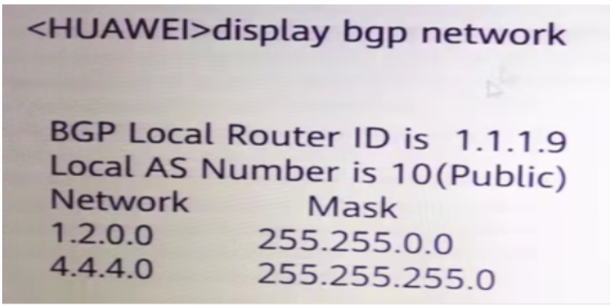

A.路由器的Router ID是1.1.1.9

B.display bgp network命令来显示BGP过network（ BGP）的通告的路由信息

C.该路由器所在AS号是10

D.该路由器通过import-route命今引入了4.4.4.0/24的网段

ANSWER:D

**223.**VRRP的报文的组播目的地址是:

A.224.0.1.18

B.224.0.0.18

C.224.0.0.20

D.224.0.1.20

ANSWER:B

224.关于BGP路由宣告,下列描述错误的是:

A.只有从IGP学到的路由才能够宣告给其他BGP邻居

B.从所有BGP邻居学习到的所有BGP路由都宣告给其他BGP居

C.只有被BGP优选的最佳路由才能够宣告给其他BGP邻居

D.缺省情况下，从IBGP学到的路由不向其他IBGP邻居转发

ANSWER:AB

225.以下关于VLAN热备份的说法,错误的是?

A.双链路热备时，可通过将主.备AC的优先级配置成一致来实现负载分担方式的备份

B.配置VRRP热备时，可以通过配置VRRP的优先级来决定AC设备的主备色

C.配置VRRP热备时，主.备AC必须在同一个二层网络

D.VRRP热备时，主.备AC可以在不同的二层网络，过三层互通来进行备份

ANSWER:AD

226.要使非直连的EBGP邻居正常建立,必须包含如下哪些配置?

A.peer ebgp-max-hop

B.Peer connect-interface

C.peer ignore

D.peer as-number

ANSWER:AD

227.关于Route Policy描述正确的是:

A.if-match子 句用来又该节点的匹配条件， apply子句来定义通过过滤的路由行为

B.if-match子 句的过滤规则关系是“与"，即该节点的所有i-match子句都必须匹配

C.Route- Policy节点间的过关系是“或”，只要通过了一个节点的过滤，就可通过该Route- Policy

D.一个Route- Policy由多个节点构成。一个节可包括多个if- match和apply子句

ANSWER:ABCD

228.关于高可用性网络的特点描述,正确的是

A.一旦出现故障只能通过人工干预恢复业务

B.出现故障后能很快恢复

C.不会出现故障

D.不能频频出现故障

ANSWER:BD

229.如下BGP属性中,哪些是公认必遵类型的属性?

A.MED

B.Local Pref

C.Next hop

D.As-Path

ANSWER:CD

230.RSTP在STP基础上进行了改进,实现了网络拓扑快速收敛。但

RSTP和STP都是基于单个生成树的,存在一些缺,比如

A.无法在VLAN实现据流量的负载均衢

B.链路被阻塞后会承载一部分流量，不会造成宽浪费

C.会造成部分VLAN路径不通的问题

D.会铲生次优路径的问题

ANSWER:ACD

231.以下关于二层漫游和三层漫游的描述,以下说法正确的是?

A.如果STA漫游时前后关联的VLAN ID相同则一定属于二层漫游

B.二层漫游是指客户端在同一了网内漫游

C.三层漫游是指客户端在不同子网间漫游

D.三层漫游前后STA关联的AP服务集上的VLAN必须相同

ANSWER:BC

232.多选)以下关于802.1X认证的触发机制,描述正确的有?

A.认证设备可以以组播或单播方式触发认证

B.802.1X认证只能由客户端主动发起

C.802.1X客户端可以组播或广播方式触发认证

D.802.1X认证不能由认证设备（如802.1交换机）发起

ANSWER:AC

233.流量统计方法有哪些?

A.Netstream

B.SNMP

C.端口镜像

D.IP报文计数

ANSWER:ABCD

234.关于业务随行,以下说法正确的是

A.在业务随行方案中，管理员无需逐台设备重复配置

B.控制器不仅是园区网络中的认证中心，同时也是业务策略的管理中心

C.管理员配置策略时无需关出用户的IP地址

D.管理员可以在控制器统-管理全网策略执行设备上的业务策略

ANSWER:ABCD

235.下面关于Router-L SA中Link ID,Data,Type和Metirc的描述,正确的

A.Data用于描述此连接的附加信息，不同的连接类型所指述的信息也不同

B.Metric描述此连接的开销

C.Type表示连接的类型

D.Link ID表示此连接的本地标识，同的连接类型Link ID表示的意义也不同

ANSWER:ABCD

236.关于0SPF路由聚合的描述错误的是

A.OSPF中任意一台路由器都可以进行路由聚合的操作

B.域间路由聚合是指将相同前缀的路由信息聚合-起，只发布一条路由到其他区域

C.OSPF有两种路由聚合方式: ABR聚合和ASBR聚合

D.过路由聚合，可以减少路由信息，从而减少路由表的规模，提高路由器的性能

ANSWER:A

237.SD-WAN解决方案适合如下哪个场景?

A.企业分支互联

B.企业数据中心网络内部互联

C.企业园区无线网络部署

D.略

Answer:A

238.以下关于配置漫游组的描述,说法错误的是?

A.AC在使能Master Controller功能后，默认加入漫游组并可以管理其他AC

B.Master Controller是一个逻辑角色，可以由任何一个普通实体AC担负

C.成员AC需要指定一台AC作为自己的Master Controller

D.Master Controller是通过CAPWAP隧道管理各个AC的

ANSWER:A

239.在SSM中,需要用到的IGMP是哪个版本?

A.IGMPv1

B.IGMPv3

C.IGMPv2

D.IGMPv4

Answer:B

240.在进行源NAT配置,并有no-pat配置参数时,以下哪个说法是正确的?

A.只进行目的IP地址转换

B.同时进行源IP地址和源端口转换

C.只进行源IP地址转换

D.进行目的IP地址和目的端口转换

ANSWER:C

241.在IS-IS进程中配置了filter-policy 2000 export,关于该命令作用说法错误的是?

A.需要结合路由引入使用，作用为只将部分引入的外部路由发布给邻居

B.该命令会过滤对外发布的链路状态信息

C.如果不配置该命令，设备缺省会将外部路由协议引入到S-IS的路由全部对外发布

D.会限制设备自身产生的路由条目对外发布

ANSWER:BD

242.【单选题】 DHCP协议运行过程中，客户端从申请到获得IP地址时的流程是:

A.3-2-1-4

B.1-2-3-4

C.1-4-3-4

D.3-4-1-2

ANSWER:A

243.【多选题】 IPV4报文发送方式包括哪三种？

A.任意播

B.组播

C.单播

D.广播

ANSWER:BCD

244.【多选题】对于组播MAC地址，下列说法错误的是:

A.1个组播MAC地址正确应32个IP组播地址

B.组播MAC地址的作用是在链路层上标识属于同-组播组的接收者

C.组播MAC地址的高24bit为0x01005f，第25位固定为1，MAC地址的低23bit为组播IP地址的低23bit

D.1个组播MAC地址唯一对应1个IP组播地址

Answer:CD

245.【多选题】 RSTP收敛速度比STP要快，原因在于:

A.在RSTP里面引入了边缘端口的概念，边缘端口不参与RSTP运算，可以由Disable直接转到Forwarding状态

B.如果网络中一个根端口失效，那么网络中最优的Alternate端口将成为根端口，进入Forwarding状态

C.如果网络中一个指定端口失效那么网络中最优的Alternate端口将成为指定端口，进入Forwarding状态

D.RSTP中，某端口被选举为指定端口后，会先进入Discarding状态，再通过Proposal/Akgreemarnt机制快速进入Forwarding状态

ANSWER:ABD

246.【多选题】通过network命令将路由注入到BGP中，下面描述错误的是:

A.匹配前缀即可，掩码长度不必严格匹配

B.掩码长度必须严格匹配

C.该路由不能是IGP路由，只能是直连路由

D.该路由必须存在于IP路由表中，并且是最佳路由

Answer:AC

247.【多选题】如下哪几种BGP属性不是BGP路由的Update消息中必须包含的？

A.Origin

B.AS PATH

C.Local-Preference

D.MED

ANSWER:CD

248.【多选题】路由引入指的是将路由信只从-种路由协议发布到另一种路由协议的操作。

下列关于路由引入说法正确的是？

A.执行路由引入时，还可以部署路由空制，从而实玩正确业务流量的灵活把控

B.通过路由引入，可以实现路由信息在不同路由协议间传递

C.路由协议自身都县有防环特性，所以在路由相互才入时不需要考虑环路问题

D.执行路由引入时，需要注意不同厂商的路由优先级的协定可能不同

Answer:ABD

249.【多选题】 IGMPv2路由器如何维持网段组成员关系？

A.路由器为每个组成员关系维护一个超时定时器，如果收到接收者主机就刷新定时器，如果定时器超时就删除该组成员

关系

B.收到leave消息后，路由器立刻删除该组成员关系

C.路由器周期性发送Query消息，接收者主机收到Query消息后，上报Repert消息

D.路由器会对特定组进行查询

Answer:BCD

250.【多选题】下面哪些路由协议支持通过命令配置发布缺省路由？

A.BGP

B.IGMP

C.ISIS

D.OSPF

ANSWER:ACD

251.【多选题】BGP协议支持如下哪几种报文？

A.Hello

B.Keepalive

C.Update

D.Open

ANSWER:BCD

252.【多选题】 ISIS的Hello报文主要分为哪几种类型？

A.P2P LAN IIH

B.Level-1 LAN IIH

C.Level-2 LANIH

D.Level-3 LAN IIH

ANSWER:ABC

253.【多选题】下面关于OSPF协议，哪些描述是正确的？

A.第二类外部路由的开销值只是AS外部开销值，忽略AS内部开销值

B.AS-External-LSA不属于任何区域

C.AS-External-LSA描述到AS外部路由的路径泛洪的范围是AS外部

D.AS- External-LSA播述的是路由器到ASBR的路径

ANSWER:AB

254.【多选题】下面关于Network- Summary-LSA描述正确的是

A.Network-Summary-LSA中的Metric被设置成从该ABR到达目的网段的开销值

B.Network- Summary-LSA中的Net mask被设置成目的网段的网络掩码

C.Network- Summary-LSA是由ASBR产生的

D.Network- Summary-LSA中的Link State ID被设置成目的网络的IP地址

ANSWER:ABD

255.【单选题】关于PIM-SM中的Hello报文的描述，错误的是

A.各路由器之间周期性地使用Hello消息保持联系

B.在PIM-SM网络中，刚启动的组播路由器需要使用Hello消息来发现邻居，并维护邻居关系

C.Hello报文发往组播地址224.0.0.5

D.通过Hello消息在多路由器网段中选举DR

ANSWER:C

256.【单选题】下面关于BGP，OSPF，ISIS，描述正确的是

A.BGP邻居关系建立在TCP会话基础之上的，采用的端口号是179

B.ISIS运行在IF协议基础之上，采用的协议号89

C.BGP运行在UDP会话基础之上，采用的端口号是179

D.OSPF运行在IP协议基础之上，采用的协议号是90

ANSWER:A

257.【单选题】当在配置BGP的时候，如果产生了此类告警: "BGPI6ESTABLISHED:OID【oid】 The BGP FSM enters the

Establishedstate，下列描述正确的是:

A.说明BGP邻居已经建立

B.该警告信息为异常信息，必须处理

C.说明由于TCP的问题导致此类告警产生

D.说明由于BGP邻居之间OPEN报文协商出现问题

ANSWER:A

258.【单选题】关于BGP可靠的路由更新，描述正确的是:

A.BGP工作在UDP之上，传输层协议是179

B.BGP无需周期性通告路由信息

C.BGP每次路由更新都发送完整的路由表信息

D.BGP采用组播更新

ANSWER:B

259.【单选题】第三类LSA的Link ID是:

A.所描述的ABR的Router ID

B.所在网段上DR的端口IP地址

C.所描述的目的网段

D.生成这条LSAde路由器的Router ID

Answer:C

260.【单选题】某企业大楼有大量员工，通常都在上班时在大厅开始接入到公司的WLAN网络，随着每位员工走到各自的工位过程中，每个人的移动端叶通过漫游的方式漫游到各自的网络覆盖区域。为了尽量保证每个终端的IP地址是固定的，建议的做法是？

A.不配置VLAN Pool，为每个移动终端配置静态的IP地址

B.配置VLAN Pool并配置Hash算法

C.配置VLAN Pool并配置顺序算法

D.配置VLAN Pool，任意配置算法

ANSWER:B

261.【单选题】下列关于VRRP的描述，错误的是:

A.VRRP根据优先级来确定虚拟路由器中每台路由器的地位

B.如果已经存在Master， Backup也会进行抢占

C.当两台优先级相同的路由器同时竞争Master时，比较接口IP地址大小，接口地址大者当选为Master

D.如果Backup路由器工作在非抢占方式下，则只要Master路由器没有出现故障，Backup路由器即使随后被配置更高的优先级也不会成为Master路由器

ANSWER:B

262.【单选题】以下哪种攻击不属于网络层攻击？

A.ICMP攻击

B.ARP欺骗攻击

C.IP欺骗攻击

D.Smurf攻击

ANSWER:B

263.【单选题】在域间报过滤中，以下属于outbound方向的是哪个选项？

A.trust-untrust

B.untrust-dmz

C.trust-local

D.untrust-trust

ANSWER:A

264.【单选题】在PIM-SM中，关于RP的描述错误的是:

A.共享树里所有组的初始组播流都通过RP转发到接收者

B.一个RP可以同时伟多个组播服务，一个组播组能对应多个RP

C.RP可以负责几个或者所有组播组的转发，网络中可以有一个RP

D.所有该组成员和向该组发送组播数据的组播源都向唯一的RP汇聚

ANSWER:B

265.【单选题】关于永久组播地址的描述，错误的是:

A.所有运行OSPF协议的路由器都侦听224.0.0.5

B.网段内所有主机和路由器都侦听224.0.0.1

C.所有路由器都侦听224.0.0.2

D.所有运行PIM协议的路由器都侦听224.0.0.100

ANSWER:D

266.【单选题】以下关于堆叠MAD检测说法错误的是？

A.堆叠系统互为代理进行MAD检测时，两个堆叠系统可以使用相同的Domain ID

B.MAD检测的方式分为直连检测.代理检测

C.MAD代理检测要求所有堆叠成员斗鱼代理设备相连，并且相连的链路加入到一个Eth-Tunk内

D.MAD直连检测可以通过中间设备叶可以采用full-mesh的方式

ANSWER:A

267.【单选题】如下那个工具不能用于路由过滤？

A.policy-based-route

B.ip community-filter

C.IP-Prefix

D.route-policy

ANSWER:A

268.【单选题】在IS-IS的广播网络中，Level-2路由器使用哪个组播MAC地址作为发送IH的目的地址？

A.0180-c200-0016

B.0180-c200-0014

C.0180-c200-0015

D.0100-5EO0-0002

Answer:C

269.【单选题】配置双链路热备时，工程师配置的CAPWAP心跳检测的间隔时间为20秒，并且使能双链路备份功能，则AP检测到主链路超时进行主备切换的时间为？

A.75秒

B.20秒

C.60秒

D.90秒

Answer:C

270.【单选题】下列关于VRRP的描述，错误的是

A.在使用协议时，需要在路由器上配置虚拟路由器号和虚拟IP地址，直接使用主用路由器的真实MAC，这样在这个网络中就加入了一个虚拟路由器

B.VRRP是一种元余备份协议，为具有组播或广播能力的局域网（如以太网）设计，保证当局域网内主机的下一跳路由器设备出现故时，可以及时地由另一台路由器来代替，从而保持网络通信的连续性和可靠性

C.一个虚拟路由器由一个主路由器和若干个备份路由器组成，主路由器实现真正的转发功能，当主路由器出现故障时，一

个备份路由器将成为新的主路由器并接替它的工作

网络上的主机与虚拟路由器通信，不需要了解这个网络上物理路由器的所有信息

ANSWER:A

271.【单选题】配置VRRP跟踪物理接口状态的命令是。

A.track vrrp vrid 1 interface Gigabitethernet0/0/0

B.vrrp vrid 1 interface Gigabitethernet0/0/0

C.vrrp vrid 1 track interface Gigabitethernet0/0/0

D.vrrp vrid 1 interface Gigabitethernet0/0/0 track

ANSWER:C

272.【单选题】状态检测防火墙在对后续数据包（非首包）进行转发时，主要依据以下哪一项？

A.Route表

B.OFIB表

C.MAC地址表

D.Session表

ANSWER:D

273.【单选题】 ACL命令ac1 【 number 】 ac1-number 【 match-order（ autol config） 1，其中ac1-numnbe用于指定访问控制列表的编号，基本访问控制列表的ac1-number取值范围是）。

A.1000~3999

B.0~1000

C.3000~3999

D.2000 ~2999

ANSWER:D

274.【单选题】下列哪种工具不能被route-policy的apply子句直接引用？

A.IP-Prefix

B.tag

C.community

D.Origin

ANSWER:A

275.【单选题】下面关于各个协议的缺省路由，描述错误的是，

A.BGP可以下发缺省路由

B.ISIS可以下发缺省路由

C.OSPF不能下发缺省路由

D.可以配置静态缺省路由

Answer:C

276.【单选题】在广播类型网络中，DIS默认发送Hello时间间隔为多少？

A.5s

B.10s

C.40s

D.3.3s

ANSWER:D

277.【单选题】下面关于LSA3.LSA4和LSA5，描述正确的是:

A.LSA5在穿越不同区域后，不会发生改变，而LSA3会发生变化

B.LSA3.LSA4和LSA5在穿越不同区域后，都不会发生改变

C.LSA3在穿越不同区域后，不会发生改变，而LSA4和LSA5会发生变化

D.LSA4在穿越不同区域后，不会发生改变，而LSA3和LSA5会发生变化

ANSWER:A

278.【单选题】下面关于OSPF的描述正确的是:

A.OSPF LSA每隔30分钟进行定期更新

B.OSPF每隔5s泛洪一个LSU

C.OSPFR用Bellman-Ford算法，每个路由器都独立运行该算法

D.OSPF本身没有确认机制，所以OSPP依靠下层协议即TCP确认进行

ANSWER:A

279.【单选题】关于配置Stub区域需要注意的事项中，描述正确的是:

A.虚连接可以穿越Stub区域

B.如果将一个区域配置成为Stub区域，则该区域中的所有路由器都要配置Stub区域属性

C.骨干区域可以配置成为Stub区域

D.Stub区域可以存在ASBR

ANSWER:B

280.【多选题】 BFD检测可以同哪些协议模块进行联动？

A.OSPF

B.VRRP

C.BGP

D.静态路由

ANSWER:ABCD

281.【多选题】 OSPF可以支持多种网络类型，下面哪种中网络类型中需要选举DR和BDR？

A.NBMA

B.P2MP

C.BROADCAST

D.P2P

Answer:AC

282.【判断题】VRP平台上，当我们引入OSPF路由到ISIS的时候，如果不指定COST，开销值将默认设为20.

A.正确

B.错误

ANSWER:B

283.【判断题】 BGPAS PATH属性是一种可选过渡属性。

A.正确

B.错误

ANSWER:B

284 .[判断题]当两个路由器之间通过DD报文交换数据库信息的时候,首先形成一个主从关系,Router id大的一定为主。

A.正确

B.错误

ANSWER:A

285.[判断题]在WLAN中大型网络当中,VLAN Pool采用HASH方式分配VLAN的话,各个VLAN用户的数目会被均匀划分

A.正确

B.错误

ANSWER:B

286.判断题]DHCP中继负责转发DHCP服务器和DHCP客户端之间的DHCP报文,协助DHCP服务器向DHCP客户端动态分配网络参数。

A.正确

B.错误

ANSWER:A

287.当两台优先级相同的设备同时竞争Master角色时，则IP地址较小的接口所在的设备应当被选为Master设备

A.正确

B.错误

ANSWER:B

288.【判断题】VRRP的接口IP地址和虚以IP地址可以相同

A.正确

B.错误

ANSWER:A

289.在防火墙上Ping防火墙某接口IP地址时，这些报文将交给防火墙内部模块进行处理，并不被转发出去。

A.正确

B.错误

ANSWER:A

290.【判断题IGMP Snooping无法解决二层交换机上组播流量的带宽浪费，即IGMP Snooping？在二层交换机上面配置与否对组播流量无影响

A.正确

B.错误

Answer:B

291.【判断题】当IGMP查询配了SSM Mapping规则后，只能对运行IGMPv2的成员主机提供SSM服务

A.正确

B.错误

ANSWER:B

292.【判断题】一个交换机上电之后加入一个正在运行的堆叠系统，该行为被称为堆叠加入。

A.正确

B.错误

ANSWER:B

293.【判断题】如果一台框式交换机只支持使用主控板上的集群卡建立集群连接，则表示该框式交换机使用的是CSS2堆叠技术。

A.正确

B.错误

ANSWER:B

294.【判断题】MQC与PBR一样，只能在设备的三层接口下调用。

A.正确

B.错误

ANSWER:B

295.【判断题】import-route limiti命令不能够限制一个OSPF进程内可引入的最大外部路由数量。

A.正确

B.错误

ANSWER:B

296.【判断题】OSPF Stub区域的ABR不向Stub区域内泛洪第五类LSA.第四类LSA，向Stub区域画告一条默认LSA，指导数据包如何到达AS外部的目的地

A.正确

B.错误

Answer:A

297.【判断题】OSPF路由协议中，asbr-summary命令可以跟not-advertise参数，该参数的意义是不通告聚合路由。

A.正确

B.错误

Answer:A

298.运行引ISIS的两台路由器，只有IIH发送的时间间隔相同才可以建立邻接关系

A.正确

B.错误

Answer:B

299.【判断题】ospf dr-prioritye命令默认值为1，取值范围为0~255.

A.正确

B.错误

Answer:A

300.【判断题】在OSPF广播或者NBMA网络类型中，DR Priority大的设备不一定会成为DR

A.正确

B.错误

Answer:A

313.【判断题】框式交换机在收到业务报文后，先经过上行接口板处理，然后再经过下行接口板处理，最后从接口发出。

A.正确

B.错误

Answer:A

314.【判断题】iMaster NCE-Campus支持通过NETCONF:实现对华为网络设备进行管理，并且支持通过SNMP对第三方设备进行管理

A.正确

B.错误

Answer:A

315.将防火墙的一个接口分到Untrust安全域之后，该接口就属于Untrust区域，不再属于Local区域

A.正确

B.错误

Answer:B

316.【判断题】IGMP代理设备收到某组播组的报告报文后，如果没有找到相应的组播组，IGMP代理设备会向接入设备发送计对该组播组的报告报文并在组播转发表中添加该组播组

A.正确

B.错误

Answer:A

317. IP组播地址的前4bit是固定的1110，对应组播MAC地址的高25bit。IP组播地址的后28bit中，只有23it被映射到MAC地址，因此丢失了5bit的地址信息，直接结果是有32个P组播地址映射到同一MAC地址上。

A.正确

B.错误

ANSWER:A

318.【判断题】IGMP3不仅支持1GMPv1版本的普遍组查询和IGMPv2版本的特定组查询，还支持1GMPV3版本的指定源/组查询

A.正确

B.错误

ANSWER:A

319.【判断题】IGMPV1定义了在共享网络中存在多个路由器时选举查询器的机制.

A.正确

B.错误

ANSWER:B

320.对于链路状态路由协议，使用filter-policy import时，被过滤的链路状态信息，将不能被计算成路由，并且它的邻居也不能收到完整的链路状态信息

A.正确

B.错误

ANSWER:B

321.【判断题】BGP的选路规则中，通过aggregate命令生成的手动聚合路由的优先级高于summary automatici命令生成的自动聚合路由。

A.正确

B.错误

ANSWER:A

322.【判断题】通过重发布命令注入BGP的路由，其Origin属性为Incomplete

A.正确

B.错误

ANSWER:A

323. BGP邻居是通过UDP建立的邻居关系。

A.正确

B.错误

ANSWER:B

324.【判断题】以下关于双链路热备配置，在配置AC的优先级时，优先级的数值越大，该AC的实际优先级就越高

A.正确

B.错误

Answer:B

325.【判断题】基于MAC优先的Portali认证场景中，当用户进行Portali认证成功后，在一定时间内断开网络重新连接能够直接通过MAC认证接入，无需输入用户名密码重新进行Porta1认证。

A.正确

B.错误

Answer:A

326.【判断题】在OSPF中，AS边界路由器可以是Internal Router，或者是ABR，但必须属于骨干区域。

A.正确

B.错误

Answer:B

327.【判断题】OSPF完全Stub区域的ABR不向区域泛洪第三类.第四类和第五类LSA，因此完全Stub区域的ABR需要手工向区域内下放一条默认路由，指导数据包如何到达AS外部的目的地。

A.正确

B.错误

Answer:B

328.【判断题】NSSA区域的ABR不会向NSSA泛洪第四类和第五类LSA，会将第七类LSA泛洪给其他区域。

A.正确

B.错误

ANSWER:B

329.【判断题ICMPv6有差错报文（Error Messages）和信息报文（Information Messages）两种类型。

A.正确

B.错误

ANSWER:A

330.IPV6链路本地地址可以通过无状态自动配置生成。

A.正确

B.错误

ANSWER:A

331.【判断题】从组播源到接收者的最短路径，成为最短路径树SPT

A.正确

B.错误

ANSWER:A

332.【判断题RSTP中定义了4中端口角色，其中Alternative端口和Backup端口在STP报文中flags字段内的oart role值一直，都为01，

A.正确

B.错误

Answer:A

333. 如果路由器system视图下和BGP视图下都配置了router--id，由于BGP视图优先级高，则BGP使用BGP视图下的router-id

id。

A.正确

B.错误

ANSWER:A

334.【判断题】当两台BGP邻居所支持的Hold timel时间不一致时，邻居会协商采用两端能够支持的最低的Hold timel时间间隔。

A.正确

B.错误

ANSWER:A

335.【判断题VRP缺省情况下，当BGP的邻居出口路由策略（route-policy）改变后，需要手工操作才会向该邻居重新发送update消息。

A.正确

B.错误

ANSWER:B

336.【判断题】

在OSPF路由域中，含有至少两个路由器的广播型网络和NBMA网络中，必须指定一台路由器为DR，另外一台为BDR。

A.正确

B.错误

ANSWER:B

337.【判断题OSPF路由协议中，bandwidth-reference命令的单位是Mbps。

A.正确

B.错误

ANSWER:A

338.默认情况下，OSPF端口开销与端口的带宽有关，计算公式为bandwidth-reference/ban dwidthi开销只oSPF自己计算，不能手工更改。

A.正确

B.错误

ANSWER:B

339.由表中路由条目的下一跳地址一定与自身直连接口的地址在同一网段。

A.正确

B.错误

ANSWER:B

340.在BGP选路规则中，Local Pref值高的路由优先。

A.正确

B.错误

ANSWER:A

341. EVPN是一种只能提供二层网络互联的VPN技术。

A.正确

B.错误

ANSWER:B

342.【判断题】两台路由器通过多跳物理链路建立一对逻辑BGP对等体时，必须使用peer connect-interface命令。

A.正确

B.错误

ANSWER:A

343.【判断题】在广播或NBMA网络上，并非所有的邻居间都会建立邻接关系。

A.正确

B.错误

ANSWER:A

344.【判断题】随板AC指的是华为敏捷交换机内置AC能力，实现有线无线业务的融合管理，有线业务和无线业务流量统一由敏捷交换机

集中管理

A.正确

B.错误

ANSWER:A

345.在VRRP中，当设备状态变为Master）后，会立刻发送免费ARP来刷新下游设备的MAC表项，从而把用户的流量引到此台设备上来

A.正确

B.错误

ANSWER:A

346.【判断题】路由选择工具route-policyi能够基于预先定义的条件来进行过滤并设置BGP属性，所以它经常被用来定义针对BGP Peer的策略，也经常在路由生成时期被使用，缺省情况下所有未北配的路由都被拒绝通过route-policy

A.正确

B.错误

ANSWER:A

347.【判断题】RPF具有防止组播转发环路的功能。

A.正确

B.错误

ANSWER:A

348.【判断题不同于STP，RSTP的BPDU type.只有一种，其值为2，没有TCN BPDU.

A.正确

B.错误

ANSWER:A

349.BGP Speaker只将发生变化的路由通告给邻居。

A.正确

B.错误

ANSWER:A

350.【判断题】OSPF支持区域认证和接口认证两种方式，若同时配置这两种认证方式，则接口认证优于区域认证。

A.正确

B.错误

ANSWER:A

351.【判断题】如果DR Priority被设置为O，那么在OSPF路由域中，该路由器允许被选举成DR或者BDR，只不过优先级最低

A.正确

B.错误

ANSWER:B

352.【判断题】OSPF路由协议中，区域内路由的计算涉及的LSA类型只有Router LSA.Network LSA和Summary LSA。

A.正确

B.错误

ANSWER:B

353.【判断题】在MSTP协议中，每个MST Instance都单独使用RSTP算法，计算单独的生成树。

A.正确

B.错误

ANSWER:A

354.【判断题】VRP缺省情况下，会对BGP引入的路由进行自动聚合。

A.正确

B.错误

ANSWER:B

355.【判断题】IGP路由要想成为BGP路由，只能通过network命令。

A.正确

B.错误

ANSWER:B

356.【判断题】状态检测防火墙使用会话表来追踪激活的TCP会话和UDP会话，并且由防火墙安全策略决定建立哪些会话，而且数据包只有与会话相关联时才会被转发

A.正确

B.错误

ANSWER:A

357.【判断题】策略路由和路由策略都可以影响数据包的转发过程，但它们对数据包的影响方式是不同的。策略路由是基于策略的转发，基于转发平面。路由策略基于控制平面，为路由协议和路由表服务。

A.正确

B.错误

ANSWER:A

358.OSPF支持多进程在同一台路由器上可以运行多个不同的OSPF进程，它们之间互不影响，彼此独立。不同OSPF进程之间的路由交互相当于不同路由协议之间的路由交互。

A.正确

B.错误

ANSWER:A

359.【判断题】为了免区域间的环路，OSPF规定不允许直接在两个非骨干区域之间发布路由信息只允许在一个区域城内部，或者在骨干区域和非骨干区域之间发布路由信息。因此，每个区城边界路由器（AB）都必须连接到骨干区域

A.正确

B.错误

ANSWER:A

360.【判断题】可以通过发送主备服务报文和重传等机制防止主备AC间的HSB备份通道中断且无法感知的情况

A.正确

B.错误

ANSWER:A

361.【判断题】当虚拟以路由器回应ARP请求时，使用主路由器的真实MAC地址。

A.正确

B.错误

ANSWER:B

362.【判断题】快速检测技术可以尽早地检测到与相邻设备间的通信故障，以便系统能够及时采取措施，保证业务不中断。

A.正确

B.错误

ANSWER:A

363.【判断题】OSPF直接运行于TCP协议之上，使用TCP端口号179

A.正确

B.错误

ANSWER:B

364.【判断题】组播路由中（*:G）路由表项可以指导报文转发

A.正确

B.错误

ANSWER:B

365.【判断题】路由协议优先级的作用是给不同协议发现的路由分配不同的优先级，这样当一个路由器同时从不同的路由协议学习到相同的路由时，可以有一个选择的优先顺序

A.正确

B.错误

ANSWER:A

366.【判断题】OSPF特点之一是只支持MD5验证。

A.正确

B.错误

ANSWER:B

367.RSTP中边端口无需等待forwarding delay，.可直接进入forwarding状态。如果边缘端口接收到了BPDU，则边端口会被直接关闭并进Aerror-dowm状态

A.正确

B.错误

ANSWER:B

368.【判断题】一台VRRP虚拟路由器只能拥有虚拟IP地址。

A.正确

B.错误

ANSWER:B

369.【判断题在WLAN网络中，使能HSB备份组，若AP已经在主AC上上线之后，再在备AC上离线添加AP信息后，备AC上的AP状态会显示为fault。此时需要在备AC的HSB备份组视图下先执行undo hsb enablet命令去使能HSB主备备份功能，再执行hsb enablet命令使HSB主备备份功能，此时，主AC上的信息会备份到备AC，实现主备信息备份一致，AC上的AP状态会显示为standby

A.正确

B.错误

ANSWER:A

370.【判断题】IGMP协议运行在IP主机与其直接相连的组播路由器之间维护组播组成员关系

A.正确

B.错误

ANSWER:A

371. SSH使用非对称加法AES.DES实現数据传输的安全性，使用围HMAC保证数据完整的完整性校验。

A.正确

B.错误

ANSWER:B

372.实现流量过滤功能，可以使用traffic-fter也可以使用MQC相比于traffic-filter，MQc可以在更多的视图内调用

A.正确

B.错误

ANSWER:A

373.【判断题】DDoS攻击是指攻击者通过控制大量的僵尸主机，向目标网络发送大量精心构造的攻击报文，从而使被攻击者产生拒绝向正常用户的请求提供服务的效果。

A.正确

B.错误

ANSWER:A

374.【判断题】缺省情况下，华为AR路由器的VRRP运行在抢占模式下。

A.正确

B.错误

ANSWER:A

375.当在华为路由器上运行OSPFv3时，OSPFv3进程会自动选择一个接口地址作为该进程的Router ID

A.正确

B.错误

ANSWER:B

376.【判断题】两台处于不同区域的level-1路由器可以形成邻居关系。

A.正确

B.错误

ANSWER:B

377.【判断题】路由器根据转发表直接指导数据的转发。

A.正确

B.错误

ANSWER:A

378.双链路热备时，AP会与主AC.备份AC建链CAPWAP链路

A.正确

B.错误

ANSWER:A

379.一台路由器上不能配置多个BGP进程。

A.正确

B.错误

ANSWER:A

380.下面是台路由器BGP错误输出信息，关于这段信息描述错误的是

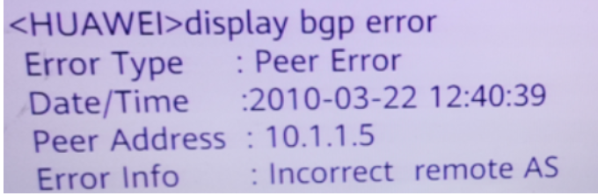

A.可能是由于邻居地址错误所导致的

B.Eror Type显示由于邻居关系错误误导致的

C.错误发生的时间星2010年3月22日12时40分39秒

D.该路由器邻居地址是10.1.1.5

ANSWER:A

381.【单选题】如图所示，运行RSTP协议的网络中，SWC的原根端口发生故障，端口处于Dow状态，此时网络会经过以下哪些过程才能达到稳定

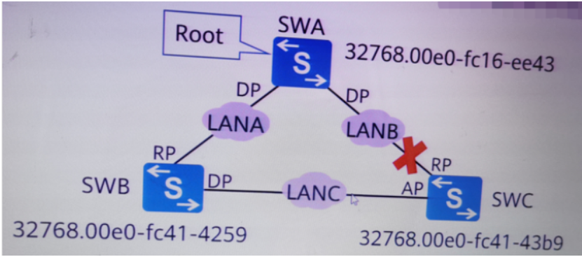

A.SWC上的预备端口成为新的根端口，并经过Learning状态后进入Forwarding:状态

B.SWC重新选举根端口，并直接进入Forwarding状态

C.SWC上的预备端口成为新的根端口，并直接进入Forwarding状态

D.SWC重新选举根端口，并经过Learning.后进入Forwarding状态

ANSWER:C

382.【单选题】

BGP邻居建立过程的状态存在以下几种那么建立一个成功的连接所经历的状态机顺序是

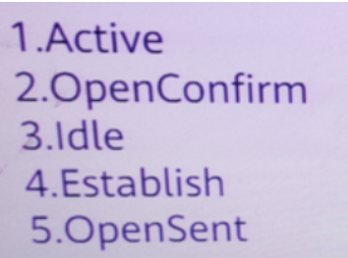

A.3-1-2-5-4

B.1-3-5-2-4

C.3-5-1-2-4

D.3-1-5-2-4

ANSWER:D

383.【多选题】

如图，BGP下有如下配置，下面哪些描述是错误的？

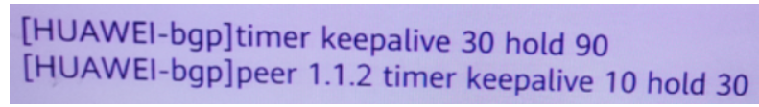

A.Timer取最小值，所以最终结果是peer1.1.1.2的timerf值取keepalive10hold30

B.Peer配置优先，所以最终结果是peer1.1.1.2的timer值取keepalive10hold30

C.全局配置优先，所以最终结果是peer1.1.1.2的timer值取keepalive30hold90

D.缺省配置为timer Keepalive60hold180，故peer1.1.12具有比缺省值更快的检测Peer连接故障的速度

ANSWER:AC

384.【多选题】

某网络运行引IS-IS，该网络中一台路由器R4的LSP信息如图所示，下列说法中正确的有？

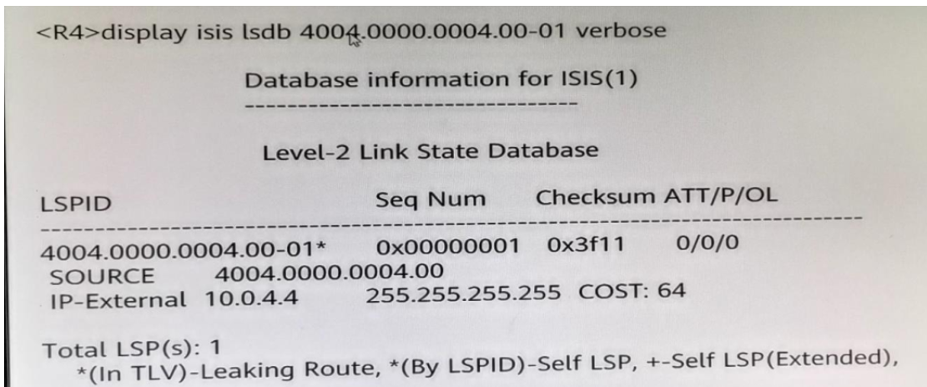

A.该LSP是伪节点产生的LSP

B.R4到达该外部路由的Cost为64

C.该LSP描述的外部路由为10.0.4.4/32

D.R4的System ID为4004.0000.0004

ANSWER:BCD

385.【多选题】

三台路由器运行引ISIS且已经建立邻接关系，区域号和路由器的等级如图中标记，如果R1和R2之间的路中断，下列说法正确的有？

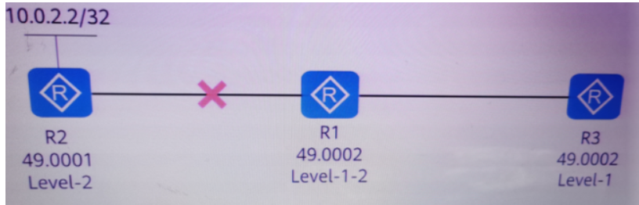

A.R1将R2生成的LSP的Age设置为0

B.R3路由表中的缺省路由会消失

C.R1运行SPF算法将R2从SPF树干中删除

D.R3路由表中的缺省路由仍然存在

ANSWER:BC

386.【判断题】

如图所示，状态检测防火墙会转发图中的第二个TCP三次握手报文

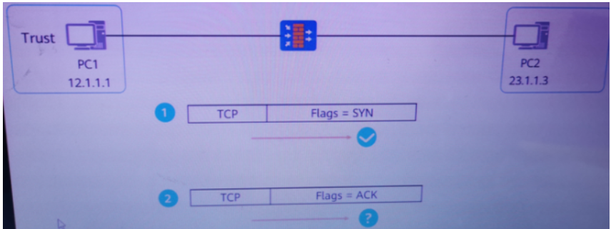

A.正确

B.错误

ANSWER:B

387.【判断题】

如图所示，状态检测防火墙会转发该报文，因为该报文符合防火墙会话状态。

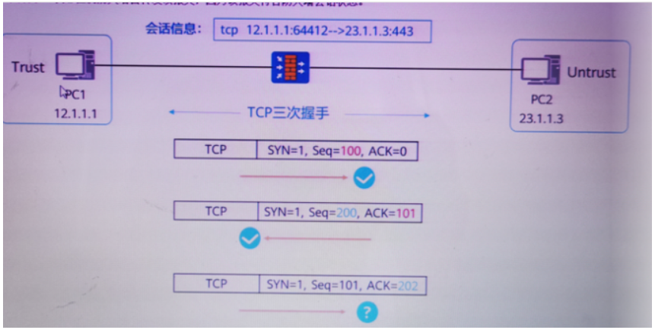

A.正确

B.错误

ANSWER:B

388.【填空题

如下图所示，RTC上将10.1.1.0/24宣告进BGPRTC为路由反射器RTB的客户端，则路由器RT（）不会收到由RTB反射的路由条目10.1.1.0/24.（使用字母大写）

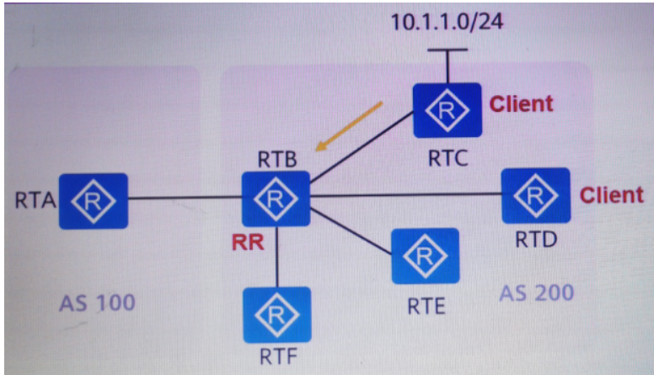

Answer:A

389.填空题 192.168.1.254如图所示R1与R2组成一个VRRP备份组1，通过在R1执行vrrp vrid1 vitual-ip（）命令，可以使其成为lP地址拥有者，让R1为Master，R2为Backup.

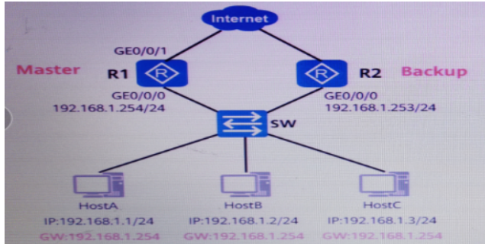

Answer:192.168.1.254

390.【填空题】

R1.R2.R3.R4运行IS-S，它们接口的D1 S Priority如图所示，假如设备同时启动，则（）被选举为D1S.（请填写设备名称.例如R1）

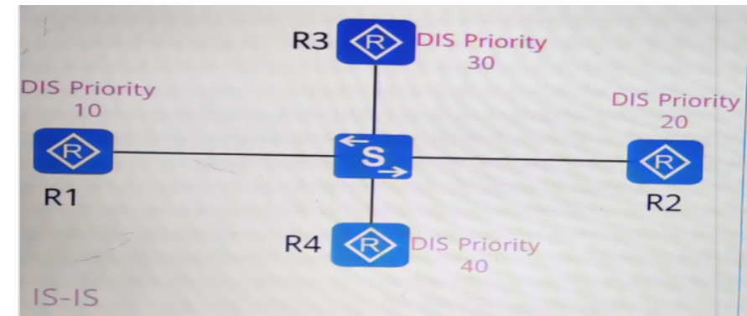

Answer:R4

391.【填空题】

R1.R2.R3.R4运行OSPF，区域ID如图所示，则（）会产生Type-3LSA.（请填写设备名称，例如R1）

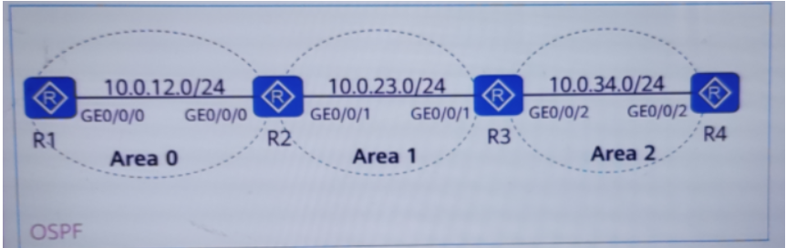

Answer:R2

392.1.1.1.1如图所示，RTA.RTB.RTC.RTD在同一个AS内，通过直连链路建立IBGP邻居关系，RTB.RTC为路由反射器，RTA与RTC为RTB的路由反射器客户端，RTB与RTD为RTC的路由反射器客户端，RTA上将10.1.1.0/24宣告进BGP中，则RTD上收到的BGP路由更

新其Originator ID值为（）

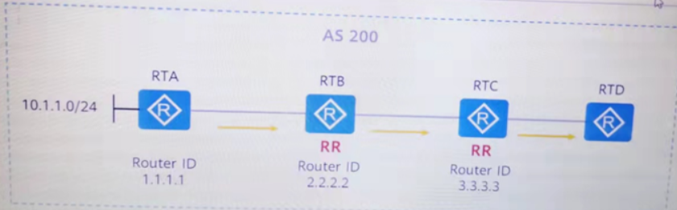

Answer:1.1.1.1

393.【单选题

路由器收到包含如下属性的两条BGP路由，请根据BGP选路规则选出最优路由: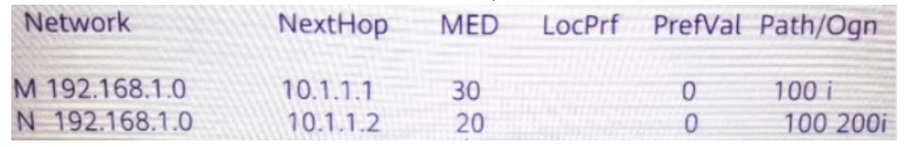

A.最优路由为路由M，由于其AS Path比路由N短

B.最优路由为路由N，由于其MED比路由M小

C.最优路由为路由N，由于其AS Path比路由N长

D.最优路由为路由M，由于其MED比路由N大

ANSWER:A

394.多选题

如图所示，LAN的管理VLAN是VLAN1O，AP通过DHCP获取P地址，网段为1O.1.1.0/24AP.AC和AR分别为DHCP的客户端.DHCP中继设备以及DHCP服务器。以下关于DHCP中继设备以及DHCP服务器配置正确的是？

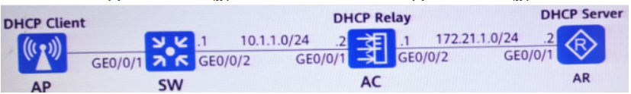

A.【AC】dhcp server group AP

【AC-dhcp-server-group-AP】dhcp-server 172.21.1.2

【AC-dhcp-server-group-AP】quit

【AC】interface Vlanif 10

【AC-Vlanif10】dhcp select relay

【AC-Vlanif10】dhcp relay server-select AP

【AC-Vlanif10】quit

B.【AR】ip pool AP

【AR-ip-pool-AP】network 172.21.1.0 mask 24

【AR-ip-pool-APJ gateway-list 172.21.1.2

【AR-ip-pool-AP】excluded-ip-address 172.21.1.1

【AR-ip-pool-AP】quit

【AR】interface GigabitEthernet 0/0/1

【AR-GigabitEthernet0/0/1】dhcp select global

【AR-GigabitEtherneto/0/1】quit

【AR】ip route-static 10.1.1.0 255.255.255.0172.21.1.1

C.【Ac】dhcp server group AP

【AC-dhcp-server-group-AP】dhep-server 10.1.1.2

【AC-dhcp server group-AP】quit

【AC】interface Vlanif 10

【AC-V1anif10】dhcp select relay

【AC-Vlanif10】dhcp relay server-select AP

【AC-Vlanif10】quit

D. 【AR】ip pool AP

【AR-ip pool-AP】network10.1.1.0 mask 24

【AR-ip-pool-AP】gateway-list 10.1.1.2

【AR-ip-pool-AP】excluded ip-address 10.1.1.1

【AR-ip-pool-AP】quit 【AR】interface GigabitE thernet 0/0/1

【AR-GigabitEthernet0/0/1】dhcp select global

【AR-Gigabi tEthernet0/0/1】quit

【AR】ip route-static 10.1.1.0 255.255.255.0 172.21.1.1

ANSWER:AD

395.下列选项中的哪些路由满足下面的ACL条件？



A.10.1.2.1/32

B.10.1.3.1/32

C.10.1.1.1/32

D.10.1.4.1/32

ANSWER:BC

396.【填空题

OSPF有五种报文类型，请将报文类型和功能进行匹配

Hello ①发送确认报文Database

Description ②交互链路状态数据库摘要Link

State Request ③请求特定的链路状态信息Link

State Update ④发送详细的链路状态信息Link

State Ack ⑤发现和维护邻居关系

Answer: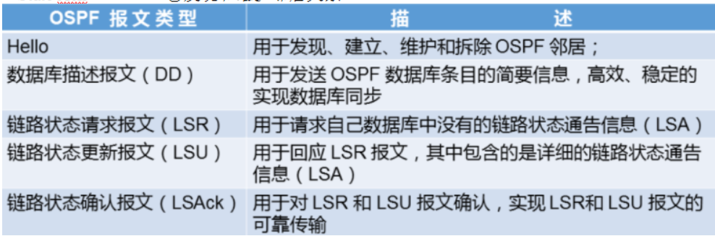

398.【填空题

执行（）saved-configuration命令，清空设备下次启动使用的配置文件的内容，并取消指定系统下次启动时使用的配置文件，从而使设备配置恢复到缺省值。（请填写完整命令，不能缩写，且全部使用英文字母小写）

Answer:reset

399.填空题

BGP协议使用（）报文撤销路由条目？（全部英文小写）

Answer:update

400.【填空题】

默认情况下，BGP Keepalive报文的发送时间间隔为（）s.（使用阿拉伯数字）

Answer:60

401.【填空题】

在华为防火墙上的trusts安全域内添加接口GE1/0/1，此时GE1/0/1接口属于（）（全小写）安全域

Answer:trust

402.【填空题】

DHCP报文中的Option82称为中继代理信息选项，管理员可以从其中获得客户端的很多信息。Option82中最多可以包含（）个Sub-Option.

Answer:255

403.【填空题】

如果在两个AP之间实现漫游，必须要满足相同的安全策略转发模式以及相同的（）（若涉及到英文单词清使用大写）

Answer:SSID

404.【填空题

MQc流分类中各种规则之间的关系分为:and或or，缺省情况下的关系为（）

Answer:or

405.【填空题

华为防火墙默认创建的安全区域为untrust.dmz.和local（全小写）.（）

Answer:trust

406.【填空题】

在配置组播路由协议时，首先需要执行（）routing-enablet命令，然后再进行PFIM协议的相关配置。（请填写完整命令，不能缩写，且全部使用英文字母小写）。

Answer:multicast

407.【填空题】

缺省情况下，路由器接口上发送PIM Hello:报文的时间间隔是（）秒。

Answer:30

408.【填空题】

BGP优选Origin属性值最优的路由，Origin 属性的值为:EGP.IGP.（）

Answer:incomplete

409.【填空题】

NAC（Network Acess Contro1）网络接入控制包括三种认证方式。（）认证.MAC认证和Porta认证。（若涉及到英文单词，请使用大写）

Answer:802.1X

410.【填空题】

ipip-prefx List1 index10 permit10.1.0.024 greater--equal（）less-equal32表示匹配网络地址的前24bit与10.1.0.0相同，网络掩码长度大于或等于26且小于或等于32的路由。（使用阿拉伯数字）

Answer:26

411.【填空题

请2001:0DB8:0000:C030:0000:0000:09A0:CDEF地址进行压缩。（）（若答案中存在字母，请采用大写格式）

Answer:2001:DB8:0:C030::9A0:CDEF

412. ACL本质上是一种报文过滤器，将ACL在业务模块中应用，ACL才能生效。

A.正确

B.错误

ANSWER:A

413.【判断题BGP选路规则中，MED值高的路由优先

A.正确

B.错误

ANSWER:B

414. IGP路由器想成为BGP路由，只能通过network命令。

A.正确

B.错误

ANSWER:B

417.OSPF中，在广播类型网络中的选举出来的DR和BDR既侦听224.0.0.5地址，也侦听224.0.0.6地址

A.正确

B.错误

ANSWER:A

418.【判断题】RSTP中Backup端口可以替换发生故障的根端口

A.正确

B.错误

ANSWER:B

419. RSTP中处于Discarding状态下的端口，虽然会对接收到的数据帧做丢弃处理，但可以根据该端口收到的数据帧维护MAC地址表。

A.正确

B.错误

ANSWER:B

420. RSTP中定义了4种端口角色，其中Alternativei端口和Backup端口在STP报文中flags字段内的port role值一致都为01。

A.正确

B.错误

ANSWER:A

421.【判断题】VRP版本缺省情况下，当BGP的邻居入口路由策略（route-poliy）改变后，会自动向该邻居发送refresh以请求邻居重新

发送Update消息

A.正确

B.错误

ANSWER:A

423.【判断题】 运行OSPF协议的路由器，所有接口必须属于同一个区域。

A.正确

B.错误

ANSWER:B

424.【填空题

通过执行命令_________可以使同一VLAN的不同端口用户二三层彻底隔离无法通信。（请使用英小写字母将命令补全，且命令不能缩写）

Answer:port-isolate mode all

425.【多选题OSPF协议支持的网络类型有以下哪些选项？

A.Point-to-Multipoint

B.Point-to-Point

C.Broadcast

D.Non-Broadcast Multi-Access

ANSWER:ABCD

426.某台路由器的输出信息如图所示，以下描述正确的有哪些选项？<R1>display ospf pee rOSPF Process1 with RouterID10.0.2.2

Neighbors Area 0.0.0.0interface10.0.12.2（GigabitEtherneto/0/0）'s neighbors Router ID:10.0.1.1

Address:10.0.12.1 State:FullMode:Nbr is Slave Priority:1 DR:10.0.12.2 BDR:10.0.12.1 MTU:0 Dead timer due in 32

secRetrans timer interval:5 Neighbor is up for 00:03:30Authentication Sequence:【o】

A.路由器RouterID为10.0.1.1，

B.路由器RouterID为10.0.2.2。

C.本路由器的接口地址为10.0.12.2。

D.本路由器是DR。

ANSWER:BCD

427.如果一个以太网数据帧的Length/Type=0×8100，那么这个数据帧可能是由以下哪些选项的端口发出的？

A.交换机Trunk类型的端

B.交换机Accessa类型的端口

C.路由器的Serial接口

D.交换机Hybrid类型的端口

ANSWER:AD

428.【多选题】以下哪些选项的报文属于OSPF协议报文？

A.Hello

B.LSU

C.LSA

D.LSR

ANSWER:ABD

429.【多选题圆在VRP操作系统中，以下哪些选项的配置可以进入OSPF区域0的视图

A.【Huawei-ospf-1】area 0 enable

B.【Huawei-ospf-1】area 0

C.【Huawei】】ospf area0

D.【Huawei--ospf-1】area0.0.0.0

ANSWER:BD

430. IEEE802.1Q定义的TPID的值为多少？

A.0×8200

B.0×7200

C.0×9100

D.0×8100

ANSWER:D

431.【单选题】IEEE802.1Q定义的VLAN帧格式总长度为多少字节？

A.2

B.4

C.3

D.1

ANSWER:B

432.单选题MSTP有不同的端口角色，对此说法不正确的是:

A.MSTP中除边缘端口外其他端口角色都参与MSTP的计算过程

B.MSTP同端口在不同的生成树实例中可以担任不同的角色。

C.MSTP域边缘端口是指位于MST城的边缘并连接其它MST城或SST的端口

D.Backup端口作为根端口的备份，提供了从指定桥到根的另一条可切换路径

ANSWER:D

433.【单选题圆】OSPF协议使用哪一选项的报文发现和维护邻居关系？

A.LSR

B.Hello

C.LSU

D.DD

ANSWER:B

434.RSTP协议中，当根端口失效的情况下，以下哪一选项的端口会快速转换为新的根端口并立即进入转发状态？

A.Forwarding端口

B.Backup端口

C.Edge端口

D.Alternated端口

ANSWER:D

435.【单选题】采用SPF算法的协议是:

A.RIPV1

B.RIPV2

C.OSPF

D.BGP

ANSWER:C

436.【单选题】策略路由（oolicy-based-route）不支持根据下列哪种策略来指定数据包转发的路径？

A.源地址

B.目的地址

C.源MAC

D.报文长度

ANSWER:D

437.对于OSPF中虚连接的描述错误的是

A.可以采用虚连接解决骨干区域逻辑上不连续的问题。

B.虚连接可以在任意两个区域边界路由器上建立，但是要求这两合边界路由器

C.虚连接不一定属于骨干区域的具体属于哪个区城要根据实际拓扑进行确定。

D.虚连接属于区域O

ANSWER:C

438.关于BGP AS号范围，下面哪些描述是错误的？（多选）

A.支持2字节AS时，私有AS号的取值范围是32768-65535

B.支持2字节AS时 私有AS号的取值范围是64512-65535

C.支持2字节AS时，取值范围是0-65535

D.支持4字节AS时，不需要定义新的属性

ANSWER:ACD

439.【多选题】关于IGMPSnooping的描述，正确的是:（多选）

A.IGMPSnooping解决组播报文在三层广播的问题。

B.IGMPSnooping运行在链路层，是二层以太网交换机上的组播约束机制，用于管理和控制组播组

C.IGMPSooping通过侦听主机发出的IGMP报文.建立MAC组播地址表

D.IGMPSnooping不会消耗交换机的CPU

ANSWER:BC

440.关于LACP协议的描述，正确的是:（多选）

A.基于IEEE802.3au标准。

B.通过LACPDU（LinkAggregationControlProtocolDataUnit）与对端交互信息

C.两端设备根据系统LACP优先级和系统ID确定主动端。

D.两端设备根据被动端接口LACP优先级和接口ID确定活动接口

ANSWER:BC

441.【单选题】关于OSPF特性描述错误的是:

A.OSPF采用链路状态算法。

B.每个路由器通过泛洪LSA向外发布本地链路状态信息

C.每台OSPF设备都会收集其它路由器发来的LSA所有的LSA放在一起便组成了链路状态数据库LSDB.

D.OSPF区域O中所有路由器的LSDB都相同。

E.每台路由器根据有向图，使用SPF算法计算出一棵以自己为根的最短路径树，这棵树给出了到自治系统中各节点的路由

ANSWER:A

444.【单选题关于Register报文，下面的说法错误的是:

A.Register报文是单接发送给RP路由器的，而不是组播发送的

B.Register报文作用是使RP路由器学习到组播源信息

C.Register报文是由源DR路由器发送的

D.Register报文是多播发送给RP路由器的

ANSWER:D

445.【单选题】关于OSPF协议报文的描述错误的是哪一选项:

A.OSPF协议便用5种报文完成路由信息传送

B.OSPF协议所有报文头部都携带了Router ID字段

C.OSPF协议使用报文头部格式相同

D.OSPF协议使用UDP协议封装端口号89

ANSWER:D

446.【单选题关于此段配置描述错误的是【SWB】stptc-protection？

Disable TC protection function disable Enable TC protection function enable

A.启用TC保护功能后，在单位时间内，MSTP进程处理类型BPDU报文的次数可配置

B.启用TC保护功能，可避免攻击者伪造拓扑变化BPDU报文来恶意攻击交换设备，并造成其频繁的删除MAC地址表项

和ARP表项，从而达到保护交换设备的目的

C.执行命令stptc-protectionenable使能MSTP进程TC类型BPDU报文的保护功能。

D.缺省情况下，交换设备的TC保护功能处于未使能状态

ANSWER:C

447.【单选题关于告警消息"0SPF/2/IFAUTFAIL（OID）【1.3.6.1.2.1.14.16.2.6】:Apacketisreceivedonanon-virtual

Interface from a muter whos eauthentication key Or authentication type conflicts with the local authentication key Or authentication type.IflpAddress=【ipaddress】AddressLesslf=（interflce-index】

Processld=【process-id】Routerld=（muter-id）】PacketSrc=【source-ip-address】

Config ErrorType=（error--type】PacketType=【packettypel】InstanceName=【【linstancename】）”的描述错误的是:

A.可能是由于接口验证配合错误导致的。

B.可能由于HELLO时间间隔不致导致的错误

C.可能是由于子网掩码不匹配导致的错误

D.可能是由于区域号不匹配导致的错误

ANSWER:A

448.【单选题】关于链路聚合的基本概慨念，下面描述错误的是:

A.链路聚合是将一组物理接口捆绑在起作为一个逻辑接口来增加带宽及可靠性的方法。

B.链路聚合遵循IEEE802.3ad协议。

C.将若干条物理链路捆绑在一起所形成的逻辑链路称之为链路聚合组（LAG）或者Tunk.

D.链路聚合只存在活动接口

ANSWER:D

449.【单选题】华为交换机提供配置端口隔离的功能，关于端口隔离描述错误的有:

A.端口隔离模式可以配置为二层三层都隔离或者二层隔离三层互通

B.华为交换机支持64个隔离组编号为0-63.

C.若在接口A上配置它与接口B隔离，则从接口A发送的报文不能到达接口B但从接口B发送的报文可以到达接口A

D.接口单向隔离支持

E.GE.XGE和Eth-Tunk四种类型的接口混合隔离，但不支持接口与自身单向隔离.接口与管理网口单向隔高.Eth-Trunk与自身成员接口单向隔离

ANSWER:B

450.【单选题】命令port trunk allow-pass vlan al1的作用是以下哪一选项？

A.该端口上允许所有VLAN的数据帧通过。

B.与该端☐相连的对端端口必须同时配置port trunk permit vlan al1。

C.如果为相连的远端设备配置了port default vlan3命令则两台设备间的VLAN3无法互通。

D.相连的对端设备可以动态确定允许哪些VLAN ID通过。

ANSWER:A

451.能够定义组有公共性质的目的地址的BGP属性是:

A.Origin

B.Community

C.AS PATH

D.MED

ANSWER:B

452.【多选题】请将BGP展性名称与其所属的属性分类对应起来（拖拽题）

A.Aggregator可选过渡

B.Origin公认必尊属性

C.Local Preference公认任意

D.MED可选非过渡

ANSWER:ABCD

453.【多选题】请将下列IGMP版本与相应工作机制对应（拖拽题）

A.IGMPV1查询器选举依赖其他协议

B.IGMPV2查询器选举通过自身协议选举

C.1GMPV2成员离开后主动发送离开报文

D.IGMPV1成员静默离开

ANSWER:ABCD

454.手工链路聚合模式下的Eth-Trunk端口，其传输速率与以下哪些选项有关？（多选）

A.成员端口上是否配置了IP地址

B.成员端口处于公网还是私网

C.团成员端口的带宽

D.团成员端口的数量

ANSWER:CD

455.【单选题】通过import-route命令把路由引入BGP以下关于该场景的描述中，正确的是哪一选项？

A.不能使用路由策略过虑从其他路由协议引入的路由。

B.当引入路由协议为ISIS时必须指定进程号。

C.import-route命令只能将IGP路由.静态路由引入BGP。

D.缺省情况下，引入路由的Origin值为lGP。

ANSWER:B

456.【单选题】通过哪条命令可以查看第2类LSA详细信息？

A.display ospf Isdb network

B.display ip ospf Isdb network

C.display ospf Isdb router

D.display ip ospf Isdb router

ANSWER:A

458.下面关于BGP特性的描述错误的是:

A.BGP是外部路由协议，用来在AS之间传弟路由信息

B.BGP是一种链路状态协议

C.BGP支持CIDR.

D.BGP具有丰富的路由过滤和路由策略

ANSWER:B

459.下面关于OSPF报文描述不正确的是:

A.RouterPriority大的选举优先级更高。

B.RouterPriority一样大，RouterID大者选举优先级更高

C.如果当前DR故障，当前BDR自动成为新的DR网络中重新选举BDR

D.当OSPF网络中有新的具有最大RouterPriority路由器加入时，则该新的路由会抢占原来的DR

ANSWER:D

460.【单选题下面关于OSPF报文验证描述错误的是:

A.AR2200支持的验证模式按加密算法不同分为nul.simple.MD5以及HMAC-MD5.

B.AR2200支持两种认证方式:区域验证和接口验证

C.当区域验证方式和接口验证方式同时存在时，优先使用区城验证

D.只有通过验证的OSPF报文才能接受否则将不能正常建立邻居

ANSWER:C

461.[多选题]以下哪些选项的参数不是配置BGP Peer时的必备项?

A.connect-interface

B.password

C.ebgp-max-hop

D.ip address

E.as-number

F.next-hop-local

ANSWER:ABCF

463.[单选题]在RSTP协议中,当网络拓扑发生变化时,响应拓扑结构改变的机制是:

A.全网泛洪

B.修改MAC地址表的生存期

C.对MAC地址表采取部分删除操作

D.删除整个MAC地址表

ANSWER:C

465.[单选题]现有一台交换机通过某端口与一个指定端口相连,但是该端口不转发任何报文,却可以通过接收BPDU来监听网络变化那么该端口的角色应该是以下哪─选项?

A.Alternate端口

B.Disable端口

C.Root端口

D.Designate端口

ANSWER:A

466.[多选题]以下关于BGP的描述,正确的有哪些选项?(多选)

A.BGP建立邻居关系时,协商必要的参数是通过Notification报文实现的。

B.BGP建立邻居关系时,必须首先完成TCP的三次握手,否则无法建立邻居关系。

C.BGP运Keepalive用报文来保持TCP连接有效性,默认Keepalive的发送周期为60秒。

D.BGP采用的TCP端口179进行通信。

ANSWER:BCD

467.[单选题]以下关于OSPF骨干区域的描述,正确的是哪─选项?

A.所有区域都可以是骨干区域。

B.骨干区域所有踣庄器都是ABR。

C.Area 0是骨干区域。

D.当运行OSPF协议的路由器数量超过2台时必须部署骨干区域。

ANSWER:C

478.单选题

下面是一台路由输出的信息关于这段信息描述正确的是

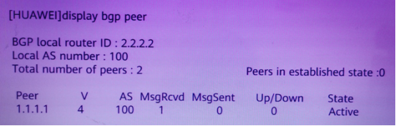

A.该路由器与邻居2.2.2.2是IBGP邻居关系

B.该路由器的RouterID是1.1.1.1

C.该路由器所处的AS号是100

D.该路由器与邻居协商并采用的是BGP版本3

Answer:C

479. 【多选题】以下BGP属性中，哪些是公认必遵类型的属性？

A.Next_hop

B.AS Path

C.origin

D.Community

E.Local Pref

Answer:ABC

480.【单选题】

以下路由协议中，哪一种协议不属于IGP？

A.IS-IS

B.BGP

C.OSPF

D.RIP

Answer:B

481.【填空题】

使能了OSPF的路由器在Init状态下，发送Hello包的目的地址是________

Answer: 224.0.0.5

482.【单选题】

Router-LSA能够描述不同的链路类型，不属于Router LSA链路类型的是以下哪一项？

A.Link Type可以用来描述到末梢网络的连接，即SubNet

B.Link Type可以用来描述到中转网络的连接，即TranNet

C.Link Type可以用来描述到另一台路由器的点到点连接，即p2p

D.Link Type可以用来描述虚连接，即V1ink

E.Link Type可以用来描述到另外路由器组的点到多点连接，即p2mp

Answer:E

483.【判断题】

4类LSA （ASBR-Summary-LSA）不允许在NSSA区域中出现。

A.正确

B.错误

Answer: A

485.【判断题】Stub区域和Totally Stub区域中不存在5类LSA。

A.正确

B.错误

Answer:A

486.【单选题】

OSPF外部路由引入时会使用Metric-Type-1或者Metric-Type-2类型，那么Metric-Type-1类型的路由开销计算方法是以下哪一项？

A.距离本设备最近的ABR到ASBR的开销与ASBR到该路由目的地址开销之和

B.本设备到相应的ASBR的开销与ASBR到该路由目的地址的开销之和

C.本设备到相应的ASBR的开销

D.ASBR到该路由目的地址的开销

Answer:B

487.【单选题】

以下关于OSPF计算最短路径树阶段描述，正确的是哪一项？ //

A.第一阶段计算Stub网段，第二阶段计算路由器节点和Transit网段

B.第一阶段计算Stub网段，第二阶段计算路由节点

C.第一阶段计算路由节点和Transit网段，第二阶段计算Stub网段

D.第一阶段计算路由节点网段，第二阶段计算Stub网段

Answer: C

488.【判断题】

两台路由器的配置如图所示，它们可以建立OSPF邻接关系。

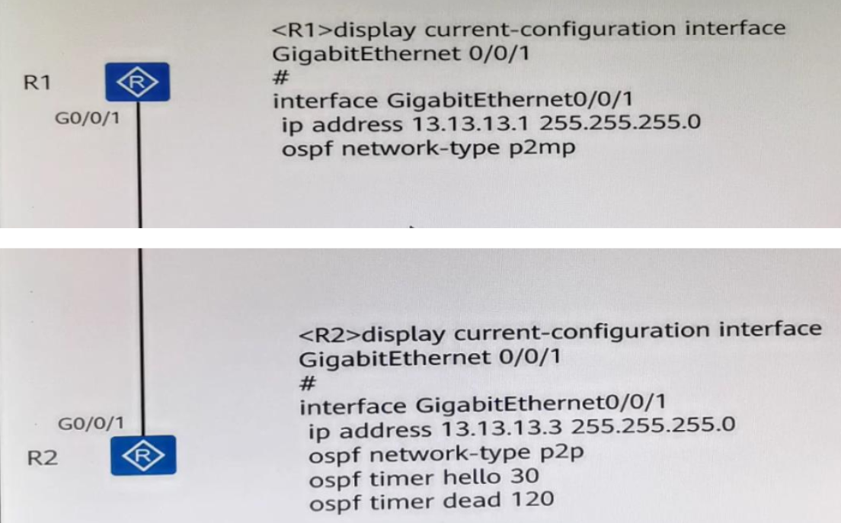

A.正确

B.错误

ANSWER:A

489.【判断题】默认情况下， IS-IS Level-1-2路由器会将Level-2区域的明细路由信息发布到Level-1区域，保证Level-1区域的路由器能够正常访问骨干区域的设备。

A.正确

B.错误

Answer:B

490.以下关于BGP中AS属性的描述，错误的是哪一项？

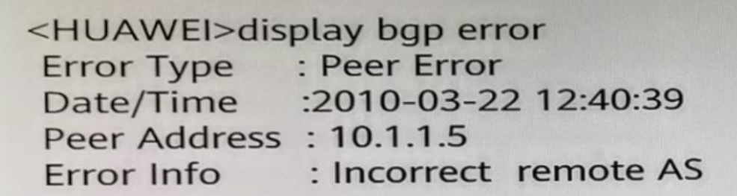

A.AS_Path是公认必须遵循属性

B.为了避免路由聚合可能引起的路由环路，BGP设计了AS_Set属性

C.AS_Set属性是一种有序的AS_Path属性

D.当BGP Speaker将这条路由通告给IBGP对等体时，不会改变这条路由相关的AS_Path属性

Answer:C

491.【判断题】

当两台BGP邻居所支持的BGP版本不一致时，邻居会协商采用两端能够支持的最高BGP版本。

A.正确

B.错误

Answer: B

492.【判断题】

Local_Preference属性用于判断流量离开AS时的最佳路由。当通过不同的IBGP对等体得到目的地址相同但下一跳不同的多条路由时，将优先选择Local_Preference属性值较高的路由。

A.正确

B.错误

Answer:A

493.【多选题】

以下关于BGP中路由下一跳应用的描述，正确的是哪些项？

A.缺省情况下，没有配置下一跳迭代路由策略

B.BGP的下一跳属性和IGP的有所不同，不一定就是邻居设备的IP地址

C.可以通过peer X.X.X.X next-hop-local命令配置向IBGP对等体发布路由时，修改下一跳地址

D.缺省情况下，BGP向IBGP对等体发布引入的IGP路由时，将下一跳属性改为自身的接口地址

Answer:BC

494.【多选题】

在BGP中Community属性为可选过渡属性，是一种路由标记，用于简化路由策略的执行。它分为自定义团体属性和公共团体属性，那么以下属于公共团体属性的是哪些项？

A.No_Export

B.Internet

C.No_Advertise

D.No_Export Subconfed

Answer:ABCD

495.【判断题】

BGP在建立邻居的过程中，如果在Active状态下TCP连接失败，则BGP会回到ldle状态重新尝试TCP连接。

A.正确

B.错误

Answer: B

496.【多选题】

PBR （Policy-Based-Route）可以执行以下哪些操作？

A.修改匹配流量的Qos信息

B.修改匹配数据包的LSP

C.修改匹配流量的下一跳地址

D.修改匹配流量的出站接口

Answer: ACD

497.【多选题】

某路由器上的ACL配置如图所示，那么满足该条件的地址包括以下哪些项？



A.10.1.2.1/32

B.10.1.1.1/32

C.10.1.3.1/32

D.10.1.4.1/32

Answer: BC

498.【填空题】

如图所示，路由器Hq_E运行OSPF 1和OSPF 2两个进程，管理员收到需求，需要将OSPF 2中的10.0.1.0/24和10.0.4.0/24中的两个网段引入至OSPF 1中，那么分析图中配置，需要在OSPF 1视图下输入filter-policy ip-prefix Hw （）命令。（英文，全小写）

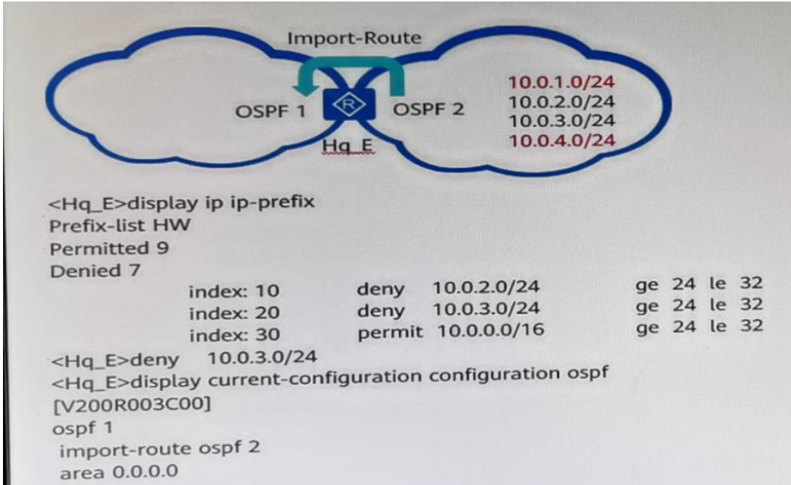

Answer: export

499.【单选题】

MQC中流分类命令不能使用if-match匹配以下哪一参数？

A.源MAC地址

B.前缀列表

C.Inbound-interface

D.DSCP值

Answer:B

500.【简答题】

请将策略路由和路由策略与其所用的工具进行匹配。

Answer:

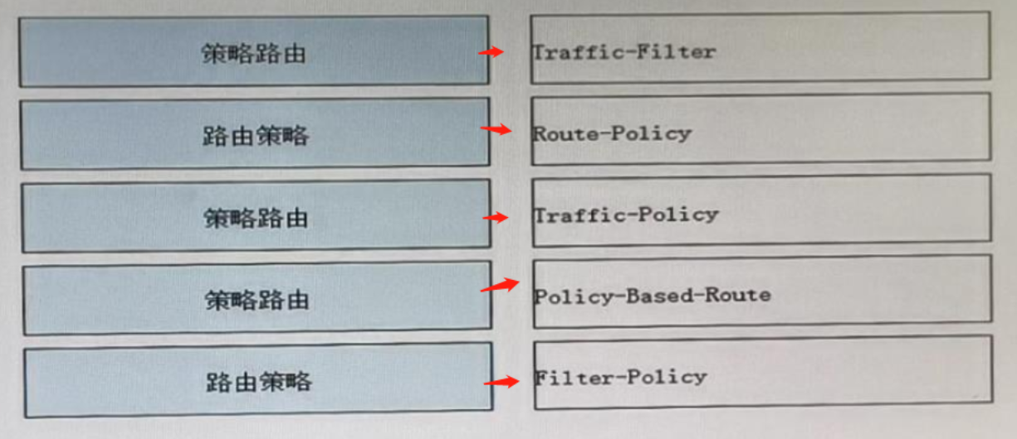

501.【判断题】

一种路由协议在引入其他路由协议时，为了只引入一部分满足条件的路由信息，并且对所引入的路由信息的某些属性进行设置，那么只能使用route-policy工具。//

A.正确

B.错误

Answer: B

503.【多选题】

如图所示，SW1和SW2刚运行RSTP，现正在进行生成树计算。那么以下关于P/A机制中端口同步过程的描述，正确的是哪些项？

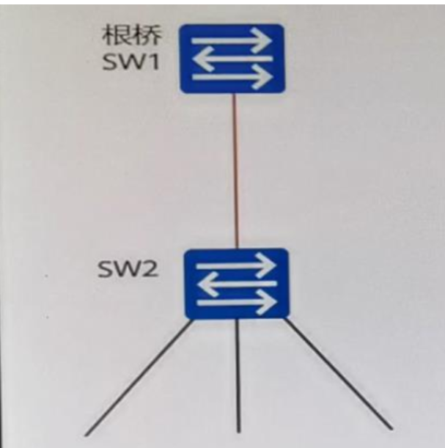

A.SW2各端口同步后，下游端口均进入Discarding状态

B.SW2收到根桥发送来的Proposal位置位的RST BPDU，开始将自己的所有端口进入同步状态

C.在各端口同步的同时， SW2会返回Agreement位置位的回应RST BPDU

D.SW2的下游端口同步时，AP端口的状态不变

Answer: BCD

504.【填空题】

在RSTP中，可通过stp root primary命令，来配置当前设备为根桥。配置后该设备优先级自动为（ ），并且不能更改设备优先级。（请填写阿拉伯数字）

**Answer:**0

505.【单选题】

在PIM路由器中由（S， G）路由表项指导报文转发，如果收到的组播报文不存在（S， G）路由表项，则会根据以下哪一种表

项进行创建？

A.（S，*）

B.（*，G）

C.（port，*）

D.（*，port）

Answer: B

506.【单选题】

以下关于RPF在组播数据转发中应用的描述，错误的是哪一项？

A.路由器会将报文的入接口与RPF路由的RPF接口进行比较。如果一致则RPF检查通过，表明该报文来源路径正确，会将其

向下游转发

B.在组播数据转发过程中，组播路由器会对每一份接收到的组播数据报文都通过单播路由表进行RPF检查

C.当路由器收到一份组播报文后，首先通过报文源地址的检查，然后按照路由源的优先级选出一条最优路由，则该路由的

出接口为RPF接口

D.如果RPF检查失败，表明报文来源路径错误，会丢弃该报文

Answer:C

507.【判断题】

IGMPsSMMapping不处理IGMPv3的报告报文。为了保证同一网段运行任意版本IGMP的主机都能得到SSM服务，需要在与成员主机所在网段相连的组播路由器接口上运行IGMPv3。

A.正确

B.错误

Answer: A

508.【单选题】

IGMP协议应用在组播网络架构中的哪一部分？

A.整个组播网络

B.成员端网络

C.组播转发网络

D.源端网络

Answer: B

509.【简答题】

请将以下ICMPv6报文类型和报文内容项进相匹配。

**Answer:**

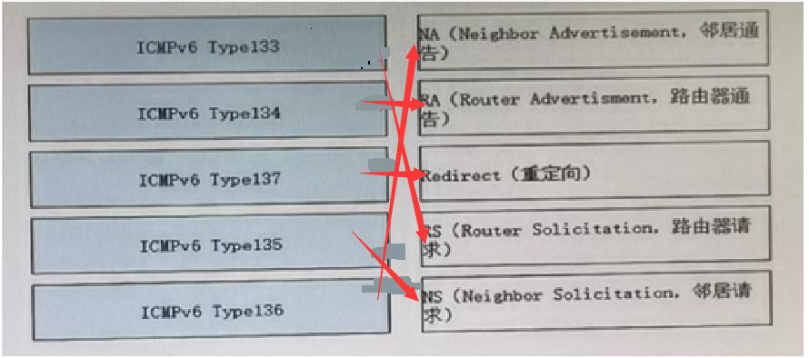

510.【填空题】

site_1和Site_2之间的连接如图所示，根据图中配置分析，从Site1发送数据包至Site_2时，经过R1封装后报文Delivery Header中Destination IP地址是（ ）。（请填写点分十进制IP地址，不要填写掩码。如192.168.0.1）

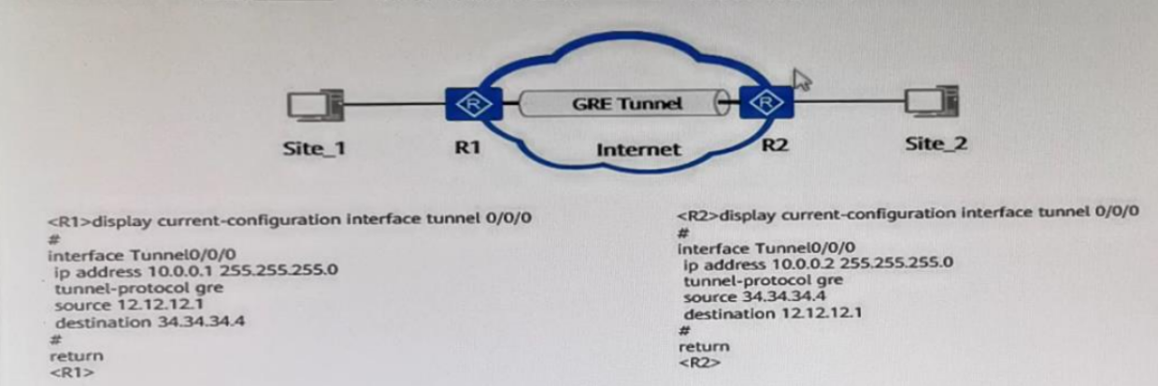

**Answer:**34.34.34.4

511. 【多选题】 SA （Security Assoication）是在IPsec隧道建立时必须协商的参数，那么SA是由以下哪些参数来唯一标识的？

A.源MAC地址

B.目的IP地址

C.安全协议号

D.网络层头部的头部校验和

E.SPI （Security Parameter Index）

F.源IP地址

Answer: BCE

513.【单选题】

以下关于状态检测防火墙的描述，正确是哪一项？

A.状态检测型防火墙对报文进行检查时，同一连接的前后报文不具有相关性

B.状态检测防火墙需要对每个进入防火墙的数据包进行规则匹配

C.状态检测型防火墙只需要对该连接的第一个数据包进行访问规则的匹配，该连接的后续报文直接在状态表中进行匹配

D.因为UDP协议为面向无连接的协议，因此状态检测型防火墙无法对UDP报文进行状态表的匹配

Answer: C

514.【单选题】

以下哪一技术可配置于采用静态路由实现三层互通的网络中，从而达到本端设备既能与对端设备互通，又可实现BFD检测静态路由的功能？

A.BFD多跳检测

B.静态标识符自协商BFD

C.BFD单跳检测

D.调整BFD参数

Answer:B

515.【多选题】

以下关于VRRP与接口状态联动监视上行接口的描述，错误的是哪些项？

A.若不与接口状态联动，易导致流量黑洞

B.可通过在Backup设备上配置增加优先级的方式监视上行接口

C.可通过在Master设备上配置增加优先级的方式监视上行接口

D.配置监视上行接口状态时，可同时监视上行接口和上行直连链路是否发生故障

Answer: CD

516.【单选题】

在VRRP中，同一备份组的设备在进行VRRP报文认证时，以下哪一参数不会影响Master设备和Backup设备认证协商结果？

A.认证方式

B.认证字

C.优先级

D.VRRP版本

Answer:D

517.【单选题】

在VRRP中，以下哪一原因不会导致同一个备份组中出现两台Master设备？

A.虚拟IP地址个数不一致

B.VRRP版本不同

C.通过报文发送间隔不一致

D.VRRP优先级不一致

Answer: B

518.【判断题】

BFD为确保两端系统都知道状态的变化，在BFD状态机的建立和拆除时都采用三次握手机制。

A.正确

B.错误

Answer:A

519.【单选题】

以下关于传统流量统计局限性的描述，错误的是哪一项？

A.对于ACL规则以外的流无法统计

B.需要消耗设备的接口，对于无法镜像的端口需要购买配套设备接入，成本高

C.基于IP报文计数，统计的信息简单，无法针对多种信息进行统计

D.通过SNIP协议进行流量统计，要不断的通过轮询向网管查询，浪费CPU和网络资源

Answer:A

520.【判断题】

在WLAN组网中配置双链路热备时，配置AC优先级的数值越大，则AC的实际优先级就越高。

A.正确

B.错误

Answer:B

521.【多选题】

如图所示，AC的管理VLAN是VLAN10， AP通过DHCP获取IP地址，网段为10.1.1.0/24，AP.AC和AR分别为DHCP的客户端.DHCP中继设备以及DHCP服务器。以下关于DHCP中继设备以及DHCP服务器的配置，正确的是哪些项？

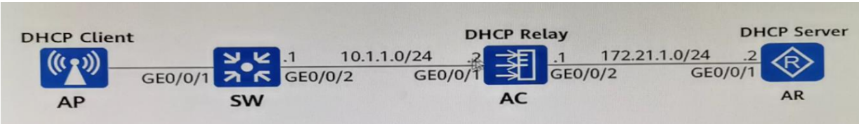

A.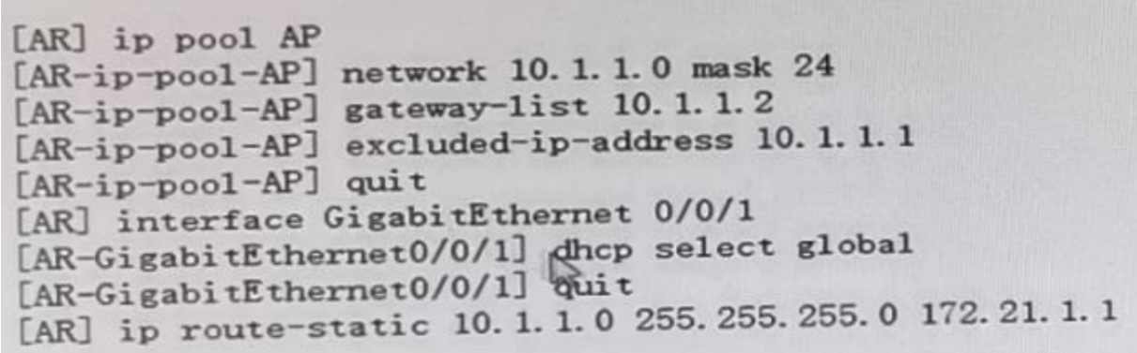

B.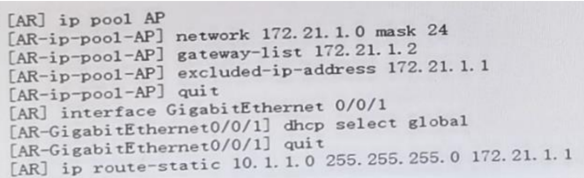

C.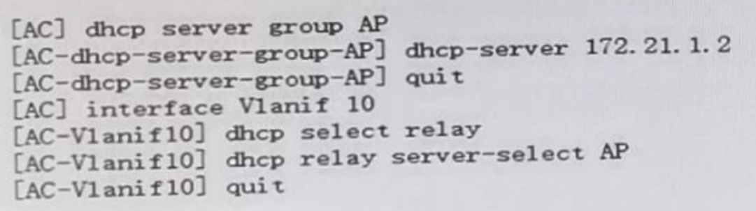

D.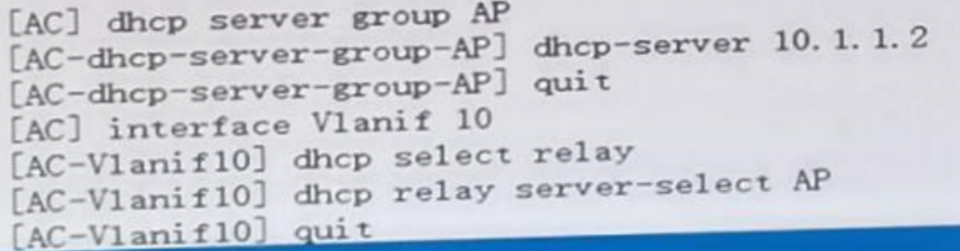

ANSWER:AC

523.【简答题】

请将VLAN Poo1为终端分配VLAN的流程排序。

Answer:

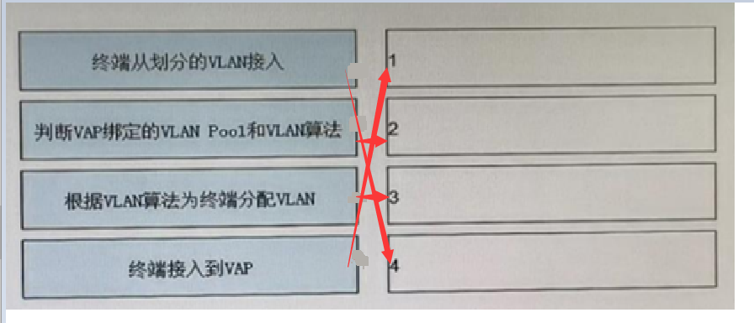

524.【单选题】

数据中心设备简单可分为计算设备.存储设备和网络设备。其中以下不属于网络设备的是哪一项？

A.服务器

B.负载均衡

C.防火墙

D.IDS/IPS

Answer:A

525.【填空题】

某台路由器输出信息如下，请将左例信息和右侧信息进行匹配。本设备的Router ID:（）对端设备的Router ID:（）本设备的接口IP

地址:（）本设备所属的区城ID:（）

Answer: 10.0.1.1 | 10.0.2.2 | 10.0.123.1 | 0.0.0.0

526.【简答题】

请将以下BGP公认的Conmunity属性名称与其对应的作用进行匹配。

Answer:

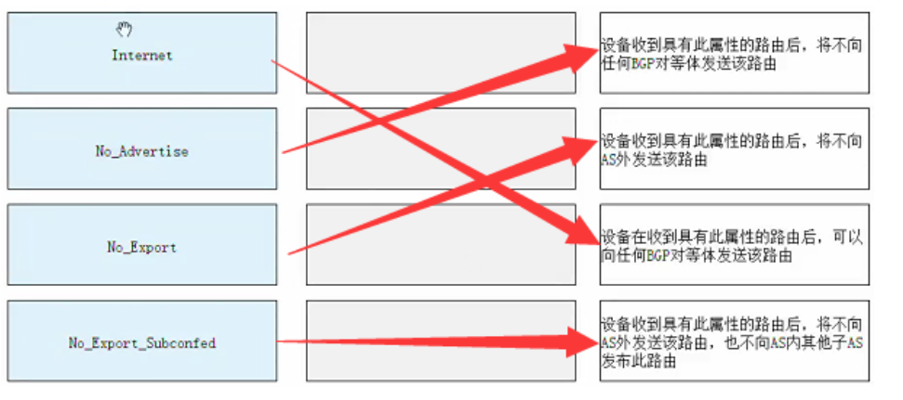

527.如图所示，R1和R2网络层直连，链路中间存在二层传输设备SW1和SW2。现用户希望两端设备能够快速感知中间链路故障，从而触发路由快速收敛，则应配置以下哪一检测机制？

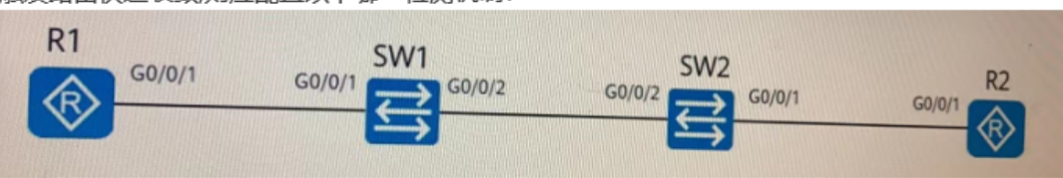

A.BFD状态与接口状态联动

B.三层物理链路单跳检测

C.BFD单跳检测二层链路

D.BFD多跳检测

Answer:C

528.如图所示，某公司为保证WLAN组网的可靠性，在该组网中使能了双链路热备份功能。以下关于主备协商的描述，正确的是哪些项？

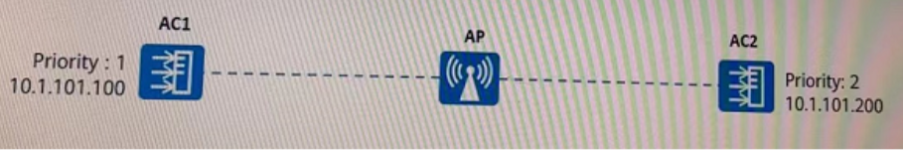

A.若将AC1和AC2的优先级数值和负载情况相同，则会优先IP地址小的

B.若将AC1和Ac2的优无级数值和负载情况相同，则会优先IP地址大的

C.AP会选择AC2为主AC

D.AP会选择AC1为主AC

Answer: AD

529.【单选题】

四台路由器R1.R2.R3和R4使能OSPF建立邻居关系，拓扑和相关参数如图所示，此时R2因某原因断开连接，那么R1.R3和R4之间传输的Hello报文中，BDR字段的值是以下哪一项？

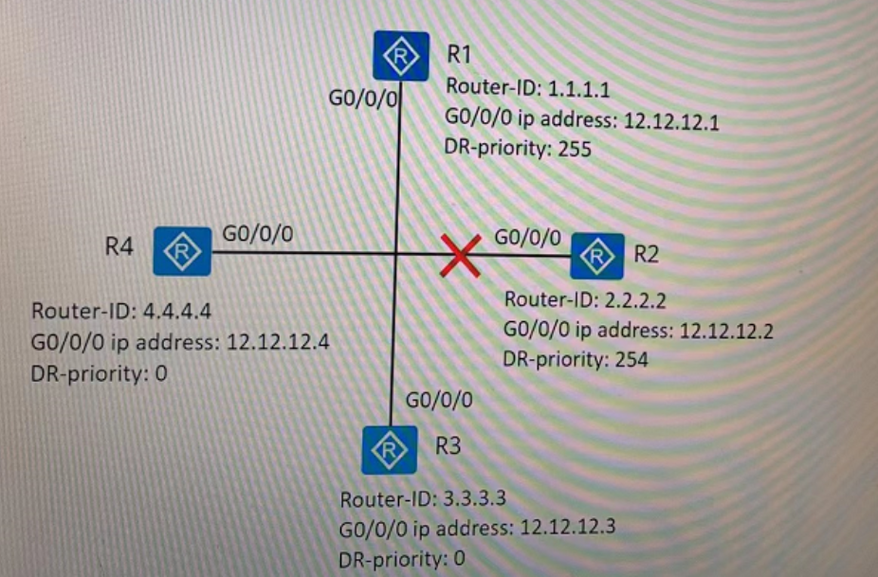

A.12.12.12.2

B.12.12.12.3

C.12.12.12.1

D.0.0.0.0

E.2.2.2.2

F.1.1.1.1

Answer: D

530.【单选题】关于OSPF的Router ID描述，错误的是以下哪一项？

A.如果没有配置router-id命令且没有配置Loopback接口地址，则从其物理接口的IP地址中

B.选择最大的作为Router ID如果没有手工配置router-id命令且配置了Loopback接口地址，则选择Loopback接口地址最大的作为Router ID

C.Router ID改变之后，各个协议的Router ID就会改变，不需要额外的操作

D.如果使用router-id命令手工配置了Router ID，那么OSPF最优先使用该Eouter ID

Answer: C

531.监控平面一般由主控板和接口板的监控单元组成，可以独立完成系统的环境监控。监控平面可以完成以下哪些方面的环境监控？

A.系统上下电检测

B.电压检测

C.风扇控制

D.温度检测

Answer: ABCD

532.【多选题】路由引入可实现不同协议之间通信，在配置路由引入时需要注意以下哪些问题？

A.路由优先级

B.路由收敛时间

C.路由度量值

D.路由回灌

Answer: ACD

533.【单选题】若使两台华为路由器建立BFD会话，且AR1的发送间隔50毫秒，接收间隔80毫秒；AR2的发送间隔60毫秒，接收间隔90毫秒。那么以下关于协商后时间间隔的描述，正确的是哪一项？

A.AR1在协商后发送间隔50毫秒，接收间隔80毫秒

B.AR2在协商后发送间隔80毫秒，接收间隔90毫秒

C.AR2在协商后发送间隔90毫秒，接收间隔80毫秒

D.AR1在协商后发送间隔60毫秒，接收间隔90毫秒

Answer:B

534.【单选题】以下关于BFD会话建立方式的描述，错误的是哪一项？

A.静态配置BFD会话是指通过命令行，手工配置BFD会话参数，包括本地标识符和远端标识符等

B.系统通过配置本地和远端标识符的方式，来区分静态BFD会话和动态BFD会话

C.动态建立BFD会话时，系统会动态分配本地标识符

D.检测采用静态路由实现三层互通的网络时，只能采用动态方式建立BFD会话

Answer: D

535.【多选题】以下关于IS-IS中报文认证方式的描述，正确的是哪些项？

A.MD5认证可以将配置的密码进行MD5算法之后再加入报文中，这样提高了密码的安全性

B.IS-IS通过TLV的形式携带认证信息，认证TLV的类型为2

C.明文认证是将密码直接加入到报文中，安全性很低

D.Keychain认证随时间变化的密码链表来进一步提升网络的安全性

Answer: ACD

536.【单选题】以下关于URPF （Unicast Reverse Path Forwarding）的描述，正确的是哪一项？

A.部署了严格模式的URPF，也能够可以同时部署允许匹配缺省路由模式

B.如果部署松散模式的URPF，默认情况下不需要匹配明细路由

C.如果部署松散模式的URPF，如果需要检查默认路由，则需要检查接口是否匹配

D.如果部署严格模式的URPF，只要报文能够匹配明细路由，即可认定该IP地址合法，并允许转发该报文

Answer: A

537.【多选题】以下哪些攻击手段属于分片报文攻击？

A.Syndrop攻击

B.分片数量巨大攻击

C.巨大offset攻击

D.UDP Flood政击

E.Tear Drop攻击

F.Smurf攻击

Answer: BC

538.【单选题】运行OSPF协议的路由器在交互DD报文时，会使用以下哪一个参数选举主从关系？

A.接口的IP地址

B.接口的DR优先级

C.Area ID

D.Router ID

Answer: D

539.【填空题】在IS-IS中， NET可以看作是特殊的NSAP地址，代表着传输协议是IP。也就是NET地址的SEL标识位固定为（）。（阿拉

伯数宇）

Answer:00

540.【单选题】在VRP系统中，以下关于OSPF开销（Cost）的描述，错误的是哪一项？

A.Cost在接口的流量流入方向生效

B.Loopback接口默认开销值是1

C.修改OSPF的参考带宽会对OSPF中的所有本地接口开销构成影响

D.OSPF会根据该接口的带宽自动计算其开销值，计算公式为:接口开销一带宽参考值/接口带宽

Answer:B

541.【单选题】如图所示是一台路由器的BGP错误输出信息。以下关于这段信息的描述，错误的是哪一选项？

<Huawei> display bgp error

Error type Peer Error Date Time:2010-03-2212:40:39

Peer Address: 10.1.1.5 VRF Name:

Public Error info Incorrecct remote AS

A.错误原因有可能是由于邻居地址错误所致

B.错误发生的时间是2010年3月22日12时40分39秒

C.该路由器邻居地址是10.1.1.5

D.Error Type 显示犹豫邻居关系错误导致

ANSWER:A

542.【简答题】

大型网络中为了提高RP的可靠性，一般部署动态RP。请将动态RP选举的规则按照优先级从高到低进行排序。

Answer:

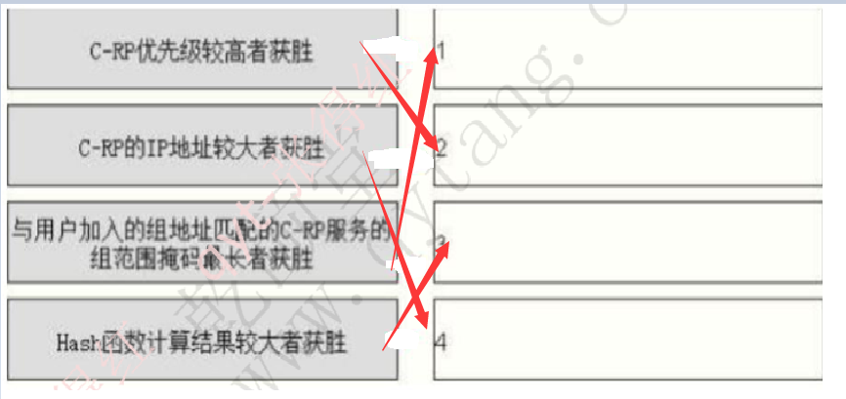

543.【简答题】

如图所示，路由器所有的接口开启OSPF，R1.R2.R3的配置如图所示，则_______会生成Link State ID非0.0.0.0 的Type3 LSA。

（请填写设备名称，例如R1）

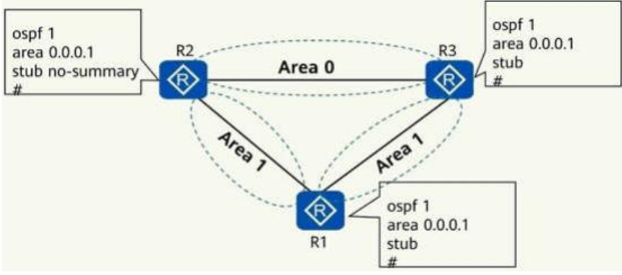

Answer:R3

544.【判断题】

如图所示的广播网络中，OSPF运行在四台路由器上，且在同一区域和同一网段。OSPF会自动选举一个DR和一个BDR，其余的两台路由器会成为DRother，从而达到更好的备份效果。

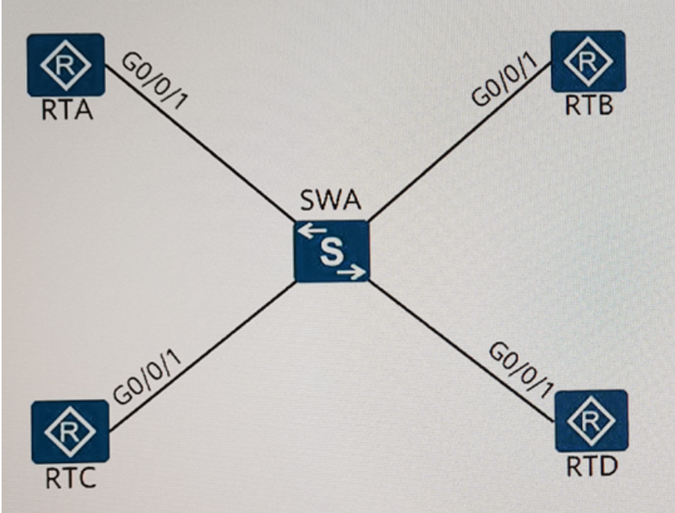

A.TRUE

B.FALSE

Answer:A

545.【填空题】

MQC流分类中各规则之间的关系分为:and或or，缺省情况下的关系为（）

ANSWER: or

546.【单选题】

某台路由器Router LSA如图所示，下列说法中错误的是？

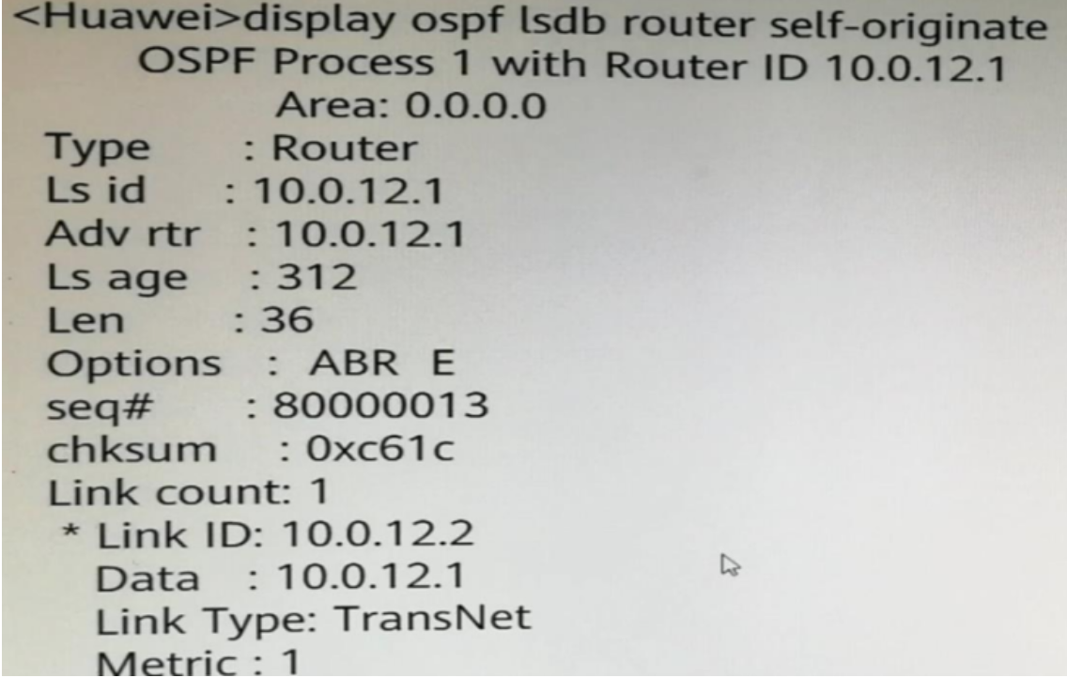

A.本路由器的Router ID为10.0.12.1

B.本路由器为DR

C.本路由器已建立邻接关系

D.本路由器支持外部路由引入

Answer:B

547.【判断题】

某网络结构和OSPF分区如图所示，图中除了RTA之外，RTB.RTC和RTD都是ABR路由器。

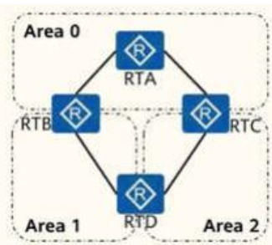

A.TRUE

B.0/1端口其端口角色为？

FALSE

ANSWER:B

548.【填空题】

某园区部署OSPF实现网络互通，R3的GEO/0/2接口也开启OSPF。其中Area1部署为NSSA区域，各设备地址如图所示。某工程师在R3上配置静态路由访问R4的环回口地址，且在OSPF进程中引入该静态路由。此时，R1收到的Type5 LSA中，转发地址

（FA）是:( )。（注:请填写IP地址，不加掩码

Answer: 10.1.12.2

549.【简答题】

请将BGP公认community属性名称与其作用对应起来。

Answer:

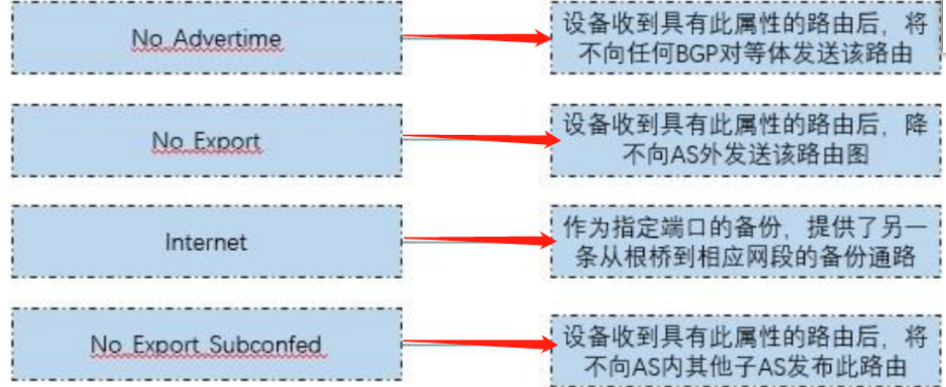

如图所示，R1与R2之间的ISIS邻居关系刚刚建立，R1与R2之间的数据库同步过程以下说法正确的是？

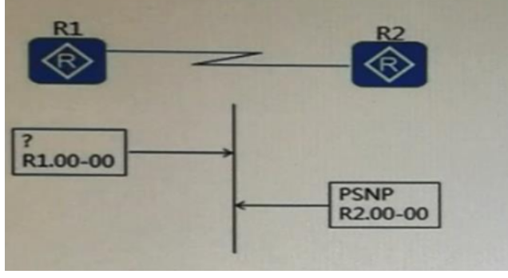

A.R1发送给R2的报文为He110报文。

B.R1发送给R2的报文为LSP报文。

C.R1发送给R2的报文为PSNP报文。

D.R1发送给R2的报文为CSNP报文。

Answer: D

550.【判断题】

如图所示，路由器所有的接口开启 OSPF，链路的Cost值如图中标识，R2 LoopbackO 的0接口通告在区域O，则在区域1中，R2和R3都会以Type3LSA的形式传递10.0.2.2/32的路由信息

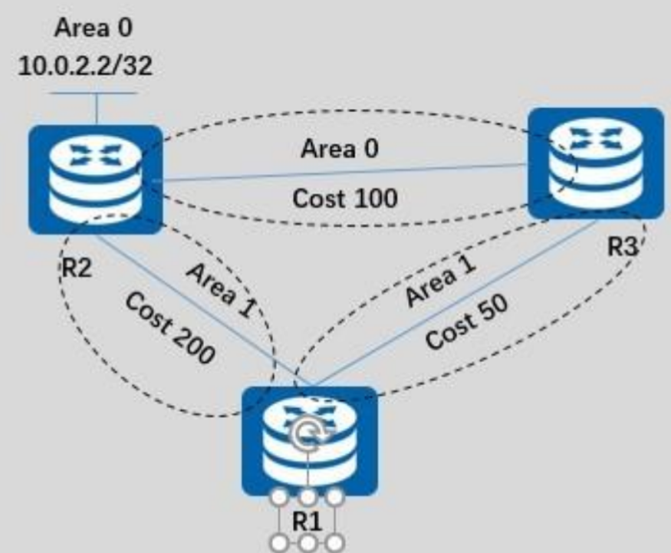

A.TRUE

B.FALSE

ANSWER:A

551.【简答题】

如图所示，路由器运行OSPF，Area2是完全末节区域，请将各区域包含的LSA的类型和区域ID进行匹配（拖图题）

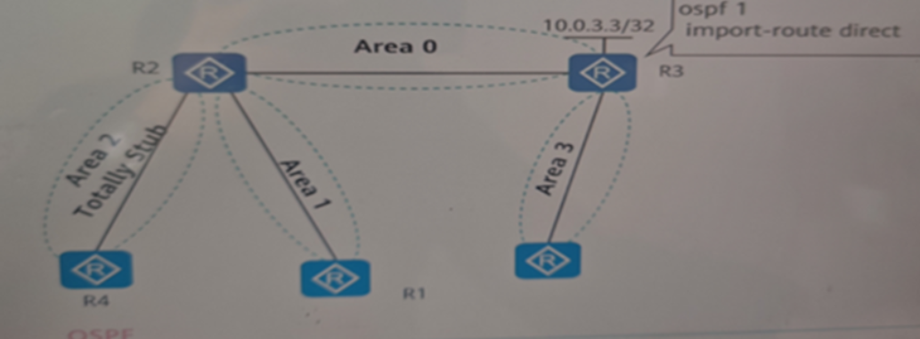

Answer: 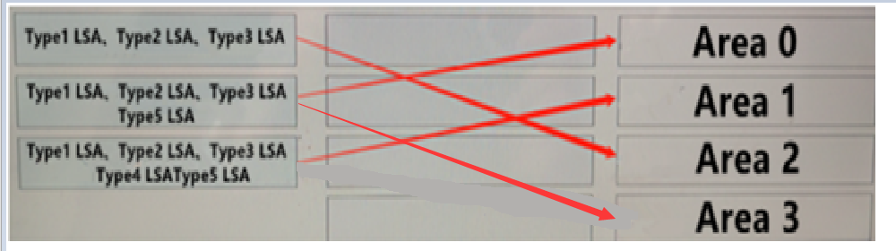

552.【单选题】如图所示，三台一层交换机与一台HUB互联，交换机均开启STP功能，交换机STP的桥ID设置请参考下图，其它均是默认配置。以下描述中中错误的是哪一选项？

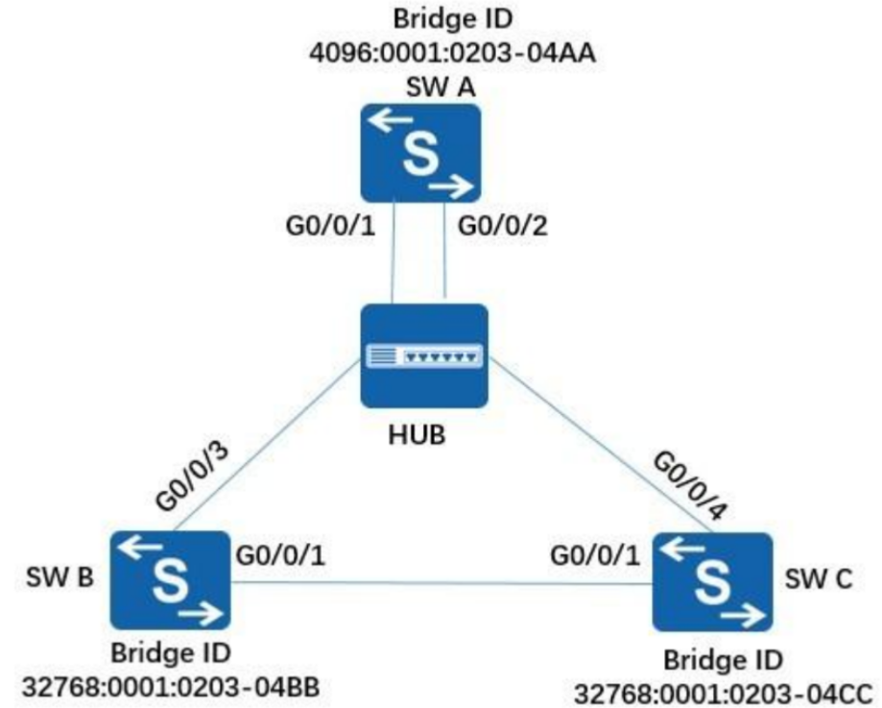

A.SWA的两个端口都为指定端口，处于转发状态。

B.Swc的go/1口为Alternate端口，处于阻塞状态

C.SWA的G/0/2口为阻塞状态。

D.SWA为该简单网络中的根桥

Answer: A

553.【简答题】

如图所示，所有路由器运行IS-IS.R3为Level-1路由器，R6为Leve1-2路由器，其他路由器均为Level--1-2路由器，请匹配路由器之间的邻居关系类型。

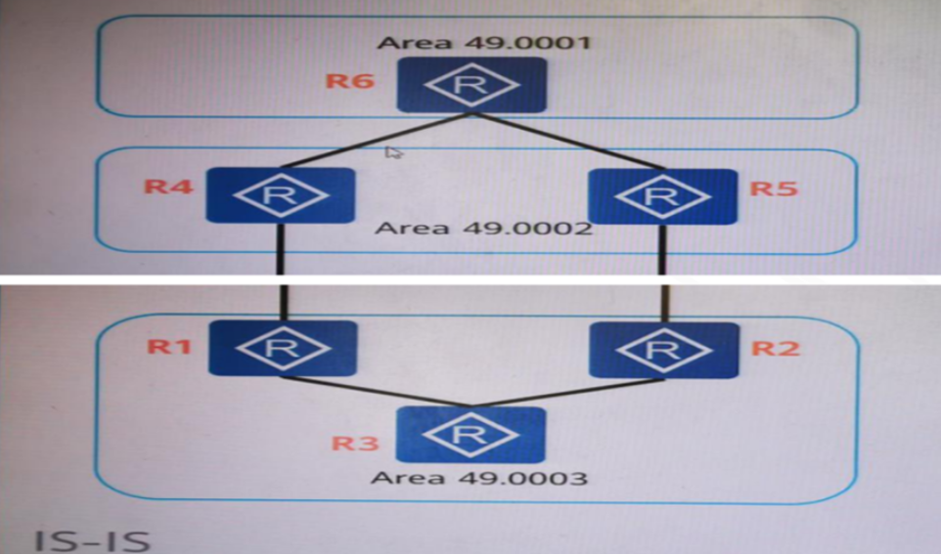

Answer: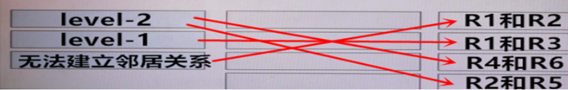

554.如图所示 说法正确的是

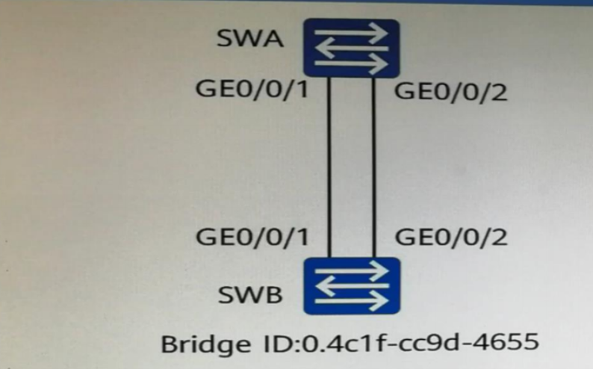

A.SWA上的GEO/0/1为Backup端口

B.swB上的GEO/0/2为Alternative端口

C.SWB将会成为根桥

Answer: B

555

如图所示R1与R2组成一个VRRP备份组1，通过在R1执行vrrp vrid 1 vitual-ip（）命令，可以使其成为IP地址拥有者，让R1为Master，R2为Backup.

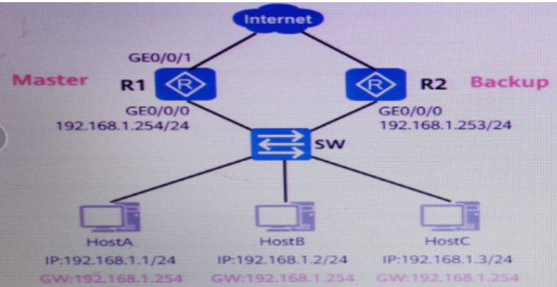

Answer:192.168.1.254

556

如图所示的交换网络，所有交换机都运行了STP协议，当拓扑稳定后，在以下哪台交换机上修改配置BPDU的发送周期，可以影响STD配置BPDU的发送周期？

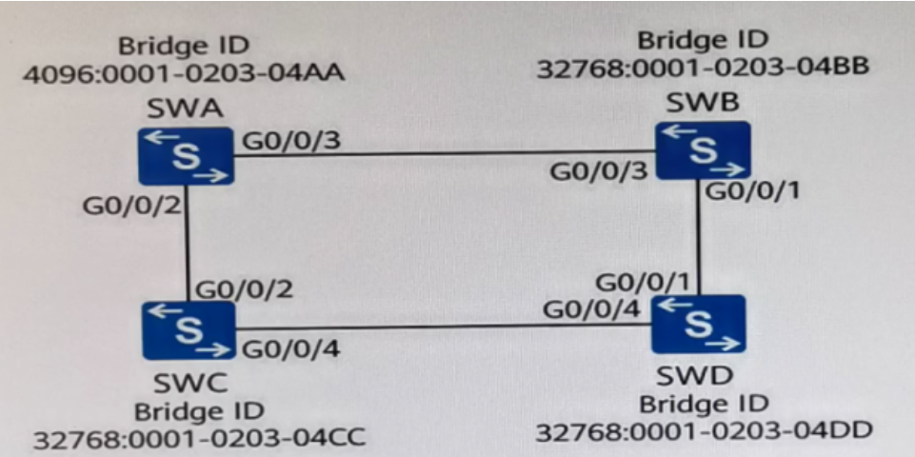

A.STC

B.SWD

C.SWA

D.SWB

Answer:C

557.【判断题】

如图所示的拓扑以及交换机互联端口上的配置，可以判断标签为VLAN10的数据帧可以在两台交换机之间正常转发。

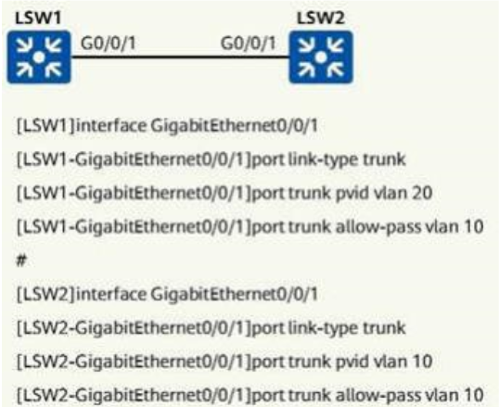

A.TRUE

B.FALSE

Answer:B

558.如图所示是路由器RTD 的部分输出信息，以下关于该输出信息的描述，正确的是哪选项？

IGMP limit: 40 except: 2000

value of query interval for IGIP （negotiated）:-S

Value of query interval for IGP （configured）: 60s

value of other querier timeout for IGAP: Os

value of maximum query response time for IGP: 10s

A.该接口上配置发送GMP查询消息的时间间隔60s

B.该接口上IGIP查询报文中包含的最大响应时间

C.该接口使能的IGMP版本是版本1

D.该接口的IGP状态是down的。

Answer:AB

559.【单选题】

三条路由条目的路由属性如图所示，假设三条路由条目下一跳均可达，当这三条路由条目按顺序先后到达BGP 路由器后，在默认情况下，最终BGP 会优选哪一条路由条目？

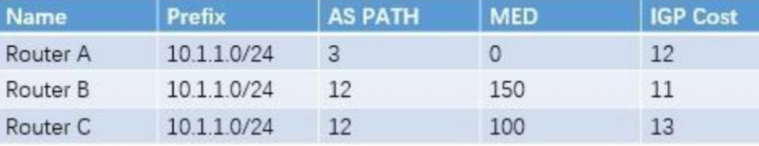

A.Route A

B.Route B

C.Route C

Answer: A

560.【简答题】

OSPF有5种报文，请将报文和功能进行匹配

Answer:

Hello报文:发现和维护邻接关系

DD报文:交互链路数据库摘要信息

LSR报文:请求特定的联系信息

LSU报文:发生详细的链路状态信息

LSACK报文:发送确认报文

561.【单选题】

在某路由器上查看LSP，看到如下结果:

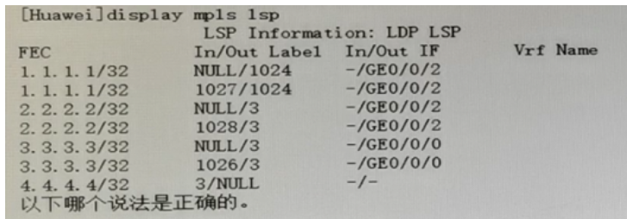

A.发送目标地址为3.3.3.3的数据包时，打上标签1026，然后发送。

B.发送目标地址为4.4.4.4的数据包时，不打标签直接发送。

C.当路由器收到标签为1024的数据包，将把标签更换成1027然后发送。

D.发送目标地址为2.2.2.2的数据包时，不打标签直接发送。

Answer: B

562.【多选题】关于BGP公认任意属性，下面哪些描述是正确的？

A.不要求必须存在于Update消息中，可以根据具体情况来决定是否添加到Update消息中

B.所有BGP路由器都必须识别

C.BGP路由器可以不识别

D.必须在BGP邻居间传递

Answer:AB

563.【多选题】 某个ACL 规则为: rule 5 permit ip source 10.1.1.0 255.0.254.255 则以下哪些IP 地址可以被permit规则匹配

A.9.1.1.1

B.6.1.3.1

C.7.1.2.1

D.8.2.2.1

Answer: AB

564.【多选题】现发现在一个局域网络中出现了VRRP双主的现象导致流量不时中断，那么造成该VRRP双主的可能原因有？

A.BFD中断

B.其中一台网关设备的上联口中断

C.两台网关设备的VRID不匹配

D.心跳中断，导致两台网关设备无法交换VRRP报文

Answer: CD

565.以下哪一种BGP属性不是必须存在于Update报文中？

A.Origin

B.HED

C.AS_Path

D.Next Hop

Answer:B

566.在BGP中有两种部署Filter-policy工具的方法，一种是在BGP下全局部署，另一种 是在指向对等体（组）时部署。

A.正确

B.错误

Answer:A

567.IPv6报文的基本首部长度是固定值

A.[CE02]displaytrapbuffer Pleasecheckthenetwor kaccessedtof lappingport

B.[CE02]disp laycpu-usage

C.[CE02]display cpu-defendstatistics

D.[CE02]display interfacebriefinc ludeup

Answer:A

568.多级RR的场景中，一级RR会连接着大量的二级RR，有可能导致一级RR的BGP路由表溢出，请问使用何种方法可以降低一级RR BGP路由表溢出的风险

A.NSR必须依靠邻居路由器才能完成

B.NSF必须依靠邻居路由器才能完成

C.NSF不需要邻居路由器即可完成

D.NSR和INSF都需要邻居路由器才能完成

Answer:B

569.BFD中的本地标识符和远端标识符配置错误后，若想修改，可删除错误配置再重新配置或直接配置正确标识符覆盖原错误标识符

A.正确

B.错误

Answer:B

570.Route-Pol icy 的apply命令不能修改以下哪一项参数？

A.OSPF引入区域类型

B.OSPF进程ID

C.OSPF开销

D.OSPF外部路由类型

Answer:B

571.L2TP具有很多不同场景，那么不属于L2TP的场景的是以下哪一项？

A.NAS-Initiated

B.Client-Initiated

C.Client-Cl ient

D.Cal1-LNS

Answer:C

572.某管理员需要创建AS_Path过滤器（ip as-path-filter），允许AS_Path中以65123开始的路由通过，那么以下哪一项配置是正确的？

A.ipas-path-filter1 permit "65123_

B.ip as-path-filter 1 permit 65123

C.ip as-path-filter 1 permit ^65123*

D.ip as-path-filter 1 permit $65123

E.ip as-path--filter1 permit $65123*

F.ip as-path-filter 1 permit *65123

Answer:C

573.攻击者通过发送ICMP应答请求，并将请求包的目的地址设为受害网络的广播地址，以实现攻击目的。那么这种行为属于以下哪一种攻击？

A.IP欺妈扁攻击

B.Smurf攻击

C.SYN Flood攻击

D.ICMP重定向攻击

Answer:B

574.IGMP SSM Mapping通过静态的将组播源与组播组进行绑定，使得IGMPv1 与IGMPv2的组成员也能接入SSM组播网络中。以下关于IGMP SSM Mapping的描述，错误的是哪一项？

A.IGMP SSM Mapping不处理IGMPv.3的报告报文。为了保证同一网段运行任意版本GMP的主机都能得到SSl服

务，需要在与成员主机所在网段相连的组播路由器接口上运行引GMPv3

B.如果未使GMPSSMMapping功能，IGIPv1和IGMPv22均不支持部署SS模式的组播

C.在IGP查询器上静态配置SS地址的映射规则，将1GPv1或GMPv2成员报告中的组加入信息映射为组离开信息

D.SSM的组播组的地址是232.0.0.0~232.255.255.255

Answer:C

575.如果设备在收到某条BGP路由后，不想通告给其他任何BGP对等体。可以将此BGP路由的团体属性设置成以下哪一类型？

A.No Export Subconfed

B.No Advertise

C.No Export

D.Internet

Answer:B

576.所有BGP设备必须识别且存在于Update报文的属性是以下哪一类？

A.可选过渡

B.公认必遵

C.公认任意

D.可选非过渡

Answer:B

577.两台路由器直连能建立邻居关系但是不能建立OSPF邻接关系的原因是以下哪一项？

A.两台路由器使用相同的Router ID

B.直连的两个端口ospf dr-priorityi设置为0

C.两台路由器直连的两个接☐上设置了不同的网络类型

D.两台路由器使用了不同的Process ID

Answer:B

578.某一路由器的端口DR Priority被设置为0，那么该路由器接口允许被选举成DR或者BDR，只不过优先级最低。

A.正确

B.错误

Answer:B

579.ASPF技术使得防火墙能够支持如FTP等多通道协议，同时还可以对复杂的应用制定相

应的安全策略。

A.正确

B.错误

Answer:A

580.以下关于OSPF的描述，错误的是哪一项？

A.网络类型为广播时，所接收的Helo报文中DeadInterval字段必须和接收端配置一致

B.网络类型为广播时，所接收的Hello报文中Hello Interval字段必须和接收端口的配置一致

C.网络类型为广播时，所接收的Hello。报文中MTU必须和接收端口的配置一致

D.网络类型为广播时，所接收的Hello报文中NetworklMask字段必须和接收端口的网络掩码一致

Answer:C

581.以下关于OSPF Stub区域和Totally Stub区域的描述，错误的是哪一项？

A.Stub区域的路由器发送的He10报文中E-bit位为0，并且他们会处理E-bit为1的数据包

B.Totally Stub区域既不允许S外部路由在本区域内传播，也不允许区域间路由在本区域内传播

C.Totally Stub区间其他区域是通过本区域8照下发缺省路由实现的

D.Stub区域的将生成一条缺省路由，以保证Stub区域够到达的AS外部

Answer:A

582.在A网络中，两台DRother设备并不会建立邻接关系，他们的状态会维持在2-way。

A.正确

B.错误

Answer:A

583.如图所示是路由器现ATE输出的部分信息，以下关于这部分信息的描述，错误的是哪一项？

（含图）

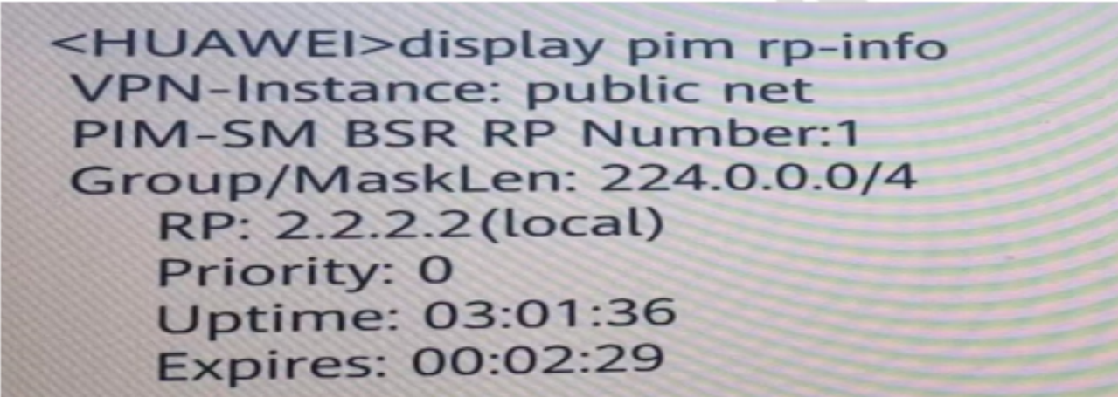

A.displaypin p-info命令用来查看组播组对应的RP信息

B.RP地址是2.2.2.2

C.组地址是225.0.0.0

D.RP的优先级是O

Answer:C

584.在华为设备中，以下哪一条命令可以用来配置VRRP与BFD联动？

A.track vrrp vrid 1 bfd-session session-name 1 reduced 100

B.bfd-session vrrp vrid 1 track session-nane 1 reduced 100

C.vrrp vrid 1 track bfd-session-name 1 reduced 100

D.vrrp vrid 1 track bfd-session session-name 1 reduced 100

Answer:D

585.以下哪一种BGP属性不会随着BGP的Update报文通告给邻居？

A.Next Hop

B.Preferred-Value

c.Origin

D.AS Path

Answer:B

586.流策略支持在接口上调用，但是只支持在接口的出方向调用流策略。

A.正确

B.错误

Answer:B

587.IS-IS使用哪一种类型的TLV描述IPInterface Adiress？

A.132

B.131

C.129

D.128

Answer:A

588.在VRRP中，当虚拟路由器回应ARP请求时，会使用主路由器直连接口MAC地址。

A.正确

B.错误

Answer:B

589.以下哪一项不属于OSI网络管理模型？

A.组织架构模型

B.管理模型

C.通信模型

D.功能模型

Answer:A

590.以下关于IS-IS协议的描述，错误的是哪一项？

A.IS-IS协议支持CLNP网络

B.IS-IS协议支特P网络

C.S-S协议的报文直接由数据连路层封装

D.IS-IS协议是运行在AS之间的链路状态协议

Answer:D

591.在BGP中建立EBGP邻居关系时，报文的默认TTL值是多少？

A.1

B.5

C.2

D.10

Answer:A

592. 绑定到VRF实例的物理接口不能再划分出子接口。

A.正确

B.错误

Answer:A

593.LAN映射表是IST域的属性，用来描述VLAN和MSTI之间的映射关系。其中每个VLAN可对应多个ISTI，且一个MST可对应多个VLAN。

A.正确

B.错误

Answer:B

594.如图所示，R2传递10.0.1.0/24的路由给R3时，该路由的Next_Hop地址是以下哪一个？

（含图）

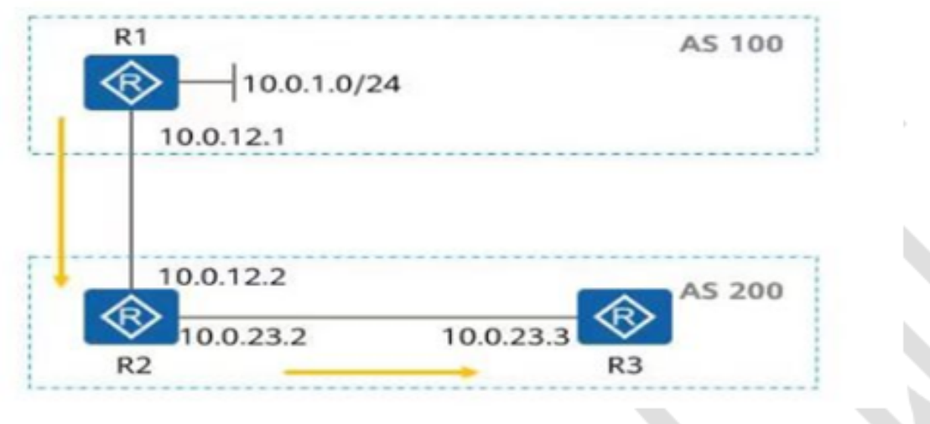

A.10.0.23.3

B.10.0.23.2

C.10.0.12.1

D.10.0.12.2

Answer:C

595.BGP 协议用 beer default-route-advertise命令来给邻居发布缺省路由，那么以下关于本地BGP路由表变化的描述，正确的是哪一项？

A.在本地BGP路由表中生成一条活跃的缺省路由，并下发给P路由表

B.在本地BGP路由表中生成一条不活跃的缺省路由，但不下发给P路由表

C.在本地BGP路由表中生成一条缺省路由，根据路由选择结果下发给P路由表

D.无影知响，不在本地BGP路由表中生成缺省路由

Answer:D

596.BGP使用以下哪一报文报告错误信息和中止对等体关系？

A.Update

B.Open

C.Keepalive

D.Notification

Answer:D

597.某公司管理员在认证服务器上修改了某一用户的访问权限和授权属性等参数，此时已经经过802.1x认证成功的用户A会进行以下哪一动作？

A.用户A直接进行重认证，成功则继续正常在线

B.用户A不进行重认证，继续正常在线

C.用户A不进行重认证，直接被下线

D.设备将保留的用户认证参数发送给服务器进行重认证，若成功，用户：继续正常在线

Answer:B

598.华为C1 oudGampus解决方案支持业务随行功能，该功能可通过图形化策略配置，实现用户随时随地接入。

A.正确

B.错误

Answer:A

599.一个非边缘端口是否迁移到Forwarding状态是RSTP检测拓扑发生变化的标准之以。

A.正确

B.错误

Answer:A

600. 如图所示，R1和R2构成VRID为1的VRRP备份组，以下关于VRRP主备选举过程的

描述，错误的是哪一项？

（含图）

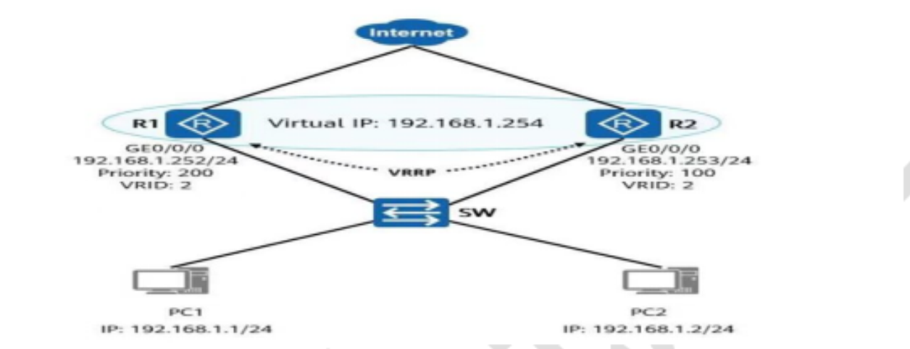

A.同时启动的情况下，R1比R2更快切换至aster?状态

B.最终R1会发送免费ARP报文

C.两台设备完成初始化后都会先切换至Bāckup状态

D.两台设备在各自NASTER DoVa定时器超时时间后，都会切换至Master状态

Answer:D

601.两台路由器RA和RB直连，但是不能建立OSPF邻居关系，抓包的结果如图所示，根据抓包分析，造成OSPF邻居不能建立的原因是以下哪一项？

（含图）

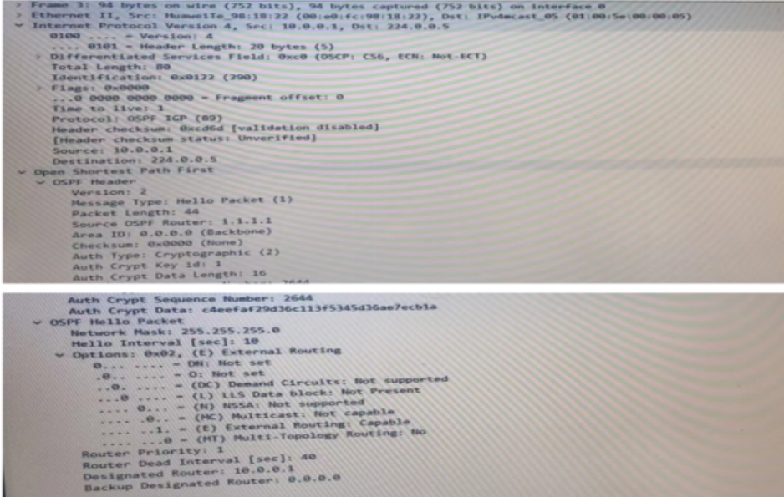

A.加密方式不一致

B.HeLLO时间间隔不匹配

C.不属于同一个区域

D.MTU大小不相同

Answer:D

602.一个Route-Policy下可以有多个节点，不同的节点号用节点号标识，不同节点之间的关系是“或”的关系。

A.正确

B.错误

Answer:A

603.在WLAN组网中，某工程师发现AP启动异常，则失败原因不包括以下哪一项？

A.供电方不支特PoE功能

B.供电方输出电源功率不足

C.AP上线失败

D.供电方发生故障

Answer:C

604.以下关于BGP路由聚合的描述，错误的是哪一项？

A.手动聚合可以控制聚合路由的属性，以及决定是否发布具体路由

B.针对iPv6,BGP既支特手动聚合也支持自动聚合

C.路由聚合是将多条路由合并的机制，它通过只向对等体发送聚合后的路由而不发送所有的具体路由的方法，减小路

由表的规模

D.为了避免路由聚合可引起的路由环路，BGP设计了AS Set属性

Answer:B

605.如图所示，三台交换机都运行了RSTP协议，那么以下关于拓扑收敛过程的描述，正确的是哪一项？

（含图）

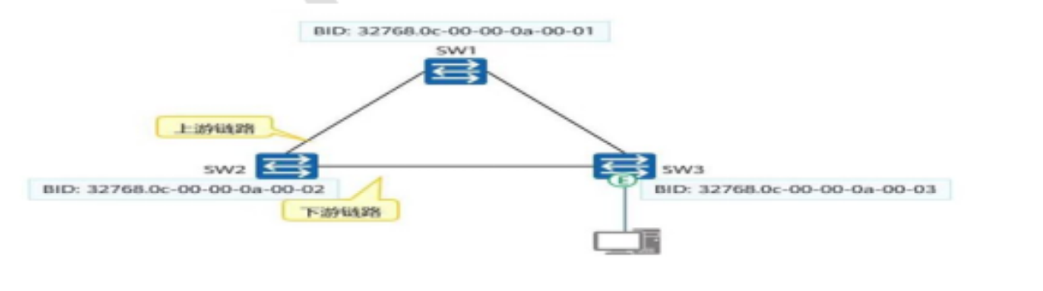

A.SW2上游链路端口在收到5W1发来的Proposal位置位的RSTBPDU后，会立即进入Forwarding状态

B.网络初始化时，图中所有交换机的端口都为指定端口，并处于Discarding状态

C.SW3的边缘端口在一轮P/A机制之后，会立即进入Forwarding状态

D.下游链路的设备互联端口通过P/A机制，快速进入Forwarding状态

Answer:A

606. 在框式设备硬件模块中，提供高速无阻塞数据通道，实现各个业务模块之间的业务交换功能的是以下哪一模块？

A.MPU

B.LPU

C.MPU和LPU

D.SFU

Answer:D

607.某条BGP路由原本AS_Path是10，配置了 aply as-path 200300overrite命令后，以下选项中AS-Path列表正确的是哪一项？

A.(100,200,300)

B.(200,300)

C.(200,100,300)

D.(200,300,100)

Answer:B

608.以下关于OSPF虚连接的描述，错误的是哪一项？

A.虚连接实际上是一个逻辑通道

B.虚连接增加了网络的复杂度

C.配置了虚连接所经过的区域必须拥有全部的路由选择信息

D.虚连接必须配置在两台ASBR中

Answer:D

609.路由器R1和R2分别使用GigabitEthernet0/0/0直连，并试图建立OSFP邻居，然而邻居关系并没有成功建立，排错过程如图所示。那么以下哪一个操作可以使R1和R2邻居管理正常建立？

（含图）

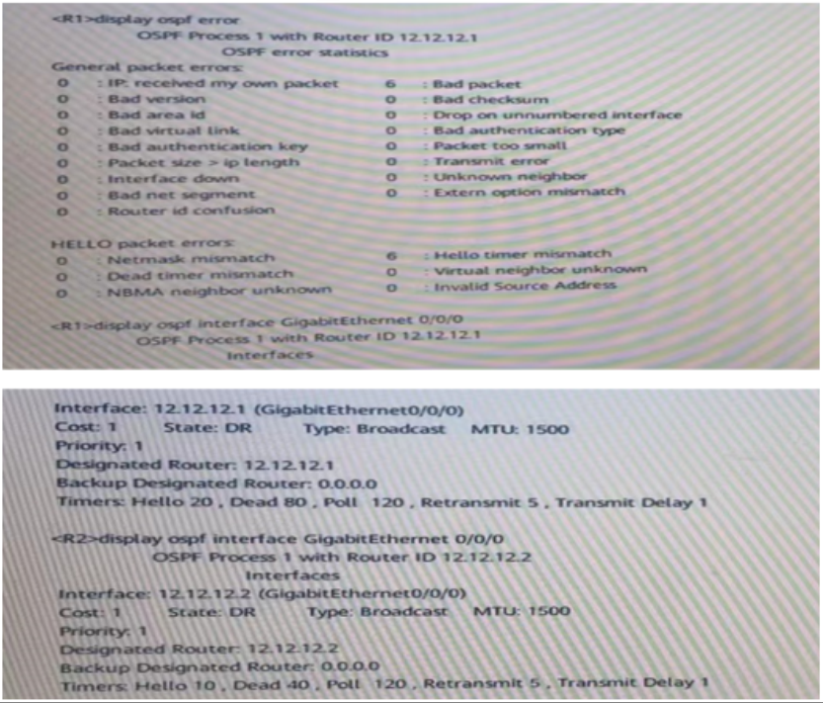

A.[R2]ospf 1[R2-Ospf-1]araO[R2-ospf-1-area-0.0.0.0]timer hel1o 10

B.[R2]interface GigabitEthernet 0/0/0[R2-GigabitEtherneto/0/0]undo ospf timer hel1o

C.[Relintertace GigabitEthernet 0/0/0[R2-6igabitErhernet0/0/0]ospf timer hel1o 20

D.[R2]ospf 1[R2-ospf-1]areaO[R2-ospf=l-area-0.0.0.0l undot imer hel1o

Answer:C

610.以下关于BGP路由优选的描述，正确的是哪一项？

A.BGP在选择路由时，如果无法按照条件进行优选就会自主进行负载分担

B.当BGP存在多条有效路由时，BGP Speaker!只将最优路由发布给对等体

C.当BGP收到到达同一目的地的多条路由时，会根据选路规则选择出最优路由，然后将最优路由下发到P路由表.指

导数据流量转发

D.BGP在选择路由时严格按照先后顺序比较路由的原性，如果通过前面的属性就可以选出最优路由，断不雨法断后面的比较

Answer:B

611. 一个VRRP虚拟路由器配置VRID是3，虚拟IP地址是100.1.1.10，那么虚拟c地址是以下哪一项？

A.00-00-5E-00-01-64

B.00-00-5E-00-01-03

C.01-00-5E-00-01-64

D.01-00-5E-00-01-03

Answer:B

612.当业务饥配置为VLANPoo1时，若用户在一定时间内连续获取IP地址失败且配置了dhcp update vlan assignnentthreshold 命令，则会触发VLANPoo1为用户分配新的VLAN，使用户在新VLAN中重新获取IP地址。

A.正确

B.错误

Answer:A

613. IS-IS的LSP泛洪时间是多少秒？

A.1800秒

B.1500秒

C.1200秒

D.900秒

Answer:D

614.自治系统是指在一个实体管辖下的拥有相同选路策略的IP网络。正常情况下，2字节的AS号范围是以下哪一项？

A.0~65535

B.165535

C.165536

D.0~65536

Answer:B

615.以下关于OSPF报文的描述，错误的是哪一项？

A.DD报文携带LSA头部信息描述链路状态摘要信息

B.Hello报文用于发现和维护邻居关系，在广播型网络和NBLA网络上Hello报文也用来选举DR和BDR

C.DD报文包含全部的LSA信息，可以用于邻居间定期同步链路状态数据库信息

D.两台路由器之间发送Hello报文的间隔必须一致，否则邻居无法建立

Answer:C

616.以下关于BFD检测报文默认的发送时间间隔的描述，正确的是哪一项？

A.默认发送时间间隔为5毫秒

B.默认发送时间间隔为1000毫秒

C.默认发送时间间隔为100毫秒

D.默认发送时间间隔为10毫秒

Answer:B

617.以下关于DHCPv6地址分配过程的描述，正确的是哪一项？

A.DHCPV6服务器发送携带了地址和配置信息的Reply消息来回应从DHCPve6客户端收到的Request报文

B.如果需要续租从DHCPVe6服务器获取到的地址，会在T1时刻发送Rebind报文请求粗约更新

C.DHCPVe6客户瑞使用Solicit报文来确定DHCPV6服务器的位置，报文的目的Pv6地址为FF02：:1：3

D.如果DHCPv6服务器收到了客户端发来的Rebind报文，且服务器确认客户端可以继续使用该地址，则向客户端发送confirm最文以告知客户端

Answer:A

618.以下关于VRRP负载分担的描述，正确的是哪些项？

A.VRRP负载分担与VRRP主备备份的基本原里和报文协商过程都是相同的

B.负载分担方式需要建立多个VRRP备份组，各备份组的Masteri设备可以不同

C.负载分担是指多个VRRP备份组同时致担业务

D.多网关负载分担是通过创建多个带虚拟P地址的VRRP音份组，为不同的用户指定不同的VRRP备份组作为网关，实

现负载分担

Answer:ABCD

619. IS-IS协议支持以下哪些度量值类型？

A.Narrow

B.Default

C.Tos

D.Wide

Answer:AD

620.以下关于路由器对LSA处理原则的描述，正确的是哪些项？

A.如果收到一个LSA的多个实例时，最优先检查校验和是否相同，如果不相同，更大的为优

B.如果收到的LSA损坏，例如Checksunm错误，则不接收该LSA

C.如果路由器本地的LSDB已经存在某LSA,此时收到了更新的SA,那么本地LSDB会被更新，并将更新的LSA泛洪出

去

D.路由器如果收到本地没有的LSA,则更新LSDB,并使用DD报文把LSDB泛洪

Answer:BC

621.以下关于堆叠和集群区别的描述，错误的是哪些项？

A.堆叠和集群都可提高资源利用率，降低网络规划的复杂度

B.堆和集群的区别在于，一般框式交换机堆称为堆叠，盒式交换机称为集群

C.堆叠和集群都可结合链路聚合技术，简单构建高可靠.无环的园区网络

D.堆叠和集群都可组合多台交换机，从逻辑上虚拟成一台交换机

Answer:BD

622.以下关于高可用性网俗特点的描述，正确的是即些项？

A.不会出现故障

B.不频频出现故障

C.一旦出现故障只通过人工干预灰复业务

D.出现故障后能很快恢复

Answer:BD

623.以下关于BGP邻居的描述，错误的是哪些项？

A.BGP建立邻居必须配置MD5认证

B.BGP建立邻居前需要建立一条UDP连接

C.BGP建立邻居关系需要先交互链路状态信息

D.BGP路由器支特自动发凯令邻居

Answer:ABCD

624.在WLAN组网中，可部署备份技术来保证组网的可靠性。以下关于备份技术的描述，正确的是哪些项？

A.部署双链路热备份之后，当主AC故障后，AP可快速切换到备AC,STA无需掉线重连

B.部署双链路冷备份之后，当主AC故障后，AP只需等待一段时间，即可切换至备AC,其中不会影响STA业务

C.部署N+1备份之后，当主AC故障后，AP需重新上线至备AC,且STA会中断业务

D.部署VRP热备份之后，当主AC故障后，STA可直接通过备AC转发数据

Answer:ACD

625.以下关于IGMPv3的描述，正确的是哪些项？

A.IGPv3中查询报文中不仅包含普遍组查询报文和特定组查询报文，还新增了特定源组查询报文

B.IGMPv.3提供了在报文中携带组播源信息的能力，帮助主机对组播源进行选择

C.在IGPv3中一个成员报告报文可以携带多个组播组信息

D.GPv3定义了专门的成员离开报文，可以快速确认对应组播组的成员是否已经离开

Answer:ABC

626.如图所示是一个组播网络，以下哪些端口是组播组成员端口？

（含图）

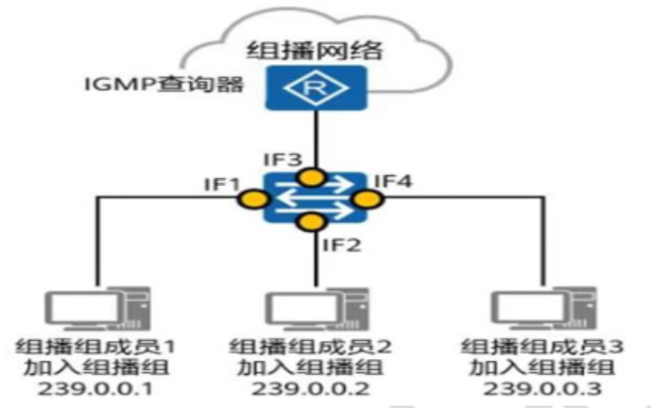

A.F4

B.IF3

C.IF2

D.IF1

Answer:ACD

627.以下关于IS-IS区域划分的描述，正确的是哪些项？

A.在IS-S中，由Leve1-1-2级别路由器连接骨干区域和非骨干区域

B.在引S-S中，单个路由器的不同接

C.可以属于不同区域口在S-S中，定义了固定区域为骨干区域

D.在引S-S中，每个路由器都只能属于一个区域

Answer:AD

628.如图所示，RTA的GE0/0/0.GE0/0/1接口分别连接部门1和2，其网段分别为10.1.2.0/24.10.1.3.0/24网段，为限制部门1和2之间的相互访间，在RTA上部署traffic-filter，以下哪些部署方式是正确？

（含图）

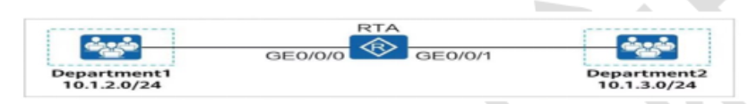

A.配置ACL3000拒绝源为10.1.2.0/24目的为10.1.3.0/24的流量，在GE0/0/1调用outbound方向的traffic-filter调用

ACL3000

B.配置ACL3000拒绝源为10.1.3.0/24目的为10.1.2.0/24的流量，在GE0/0/0调用outbound方向的traffic-filter调用

ACL3000

C.配置ACL3000拒绝源为10.1.2.0/24目的为10.1.3.0/24的流量，在G0/0/0调用inbound方向的traffic-filter调用

ACL3000

D.配置ACL3000拒绝源为10.1.3.0/24目的为10.1.2.0/24的流量，在GE0/0/1调用inbound方向的traffic-filter调用

ACL3000

Answer:ABCD

629.以下关于BGP Atonic_Aggregate和Aggregator的描述，正确的是哪些项？

A.Aggregator属性属于可选过渡属性

B.Atomic_Aggregate属于公认任意属性

C.收到带Atonic-Agrate属性的路由表示这条路由不能再度明细化

D.Agregator表示某条路由可出现了路径属性的丢弃

Answer:ABC

630.以下哪些BGP路径属性属于可选过渡属性？

A.Aggregator

B.MED

C.Commnity

D.Cluster-List

Answer:AC

632.以下关于BGP通告原则的描述，错误的是哪一项？

A.只发布最优路由

B.从EBGP对等体获取的路由，会发布给所有对等体

C.当一台路由器从自己的BGP对等体学习到一条BGP路由时，它将不能使用该条路由或把这条路由通告给自己的EBGP对等体，除非它又从IGP协议学习到这条路由

D.从IBGP对等体获取的路由，只能发送给IBGP对等体

Answer:D

633.Route-Policy 工具可以修改以下哪些BGP路径属性？

A.Preferred-Value

B.Origin

C.AS Path

D.MED

E.Community

Answer:ABCDE

634.以下关于组播的描述，正确的是哪些项？

A.组播目的MAC地址是根据EU川-64算法自动生成的

B.组播目的1P地h的范围是224.0.0.0~239.255.255.255

C.通过RPF机制与组播路由协议，组播网络可以最终形成无环.无次优且无重复包的组播转发路径，该路径可以被称为组播分发树

D.RPF路由只能从单播路由中选举产生

Answer:BC

635.如图所示，某公司为保证WLAN组网的可靠性，在该组网中使用了双链路热备份功能。以本关于主备协商的描述，正确的是哪些项？

（含图）



A.Preferred-Value

B.Origin

C.AS Path

D.NED

E.Community

Answer:ABCDE

636.以下关于策略路由（Policy-Based-Rout ing）和路由策略（Routing Pol icy）描述正确的是哪些项？

A.路由策略的部署基于转发平面，不会影响路由表表项

B.设备收到报文后，策略路由会先查找策略进行匹配转发，如果匹配失败，会再查找路由表进行转发

C.路由策略只彭基于源地址来制定策略

D.策略路由基于源目P地址.协议类型以及报文大小等参数来制定策略

Answer:BD

637.以下关于外部路由引入至BGP时的描述，正确的是哪些项？

A.外部路由在引入时，Preferred Value默认为150

B.外部路由在引入时，可以直接对同类型路由定义其MED值

C.外部路由在引入时，可以通过Route-Policy工具修改其AsPath

D.外部路由在引入时，默认起源属性为igp,可以通过Route-Policy.工具修改其属性为i ncomp lete

Answer:BC

638.现有一台无线接入控制器作为DHCP中继，若DKP客户端无法动态获取P地址，则可能是以下哪些原因造成的？

A.在无线接入控制器全局视图下，没有使能DHCP服务器功能

B.在无线接入控制器接口视图下，设有指定所代理的DHCP服务器

C.在无线接入控制器接口视图下，没有配置dhcp select relay

D.在无线接入控制器全局视图下，没有绑定DHCP服务器组

Answer:ABCD

639.以下关于WLAN漫游流量四种转发模型的描述，正确的是哪些项？

A.三层漫游隧道转发中，若STA想访问原子网，需将报文返回HAP

B.二层漫游直接转发和二层漫游隧道转发，之间没有区别，都是直接在FAP或FAC本地的网络转发

C.二层漫游转发和三层漫游转发的区别在于STA漫游前后的子网是否是同一子网

D.三层漫游直接转发和三层漫游隧道转发的区别在于是否需将报文返回HAP

Answer:ACD

640.在双链路双机热备的主备协商中，AP会收集并比较主备AC回应的（）报文中所携带的参数来扶择出主AC。（请注意英文首字母大写，中间用空格隔开）

Answer:DiscoveryResponse

641.RSTP 重 新定义了端口角色，请将RSTP的端口角色与其作用对应起来。

（含图）

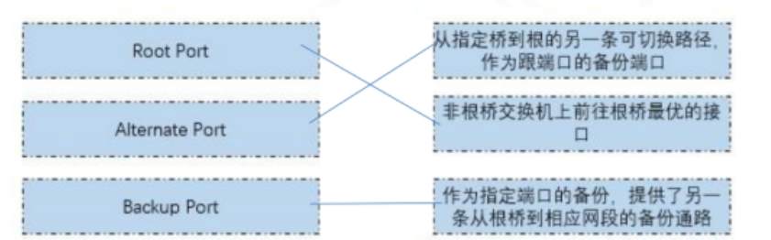

642.如图所示，R1和R2是VRID为（填写阿拉字）的VRRP备份组，其中，R1的tate为，2的State为（）（填写英文，注意首字母大写）

（含图）

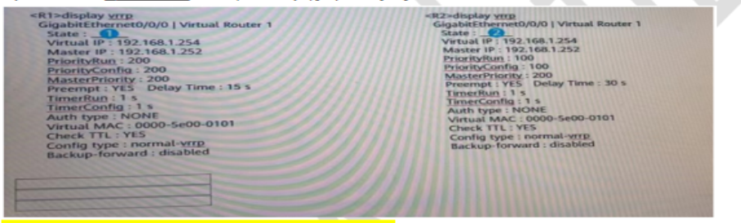

**Answer:**VRID为1--Master--Backup

643. Site_1和Site_2之间的连接如图所示，根据图中配置分析，从Site_2发送数据包至Site_1时，经过R2封装后报文Payload IPHeader 中Source IP地址是。（请填写点分十进制IP地址，不要填写掩码。如192.168.0.1）

（含图）

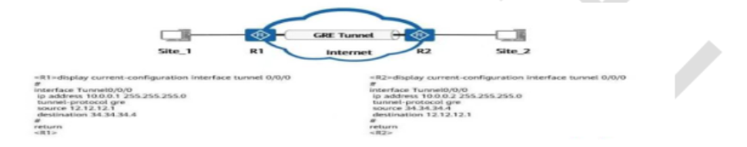

**Answer:**10.0.0.2

644.[单选题]（单选）路由器R1和R2建立OSPF邻居，当R1收到R2发来的LSU报文时，会使用以下哪一种方法告知R2收到了该LSU?

A.R1会向R2回应DD报文，其中LSA头部的序列号和LSU的相同

B.R1会▣应LSAck报文给R2

C.R1会传输ACK位置位为1的TCP包给R2

D.R1会向R2返回相同序列号的LSU

Answer:B

645.某设备查看LSDB的输出如图所示,根据图中内容分析,我们能够获取到哪些信息?

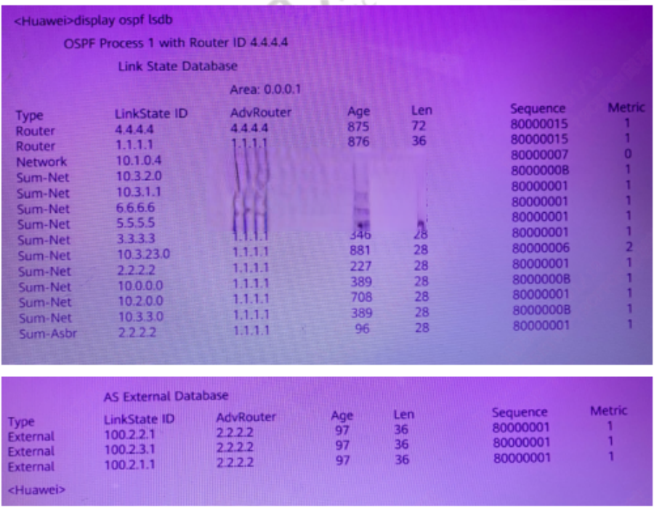

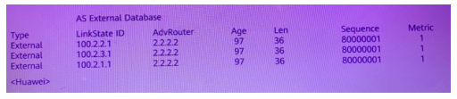

A.10.1.0.4这条LSA已经在这台路由器上上存活了875秒

B.路由器4.4.4.4属于骨千区城

C.整个OSPF域内没有使用路由汇聚

D.路由器1.1.1.1属于非骨干区域

E.路由器2.2.2.2是一个ASBR但和4.4.4.4不属于同-区域

Answer:AE

646.[单选题]在OSPF中，使用default-route-advertise命令会将该路由器变成ABR。

A.TRUE

B.FLASE

Answer:B

647.[单选题]以下关于IS-IS中LSP的描述，错误的是哪一项？

A.LSP有两种类型，分别是Leve1-1和Leve1-2

B.将OL置位后，该LSP不会在网络中扩散

C.LSP ID由三部分组成，System ID.伪节点ID和LSP分片后的编号

D.LSP的作用是用于交换链路状态信息

Answer:B

648.「单选题]IS-IS中NET地址的总长度最小值是以下选项中的哪一项？

A.8字节

B.16字节

C.2字节

D.20字节

Answer:A

649.[单选题在IS-S中，设置以下哪一项标志位表示LSP虽然还会在网络中扩散，但是在计算通过过载路由器的路由时，该LSP不会被采用？

A.OL

B.Checksum

C.ATT

D.P

Answer:A

650.[多选题]（多选）BGP路由的Update消息中可不包含以下哪些属性？

A.AS Path

B.Local Preference

C.Origin

D.MED

Answer:BD

651.[多选题](多选)以下关于BGP路由的描述，正确的是哪些项？

A.和普通BGP相以，BGP自身也会计算和生成路由

B.BGP支持network和import-route两种方式注入路由

C.BGP可以根据已有的路由条目进行聚合

D.import-route方式支持将直连路由注入到BGP路由表中

Answer:BCD

652.[单选题]在BGP中代表对等体之间已经建立连接的状态是以下哪一种？

A.Open

B.Established

C.Active

D.Connect

Answer:B

653.[多选题]（多选）EVPN的Type-2路由类型可以支特以下哪些功能？

A.MAC地址批量销

B.MAC地址学习通告

C.通告ESI标签

D.MAC/IP绑定

Answer:BD

654.[单选题]BGP的Open报文是用于建立对等体连接的，以下哪一项不属于Open报文中携带的参数信息？

A.发送者的Router ID

B.AS号

C.BGP版本号

D.TCP端口号

Answer:D

655.[单选题]以下关于PBR(Policy-Based-Routing)的描述，正确的是哪一项？

A.PBR每个节点内只能包含一个条件语句(if-match)

B.PBR节点之间的关系为"与”

C.PBR每个节点在没有配置执行语句(appy)时不执行任何动作

D.PBR的条件语句(if-match)可以匹配ACL和前缀列表

Answer:C

656.「单选题]以下哪一场景不适合部署接口策略路由？

A.企业网络多引ISP出口的场景下，内网不同的网段通过不同的ISP出口访问互联网

B.两个不同的OSPF 域实施多点双向重分发

C.在核心交换机，上将内网和外网相互访问的流量牵引到旁桂的AC设备上

D.在核心交换机上将内网和外网相互访问的流量幸引到旁挂的安全检测设备上

Answer:B

657.[多选题]以下关于路由选择工具的描述，错误的是哪一项？

A.访问控制列表用于匹配路由信息或者数据包的地址，过滤不符合条件的路由信息或数据包

B.前缀列表只用于对路由信息的过滤，不能用于对数据报文的过滤

C.commnity-filter是用来匹配BGP路由信息中的团体属性的工具，它可以依据BGP路由的Commanity属性独自实现

对BGP路由的过滤

D.as-path-filter是用来匹配BGP路由信息中的AS Path属性的工具，它可以依据BCP路由的AS Path属性独自实现对

BGP路由的过滤

Answer:CD

658.[单选题]一个MST域内可以生成多裸生成树，每棵生成树都称为一个MSTI。其中MSTI使用Instance ID标识，华为设备取值为0-32768.

A.TRUE

B.FLASE

Answer:B

659.[单选题]在IGMPV1中，如果一个组的所有组播组成员全部离开后，路由器需要多少秒才会删除对应的组播转发表项？

A.130秒

B.180秒

C.160秒

D.90秒

Answer:A

660.[单选题]PIM协议报文直接采用IP封装，目的地址224.0.0.13,1P协议号103.

A.TRUE

B.FALSE

Answer:A

661.[单选题]以下关于某主机发送的IGMPv3报告(G,NCLUDE,(S1)的描述，正确的是哪一项？

A.仅接收源s1向组播组G发送的数据

B.不接受源S1向组播组G发送的数据

C.接受包含源S1向组播组G发送的数据

D.不接受包含源S1项组播组G发送的数据

Answer:C

662.请将以下ICMPv6报文类型和报文内容项进项匹配.

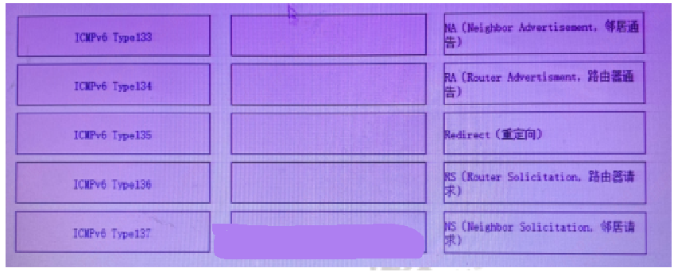

**Answer:**  
ICMPv6 Type133 --RS  
ICMPv6 Type134 --RA  
ICMPv6 Type135 --NS  
ICMPv6 Type136 --NA  
ICMPv6 Type137 --重定向

663. USG防火墙上提供了Locl区域，代表防火墙本身。凡是由防火墙主动发出的报文均可认为是从Locall区域中发出，凡是需要防火墙响应并处理（不是转发）的报文均可认为是由L0cl区域接收。

A.TURE

B.FLASE

Answer:A

664.防火墙默认已经创建了一些安全区域，以下哪一个安全区域不是防火培上默认存在的？

A.Trust

B.DMZ

C.Internet

D.Local

Answer:C

665.[单选题]BFD本身并没有邻居发现机制，而是靠被服务的上层应用通知其邻居信息来建立会话。

A.TURE

B.FLASE

Answer:B

666.[单选题]BFD检测报文被承载于以下哪一类头部之上？

A.MAC头部

B.UDP头部

C.TCP头部

D.IP头部

Answer:B

667.[单选题如图所示，R1和R2在一个VRRP备份组中，R1发生故障，则R2会进行以下哪一动作？

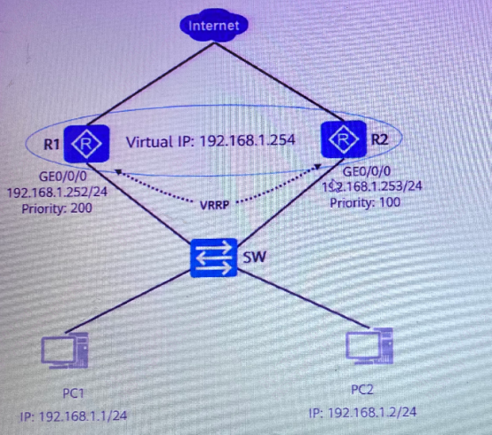

A.约0.22秒后切换为Maste设备

B.约3.61秒后切换为Masteri设备

C.不做任何动作，保持原状态

D.约0.61秒后切换为Master设备

Answer:B

668.[单选题]以下关于VRRP工作过程的描述，错误的是哪一项？

A.稳定后的Master设备会周期性发送通告报文

B.VRRP备份组中，首先会根据VRRP优先级选举出Master设备

C.原Master设备发生故障后，新Master设备会立即发送ARP报文

D.若Master设备发生故障，Backupi设备会立即切换为Master设备

Answer:D

669.[单选题]网络管理的目标是实现对网络软硬件的监控.测试.配置.分析.评价及控制等，确保网络运行正常。

A.TURE

B.FLASE

Answer:A

670.[单选题]在大型wLAN组网中，VLAN Pool采用HASH方式分配VAN时，会将各个VLAN用户的数目均匀划分。

A.TURE

B.FALSE

Answer:B

671.[单选题]在WLAN网络中有两台AC和多台AP时，配置主备方式的组网是将一半AP规划AC1为主AC.AC2为备AC,另一半AP规划AC2为主AC.AC1为备AC,从而提高AC资源利用率。

A.TURE

B.FLASE

Answer:A

672.[单选题]在WLAN组网中，以下哪一种备份技术是成本最低且切换速度最慢的？

A.N+1备份

B.双链路热备

C.VRRP双机热备

D.双链路冷备

Answer:A

673.OSPF的路由需要多种不同的LSA来维护,请将以下LSA的名称和职责对应起来.

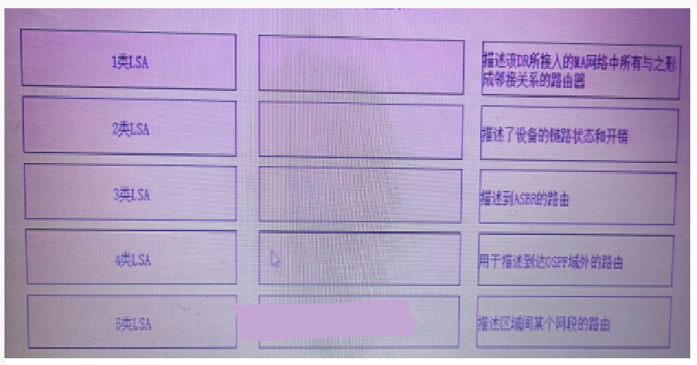

**Answer:**  
1类LSA（描述了设备的链路状态和开销）  
2类LSA（描述该DR所接入的MA网络中所有与之形成邻接关系的路由器）  
3类LSA（描述区域间某个网段的路由）  
4类LSA（描述到ASBR的路由）  
5类LSA（描述到达OSPF域外的路由）

674.[单选题]以下关于OSPF 3类LSA中Link ID的描述，正确的是哪一项？

A.Link ID描述的该ABR的Router ID

B.Link ID是所在网段上DR的瑞口IP地址

C.Link ID所描述的是路由的目的网络地址

D.Link ID是生成这条LSA的路由器的Router ID

Answer:C

675.[单选题]以下关于0SPF虚连接的描述，错误的是哪一项？

A.配置了虚连接所经过的区地必须拥有全部的路由选择信息

B.虚连接增加了网络的复杂周

C.虚链接必须配置在两台ASBR中

D.虚连接实际上是逻辑通道

Answer:C

676.[简答题]在OSPF中使用default-route-advertise?命令用来将缺省路由通告到普通OSPF区域，当该区域里没有缺省路由的时候，使用数来强制通告。（请填写小写英文）

Answer:always

677.[单选题]LS Request:报文不包括以下哪一字段？

A.通告路由器(Advertising Router)

B.链路状态D(Link Srate ID)

C.数据库描述序列号(Database Dascription Sequence lumber)

D.链路状态类型Link state type)

Answer:C

678.[单选题]运行S-S的路由器当发现LSDB不同步时，会发送哪一种报文来请求邻居发送新的LSP?

A.LSP

B.PSNP

C.CSNP

D.Hello

Answer:B

679.[单选题]IS-lS协议不包括以下哪一项类型的Hlo报文？

A.Level-1 LAN IIH

B.P2PIIH

C.Leve1-2 LAN IIH

D.P2MPIH

Answer:D

680.[单选题]BGP邻居关系无法建立，可能的原因不包括以下哪一项？

A.Open报文在协商的过程中产生错误，导致邻居关系无法建立

B.在建立非直连EBGP邻居关系时，由于默认EBGP更新报文的TTL是2，并没有手工进行更改，导致邻居无法建立

C.禁用了TCP端口179，从而导致邻居无法建立

D.BGP邻居不可达，导致邻居无法建立

Answer:B

681.[单选题]某台BGP设备配置了ipas-path-filter1 permit^12.*35$命令，那么以下哪一项的AS Path可以被正确匹配？

A.AS Path(1233528)

B.AS Path(3512328)

C.AS Path(352812)

D.AS Path(122835)

Answer:D

682.[多选题]以下关于BGP安全性的描述，正确的是哪些项？

A.BGP邻居之间可以使用Keychain认证来降低被攻击的可能性，而且Keychain具有一组密码，可以根据配置自动切换

B.可以通过display bgp peer verbosei命今查看BGP对等体的认证详细信息

C.在配置MD5认证密码时如果使用simpl选项，密码将以明文形式保存在配置文件中，存在安全隐患

D.为防止攻击者模拟真实的BGP协议报文对设备进行攻击，可以配置GTSM功能检测IP报文头中的TTL值

Answer:ABCD

683.[判断题]与OSPF类以，建立BGP对等体关系的两台路由器要求必须直连。

A.正确

B.错误

Answer:B

684.BGP协议中,在前置条件相同的条件下,请将以下路由类型按照优先级进行排序.

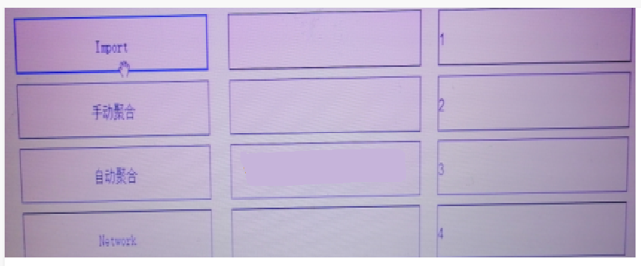

**Answer:**  
1)手动聚合 2)自动聚合 3)Network 4)Import

685.某公司为加强用户安全接入安全.部署了MAC优先的Portal认证。如图所示，请将以下认证步骤按顺序配对。

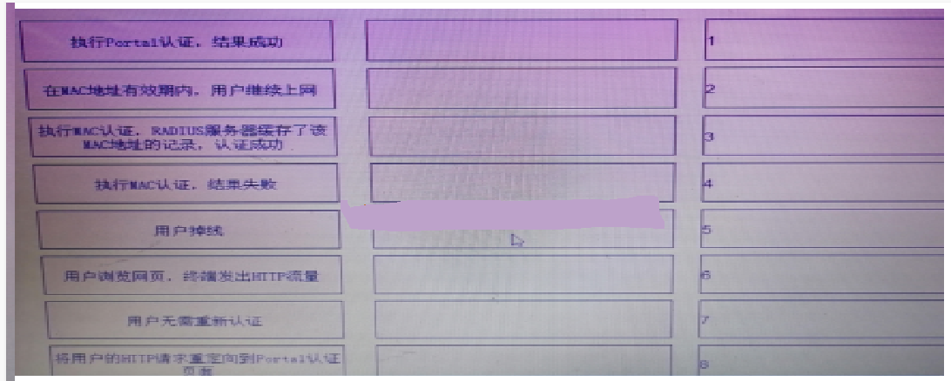

**Answer:**  
1（用户浏览网页，终端发出HTTP流量）  
2（执行MAC认证，结果失败）  
3（将用户的HTTP请求重定向到Portal认证页面）  
4（执行Portal认证，结果成功）  
5（用户掉线）  
6（在MAC地址有效期内，用户继续上网）  
7（执行MAC认证，RADIUS服务器缓存了该MAC地址的记录，认证成功）  
8（用户无需重新认证）

686.[单选题]以下哪一项的前缀列表可以匹配到除了缺省路由以外的任意路由条目？

A.ip ip-prefix huawei index 10 deny 0.0.0.0 0 less equal 32

lp ip-prefix huawei index 20 permit 0.0.0.0 0

B.ip ip-prefix huawei index 10 deny 0.0.0.0 0

lp ip-prefir huawei index 20 permit 0.0.0.0 0 less-equal 32

C.ip ip-prefix huawei index 10 permit 0.0.0.0 0

lp ip-prefix huawei index 20 deny 0.0.0.0 0 less-equal 32

D.ip ip-prefix huawei index 10 permit 0.0.0.0 0 less-equal 32

lp ip-prefix huawei index 20 deny 0.0.0.0 0

E ip ip-prefix huawei index 10 permit 0.0.0.0 0 less-equal 32

F.ip ip-prefix huawei index 10 deny 0.0.0.0 0

Answer:B

687.[多选题]在从IPV4网络向IPV6的演进过程中，出现了一些过渡技术，下列哪些是常见的过渡技术类型？

A.双栈技术

B.隧道技术

C.强制转换技术

D.转换技术

Answer:ABCD

688.[单选题]一个典型的NetStream系统由网络流数据输出器NDE和网络流数据收集器NSC两部分组成。

A.对

B.错

Answer:A

689.[多选题圆(多选)关于BGP邻居的描述，错误的有：

A.BGP建立邻居前需要建立一条UDP连接

B.BGP建立邻居关系需要先交互链路状态信息

C.BGP路由器支持自动发现邻居

D.BGP建立邻居必须配置MD5认证

Answer:ABCD

690.[多选题]哪些PIM报文的目的地址是单播地址？

A.Register Stop

B.Assert

C.Bootstrap

D.Graft

Answer:AD

691.「单选题]能够生成组播分发树的组播协议是：

A.OSPF

B.PIMv2

C.BGP

D.IGMPV2

Answer:B

692单选题]如图所示的网络，R1和R2运行OSPF协议，R1的Router--D为10.0.1.1，R的Router--lD为10.0.2.2。当R1收到R2发送的OSPF报文后，此时R1的邻居状态为？

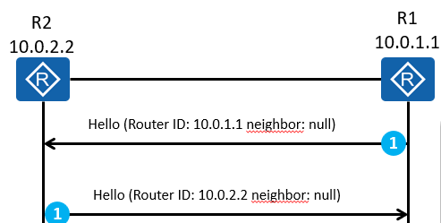

A.Down

B.Full

C.2-way

D.loading

Answer:C

693.(拖拽)R1.R2.R3.R4运行OSPF,区域D如图所示，请将各区域存在的LSA类型和区域D进行匹配.

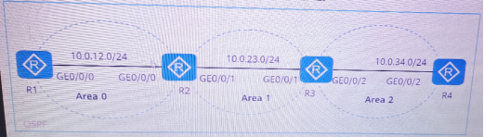

**Answer:**  
Area 0 === Type-1.Type-2.Type-3  
Area 1 === Type-1.Type-2.Type-3  
Area 2 === Type-1.Type-2

694.[单选题]以下关于OSPF和IS-IS说法措误的是？

A.OSPF和IS-IS都是链路状态协议

B.在广播网络中都需要选举DR和BDR

C.OSPF和IS-IS都是用Hello报文建立和维护邻居关系

D.OSPF和IS-S都支持区域划分

Answer:B

695.[单选题]下面关于OSPF DR的描述，不正确的是：

A.如果当前DR故障，当前BDR自动成为新的DR网络中重新选举BDR

B.DR Priority值大的，优先选举为DR

C.DR Priority一样时，RouterD大者优先选举为DR

D.当OSPF时网络中有新的具有更大DR Priorityi路由器加入时.则该新的路由器会抢占原来的DR

Answer:D

697.[多选题]（多选）下面关于引GMPv1和IGMPv2的描述，正确的是：

A.IGMPV1支持普遍组查询

B.IGMPV2报文类型包括成员离开报文

C.IGMPV1报文类型不包含成员离开报文

D.1GMPv2不支特特定组查询

Answer:ABC

698.[单选题]下列描述中关于NDP的重复地址检测功能错误的是？

A.一个NPv6单播地址在分配给一个接口之后且通过重复地址检测之前称为试验地址(Tentative Address)

B.重复地址检测功通过RS和RA报文实现

C.接口在启用任何一个单播1Pv6地址前都需要先进行重复地址检测

D.IPv6重复地址检测技术和IPv4中的免费ARP类以

Answer:B

699.[单选题]对于防火墙安全区域的描述，下列说法正确的是：

A.防火墙的不同接口可以属于同一安全区域

B.防火墙的自带安全区域可以被册除

C.防火墙的不同安全区域，优先级可以相同

D.防火墙的同一个接口可以分属不同的安全区域

Answer:A

700.[多选题](多选)以下几种VPN技术中，哪种VPN技术可能会出现一个报文中存在两个IP报文头部？

A.L2TP

B.SSL VPN

C.GRE

D.IPsec VPN

Answer:ACD

701.如图所示，在双链路备份负载分担组网中。由于业务需要，新增了一台AP,该新AP会选择哪个AC进行接入？

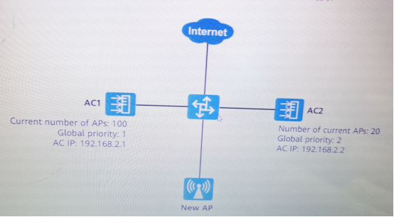

A.随机接入

B.AC1

C.都不会接入

D.AC2

Answer:B

702.[多选题](多选)BGP Notification:报文Error Code为2时表示OPEN消息错误，其中包含如下哪些错误子码？

A.3-错误的BCP Router ID

B.1-不支特的版本号

C.4-错误的属性列表

D.2-错误的对等体AS号

Answer:ABD

703.[单选题]一个route-policy下可以有多个节点，不同的节点号用seq-number标识，不同seq-number各个部分之间的关系是"或”的关系。

A.对

B.错

Answer:A

704.[简答题]（填空）某交换机将加入堆叠系统，于是提前手动配置堆叠心为2，但是在加入堆叠系统之后堆叠系统分配给该交换机的堆叠ID为3，该交换机的GE0/0/2接口在加入堆叠系统后接口编号是GE。

Answer:3/0/2

705.[单选题]在路由器RTA上查看接口的GMP配置如下，关于RTA运行信息说法错误的是？

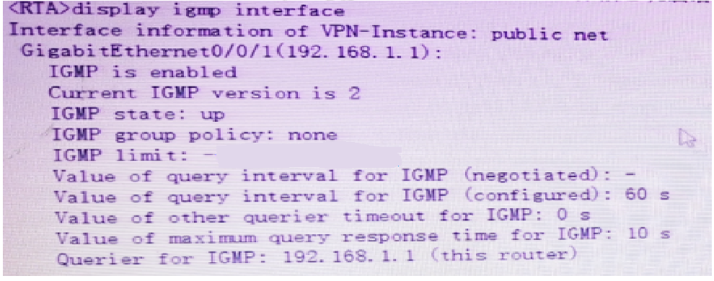

A.接☐1P地址是192.168.1.1

B.查询报文最大响应时间是10秒

C.特定组查询报文间隔是60秒

D.IGMP协议版本为2

Answer:C

706.[单选题]在使用Route-Policy的if-match创建匹配规则时，不能匹配以下哪一类BGP属性？

A.AS Path属性

B.Community.属性

C.Origin,属性

D.扩展Community属性

Answer:C

707.[单选题]前缀列表(IP-Prefix List))能够同时匹配lP地址前缀长度以及掩码长度，是因为其具有less-equa-value.mask-length和greater-equal-value.三个参数，那么以下选项中哪一项能够正确描述这三个参数之间的关系？

A.mask-length<=less-equal-value<=greater-equal-value<=32

B.less-equal-value<=mask-length<=greater-equal-value<=32

C.greater-equal-value<=less-equal-valueK<=mask-length<-32

D.mask-length<=greater-equal-value<=less-equal-value<=32

Answer:D

708.[单选题]以下关于路由引入的描述，错误的是哪一项？

A.把路由引入到ISIS中默认等级为Leve-2

B.把某类型的路由引人到BGP时可以直接指定其MED值，不需要使用Route-Policy

C.把路由引入到OSPF中默认为Metric-Type-2

D.同一设备中不同的BGP进程之间可以相互路由引入

Answer:D

709.[填空题]在PM-DM中会周期性（默认(）秒)全网扩散一次组播数据，周期性扩散的主要目的是探测是否有新成员加组。

(请填写阿拉伯数字)

Answer:180

710.[单选题]PM中Hello报文的组播目的地址是以下哪一项？

A.224.0.0.9

B.224.0.0.13

C.224.0.0.5

D.224.0.0.21

Answer:B

711.[单选题]以下关于IGMPv.3的描述，错误的是哪一项？

A.不仅可以指定组播组还可以指定组播源

B.与IGMPv1版本的响应和查询机制相同

C.允许主机指定接收某些组播源发送的某些组播流量

D.服务于SSM模型

Answer:B

712.[单选题]以下关于IPV6过渡技术的描述，正确的是哪些项？

A.转换技术的原理是将引IPV6的头部改写成IPv4的头部，或者将IPv4的头部改写成Pv6的头部使用遂道技术，够将IPV4

封装在IPv6隧道中实现互通，但是遂道的端点需要支特双技术

B.转换技术适用于纯IPv4网络与纯IPv6网络之间的通信，方便网络管理和审计

C.IPv4/IPv6双技术对设备有硬件要求，需要两张网卡分别运行IPv4/IPv6

Answer:B

713.[单选题]L2TP是虚以私有拨号网VPDN(Virtual Private Dia-up Metwork)隧道协议的一种。它是一种在远程办公场景中为出差员工或企业分支远程访问企业内网资源提供接入服务的VPN,运行在TCPP协议栈中的网络层。

A.TRUE

B.FALSE

Answer:B

714.[单选题]下加密算法中，哪一个需要公钥和私钥两种不同的秘钥配合使用？

A.AES

B.RSA

C.DES

D.3DES

Answer:B

715.[多选题]BFD检测可以与以下哪些模块联动，从而加快故障检测？

A.BGP

B.静态路由

C.VRRP

D.OSPF

Answer:ABCD

716.［单选题］在设备间建BFD会话过程中，不会经历以下哪一个状态？

A.DONE

B.DOWN

C.UP

D.INIT

Answer:A

717.［单选题］在WLAN组网中，以下哪一种备份同时支持主备备份和负载分担备份？

A.双链路冷备

B.双链路热备

C.N＋1备份

D.VRRP双机热备

Answer:B

718.多选题］SDN是一种新型网络创新架构，以下关于SDN价值的描述，正确的是哪些

A.实现集中管理简化网络管理与运维

B.屏蔽技术细节，降低网络复杂度，降低运维成本

C.实现业务快速部署，缩短业务上线时间

D.实现自动化调优，提高网络利用率

Answer:ABCD

719选题] OSPF的Stub区域和Totally Stub区域解决了末端区域维护过大LSDB带来的问题，但对于某些特定场景，它们并不是最佳解决方案。

A.TRUE

B.FALSE

Answer: A

720.两台路由器R1和R2直连，想要建立OSPF邻接关系，R1使用的MD5的端口认证，R2使用了MD5的区域认证，口令相同的情况下两台设备可以建立OSPF邻接关系。  
A.TRUE  
B.FALSE  
Answer:A

721.[单选题]FIB表位于路由器的数据平面，每条转发表项都指定要到达某个目的地所需诵过的出接口及下一跳P地址等信息。其中FLAG中B字段表示的是以下哪一含义？  
A.静态路由  
B.黑洞路由  
C.可用路由  
D.网关路由  
Answer:B

722.单选题 不选举DR/BDR的网络类型只有p2p类型。  
A.TRUE  
B.FALSE  
Answer:B

723.[多选题]路由器A和路由器B直连，使能OSPF且端口网络类型为广播，若实现两台路由器建立邻接关系，必要的前提条件包括以下哪些项？  
A.掩码一致  
B.Dead时间间隔一致  
C.dir-priority-一致  
D.MTU大小-致  
E.Helo时间间隔一致  
F.Router ID-致  
Answer:ABDE

724.[单选题]当两个路由器之间通过DD报文交换数据库信息时，首先形成一个主从关系，DR Priority大的成为主路由器，确定其  
主从位为MS。  
A.TRUE  
B.FALSE  
Answer:B

725.[单选题圆]一般情况下，一个接口只需配置一个主IP地址，但在有些特殊情况下需要配置从IP地址。那么每个三层接口最多可配置地址数量是以下选项中哪一项？  
A.28  
B.29  
C.30  
D.31  
Answer:D

726.[单选题]默认情况下，一个ISIS进程中区域地址最多可以配置的数量是以下选项中哪一项？  
A.10  
B.6  
C.3  
D.1  
Answer:C

727.[多选题]以下关于IS-IS中DIS与OSPF协议中DR区别的描述，正确的是哪些项？  
A.DIS和DR的选举都遵循抢占性原则  
B.在S-S广播网中，同一网段上的同一级别的路由器之间都会形成邻接关系，  
包括所有的非DS路由器之间也会形成邻  
接关系。而在OSPF中，路由器只与DR口BDR建立邻接关系  
C.在IS-IS广播网中，优先级为0的路由器也参与DS的选举，而在OSPF中优先级为0的路由器则不参与DR的选举  
D.DIS和DR的选举都是先比较优先级，再比较MAC地址  
Answer:BC

728.以下BGP属性名称与其对应的属性分类进行匹配。

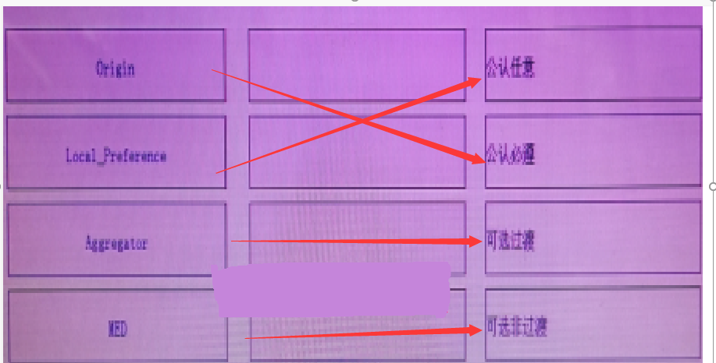

**Answer:**  
Origin（公认必遵）  
Local Preference（公认任意）  
Aggregator（可选过渡）  
MED（可选非过渡）

729.[单选题]在华为设备上，以下哪一项BGP路径属性仅在本地生效？  
A.Next Hop  
B.Preferred-Value  
C.Local Preference  
D.MED  
Answer:B

730.[多选题]IGMPV2和IGMPv3都支持的机制包括以下哪些项？  
A.指定源查询  
B.成员离开  
C.查询器选举  
D.特定组查询  
Answer:BCD

731.在IGMPv2中，普遍组查询的最大晌应时间默认是多少秒？  
A.18  
B.5  
C.15  
D.10  
Answer:D

732.[多选题]以下VPN技术中基于数据链路层运作的是哪些？  
A.PPTP VPN  
B.L2 TP VPN  
C.GRE VPN  
D.APLS VPN  
E.IPsec VPN  
Answer:AB

733.网络地址转换(NAT)技术的优点不包括以下哪一项？  
A.因为地址转换可以隐藏内部网络的用户地址提高内部网络的安全性所以拥有NAT功能的路由器，可以直接替代防火墙  
B.可以让使用私有地址的用户访问Internet  
C.能够有效减少公有引P地址数量的消耗  
D.使用户在更换运营商的同时可以保留内部的方案，增强了与公有网络连接的灵活性  
Answer:A

734.Server--Map根据以下哪一组参数生成？  
A.源目MAC地址.源目IP地址和源目端口号  
B.源目MAC地址.源目IP地址和协议类型  
C.源目IP地址.源目端口号和协议类型  
D.源目MAC地址.源目端口号和协议类型  
Answer:C

735.[单选题]以下关于VRRP协议中Master设备的描述，错误的是哪一项？  
A.Maste设备收到与自己优先级相等的VRRP报文且本地接口IP地址小于对端接口IP会立即成为Backup  
B.Masteri设备收到比自己优先级数值小的VRRP报文时，会立即切换为Backup  
C.,正常运行的lP地址拥有者必定是Masteri设备  
D.只有Masteri设备会响应对虚拟IP地址的ARP请求  
Answer:B

736.[单选题]以下关于CloudFabric智能运维的描述错误的是哪一项？  
A.CloudFabric智能运维使用SNMP协议实现自动化运维  
B.CloudFabric智能运维是以业务为中心  
C.CloudFabric智能运维可主动运维，自动化排障  
D.CloudFabric智能运维通过Telemetryi可实现秒级数据采集  
Answer:A

737.在框式设备硬件模块中，主控板提供了整个系统的控制平面和管理平面，其中管理平面不包括以下哪一功能？  
A.环境监控  
B.系统升级  
C.系统加载  
D.业务调度  
Answer:D

738.[单选题]当OSPF运行在广播型网络中时，需要选举DR和BDR。那么以下哪一种状态会进行DR和BDR的选举？  
A.2-way  
B.Full  
C.Exchange  
D.lnit  
Answer:A

739.[单选题]7类LSA一般不允许在骨干区域传输，但可以使用suppress-forwarding-address命令允许7类LSA在Area 0内传输。  
A.TRUE  
B.FALSE  
Answer:B

740.[判断题ACL的匹配结果包括“匹配（允许）”.“匹配（拒绝）”和“不匹配”三种。  
A.正确  
B.错误  
Answer:A

741.当0SPP处于ExStart状态时，路由器与邻居之间相互发送包含链路状态信息摘要的DD报文。  
A.正确  
B.错误

Answer:B

742.以下关于IPv6路由协议的描述，错误的是哪一项？  
A.因为兼容性的回题，目前所有的IGP都需要重新开发新协议以支持IPv6,如DSPFv3和IS-IS for IPv6,但是BGP只需要追加IPv6的地址族  
即可  
B.0SPF v3本身不携带安全认证  
C.IS-ISv6新增一种NPID(Network Layer Protocol Identifier,网络层协议标识)宣告自身支持IPv6  
D.0SPFv3的进程运行在链路上，和IPv4支持的0SPFv2不同，OSPFv2进程是运行在子网上的

Answer:A

743.以下关于包过滤防火墙的描述中，错误的是哪一项？  
A.包过滤防火墙，只要报文匹配到安全策略，则会按照安全策略定义的行为对报文进行处理，如果没有匹配，则会执行缺省包过滤  
B.包过滤防火墙认为报文之间没有任何关系，且不考虑报文会产生的结果  
C.在USG防火墙中，缺省包过滤是对所有报文都生效的缺省安全策略。默认情况下，缺省包过滤的动作是拒绝通过

D.包过滤防火墙默认检查报文的目的IP地址和目的端口号，对源IP地址和源端口号不检查

Answer:D

744.OSPF协议对邻居路由器之间交换的所有数据包都具有认证能力，在VRP系统中，OSPF支持以下哪一种算法？  
A.DES  
B.MD5  
C.AES  
D.RSA

Answer:B

745.以下关于堆叠拓扑连接方式的描述，错误的是哪一项？  
A.根据堆叠连线方式的不同，堆叠可组成链路和环形两种连接拓扑  
B.当网络需求可靠性较高时，推荐使用环形连接方式  
C.当堆叠成员交换机距离较远时，可以使用链形连接方式  
D.当堆叠链路利用率要求较高时，推荐使用链形连接方式

Answer:D

746.以下关于组播路由的描述，正确的是哪些项？  
A.组播路由协议用于建立和维护组播路由，并正确高效地转发组播数据包  
B.组墙路由协议分为域内组播路由协议和域间组播路由协议  
C.如果组播分发树上的某上游郊居或下游邻居不可达，将导致组播路由重新收敛  
D.组播路由协议包括IGMP协议

Answer:ABC

747.在VRP系统中，前缀列表(ip ip-prefix)可以被以下哪些工具调用？  
A.路由策略(route-policy)  
B.Traffic-Policy  
C.策略路由(policy-based-route)  
D.Fi1ter-Po1icy

Answer:AD

748.如图所示，SWA.SWB和SC都运行了RSTP协议，那么以下关于端口角色的描述，正确的是哪一项？

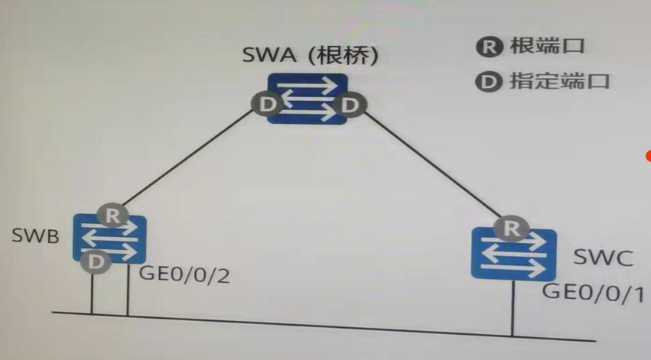

A.SWB上的GE0/0/2是Root端口，SWC上的GE0/0/1是Designated瑞☐  
B.SWB上的GE0/0/2是Backup端口，SWC上的GE0/0/1是Root端口  
C.SWB上的GE0/0/2是Backup端口，SWC上的GE0/0/1是A1 ternate端  
D.SWB上的GE0/0/2是A1 ternate端口，SWC上的GE0/0/1是Backupi端

Answer:C

749.BGP在以下哪一种状态下等待对等体的Open报文？  
A.OpenSent  
B.Connect  
C.Active  
D.OpenConfirm

Answer:A

750.以下关于华为CloudFabric数据中心网络解决方案的描述，错误的是哪一项？  
A.支持变更风险预评估，实现配置“零”差错  
B.支持典型故障智能修复，实现业务“零”中断  
C.南向抽象网络资源和服务，北向适配不同设备和网络实现  
D.可提供数据中心网络全生命生期极简自动化体验

Answer:C

751.如果防火墙的两个接口被划分到同一个区域，那么两个接口间的数据包流动无须经过包过滤处理，直接转发。  
A.TRUE  
B.FALSE

Answer:B

752.以下关于OSPF Router ID的描述，正确的是哪一项？  
A.在没有手工配置OSPF Router ID的时候，设备最先使用Loopback 0接口的IP地址作为Router ID  
B.若使用物理接口IP地址作为osPF的Router ID时，IP地址最大的被选为该设备OSPF Router ID  
C.允许多台设备使用同一个Router ID,也便于识别该设备所在的区域位置  
D.当使用物理接口的IP地址作为OSPF的Router ID时，该接口必须划进相应的OSPF域内

Answer:B

753.在VRP系统中，能使OSPF路由器生成一条默认路由的命令是 ?  
A.default-route-initiate  
B.ospf default-route  
C.default information-originate  
D.default-route-advertise

Answer:D

754.以下选项中哪一项不是OSPF Hello报文交互的目的?

A.发现邻居路由器  
B.传递链路状态信息  
C.检查邻居是否存活  
D协商一些必要的参数

Answer:B

755.某工程师需要将路由器OsPF的Router ID修改为x.xx.x,在不重启路由器和不册刚除该OSPF配置的前提下，用户视图中输入命令，使得该Router ID生效。，（答案需要携带该0SPF进程ID,并命令全小写，单词与单词之间使用一个空格隔开）

Answer: reset ospf 1 process

756.配置BFD多跳检测，可实现快速检测和监控网络中的多跳路径。  
其中多跳BFD控制射报文在封装报文时，缺省使用以下哪个端口号作为目的端  
口号？

A.3784  
B.4784  
C.2784  
D.5784

Answer:B

757.IPsec是一组协议的集合，能够提供多种不同的功能，那么IPsec可以提供以下哪些功能？  
A.数据加密  
B.数据的来源验证  
C.数据的服务质量  
D.确保数据唯一性

E.数据的完整性检查

Answer: ABDE

758.在BGP中当路由策略发生变化后，通过Notification报文通知邻居，只有支持路由刷新能力的BGP设备会发送和响应此报文。  
A.TRUE  
B.FALSE

Answer:B

759.一条BGP路由原本AS_Path是(100 200 300)，配合路由策略使用了app1 y as-path400 overwritei命令后，该路由的AS_Path变成了以下哪  
项？  
A.(400100200300)  
B.(100200300400)  
C.(400)  
D.(100400200400)

Answer:C

760.以下关于PIM协议基本概念的描述，正确的是哪些项？  
A.PIM报文可以直接封装在IP报文中  
B.PTM协议号是113  
C.PIM主要有两种模式：PIM-DM和PTM-SM  
D.目前常用的版本是PIMv3

Answer:AC

761.[单选题](单选)配置BFD与静态默认路由联动的命令是：

A.ip route static 0.0.0.0 0.0.0.0 10.0.12.2 track bfd-session 1

B.ip route static 0.0.0.0 0.0.0.0 10.0.12.2 bfd-session 1

C.ip route-static 0.0.0.0 0.0.0.0 10.0.12.2 track 1

D.ip route-static 0.0.0.0 0.0.0.0 10.0.12.2 track session 1

Answer:A

762.[单选题]关于BGP报文种类和报文特点的描述，错误的是：

A.HELLO消息在对等体之间周期性的发送，以维护连接

B.OPEN报文负责和对等体建立邻居关系

C.NOTIFICATION消息被用来在BGP SPEAKER间传递错误消息

D.UPDATE消息被用来在BGP对等体之间传递路由信息

Answer:A

763.如图所示,四台路由器运行IS-IS,并且都是Level-1-2路由器,区域号如图所示,下列说法正确的是?

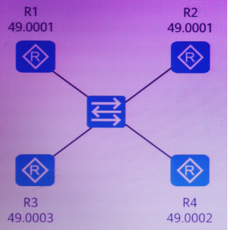

A.R1和R3只建立Leve1-2的邻居关系

B.R3和R4同时建立Level-1和Level-2的邻居关系

C.R1和R2只建立Leve1-1的邻居关系

D.R1和R4只建立Level-2的邻居关系

Answer:AD

764.［多选题］IS—IS协议具备以下哪些特点？

A.当网络出现故障后能够快速的收敛

B.适用于大容量的路由传递

C.提高网络的扩展性

D.可以提供无环路的网络

Answer:ABCD

765.[多选题]交换网板的作用包括以下哪几点？

A.负责系统的数据平面

B.提供不同速率的光电口

C.负责系统的控制平面

D.交换业务板间的流量

Answer:AD

766.堆叠分裂后,MAD竞选失败的一方将会处于_()________(首字母大写)状态

Answer: Recovery

767.下面是路由器Huawei的部分输出配置,关于该部分配置描述正确的是;

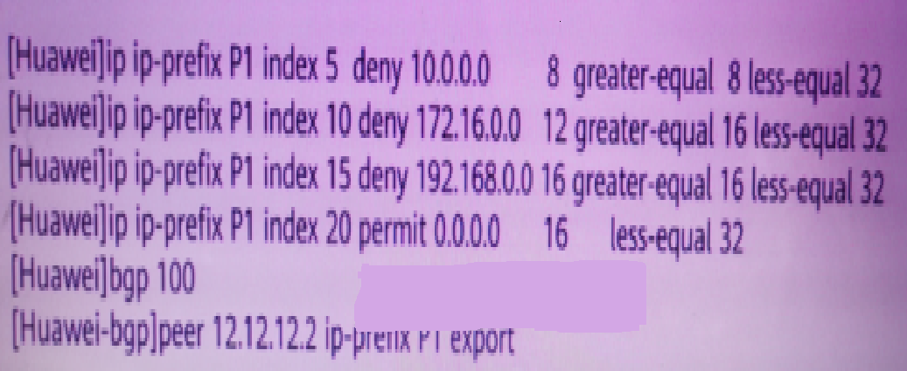

A.该路由器在向BGP邻居12.12.12.2通告自己的BGP路由时，会允许通告10.0.0.0~10.255.255.255的路由

B.该路由器在向BGP邻居12.12.12.2通告自己的BGP路由时，会过滤掉所有路由

C.该路由器在向BGP邻居12.12.12.2通告自己的BGP路由时，会过滤掉172.16.0.0-172.31.255.255的路由

D.该路由器在向BGP邻居12.12.12.2通告自己的BGP路由时，会允许通告172.16.0.0-172.31.255.255的路由

Answer: C

768.关于LSA描述正确的是

A.LS type,LS sequence number和Advertising Router的组合共同标识一条LSA

B.LS type,Lirk State ID和Advertising Router的组合共同标识一条LSA

C.LS type,Link State ID和LS sequence number的组合共同标识一条LSA

D.LS sequence number,Link State ID和Advertising Router的组合共同标识一条LSA

Answer:B

769.[多选题]下面关于BGP环路防护的描述，正确的是：

A.BGP路由器不会宣告任何从EBGP对等体来的更新信息给其EBGP对等体

B.非RR的BGP路由器不会宣告任何从IBGP对等体来的更新信息给其他BGP对等体

C.通过AS-PATH属性，丢弃从EBGP对等体接收到的在AS-PATH属性里面包含自身AS号的任何更新信息

D.任何从IBGP对等体来的路由信息，都会通告给其他BGP对等体

Answer:BC

770.[单选题BGP邻居PeerA在Open中携带的Hold time时间是90s,Peer在Open中携带的Hold time时间是30s,PeerA和PeerB建连成功后发送Keepalive消息的时间间隔

A.30s

B.90s

C.不发送Keepalive报文

D.10s

Answer:D

771.[多选题以下关于IGMP Snooping的描述，正确的是哪些项？（多选）

A.IGMP Snoopingi设备通过监听1GMP离开报文和IGMP成员关系报告报文来决定端口是否还需要发送特定组播数据

B.IGMP Snooping的作用是建立和维护三层组播转发表项，指导组播数据按需转发

C.在IGMP Snooping中，可以手工配置成员端口

D.当路由器端口收到新的普遍组查询后会刷新老化计时器

Answer:ACD

772.[多选题]防火墙的必要配置包括以下哪些？（多选）

A.修改默认安全区域的优先级

B.将端口划进相应的安全区域

C.配置区域之间的安全策略

D.配置防火墙的sysname

Answer:BC

773.[单选题]现有两台华为设备R1和R2组成一个VRRP备份组，R1为VRRPV22版本，R2为VRRPv3版本。以下关于该备份组的描述，错误的是哪一项？

A.R2配置命令vrrp version-3send-packet--mode v2v3-both后，可与R1交互VRRP报文

B.R2配置命令vrrp version-3send-packet-mode v3-only后，不可与R1交互VRRP报文

C.R2配置命令vrrp version-3send-packet--mode v2-only后，可与R1交互VRRP报文

D.缺省情况下，R1和R2可交互VRRP报文

Answer:D

774.BFD的检测模式有两种,其中__()______模式下本端按一定的发送周期发送BFD控制报文,检测位置为远端,远端检测本端是否周期性发送BFD控制报文.(填写中文术语)

Answer:异步

775.[单选题]以下关于reset ip ip-prefix?命令的描述，正确的是哪一项？

A.该命令能够让路由器接口在流量过滤(Traffic-Filter)时重新调用前啜列表

B.该命令够清除Pv4地址前缀列表的统计数据

C.该命令能够重新匹配路由条目

D.该命令够让路由器在路由协议在路由注入时中重新调用前缀列表

Answer:B

776.[判断题]MSTP使用802.1D标准，向下兼容STP和RSTP,通过建立多棵无环路的树，解决广播风暴并实现冗余备份。

A.正确

B.错误

Answer:B

777.[单选题]如图所示，四台华为交换机已运行并配置了MSTP协议，现需将SW3设置为Instance10的根桥，可通过以下哪些命令实现

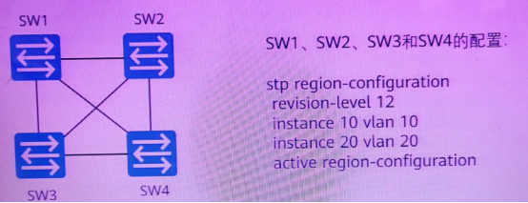？

A.stp vlan10 root primary

B.stp instance 10 priority 4096

C.stp root primary

D.stp instance 10 root primary

Answer:D

778.[判断题]IGMP Snooping运行在数据链路层，用于管理和控制组播组，并解决了组播报文在三层广播的问题。

A.正确

B.错误

Answer:B

779.[多选题]以下哪些IP地址段不是组播地址范围？

A.192.168.0.0-192.168.255.255

B.239.0.0.0~239.255.255.255

C.168.1.0.0~168.1.255.255

D.224.0.0.0~224.0.0.255

Answer:AC

780.[多选题]以下关于Filter-Policy的描述，正确的是哪些项？（多选）

A.Filter--Policy既能在OSPFv2上使用，也能在OSPFv3:上使用

B.在距离矢量协议中，因为设备之间传递的就是路由信息，所以Filter-Policy能够直接对

C.过滤在连路状态路由协议中，路由表是通过LSDB生成的，所以Filter-Policy实质上是过滤LSDB中的LSA

D.在距离矢量协议中，如果要过滤掉从上游设备到下游设备的路由，需要在下游设备配置filter-policy export即可

Answer:AB

781.［多选题］以下关于RSTP中P／A机制的描述，正确的是哪些项？（多选）

A.在RSTP中，P／A机制主要目的是加快上游端口进入Forwarding状态的速度

B.在RSTP中，当交换机收到对端发来的Agreement位置位的RST BPDU，会立即将指定端口进入Forwarding状态

C.在RSTP中，P／A机制主要目的是加快下游端口进入Forwarding状态的速度

D.在RSTP中，所有交换机在初始状态下都会发送Proposal位置位的RST BPDU

Answer:AB

782.［多选题］MSTP域内可基于实例计算生成多棵生成树，每棵生成树都被称为一个MSTI.以下关于MSTI的描述，正确的是哪些项？（多选）

A.每个MSTI之间可以共享参数计算自己的生成树

B.每个端口在不同MSTI上的角色和状态可以不同

C.每个MSTI的生成树可以有不同的根，不同的拓扑

D.每个端口在不同MSTI上的生成树参数可以不同

Answer:BCD

783.[多选题]关于IPv6通过NDP无状态自动配置地址的描述，正确的是哪些项？ （多选）

A.在无状态地址配置过程中，除了DAD检测需要NS和NA报文交互，其他过程只需要RA和RS两个报文参与

B.在无状态地址配置的过程中，两次DAD检测都被用来检测链路本地地址是否冲突

C.在无状态地址配置过程中传输的RA报文里，M—bit被置位为0

D.设备能够无状态配置地址的前提是交互的两台设备都生成了链路本地地址

Answer: CD

784.[单选题]以下功能中哪一个不是使用NDP 135/136类型的报文实现的？（单选）

A.重复地址检测

B.邻居状态跟踪

C.地址解析

D.路由器发现

Answer: D

785.［多选题］USG系列防火墙中，有以下哪些日志等级？（多选）

A.Alert

B.Emergency

C.Error

D.Informational

E.Monitoring

F.Event

Answer: ABCD

786.[多选题]防火墙安全策略进行流量匹配的条件包括以下哪些项？（多选）

A.源P地址

B.源安全区域

C.报文长度

D.目的IP地址

E.应用

F.目的安全区域

Answer: ABDEF

787.[多选题以下关于VRRP基本概念的描述，错误的是哪些项？（多选）

A.一个虚拟路由器只可以有一个P地址，并由用户配置

B.VRRP是通过VRID来标识虚拟路由器的

C.VRP备份组可由一个Masteri设备和多个Masteri设备组成，被当作一个共享局域网内主机的缺省网关

D.VRRP路由器可能属于一个或多个虚拟路由器

Answer: AC

788.[判断题]设备在配置IS-S缺省情况下，感知邻居故障时间最小为秒级，但通过与BFD联动之后，BFD可代替IS-IS协议的Hello机制，从而将感知邻居故障的时间降至为毫秒级。

A.正确

B.错误

Answer: A

789.[多选题]如图所示，用户配置了VRRP备份组的相关参数，未显示参数保持缺省状态。现优先级为240的R3加入到该VRRP备份组，那么以下描述正确的是哪些项？

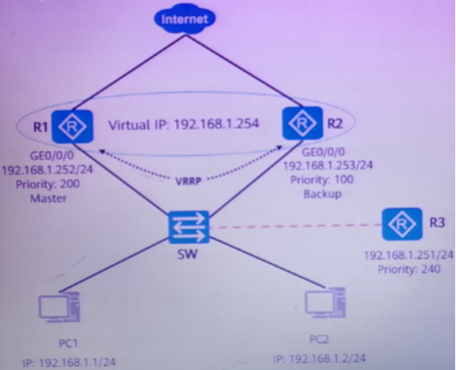

A.R2依I旧为Backup设备

B.R3会成为Backup设备

C.R1会切换为Backup设备

D.R1依l旧为Masteri设备

Answer:AC

790.[判断题]BFD与OSPF联动是通过BFD对链路故障的快速感应来加快OSPF协议对于网络拓扑变化的响应，可将OSPF收敛速度从秒级提升至毫秒级。（单选）

A.正确

B.错误

Answer:A

791.[多选题]以下哪些信息是HSB业务进行实时备份的数据？（多选）

A.CAPWAP隧道信息

B.DHCP地址信息

C.用户数据信息

D.AP表项

Answer:ABCD

792.[单选题圆]在IS-IS中DS用来创建和更新伪节点，并负责生成伪节点的链路状态协议数据单元LSP。默认情况下，DIS的优先级是

多少？

A.10

B.64

C.0

D.127

Answer:B

793.[多选题]IS-IS的PDU包含以下哪些类型？（多选）

A.LSP

B.CSNP

C.PSNP

D.IIH

Answer:ABCD

794.[填空题]在BGP中，MED主要用于在AS之间影响BGP的选路，MED属性值越小则BGP路由越优。缺省情况下，华为设备BGP的MED值是()一。（请填写阿拉伯数字）

Answer:0

795.[填空题]_()指的是在同一个组织管理下，使用统一选路策略的设备集合。（请填写英文缩写，全大写）

Answer:AS

796.[多选题]下关干BGP中路由反射器应用的描述，正确的是哪些项？（多选）

A.RR从EBGP对等体学到的路由，发布给所有的非客户机和客户机

B.当RR收到对等体发来的路由，只选译最佳路由进行反时

C.RR从客户机学到的路由，只发布给此RR的所有非客户机

D.RR从非客户机BGP对等体学到的路由，发布给此RR的所有客户机

Answer:ABD

797.[多选题]以下关于OSPF报文认证的描述，错误的是哪一项？

A.华为路由器支持的认证模式按加密算法不同可分为Null.Simple..MD5以及HMAC-MD5,部分设备还支特HMAC-SHA256

B.OSPF的邻居认证过程是通过交互Hello报文来完成的

C.华为路由器支特区域认证和接口认证这两种认证方式

D.在同一台路由器的同一个OSPF进程中，如果Area 0采用了MD5认证方式，则其他区域也必须采用MD5认证方式，但是不同区域的认证密钥可以不一致

Answer:D

798.[填空题]NEICONF,是一种基于()的网络配置协议，它存在的目的在于用可编程的方式实现网络配置的自动化，从而简化并加速网络服务地部署。（英文缩写，全大写）

Answer:XML

799.[单选题]如图所示，四台交换机已运行RSTP协议并完成生成树的计算。那么以下关于端口角色的描述，正确的是哪些项？

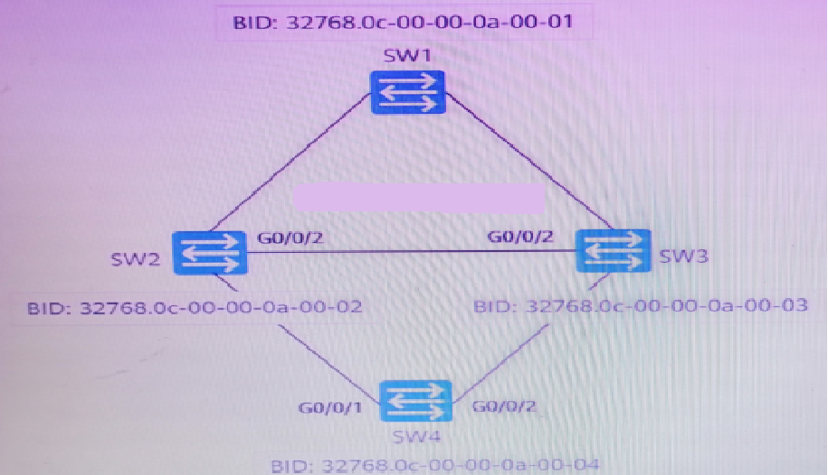

A.SW2的G0/0/2为AP,SW3的GO/0/2为DP

B.SW4的GO/0/1为RP,SW4的Go/0/2为AP

C.SW4的G0/0/1为AP,SW4的G0/0/2为RP

D.SW2的G0/0/2为DP,SW3的G0/0/2为AP

Answer:BD

800.[单选题]某路由器ip as-path-filter输出如图所示。那么以下关于该配置的描述，正确的是哪一项？

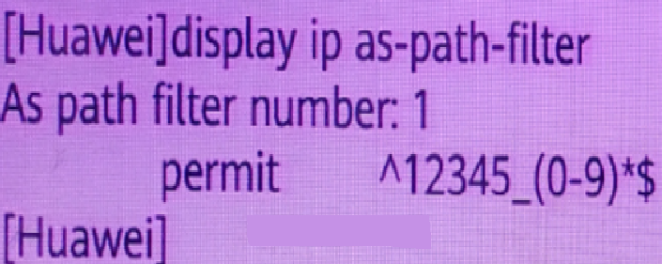

A.该配置匹配的是从任意AS始发到达该路由器，该路由器属于AS12345

B.该配置匹配的是从任意AS始发穿过AS12345,再到达另一任意AS,最后到达该路由器

C.该配置匹配的是从AS12345始发穿过任意AS到达该路由器

D.该配置匹配的是从任意AS始发经过AS12345到达该路由器

Answer:D

801.[单选题圆已知路由器R1存在L0 opback0且地址为1.1.1.1/32，在使能0SPF并引入直连路由时会把该环回口引入。那么以下哪一项的配置能够实现在引入直连路由时，L0opbāck0不会被引入并能够保证其他直连路由引入到0SPF内？

A.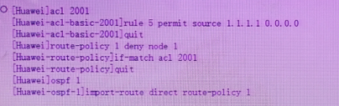

B.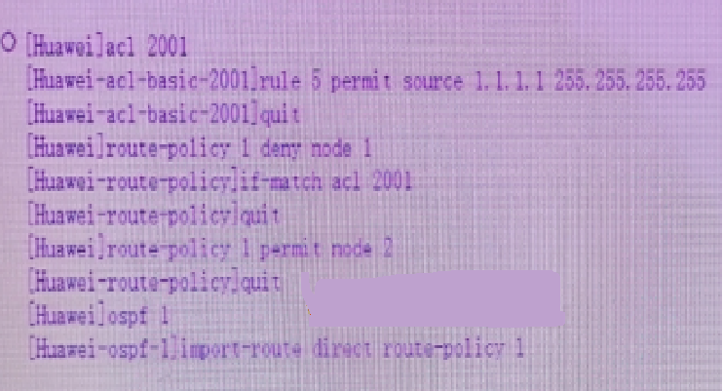

C.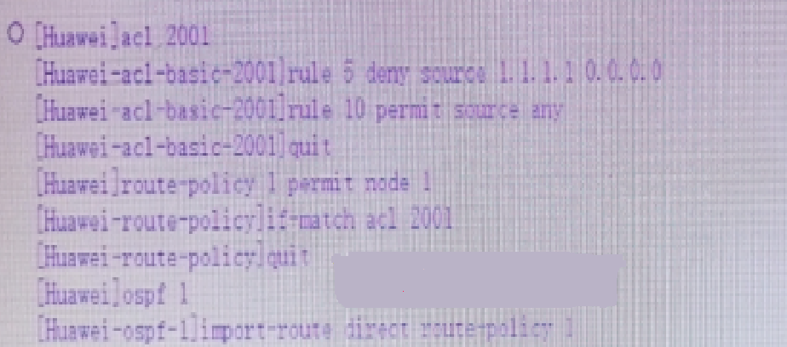

D.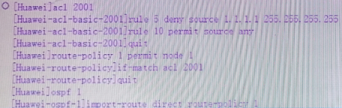

Answer:C

802.[单选题]三台交换机运行RSTP协议，拓扑和配置情况如图所示。那么以下关于根桥的描述，正确的是哪一项？

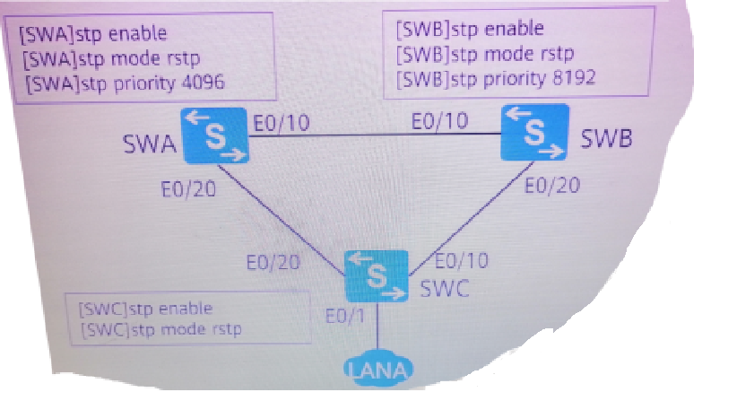

A.根桥是SWA

B.根桥无法确定

C.根桥是SWC

D.根桥是SWB

Answer:A

803.[单选题]以下关于漫游组服务器的描述，错误的是哪一项？

A.AC在设置为漫游组服务器后，将默认加入漫游组并可以管理其他AC

B.一个AC可以同时担任多个漫游组的漫游组服务器

C.漫游组服务器需维护漫游组的成员表

D.漫游组服务器是通过CAPWAP隧道管里各个AC的

Answer:A

804.[单选题]VLAN Poo主要通过一个SSD能够同时支持多个业务VLAN,从而缩小广播域，并减少IP地址的浪费。

A.TRUE

B.FALSE

Answer:A

805.[单选题]以下关于在WLAN网络中配置双机热备功能的描述，错误的是哪一项？

A.双链路热备份主备切换时，由于切换时间较长，此期间会造成隧道转发的业务数据中断，同时将导致新用户无法上线，已上线用户无法实现漫游的情况

B.在配置双链路热备份时，主AC完成业务配置后，执行commiti命令将配置下发到AP.然后再完成备AC的配置

C.在配置双链路执备份时，需要在主备AC都完成业务配置后，再在主AC上使用commiti命令将配置下发到AP

Answer:C

806.如图所示是路由器RTA的部分配置,关于次部分配置的描述,正确的是以下哪些项?

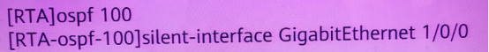

A.接口GigabitEthernet1/0/0的直连路由可以发布到OSPF的数据库中

B.该接口的IP地址无法作为OSPF的Router ID

C.该接口无法发送OSPF的任何报文，并且会忽略收到的OSPF报文

D.该路由器的OSPF进程号是100

Answer:ACD

807.[单选题]在VRP系统中，当在广播网络中的两台路由器互联接口的MTu不匹配，且接口配置了ospf mtu-enable时，则关于两台路由器邻居关系状态变化描述，正确的是以下哪一项？

A.两台路由器的邻居关系可以进入Full状态

B.两台路由器的邻居关系状态停留在init状态

C.两台路由器的邻居关系停留在ExStart状态

D.两台路由器的邻居关系状态停留在2-way状态

Answer:C

808.[多选题]OSPF的Hello报文中包括以下哪些字段？（多选）

A.始发路由器接口认证类型和认证信息

B.始发路由器接口的Area ID

C.始发路由器接口的He11o时间间隔

D.始发路由器的Router ID

E.始发路由器接口的MAC地址

F.DR和BDR的Router ID

Answer:ABCDF

809.[单选题]在接口下修改接口的OSPF网络类型，需要对设备进行重启或者复位oSpf,否则OSp不生效。

A.TRUE

B.FALSE

Answer:B

810.[单选题]以下对NSSA区域的描述错误的是哪一项？

A.NSSA区域的ABR会将7类LSA转化为5类LSA,并将该LSA注入到骨干区域，从而在整个OSPF域内泛洪

B.NSSA区域够引入外部路由，同时又不会学习来自OSPF网络其它区域的外部路由

C.NSSA区域内部不允许存在3类LSA,也不允许区域内存在4类和5类LSA

D.NSSA区域的ABR会自动向该区域注入一条缺省路由，该路由采用7类LSA描述

Answer:C

811.[单选题]以下关于在IS-lS中配置set-overload命令的描述，正确的是哪一项？

A.该命令用来用来使S-S根据带宽自动计算接口开销的功能

B.该命令用来设置非伪节点LSP的过载标志位

C.该命令可以让设备根据BGP收敛的状态，设置系统保特过载标志位时长

D.该命令用来指定设备重启后发送的Hello报文中携带SA比特位

Answer:B

812.[单选题]以下关于MP-BGP的描述错误的是哪一项？

A.一个支特MP-BGP的路由器无法和一个仅支特BGP-4的路由器交互

B.MP-BGP可以实现不同地址簇的路由信息相互隔离

C.MP-BGP引入了两个新的可选非过渡路径属性：MP REACH NLRI和MP UNREACH NLRI

D.MP-BGP可以携带多种网络层协议

Answer:A

813.在BGP中，MED作为一种度量值，用于向外部对等体指出进入本As的首选路径。缺省情况下，路由器会比较来自不同AS的BGP路由的MED值，MED属性值越小的BGP路由越优。

A.正确

B.错误

Answer:B

814.[单选题]以下关于BGP中Cluster List)属性的描述，错误的是哪一项？

A.当RR收到一条携带Cluster List/属性的BGP路由，且该属性值中包含该簇的Cluster ID时，RR认为该条路由存在环

路，因此将忽略关于该条路由的更新

B.该属性属于可选过渡类型

C.Cluster List由路由反射器产生，它由一系列的Cluster ID组成

D.当一条路由被反射器反射后，该RR的Cluster ID就会被添加至路由的Cluster List/属性中

Answer:B

815.[单选题]BGP使用TCP作为传输层协议，那么BGP使用的TCP端口号是多少？

A.179

B.201

C.249

D.182

Answer:A

816.[单选题]在BGP中，全连接的IBGP网络中不仅对等体的配置变得复杂，而且网络资源和设备CPU资源的消耗都将增大。可以采用以下哪一项技术来简化IBGP网络连接？

A.路由衰减

B.路由反射器

C.路由聚合

D.GTSM

Answer:B

817.[多选题]以下关于ACL匹配机制的描述，正确的是哪些项？

A.报文与ACL匹配后，只会产生两种结果：“匹配”和"不匹配”

B.当ACL的匹配顺序为config模式时，它按照序列号从大到小的顺序依次匹配

C.当报文与ACL进行匹配动作时，如果报文命中了rule,且ACL动作是"permit'”则匹配的结果为"匹配”，当报文命中rule,且ACL动作是deny”,则返回的结果为"不匹配”

D.如果ACL存在但是ACL内部不存在规则时，会直接返回结果为"不匹配”

Answer:AD

818.[多选题]以下关于MQC流分类的描述，正确的是哪些项？

A.当设定规则之间关系为"与”时，当流分类中包，含ACL规则时，报文必须匹配其中一条ACL规则以及所有非ACL规则

B.流分类中各个规侧之间缺省情况下关系为”或”

C.当设定规则之间关系为“或”时，当流分类中没有ACL规则时，报文必须匹配所有非ACL规则

D.设定规则可以同时设定“与”和”或”

Answer:AB

819.[多选题]以下关于ACL分类编号的描述，正确的是哪些项？

A.二层ACL编号范围：6000~6999

B.用户自定义ACL编号范围5000~5999

C.用户ACL,7000~7999

D.基本ACL编号范围，2000~2999

E.高级ACL编号范围，3000~4999

Answer:BD

820.[单选题]堆叠分裂发生之后，MAD冲突处理机制会进行MAD竞争。在MAD竞争原则中，启动完成时间相差在多少秒内会被认

为堆叠的启动完成时间相同？

A.5秒

B.20秒

C.15秒

D.10秒

Answer:B

821.[判断题]当一个运行MSTP协议的交换设备端口收到一个配置BPDU时，会与设备保存的全局配置消息进行对比。若新收到的配置BPDU更优，则会同步更新交换设备保存的全局配置消息；反之，则丢弃该配置BPDU。

A.正确

B.错误

Answer:A

822.[多选题以下关于引IGMP Proxy的描述，正确的是哪些项？

A.IGMP Proxy可以部署在IGMP查询器和成员主机，之间的二层设备上

B.IGMP Proxy.功能无法减/少IGMP查询器接收IGMP成员离开报文的数量

C.IGMP Proxy.功可以减少IGMP查询器接收IGMP成员关系报告的数量

D.IGMP Proxy无法部署在引IGMP查询器和成员主机之间的三层设备上

Answer:AC

823.[单选题]在IPsec中，能够用哪一个协议来实现数据的完整性？

A.AES

B.3DES

C.MD5

D.DES

Answer:C

824.[判断题]SSH使用非对称加密算法AES和DES实现数据传输的安全性，使用HMAC保证数据完整性。

A.正确

B.错误

Answer:B

825.[单选题]USG防火墙中新建安全区域时，缺省的安全优先级是以下哪一项？

A.安全优先级是100

B.安全优先级是5

C.安全优先级是85

D.安全优先级是50

E.新建安全区域时，如果不设置安全优先级，则安全优先级为空

F.安全优先级是0

Answer:E

826.[判断题]通过BFD与MPLS LSP:进行联动，可动态创建BFD来检测静态或动态LSP的连通性。

A.正确

B.错误

Answer:A

827.[单选题]Telemetry主要用于监控网络，包括报文检查和分析，安全侵入和攻击检测，智能收集数据，应用的性能管理等。以下关于Telematry的描述，错误的是哪一项？

A.采集数据的精度高，且类型十分丰富，充分反映网络状况

B.够快速地定位故障，达到秒级.其至亚秒级的故障定位速

C.管理的设备数目较少，但是精准度高，适合中小型网络规模

D.支特多种实现方式，满足用户的不同需求

Answer:C

828.[多选题]为保证WLAN组网的可靠性，现有两台同型号AC在同一机房，且要求主备之间若发生故障能够尽可能的完成快速切换，则建议部署以下哪一种备份技术？

A.双链路热备

B.双链路冷备

C.VRRP双机热备

D.N+1备份

Answer:AC

829.[多选题]在WLAN组网中配置漫游功能时，以下哪些因素可能导致AC间漫游失败？

A.AC间漫游组名称不一致

B.配置漫游组时，AC没有配置CAPWAP源地址

C.实现WLAN漫游的两个AP没有配置相同的安全模板名称

D.使双链路热备功能

Answer:ABC

830.[判断题]STA在WLAN漫游后，若想继续访问家乡网络，则可将HAC或HAP设置为家乡代理。

A.正确

B.错误

Answer:A

831.[多选题]不同类型的LSA具有不同的功能，以下哪些LSA只能在单个区域内范围传播？

A.Network Summary LSA

B.Router LSA

C.Network LSA

D.AS-External-LSA

Answer:BC

832.某路由器R2的LSDB输出如图所示，根据图中内容分析，以下选项中错误的是哪项？

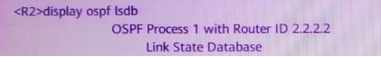

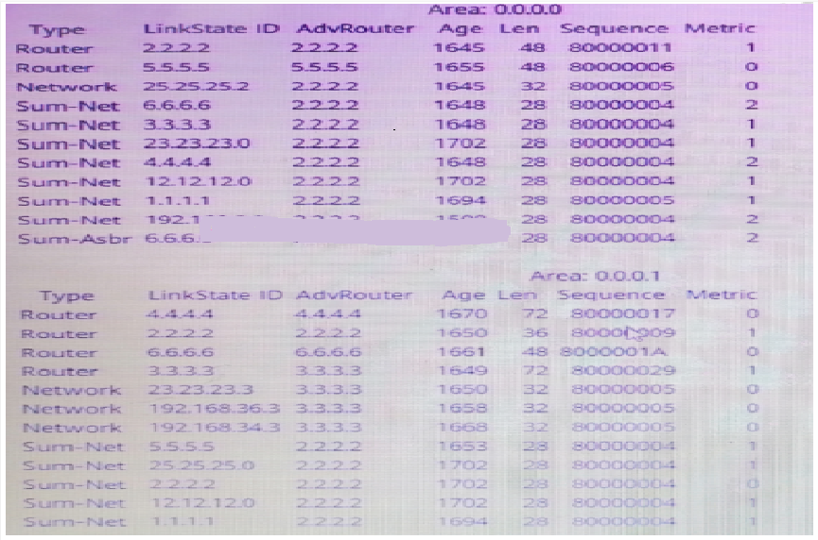

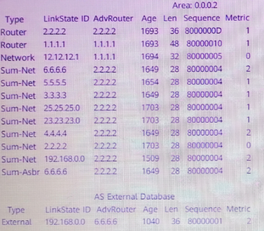

A.R2被部署在骨干区域里，且R2是一个ABR

B.Area 1中存在区域边界路由聚合

C.Area 2中存在ASBR，且ASBR的Router ID为6.6.6.6

D.图中涉及的整个环境中不存在Stub区域

Answer:C

833.［单选题］以下关于LSDB同步的描述，错误的是哪项？

A.详细的LSA信息会在ExStart和Loading两个状态之间交互

B.DD报文在Exchange状态下会携带链路状态的摘要信息

C.LSR不携带详细的链路状态信息

D.Loading状态下，邻居之间会相互发送LSR报文.LSU报文和LSAck报文

Answer:A

834.［单选题］使用default—route—advertise命令可将缺省路由通告进OSPF域内，该缺省路由属于以下哪一类LSA？

A.2类LSA

B.1类LSA

C.3类LSA

D.4类LSA

E.5类LSA

Answer:E

835.［判断题］节点A和节点B之间有多条等价链路，但却没有实现等价负载分担，可能的原因是OSPF限制了最大负载分担链路的数量。

A.正确

B.错误

Answer:A

836.[多选题]当1S-lS开销类型为Narrow时，使用以下哪些类型的TLV携带路由域内和路由域外的1S-lS路由信息？

A.128

B.22

C.125

D.130

Answer:AD

837.[多选题]以下关于IS-IS中NSAP地址的描述，正确的是哪些项？

A.缺省情况下，一个IS-IS进程下最多可配置3个区域地址

B.NSAP地址由IDP和DSP两部分组成在NSAP地址结构中，SEL的作用类似以IP中的"协议标识符”，在IP上SEL均为01

C.NSAP地址由IDP和DSP两部分组成

D.NSAP是OS协议浅中用于定位资源的地址，主要用于提供网络层和上层应用之间的接口

Answer:ACD

838.[单选题]在广播类型网络中，DIS默认发送Hello时间间隔是多少秒？

A.3.3秒

B.10秒

C.40秒

D.5秒

Answer:A

839.[单选题]通过display bgp routing-table命令输出的内容如图所示，那么以下关于该内容的描述，正确的是哪一项？

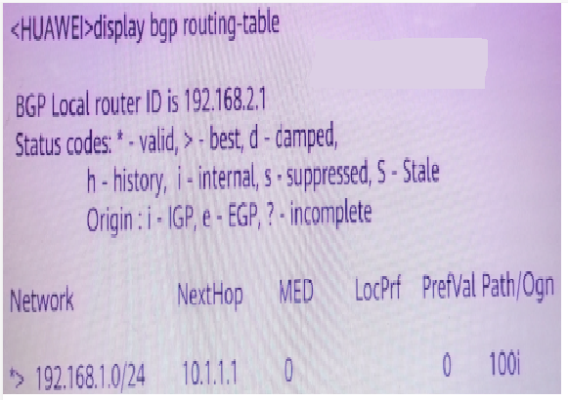

A.去往192.168.1.0/24网段的路由的MED值是100

B.去往192.168.1.0/24网段的路由是通过AS200学到的

C.去往192.168.1.0/24网段的路由是通过network命令注入到BGP路由表中的

D.去往192.168.1.0/24网段的路由在BGP路由表中不是最优的

Answer:C

840.[单选题]缺省情况下，BGP对等体邻接关系的保持时间是多少秒？

A.120秒

B.60秒

C.10秒

D.180秒

Answer:D

841.[判断题]BGP路由器可以发送增量的BGP路由更新或者进行周期性更新。

A.正确

B.错误

Answer:B

842.「单选题]缺省情况下，华为设备BGP中的MED属性值是以下哪项？

A.180

B.0

C.100

D.10

Answer:B

843.[单选题]以下关于路由策略特点的描述，错误的是哪一项？

A.通过控制路由器的路由表规摸，来节约系统资源

B.能通过修改路由属性，对网络数据流量可以合理规，以提高网络性能

C.能够修改路由属性，但是不能改变网络流量经过的路径

D.通过控制路由的接收.发布和入，以是局网络的安全性

Answer:C

844.在RSTP中，为防止二层网络被恶意用户侵占设置了很多可选的保护功能。那么以下关于TC-BPDU功能的描述，正确的是哪些  
项？  
A.缺省情况下，设备处理最大数量的拓扑变化报文所需时间是Hel1 o Time  
B.启用该功能后，对于其他超出闽值的TC BPDU报文，定时器到期后设备只对其统一处理一次  
C.防TC-BPDU攻击功能可在所有接口下配置启用  
D.缺省情况下，设备在指定时间内处理拓扑变化报文的最大数量是2  
Answer:AB

845.缺省情况下，运行IS—IS路由器接口的Leve1级别为1eve1—2。

A.正确

B.错误

Answer:B

846.以下关于Route-Policy中apply as-path命令的描述，错误的是哪一项？

A.使用apply as-path overwrite命令，可以隐藏该路由真实的路径信息

B.使用apply as-path additive命令会将原有的AS＿Path全部替换成设定的新AS＿Path

C.使用apply as—path additive命令一般可以调整使该路由不会被优先选择

D.使用apply as-path none overwrite命令，可以清空AS＿Path信息

Answer:B

847.如果所示，四台交换机已运行并计算收敛完生成树，现将SW3口的所有端口开销设为20000，那么以下描述正确是哪些项？

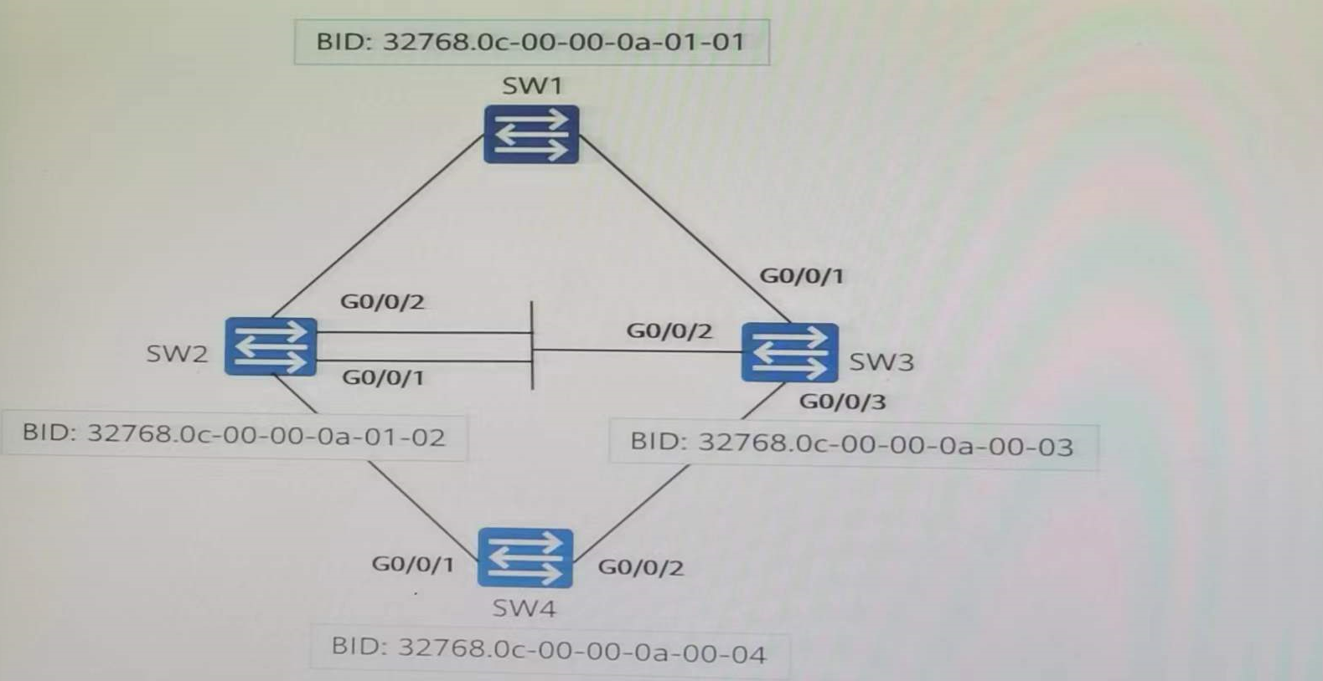

A.SW4的G0／0／2口保持原端口角色

B.SW3的G0／0／3口会从DP口变更为AP口

C.SW3的GO／0／3口保持原端口角色

D.SW4的G0／0／2口会从AP口变更为DP口

Answer:AC

848.转发表项存放在主控板时，报文进入接口板之后，可直接在接口板完成报文的查询与转发，从而提高报文转发效率。

A.正确

B.错误

Answer:B

849.如果要实现不同协议之间通信，只可使用路由引入的方式。

A.正确

B.错误

Answer:B

850.OSPF第二类外部路由开销为AS内部开销（路由器到ASBR的开销）与AS外部开销之和。

A.正确

B.错误

Answer:B

851.以下哪一种类型的OSPF区域，需要通过默认路由到达其他区域？

A.骨干区域

B.重发布区域

C.TotallyStub区域

D.虚连接区域

Answer:C

852.路由汇总对OSPF路由进程占用的带宽、CPU周期和内存资源有直接的影响。

A.正确

B.错误

Answer:B

853.如图所示组网,以下关于R4优选路由的描述,正确的是哪一项?

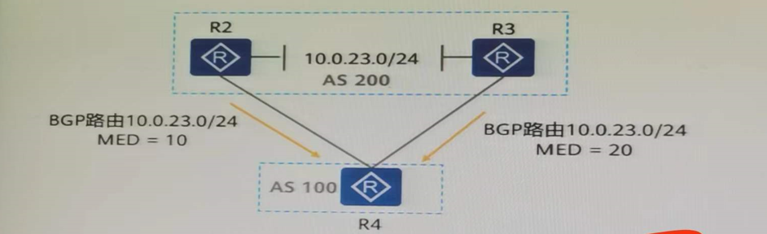

A.无法判断，MED不能作为AS之间BGP选路的条件

B.优选R3传递的路由，因为MED值越大越优

C.负载分担，因为从EBGP收到的路由MED值会恢复缺省值

D.优选R2传递的路由，因为MED值越小越优

Answer:D

854.在PIM-DM中如果有新成员加入组播组，那么以下描述正确是哪些项？

A.可以使用嫁接机制，主动反向建立组播分发路径，帮助新用户接受组播信息

B.组播网络需要更新组播分发树，才能将组播数据发在组成员

C.现网中常采用等待组播路由表超时后，全网重新泛洪的方法帮助新用户接受组播信息

D.PIM-DM模式在使用“扩散-剪枝”的方式建立组播分发树后，通过状态刷新机制，使下行接口一旦被抑制就无法自动恢复

Answer:ABD

855.防火墙收到PC1到PC2报文如图所示，由此分析，以下关于该报文的描述， 正确的是哪些项？

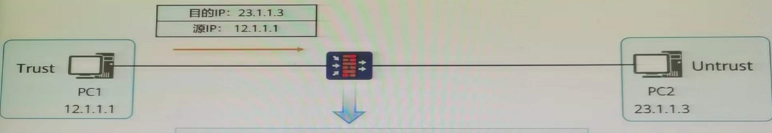

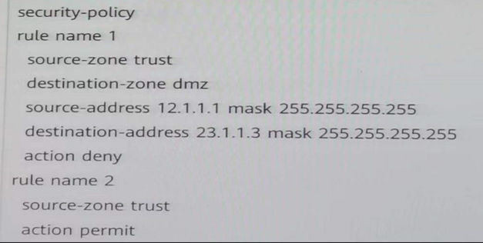

A.该报文会匹配安全策略rule 2，防火墙会转发该报文

B.防火墙的默认安全策略为匹配所有，动作为拒绝

C.该报文会匹配安全策略rule 1

D.该报文无法匹配安全策略rule 1 和rule 2，将会匹配防火墙的默认策略，防火墙会转发该报文

Answer:AB

856.802.1x认证系统支持EAP中继和EAP终结这两种认证方式来完成设备端与认证服务器之间的认证。以下关于这两种认证方式的描述，错误的是哪些项？

A.EAP终结方式支持EAP-TLSEAP-TTLS和EAP-PEAP这三种认证方式

B.EAP中继方式的认证服务器必须支持EA

C.AP终结方式的RADIUS服务器不支持PAP和CHAP认证，因此需升级服务器

D.EAP中继方式的设备端处理更简单，并支持更多的认证方法

Answer:AC

857.当业务VLAN配置VLANPool为双栈地址池时，STA会成功获取到一个IPv4地址和一个IPv6地址。

A.正确

B.错误

Answer:A

858.OSPF定义了哪几种特殊区域.

A.Not-So-Stubby Area

B.Stub-Area

C.Totally NSSA

D.Totally Stub Area

Answer:ABCD

859.如图所示两台路由器之间建立IS-S邻居关系，以下关于建立邻居关系过程的描述，，正确的是哪些项？

A.该广播网络中，R1和R2使用三次握手建立邻接关系

B.广播网络中需要选举DIS，在邻接关系建立后，路由器会等待两个Hel1o报文间隔，再进行DIS的选举

C.R2收到R1发送的IIH文后，将邻接状态标识为Initial。然后，R2再向R1回复Level-1LANIIH，此报文中标识R1为R2的邻接

D.在Down状态下，R1单播发送Level-1LANIIH，此报文中邻接列表为空

Answer:ABC

860.以下关于OSPF报文认证的描述，错误的是哪一项？

A.OSPF报文认证会将OSPF报文一并加密以确保其安全性保密性

B.OSPF使能报文认证功能后，只有通过认证的OSPF报文才能被接收

C.路由器支持接口认证和区域认证两种OSPF报文认证方式，当两种认证方式都存在时，优先使用接口认证方式

D.OSPF接口认证方式下，相邻路由器直连接口下的认证模式和口令必须一致

Answer:A

861.OSPF邻接关系建立的过程中需要使用不同的报文,那么请分别将以下各个状态和该状态使用的报文联系起来

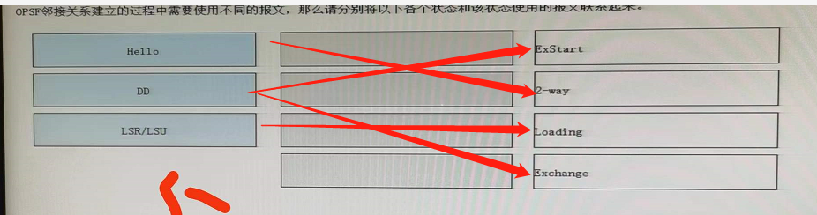

862.在多个ASBR将同一条外部路由引入到同一个OSPF域内时，使用metric—type为2的外部路由类型，可以避免次优路径。

A.正确

B.错误

Answer:B

863.以下关于IS—IS中路由器分类的描述，错误的是哪一项？

A.Level—2的LSDB只包含Leve1—2路由器所在区域的路由信息

B.华为路由器上配置IS—IS时，缺省时，路由器全局Leve1为Leve1—1—2

C.Leve1—1路由器可以和Leve1—1—2路由器建立邻接关系

D.Level—1路由器无法与Leve1—2路由器建立邻接关系

Answer:A

864.缺省情况下，点到点链路上LSP报文的重传隔时间是多少秒？

A.60

B.3

C.10

D.5

Answer:D

865.为了防止路由震荡，BGP可以采用路由聚合提高网络的稳定性。

A.正确

B.错误

Answer:A

866.在BGP中，路由反射器RR会将学习的路由反射出去，从而使得IBGP路由在AS内传播无需建立IBGP全互联

A.正确

B.错误

Answer:A

867.BGP协议是一种域间路由协议。以下关于该协议的描述，正确的是哪些项？

A.支持自动发现邻居

B.支持丰富的路由策略

C.不支持邻居认证

D.BGP协议采用可靠的传输协议

Answer:BD

868.BGP协议运行在OSI模型的哪一层？

A.数据链路层

B.会话层

C.网络层

D.应用层

Answer:D

869.以下关于BGP中Preferred-Value属性的描述，正确的哪些项？

A.该属性是华为设备的独有属性

B.该属性值越小路由越优

C.该属性会传递给IBGP对等体

D.该属性值只影响本设备的路由优选

Answer:AD

870.以下关于Local_Preference的描述，正确的是哪一项？

A.Local_Preference可以跨AS传播

B.Local_Preference默认值是0

C.Local_Preference是公认必遵属性

D.Local_Preference默认值是100

Answer:D

871.前缀列表可以在部署BGP中直接通过peer命令使用，无需通过Filter-Po1icy或Route-Policy。

A.正确

B.错误

Answer:A

872.访问控制列表(ACL)包括以下哪些类型?

A.高级ACL

B.二层ACL

C.用户自定义ACL

D.基本ACL

Answer:ABCD

873.以下关于路由策略特点的描述，正确的是哪一项？

A.只能使用policy-based-route

B.基于转发平面，为转发策略服务

C.需要手工逐跳配置，以保证报文按策略转发

D.基于目的地址按路由表转发

Answer:D

874.[多选题]如图所示，四台华为交换机已运行并配置了MSTP协议，现需将MSTP域名设置Huawei,则需在四台设备上配置以下哪些命令?

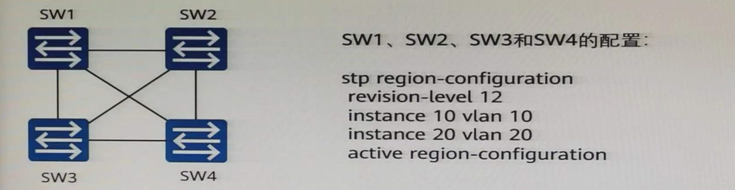

A.domain Huawei

B.stp region-configuration

C.region-name Huawei

D.active regeion-contiguration

Answer:BCD

875.基于会话的状态检测防火墙对于首包和后续包有不同的处理流程，那么以下关于该流程的描述，正确的是哪些项？

A.报文到达防火墙时，会查找会话表，如果没有匹配，防火墙会对报文直接丢弃

B.在状态检查机制打开的情况下，后续包不需要进行安全策略检查，直接允许通过

C,状态检测存在冻结时间：若长时间设有报文匹配的话会冻结该会话，在此之后如果依然有报文匹配，则不需要重新建立会话。这样既节约系统资源，又能够起到快速响应的作用

D.在状态检查机制打开的情况下，防火处理TCP报文时，只有SYN报文才能建立会话

E.报文到达防火培时，会查找会话表，如果匹配，防火墙会进行后续包处理流程

Answer:BDE

876.以下关于VRRP协议中Backup状态的描述，正确的是哪些

A.Backup设备不处理目的IP地址为虚拟IP地址的报文

B.Backup设备收到优先级为0的VRRP报文时，会立即切换为Master设备

C.Backup设备收到Master设备发来的VRRP报文时，不做任何处理

D.Backup设备不响应对虚拟IP地址的ARP请求

Answer:ABCD

877.华为智简SD-WAN可加速企业业务云化转型，以下关于华为智简SD-WAN的描述，正确的是哪些项？

A.支持全流程自动化，即插即用

B.支持转控分离架构，20多种组网模型按需编排

C.NetEngineAR6000全系列支持5G

D.支持智能应用选路，并保障关键应用体验

Answer:ABCD

878.请将以下华为定义的协议优先级与其对应的协议进行匹配

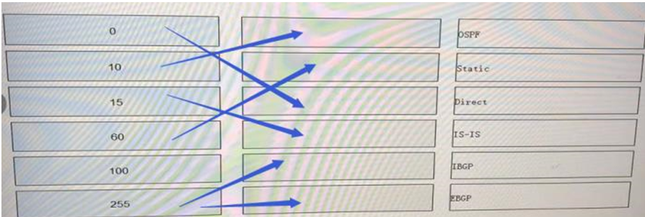

879.请将以下关于IEEE发布的标准与STP,RSTP和MSTP协议配对

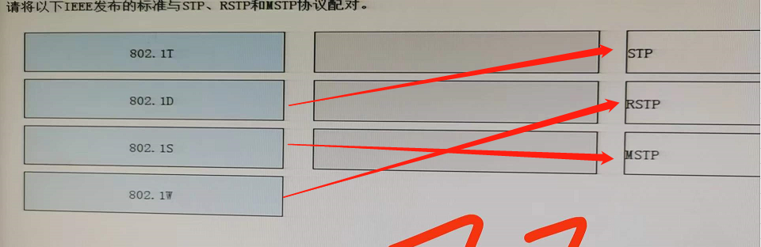

880.攻击潮源能够依据攻击报文的信息找出攻击源用户或者攻击源接口，从而可以通过告警和日志等方式提醒管理员，或者直接丢弃该报文

A.正确

B.错误

Answer:A

881.包含完整链路状态信息的OSPF报文是以下哪一项

A.LSAck

B.DD

C.LSR

D.Hello

E.LSU

Answer:E

882.以下关于OSPF特性的描述，正确的是以下哪一项？

A.OSPF采用Be11man-Ford算法，每个路由器都独立运行该算法

B.OSPF每隔5秒泛洪一个LSU

C.OSPF本身设有确认机制，所以OSPF依靠下层协议即TCP确认进行

D.OSPF使用触发更新和定期更新

Answer:D

883.单选题以下哪一项不属于数据中心组网的典型模块？

A.服务器

B.数据中心基础设施

C.存储区域网络

D.数据中心网络

Answer:B

884.以下关于静态NAT的描述，错误的是哪一项？

A.使用静态NAT时，每一个私有地址有与之对应并且固定的公有地址

B.使用静态NAT，在外部网络访问内部时，其报文中携带的公有地址（目的地址）也会被AT设备转换成对应的私有地址

C.静态NAT私有地址和公有地址之间的关系是一对一的

D.静态NAT能够对私有地址的端口号映射为公有地址的不同端口号，如私有地址的ICP23端口可以转换为公有地址的TCP20320端口

Answer:A

885.IGMP Snooping中定义的路由器端口的老化时间是多少秒？

A.150

B.90

C.180

D.120

Answer:C

886.在广播网络中，IS-IS协议通过什么机制保证邻居关系建立的可靠性

A.状态同步

B.老化计时器

C.校验和

D.三次握手

Answer:D

887.在BGP选路规则中，对Origin属性优先级的判断原则是以下哪一选项？

A.Incomplete > EGP >BGP

B.IGP > EGP> Incomplete

C.EGP > Incomplete > IGP

D.IGP> Incomplete >EGF

Answer:B

888.在PIM-SM中，以下关于RP的描述，错误的是哪一选项？

A.在PIM-SM中，组播数据流量不一定必须经过RFP的转发。

B.对于一个组播组来说，可以同时有多个RP地址，提升网络可靠性。

C.组播网络中，可以同时存在多个C-RP，用来提升RP的高可用性

D.共享树里所有组播流都通过RP转发到接收者。

E.PIM-SM中，可以为不同的组播组配置不同的RP地址，起到流量负载分担的作用

Answer:A

889.以下关于路由协议开销值（）的描述，错误的是哪一选项？

A.通过调整路由的Cost值，可以解决某些场景中的次优路径问题

B.不同路由协议的路由开销的计算方法一般是不同的，所以不同路由协议的Cost值之间没有可比性

C.不同路由协议在互相引入时，必须要手动指定Cost值，否则无法正常引入

D.通常IS-IS和OSPF的开销E基于带宽， 取值范围很大， 可以适用于较大规模的网络

Answer:C

890.以下关于LACP模式的链路聚合的描述，正确的是哪一选项？

A.LACP模式下链路两端的设备相互发送LACP报文

B.LACP模式下不能设置活动端口的数量

C.LACP模式下所有活动接口都参与数据的转发，分担负载流量

D.LACP模式下最多只能有4个活动端口

Answer:A

891.以下哪个命令是在接口下使能IS-S协议的命令

A.router isis 100.

B.isis enable 100.

C.ip router isis 100

D.route isis enable 100

Answer:B

892.在BGP协议中，可以利用以下哪一种BGP属性对具有某些共同特征的路由进行标记，以便其它BGP路由器能够识别？

A.Community

B.AS-path

C.Origin

D.MED

Answer:A

893.IS-IS报文采用TLV结构的好处在于扩展性更好，增加新特性只需要增加新TLV即可，不需要改变整个报文的整体结构。

A.正确

B.错误

Answer:A

894.接口优先级为0的ISIS路由器,不能参与DIS选举

A.正确

B.错误

Answer:B

895.IS-IS不能在点到多点链路P2MP(point to Multipoint)

A.正确

B.错误

Answer:A

896.同一台路由器的不同IS-IS进程之间,链路状态信息默认是隔离的.

A.正确

B.错误

Answer:A

897.对于链路状态路由协议，如OSPF和IS-IS，用filter-policy在入方向过滤路由可以阻断链路状态信息的传递，从而过滤的路由不能被加到本地路由表中。

A.正确

B.错误

Answer:B

898.VRP平台上，当我们把IS-IS路由引入到OSPF协议中时，如果不指定COST，那么开销值将默认设为20

A.正确

B.错误

Answer:B

899.在园区网络中通过使用链路聚合,堆叠技术可以提高网络可靠性

A.正确

B.错误

Answer:A

900.关于PIM-SM网络中能够发起SPT切换的路由器，描述错误的是？

A.中间路由器

B.RP路由器

C.源DR路田器

D.最后一跳路由器

Answer:AC

901. 关于PIM-DM和PIM-SM两种PIM工作模式，描述错误的是

A.PIM-DM适合成员比较密集的组播网络结构

B.PIM-SM一定需要RP

C.PTM-DM是采用“拉的工作模式工作的

D.PIM-SM是采用“推的工作模式工作的

Answer:CD

902.R1含有如图所示的配置.以下关于IS-IS进程1的描述,正确的是哪一选项?

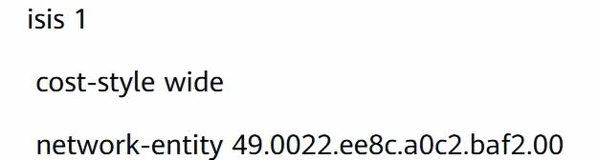

A.R1的设备类型为Level-1-23

B.R1的设备类型为Level-1

C.R1的设备类型无法确定

D.R1的设备类型为Level-2

Answer:A

903.根据对组播源控制程度的不同,IP组播分为以下哪些模式?

A.SSM

B.ASM

C.SFM

D.ATM

Answer:AB

904. 以下关于IGMPSnooping的描述，正确的有哪些选项？

A.IGMPSnooping启用后，交换机仅仅会把组播数据包发送给特定的组播接收者，不会泛洪到整个广播域

B.IGMPSnooping可以对组播数据包进行加密，避免数据泄露

C.IGMPSnooping通过监听主机发出的IGMP报文，建立MAC组播地址表

D.IGMPSnooping.不会消耗交换机的CPU

E.IGMPSnooping运行在链路层，是二层以太网交换机上的组播约束机制，用于管理和控制组播组

Answer:ACE

905. 以下关于DR的描述，正确的有哪些选项？

A.缺省情况下，PIM路由器的接口优先级是1。

B.DR选举是通过PIM协议的Hello报文实现的

C.在多路访问网络中DR充当IGMPV1的查询器

D.在选举过程中DR优先级相同时，IP地址大的将成为DR.

E.接收端DR负责向组播源或RP发送Register报文。

Answer:ABCD

906. 在PIM中，关于DR下面描述正确的是

A.PIM路由器之间通过交互Hello报文成为PIM邻居，Hello报文中携带DR优先级和该网段接口地址

B.在连接组成员的共享网段，由DR负责向RP即发送Reqister加入报文。与组成员相连的DR称为组成员端DR

C.在连接组播源的共享网段，由DR负责向RP发送Join注册报文。与组播源相连的DR称为源端DR

D.如果当前DR出现故障，将导致PIM邻居关系超时，其他PIM邻居之间会触发新一轮的DR竞选

Answer:AD

907.以下关于PIM-DM组播分发树的描述，正确的是哪些项？

A.维护组播分发树时可通过持续发送组播报文，保证组播路由表项能一直存在

B.维护组播分发树时可通过发送状态刷新报文，保证组播路由表项的上行接口

C.状态不发生变化口组播分发树形成后会一直存在且不变

D.首次形成组播分发树主要依赖扩散机制、剪枝机制、断言机制与DR选举机制

Answer:ABD

908.PIM-DM模式在构建组播转发树的过程中包含了以下哪些机制?

A.状态刷新

B.SPT切换

C.剪纸

D.扩散

Answer:ACD

909.MQC包括以下哪些要素?

A.流策略

B.流分类

C.流丢弃

D.流行为

Answer:ABD

910. 现有一台已上电并配置了堆叠的交换机，通过堆叠线缆连接到已经在运行的堆叠系统中。以下关于该过程的描述，，错误的是哪些项？

A.该过程中，两个堆系统的主交换机会竞选出一个更优的主交换机

B.竞选失败的堆系统中的所有成员无需重启，只需同步新主交换机的配置文件和系统文件即可

C.该过程为堆合并

D.该过程为堆加入

Answer:BD

911.如图所示组网,在不做任何属性修改的情况下,以下关于R5优选路由的描述,正确的是哪些项?

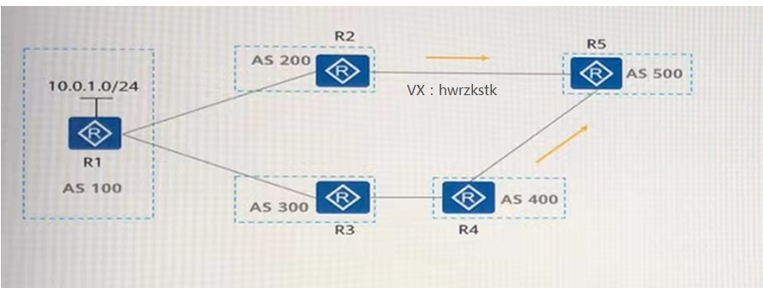

A.R5会优选R2通告的路由，因为该条路由的ASPath属性值较短

B.R5会实现负载分担

C.R4发送10.0.1.0/24路由的ASPath是（100300400）

D.R2发送10.0.1.0/24路由的ASPath是（200100）

Answer:AD

912.如图所示.R1和R2组成了一个VRRP备份组.那么以下关于该备份组的描述,正确的是哪些项?

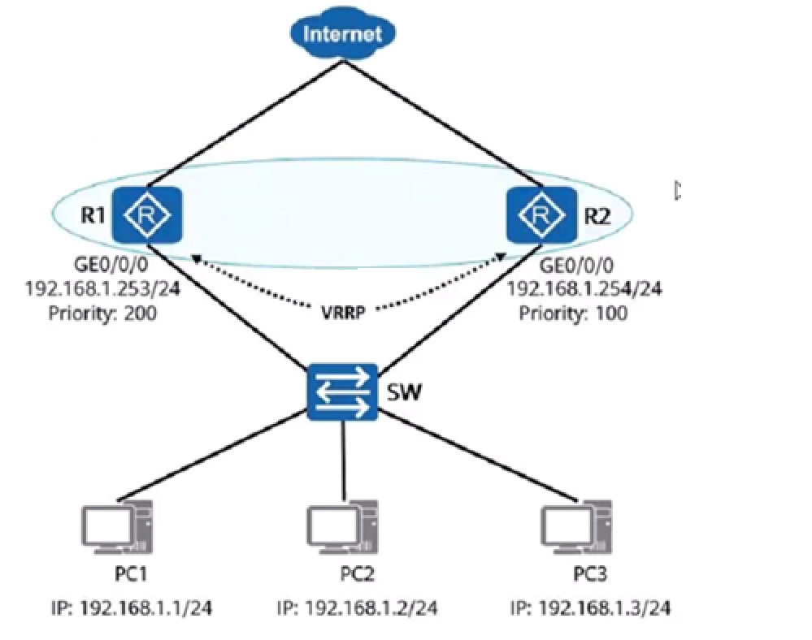

A.三台PC的数据经由R2转发至Internet

B.三台PC的数据经由R1转发至Internet

C.若R1发生故障会改变流量走向

D.若R2发生故障会改变流量走向

Answer:BC

913. 以下关于防火墙的默认安全区域Trust和Untrust的描述，正确的是哪些项？

A.从Trust区域访问Untrust区域方向为Inboud方向

B.从Trust区域访问Untrust区域方向为Outboud方向

C.Untrust的安全级别是50

D.Trust的安全级别是85

Answer:BD

914.在各个参数匹配的情况下,请把Broadcast网络类型下OSPF各个状态变化按照顺序排列

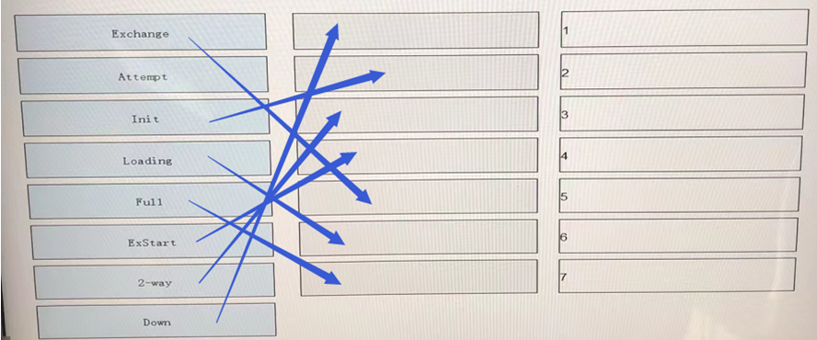

916. Telemetry主要用于监控网络，包括报文检查和分析，安全侵入和攻击检测，智能收集数据，应用的性能管理等。以下关于Telematry的描述，，错误的是哪一项？

A.来集数据的精度高，且类型十分丰富，充分反映网络状况

B.能够快速地定位故障，达到秒级、、其至亚秒级的故障定位速

C.管理的设备数目较少，但是精准度高，适合中小型网络规模

D.支持多种实现方式，满足用户的不同需求

Answer:C

917. 在接口下修改接口的OSPF网络类型，需要对设备进行重启或者复位ospf否则ospf不生效

A.正确

B.错误

Answer:B

918. VLANPOO主要通过一个SSID能够同时支持多个业务VLAN从而缩小广播域，并减少IP地址的浪费

A.正确

B.错误

Answer:A

919. 在WLAN组网中，可靠性技术的种类繁多，我们根据其解决网络故障的侧重不同，可分为故障检测技术和保护倒换技术。其中不属于保护倒换技术的是以下哪一个？

A.N+1备份技术

B.VRRP双机热备技术

C.双链路冷备技术

D.EFM技术

Answer:D

920. 在NetStream流输出方式中，原始流输出的优点在于NSC可以得到每条流的详细统计信息。

A.正确

B.错误

Answer:A

921.请将以下VRRP事件与状态机之间的切换按序号配对.

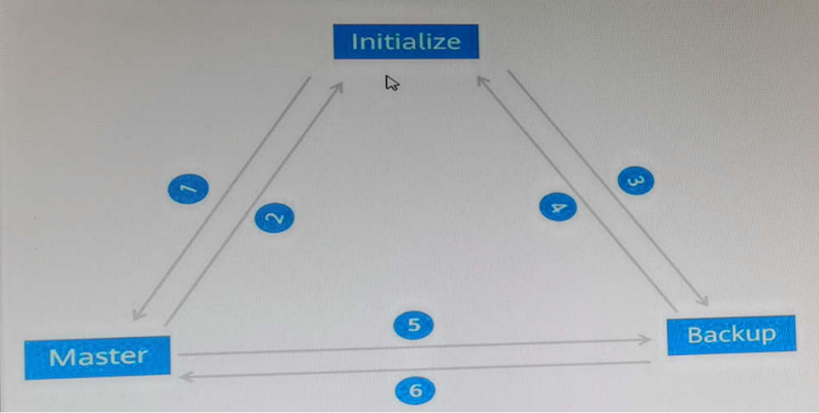

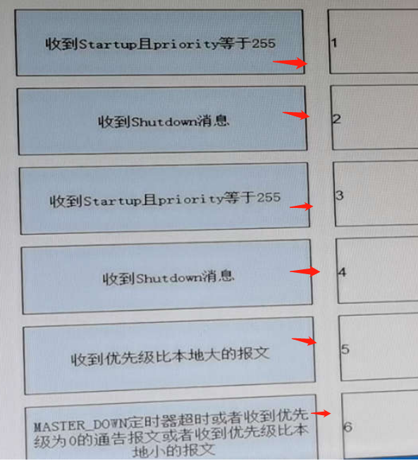

922. USG防火墙上存在多个默认安全区域，其中Untrust区域和Local区域不能被管理员删除，Trust区域和DMZ区域可以被删除

A.正确

B.错误

Answer:B

923.在PIM-DM中，断言机制的作用是保证只有一个组播路由器在共享网段内转发组播报文。以下哪些参数是选举AssertWinner的条件？

A.接口IP地址

B.Router ID

C.开销

D.单播路由优先级

Answer:ACD

924. STP协议虽然能够解决环路问题，但是由于网络拓扑收敛慢，影响了用户通信质量.RSTP针对STP做了很多改进，以下哪一项不是RSTP对STP的改进？

A.运行RSTP的非根交换机按照HelloTime规定的时间间隔发送配置BPDU，该行为完全由每台设备自主进行

B.如果一个端口连续4个HelloTime时间内没有收到上游设备发送过来的配置BPDU，那么该设备认为与此邻居之间的协商失败

C.RSTP删除了3种端口状态，新增加了2种端口角色

D.RSTP的端口状态规范是根据端口是否转发用户流量和学习MAC地址来划分的，把原来的5种端口状态缩减为3种

Answer:B

925. 在OSPF视图下使用Filter-Policy工具时，可以使用if-match子句调用以下哪些工具？

A.另外一个Filter-Policy

B.ACL

C.Route-Policy

D.前缀列表

Answer:BCD

926. 当去往同一个目的地存在多条不同Origin属性的路由时，在其他条件都相同的情况下，BGP将按Origin属性的顺序优选路由请将以下Origin属性按优先级顺序进行排序

Answer: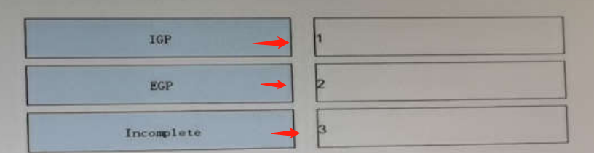

927. 以下关于BGP中OriginatorID属性的描述，正确的是哪些项？/

A.若AS内存在多个RR.则OriginatorID性由第一个RR创建

B. OriginatorID属于公认任意属性

C.当其他BGPSpeaker接收到这条路由的时候，将比较收到的OriginatorID和本地的RouterID.如果两ID相同，BGPSpeaker会忽略掉这条路由，不做处理

D.当一条路由第一次被RR反射的时候，RR将OriginatorID属性加入这条路由、标识这条路由的发起路由器

Answer:ACD

928. 以下关于BGP路由等价负载分担的描述，正确的是哪些项？/

A.默认情况下设备只会对ASPath长度相同的路由进行负载分担

B.在设备上使能BGP负载分担功能后，只有满足条件的多条BGP路由才会成为等价路由，进行负载分担

C.公网中到达同一目的地的IBGP和EBGP路由不能形成负载分担

D.配置了BGP负载分担后，设备会将多条负载分担的路由通告给对等体

Answer:ABC

929. 在BGP中通过Network方式注入的路由不一定必须是存在于IP路由表中的路由条目，同时这种方式注入路由比较精确

A.正确

B.错误

Answer:B

930. OSPF邻居关系建立出现故障，通过display ospf error命令来检查，输出结果如图所示，根据图中内容分析，邻居建立失败的原因可能是以下哪一项？

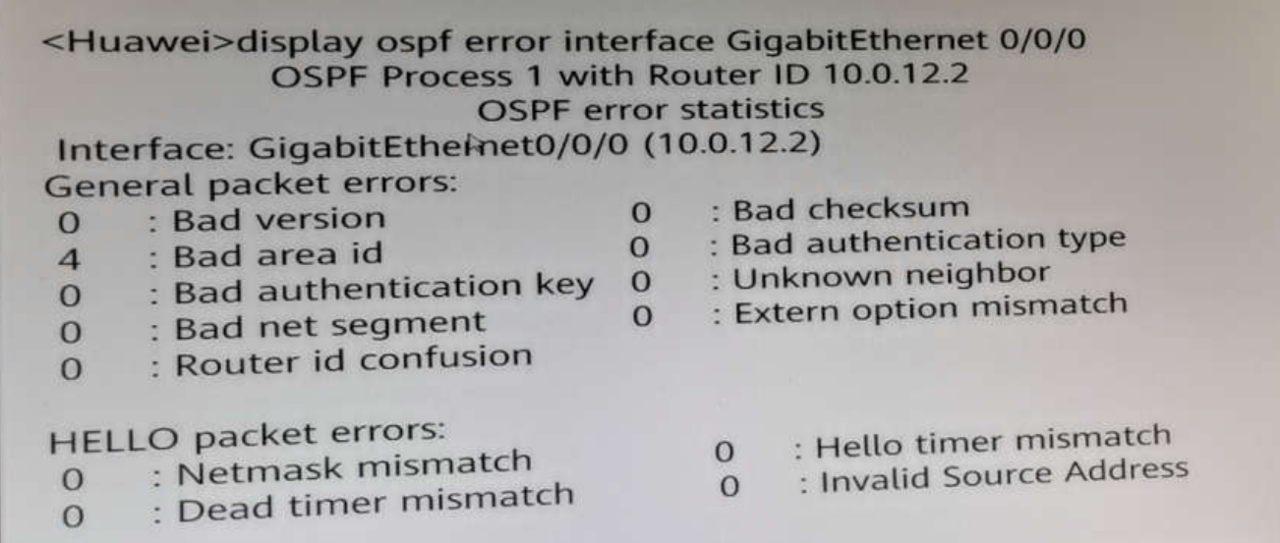

A.ProcessID不一致

B.RouterID冲冲突

C.AreaID不匹配

D.接口的IP地址拖码不一致

Answer:C

931. 某华为AR路由器GigabitEthernet/0/0上设定的IP地址是192.168.1.101/24，如果需要把此接口加入OSPF的骨干区域，可以采用以下哪一个配置

A. 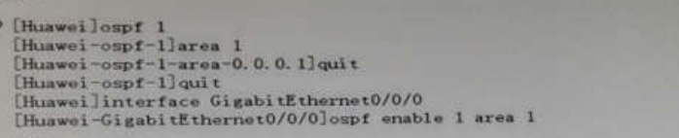

B.

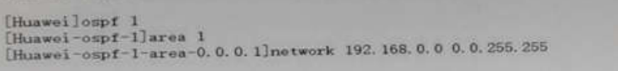

C.

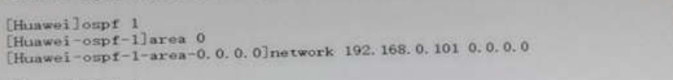

D.

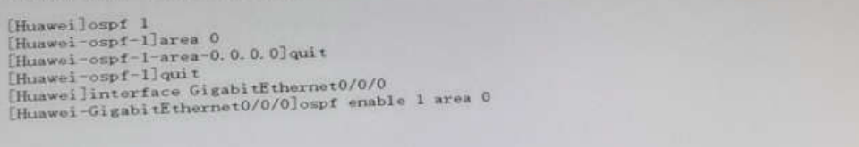

Answer:D

932. 以下关于OSPF中Stub和TotallyStub区域的描述，正确的是哪一项？

A.TotallyStub区域和Stub区域相比，配置TotallyStub区域可以禁止明细NetworkSummaryLSA进入该ABR连接的Stub区域

B.虚连接不能在TotallyStub区域配置，但是可以在Stub区域上配置

C.Stub区域内的所有路由器都需要配置stub命令，但TotallyStub区域只需要在ABR配置即可

D.如果需要在骨干区域上配置Stub和TotallyStub区域， 需要在Area0中使用stub-router命令

Answer:A

933. 网络接入控制是一种“端到端”的安全技术，可负责控制用户的接入方式。其中用户需要在Web页面输入用户名和密码完成认证的是以下哪一个认证技术？

A.Portal人证

B.微信认证

C.802.1x认证

D.MAC认证

Answer:A

934. 现需将源接口IP地址为10.1.200.100的AC1和源接口IP地址为10.1.200.200的AC2加入到Huawei漫游组，其配置如图下。则空格处应配置命令（）（英文，全小写）

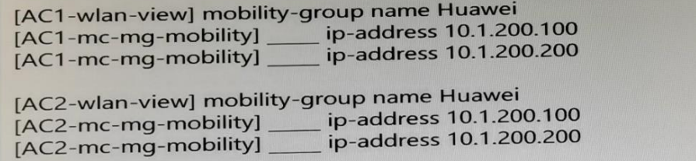

Answer:member

935. 现有R1和R2组成一个VRID为2的VRRP备份组，用户想将RI设置为备份组转发数据的网关，则可通过以下哪些配置实现？/

A.将R1的VRRP优先级设置为200，R2保持缺省值

B.将R2的VRRP优先级设置为50，R1保持缺省值

C.将R2的VRRP优先级设置为0，R1保持缺省值

D.将R1的VRRP优先级设置为255，R2保持缺省值

Answer:AB

936. 如图所示，R1和R2已配置本端发送时间间隔、本端接收时间间隔及本端BFD检测倍数，以下关于RI协商后时间参数的描述，正确的是哪些项？

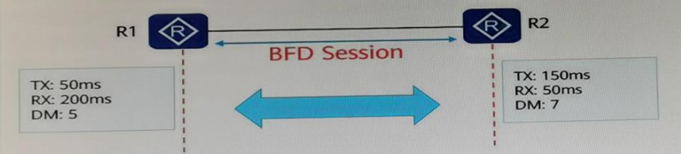

A. R1协商后的接收时间为150毫秒

B.R1协商后的发送时间为50毫秒

C.R1协商后的接收时间为200毫秒

D.R1协商后的发送时间为150毫秒

Answer:BC

937. 以下关于VRRP负载分担的描述， 错误的是哪一项？

A.同一台VRRP设备在加入多个备份组时的优先级需保持一致

B.一台VRRP设备可担任多个备份组的Master设备

C.VRRP负载分担与VRRP主备备份的报文协商过程一致

D.为保证业务正常，每个VRRP备份组中有且只有一个Master设备

Answer:A

938.在组播RPF具有防止环路的功能.

A.正确

B.错误

Answer:A

939. IGMPV2不支持以下哪一项工作机制？

A.特定组查询

B.指定源查询

C.查询器选举

D.成员离开

Answer:B

940. BGP连接一建立，在没有配置负载分担的情况下，BGPSpeaker就只把BGP路由表中的一条最佳路由通告给邻居

A.正确

B.错误

Answer:A

941. 以下关于BGP认证配置的描述，正确的是哪一项？

A.一台路由器上的所有BGP对等体都必须使用相同的password

B.AS内的所有路由器必须使用相同的password

C.同一个AS内的所有路由器都必须使用相同的password

D.一对BGP对等体之间必须使用相同的password

Answer:D

942. 设备使能BGP自动聚合功能后，可将10.1.1.1/24和10.2.1.1/24路由聚合成以下哪一项？

A.10.0.0.0/8

B.10.0.0.0/14

C.10.1.1.0/24

D.10.2.1.0/24

Answer:A

943.在BGP中使用路由聚合会导致AS_Path属性丢失,可能会产生环路的风险.

A.正确

B.错误

Answer:A

944.管理员可使用import-route命令将不同进程号下的OSPF互相引入

A.正确

B.错误

Answer:A

945. 以下关于Router-LSA中各个字段的描述，正确的是哪些项？

A.LinkID表示此连接的本地标识，不同的网络类型的LinkID表示意义也不同

B.E字段用于描述产生此LSA的路由器是否为ABR

C.B字段用于描述产生此LSA的路由器是否为ASBR

D.LinkData用于描述此连接的附加信息，不同的连接类型所描述的信息也不同

Answer:AD

946.某LSA具体内容如图所示,根据图中内容判断,以下描述正确的是哪些项?

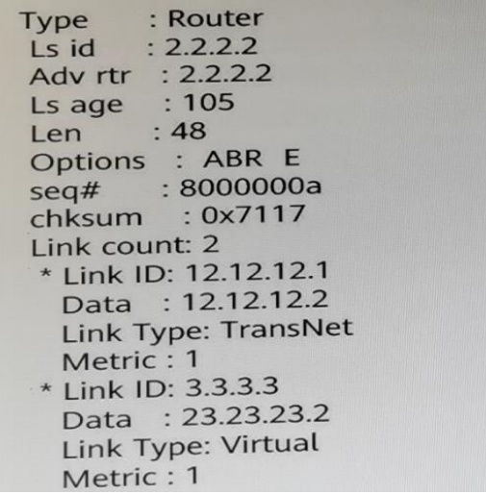

A.关于LinkData为23.23.23.2这条链路信息，它的LinkID表示是这条链路的目的网段

B.关于B.LinkData为12.12.12.2这条链路信息，它的LinkID表示是其邻居的Router-D该C.RouterLSA由ABR产生

D.该LSA携带了一个连接到虚连接的链路状态信息

Answer:CD

945. 使用Silent-nterface的接口，不会接收和发送OSPF报文，但是直连路由可以通告到OSPF

A.正确

B.错误

Answer:A

946. 以下是某台设备通过display isis lsdb命令输出的信息：那么关于以上输出的信息的描述，正确的是哪一项？

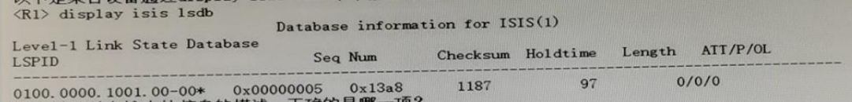

A.该LSP是邻居的信息

B.该LSP的分片号是1001

C.该LSP由伪节点生成

D.该路由器的系统ID是0100.0000.1001

Answer:D

947.请将以下IS—IS中的认证类型与其对应的作用进行匹配。

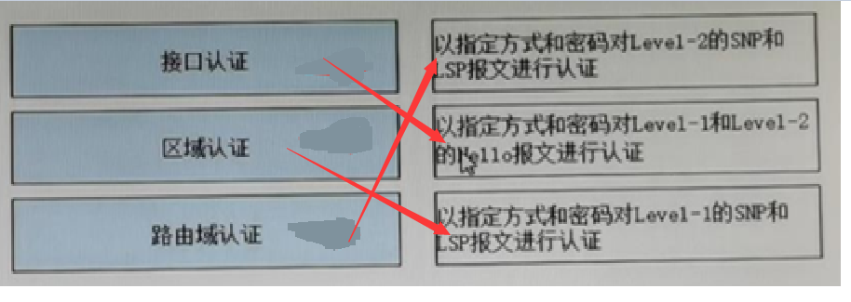

948.以下关于基于SD—WAN思想的EVPN互联方案的描述，错误的是哪一项？

A.通过UI界面的集中管理，实现了站点配置、虚拟网络、运维和北向网元层的可视化管理

B.通过部署独立的控制面，将网络转发和控制进行了分离，从而实现了网络控制的集中化

C.通过集中的网络监控和可视，实现了端到端WAN网络的集中管理，从而实现了运维的智能化

D.通过对WAN网络抽象和建模，将上层网络业务和底层网络具体实现架构进行解耦，从而实现网络自动化

Answer:A

949.以下关于VRRP版本的描述，正确的是哪些项？

A.VRRPv2和VRRPv3发送通告报文的时间间隔不同

B.VRRPv2和VRRPv3支持的网络类型不同

C.VRRP for IPv4支持VRRPv2和VRRPv3

D.VRRPv2和VRRPv3版本之间互相兼容

Answer:ABC

950.在直连链路上部署BFD和OSPF联动，如果物理链路断开，请将BFD处理流程按先后顺序排列

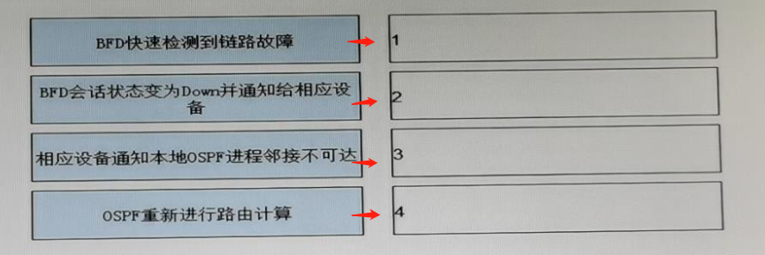

951.如图所示，若要实现User通过公网使用SSH访问总部（Headquarter）SSite服务器，且为了安全考虑，从外网访问的目的端口号不能和SSH相同，那么可以用以下哪一种NAT技术实现该需求?

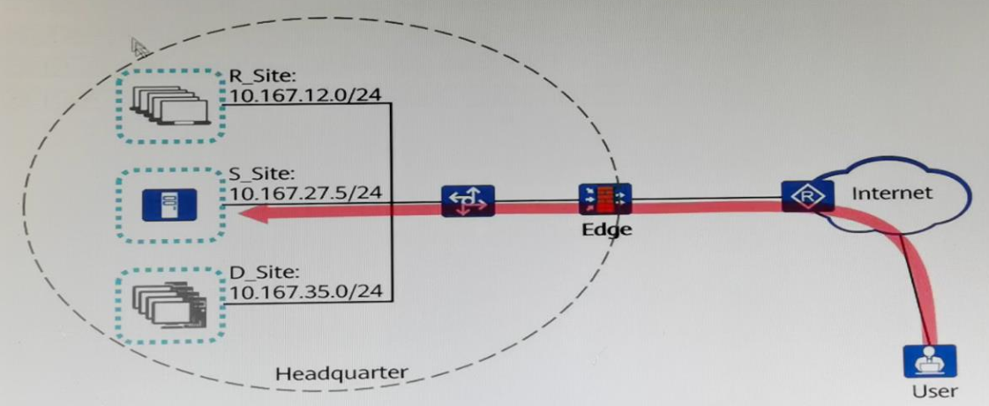

A.动态NAT

B.NAPT

C.静态NAT

D.NAT Server

Answer:D

952.以下关于IPsec密钥交换的描述，正确的是哪一项？

A.使用IKE协议主模式需要经历三个阶段：SA交换、密钥交换和ID交换和验证B.IKE协商使用Bel1ham-Ford算法分发密钥

C.IKE主模式支持NAT转换

D.使用带外密钥共享方式的扩展性优于IKE协议

Answer:A

953.NDP是IPV6非常核心的组件，以下哪些项属于NDP的功能？

A.邻居状态跟踪

B.链路最短路径计算

C.重复地址检测

D.地址解析

E.路由器发现

Answer:ACDE

954.如图所示，RED在入方向调用了ipas-path-filter1，那么路由10.0.0.0/24会从路径 被RED学习。 （请填写1或2）

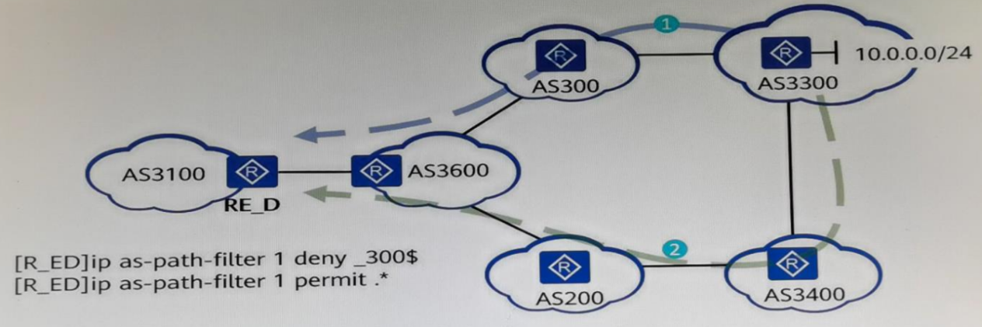

Answer:2

956.如图所示，SiteA存在多个网段，为了实现R1去往SiteA的流量能够负载分担，即去往奇数网段（如10.255.1.0/24 10.255.3.0/24 10.255.55.0/24）的流量经过R2，去往偶数网段（如10.255.2.0/24、10.255.4.0/2410.255.56.0/24）的流量经过R3，那么需要在R1上部署以下哪一项？

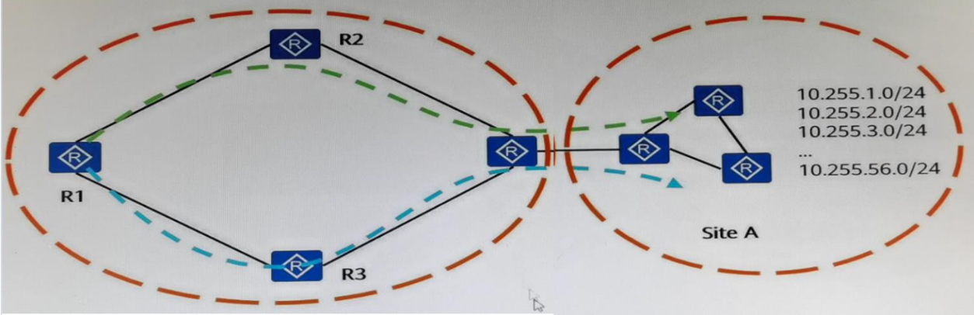

A.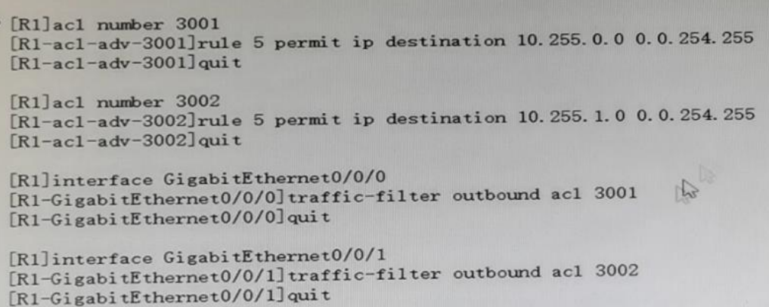

B.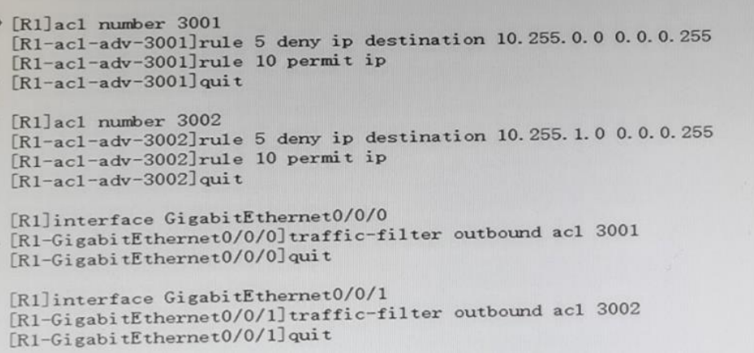

C.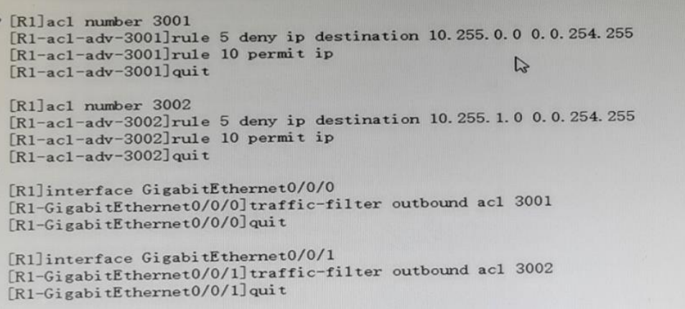

D.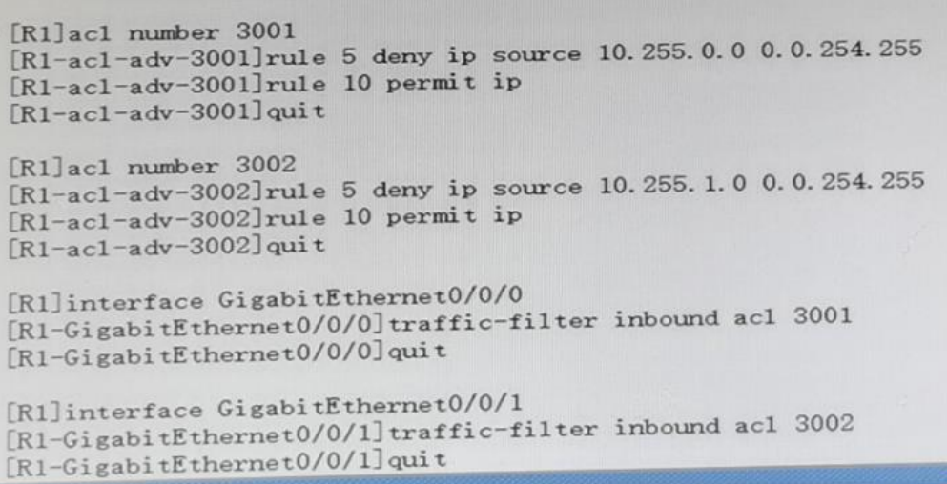

Answer:C

957.现网中可通过指定版本或新交换机加入时主动与主交换机同步版本等方式进行堆叠升级，其中通过分区域升级的是以下哪一种方式？

A.过渡升级

B.智能升级

C.传统升级

D.平滑升级

Answer:D

958.在组播服务模型中，ASM为了提高安全性，可以在路由器上配置针对组措源的过滤策略，允许或禁止来自某些组播源的报文通

过。

A.正确

B.错误

Answer:A

959.现网络中存在了运行各个IGP版本的主机.不同版本的主机其对应的S组播组地址范围是不同的。但作用都是为了接收指定源的组播信息

A.正确

B.错误

Answer:A

960.两台VRRP路由器组成了VRID为2的备份组，并配置虚拟IP地址为2001：1，那么该备份组的虚拟AC地址是以下哪一个？

A.00-00-5E-00-01-02

B.00-00-5E-00-02-01

C.00-00-5E-00-02-02

D.00-00-5E-00-01-01

Answer:A

961.如图所示，四台交换机已运行并配置了MSTP协议，其中SW2为nstance20的根桥，Instance10的备份根桥，那么在R2上通过displaystpbrief命令可显示以下哪一结果？

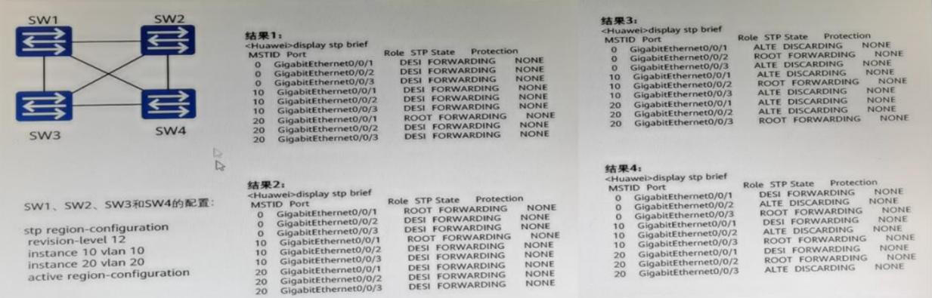

1. 结果3
2. 结果2
3. 结果1
4. 结果4

Answer:B

962.以下关于OSPF报文合法性的描述中，错误的是哪一项？

A.如果接收端口的网络类型是广播型、点到多点或者NBMA，所接收的Hel10报文中NetworkMask字段和接口端的可以不一致

B.如果接收端口的网络类型为点对点类型或者虚链路，不检查NetworkMask字段

C.所接收的Hel10报文中RouterDeadlnterval字段必须和接收端口的配置一

D.所接收的Hel10报文中Options字段中的E-bit必须和相关区域的配置一致

Answer:A

963.以下关于OSPF特殊区域的描述，错误的是哪一项？

A.TotallyStub区域的作用是允许ABR发布3类LSA缺省路由，不允许存在自治系统外部路由和区域间的路由

B.NSSA区域和Stub区域的不同在于NSSA区域允许自治系统外部路由的引入，由ASBR发布7类LSA通告给本区域

C.Stub区域和NSSA区域的不同在于Stub区域不允许存在明细域间路由

D.Stub区域和TotallyStub区域的不同在于Stub区域允许存在明细域间路由

Answer:C

964.在IS-IS中LSP最大有效时间是多少?

A.30秒

B.900秒

C.1200秒

D.180秒

Answer:C

965.以下关于BGP报文种类和特点的描述，错误的是哪一项？

A.Hello消息在对等体之间周期性的发送，以维护连接

B.Open报文负责和对等体建立邻居关系

C.Notification消息被用来在BGPSpeaker传递错误消息

D.Update消息.被用来在BGP对等体之间传递路由信息

Answer:A

966.缺省情况下，BGP使用报文出接口作为TCP连接的本地接口

A.正确

B.错误

Answer:A

967.以下关于BGPLoca1Preference的描述，正确的是哪些项？

A.在BGP选路规则中，Preferred-Value的优先级要高于Loca1Preference，即优先比较Preferred-Value

B.BGP路由Loca1Preference的缺值是100

C.BGP备由Loca1Preference的缺省值是0

D.在BGP选路规则中，MED的优先级要高于LocalPreference，即优先比较MED

Answer:AB

968.BGP选路规则中，在其它条件相同的情况下，将优先选择MED值较大者作为最佳路由。A.正确

B.错误

Answer:B

969.以下关于各个协议缺省路由的描述，错误的是以下哪一项？

A.可以配置静态缺省路由

B.BGP可以下发缺省路由

C.IS-IS可以下发缺省路由

D.OSPF不能下发缺省路由

Answer:D

970.在初始形成STP树的过程中，所有STP交换机会周期性地产生并发送配置PDU。其中用于STP计算的参数不包括以下哪一项？

A.网桥ID

B.根路径开销

C.接口ID

D.转发延退

Answer:D

971.以下关于堆叠分裂的描述，错误的是哪一项？

A.分裂到后的多个堆系统会拥有相同的P地址和MAC地址，为避免引起网络故障，堆会进行AD检测，MAO检测竞争失败的一方将会关闭除保留端口之外的所有物理端口

B.若堆分裂之后主备仍在一个推系统中，则与原主备交换机分离的从交换机会因协议报文超时重新选举主备交换机

C.若堆养分烈之后主备处于两个推叠系统中，原主交换机所处堆叠系统更新拓井，重新指定备交换机，原备交换机在新的堆系统中升为王，同时选举新的备交换机

D.堆分裂之后，两个堆系统的MAC地址一定会立即变化

Answer:D

972.以下关于MSTP端口状态的描述，错误的是哪一项？

A.Alternate端口和Backup端口只能处于Discarding状态

B.Alternate端口和Backup端口可处于Learning状态

C.根端口、指定端口和域边缘端口可处于Discarding状态

D.根端口、指定端口和域边缘端口最终会处于Forwarding状态

Answer:B

973.以下关于VRRP Backup设备的描述，正确的是哪些项？

A.Backup会丢弃目的MAC地址为虚拟MAC地址的IP报文

B.Backup会响应目的IP地址为虚拟IP地址的IP报文

C.当Backup收到Master发送的VRRP报文时，可判断Master的状态是否正常

D.当收到优先级为0的VRRP报文时，Backup等待Skewtime后直接切换为Master

Answer:ACD

974.在华为IP广域承载网络解决方案中，以下哪一种技术主要是保障SLA和承诺时延的

A.SRV6

B.F1exE切片

C.使用大容量全业务NetEngine8000系列设备

D.A加持的智能运维

Answer:C

975.可以携带外部路由的tag标签信息的是以下哪一类LSA？

A.4类LSA

B.5类LSA

C.3类LSA

D.2类LSA

Answer:B

976.管理员在配置OSPF时出现了以下信息 原因是Router-ID冲突

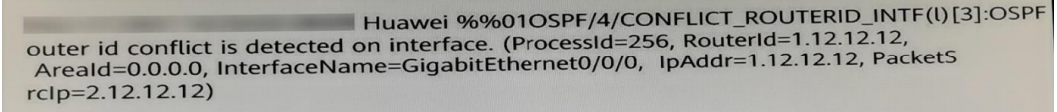

A.正确

B.错误

Answer:A

977.两台路由器直连，并设定网络类型为p2p建立OSPF邻居。那么两台路由器传输OSPF报文的目的IP地址是以下哪一项？

A.使用组播地址224.0.0.6

B.使用组播地址224.0.0.5

C.采用p2p模式建立邻居时，不使用IP地址建立

D.目的地址分别是对端端口的IP地址

Answer:B

978.以下关于OSPF协议的描述，错误的是哪一项？

A.OSPF是一个基于链路状态的外部网关协议

B.OSPF支持对等价路由进行负载分担

C.OSPF报文封装在IP报文内，可以采用单播或组播的形式发送

D.OSPF协议支持区域划分

Answer:A

979.在OSPF中，若网络类型为NBMA或广播型，且路由器两台或多台时，必须指定DR和BDR

A.正确

B.错误

Answer:A

980.在广播网络中，IS-IS通过____次握手建立邻居关系。 （阿拉伯数字）

Answer:3

982.当去往同一个目的地存在多条不同Origin属性的路由时，在其他条件都相同的情况下，BGP将按Origin属性的顺序优选路由请将以下Origin属性按优先级顺序进行排序

Answer:



983.在PIM-DM中，断言机制的作用是保证只有一个组播路由器在共享网段内转发组播报文。以下哪些参数是选举AssertWinne的条件？

A.接口IP地址

B.Router ID

C.开销

D.单播路由优先级

Answer:ACD

984.现需将源接口IP地址为10.1.200.100的AC1和源接口IP地址为10.1.200.200的AC2加入到Huawei漫游组，，其配置如图下。则空格处应配置命令（）（英文，全小写



Answer:member

985.某华为AR路由器GigabitEthernetO/0/0上设定的IP地址是192.168.1.101/24，如果需要把此接口加入OSPF的骨干区域，可以采用以下哪一个配置

A.



B.



C.



D.



Answer:D

986.某公司为加强用户接入安全，部署了MAC优先的Portal认证。 如图所示， 请将以下认证步骤按顺序配对

Answer:  
1（用户浏览网页，终端发出HTTP流量）  
2（执行MAC认证，结果失败）  
3（将用户的HTTP请求重定向到Portal认证页面）  
4（执行Portal认证，结果成功）

987.请将以下BGP属性名称与其对应的属性分类进行匹配

Answer:  
Origin（公认必遵）  
Local Preference（公认任意）  
Aggregator（可选过渡）  
MED（可选非过渡）

988.在直连链路上部署BFD和OSPF联动 如果物理链路断开 请将BFD处理流程按先后顺序排列

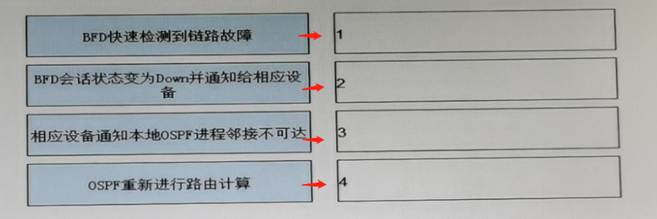

989.请将以下保证机A组网可靠性的备份技术与其相应特性进行配对

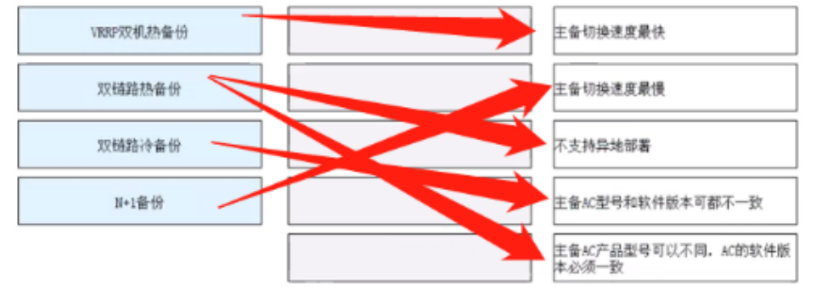

990. 在遇到网络故障时，工程师经常使用分层故障处理法。因为所有模型都遵循相同的基本前提，当模型的所有低层结构工作正常时，它的高层结构才能正常工作。请根据分层法将下列检查项和对应的层次匹配。TCP连接是否正确建立，端口是否打开等接口协议是否UP二层导址是否正常等接口的物理状态是否UP、线统及接头等，是否正常等路由协议工作是否正常等

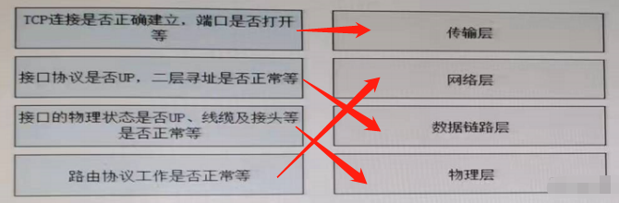

991.请将下列DHCP攻击类型和相应解释配对

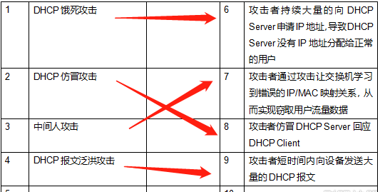

992. 如图所示，PE1和PE2之间通过LoopBackD接口建立shamlinkCE2可以通过shamlink和backdoor链路学习到192.168.1.0/24网段（CE1上的直连路由）的路由，在其他参数均保持缺省配置的情况下，CE2上到192.168.1.0/24网段的路由的cost值应该为（请直接填写阿拉伯数字，不要有符号

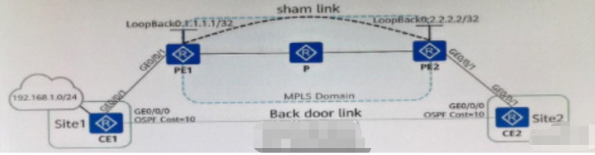

Answer:4

993. 网络管理员A想要查看BGP路由器R2的邻居状态。R2的BGP邻居状态信息如图所示，请帮助网络管理员A获取以下信息：R2所在AS是AS（）（注：只写数字，切勿添加标点或空）

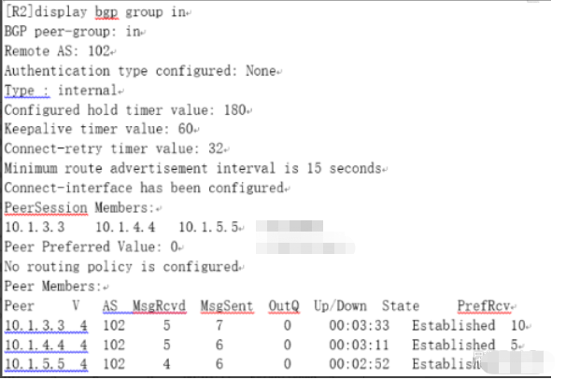

Answer:102

994. BFD通过周期性检测报文来判断故障是否发生，是一个依赖路由协议的快速故障检测机制

A.正确  
B.错误  
Answer:B

995. 以太网中部署端口隔离技术可以实现二层互通三层隔离，使组网更加灵活

A.正确  
B.错误  
Answer:B

996. 以下关于OSPFDD报文的描述，正确的是哪一项？

A.只有在Echange状态下传输的DD报文才会携带链路状态信息

B.OSPF在文互DD报文时，必须要确定主从关系，RouterID小的一方作为Master

C.DD报文出现在ExStart、Exchange和Loading三个阶段

D.DD报文携带完整的OSPF链路状态信息

Answer:A

997. 在VRP系统中，命令ospfcost和bandwidth-reference同时配置的时候，接口上的cost值以bandwidth-refere 配置为准。

A.正确  
B.错误  
Answer:B

998. 在MA网络中的两台DRother路由器RI和R2建立邻居关系，那么在R1中执行[R1]displayospfpeer命令，此时显示R2的邻居状态为Loading

A.正确  
B.错误  
Answer:B

999. 以下哪些方法能够相对降低OSPF路由计算负荷？

A.划分OSPF非骨干区域

B.部署Stub区域

C.使用静默端口（Silent-Interface）

D.对普通区域路由手动汇总

E.使用等价负载均衡

Answer:AB

1000. 以下哪一种OSPF报文中携带主从关系信息？

A.LS Request

B.DD

C.LS Update

D.Hello

Answer:B

1001. 直连的两台运行了OSPF的路由器邻居关系建立不成功，在VRP系统中，以下哪—条命令能够帮助工程师排错？

A.display ospf routing

B.display ospf lsdb

C.display ospf error

D.display ospf vlink

Answer:C

1002. 以下关于IS-IS建立邻接关系原则的描述，正确的是哪些项？

A.默认情况下，链路两端IS-IS接口的地址必须处于同一网段

B.对于Leve1-2路由器来说，AreaID必须一致

C.对于Level-1路由器来说，AreaID可以不一致

D.链路两端IS-IS接口的网络类型必须一致

Answer:ACD

1003.如图所示是一台路由器的输出信息，那么以下关于这段信息的描述，正确的是哪一项？

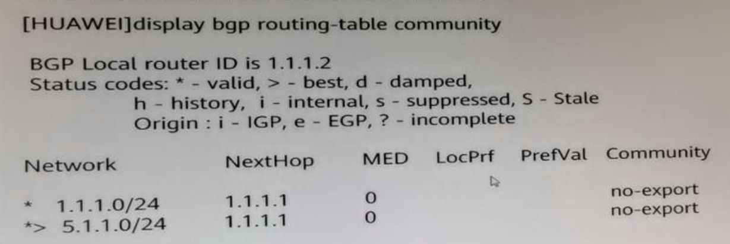

A.该路由到达目标网络1.1.1.0/24的MED值是100

B.该路由到达目标网络1.1.1.0/24的下一跳是1.1.1.1，并且该路由是最优的

C.该路由到达目标网络5.1.1.0/24的MED值为50

D.该路由到达目标网络5.1.1.0/24的下一跳是1.1.1.1，并且该路由是最优的

Answer:D

1004. 以下关于路由策略和策略路由的描述，正确的是哪些项？

A.路由策略主要控制路由信息的引入、发布和接收

B.策略路由主要是控制报文的转发，即可以不按照路由表进行报文的转发

C.策略路由主要控制路由信息的引入、发布和接收

D.路由策略主要是控制报文的转发，即可以不按照路由表进行报文的转发

Answer:AB

1005. 在MSTP中CIST和MSTI都是根据优先级向量来计算的，以下关于优先级向量的描述，错误的是哪一项？

A.内部路径开销是指本桥到达总根的路径开销

B.域根ID是用于选择MSTI中域根的

C.根交换设备ID是用于选择CIST中根交换设备的

D.根交换设备ID中的Priority是MSTI0的优先级

Answer:A

1006.请将以下PIM-DM的机制与其对应的概念进行匹配

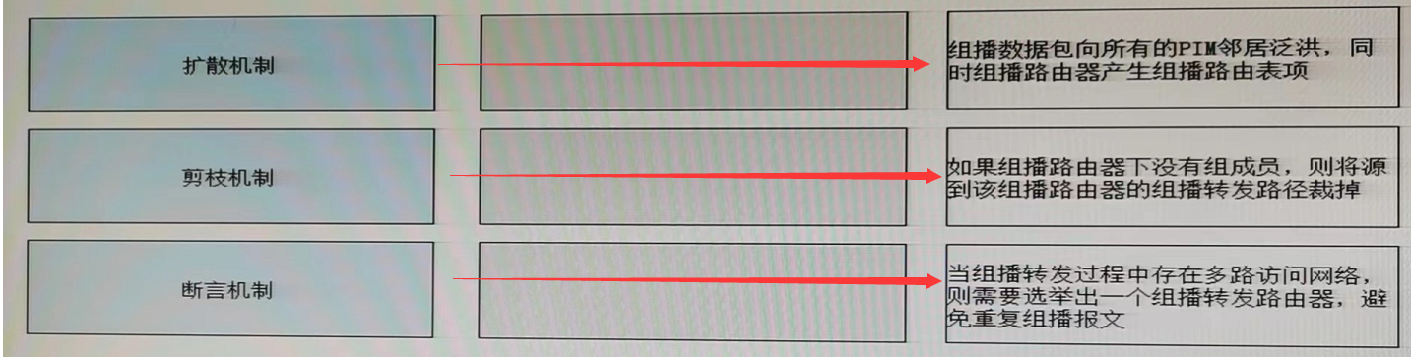

1007. PIM-DM中，路由器会为被裁剪的下游接口启动一个剪枝定时器，定时器超时后接口就会恢复转发。默认情况下该定时器是多少秒？

A.270秒

B.300秒

C.180秒

D.210秒

Answer:D

1008. 以下哪一项不属于网络安全部署目标？

A.确保数据完整性

B.确保数据保密性

C.确保数据合法性

D.确保数据可用性

Answer:C

1009. 以下哪一个服务具有数据加密机制？

A.TFTP

B.FTP

C.SNMPy1

D.HTTP

E.SSH

F.Telnet

Answer:E

1010. 华为VRRP设备在备份组中的默认优先级是以下哪一个值？

A.200

B.150

C.0

D.100

E.255

Answer:D

1011. 配置OSPF区域10为TotallyNSSA区域，需要配置的命令是Huaweilospf 1

Huawei-ospf-1jarea 10

IHuawei-ospf-1-area-0.0.0.10nssa（）

（请填写小写英文，不能携带空格，并使用正确符号）

Answer:no-summary

1012. 简答题 已知某接口的MAC地址为0A-04-3B-45-1A-03，那么根据IEEEEUI-64规范生成的接口ID标识为___-___-___-___-___-___-1A-03。（每个空格内填写两位数字或字母，英文字母需大写，请勿带有空格

Answer:08-04-3B-FF-FE-45

1013. 填空题如图所示，在MA网络中，若要实现R1定为DR，R2一定为BDR，R3、R4、R5不参与选举，那么R1的dr-priority最大为（），R2的dr-priority最大为（），R3的dr-priority为（），R4的dr-priority为（），R5的dr-priority为（）。（请填写阿拉伯数字）

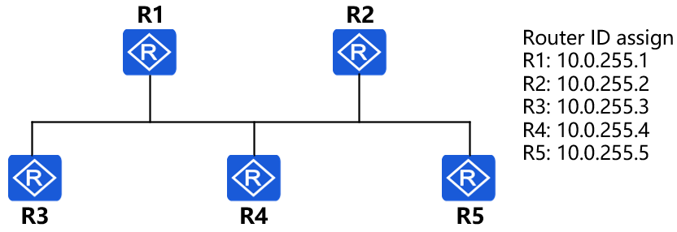

Answer:255|254|0|0|0

1014. BGP优选Origin属性值最优的路由，Origin 属性的值为:EGP.() incomplete

Answer:IGP

1015. BGP优选Origin属性值最优的路由，Origin 属性的值为:IGP.() incomplete

Answer:EGP

1016. 管理员在查看设备的RIB表时，其中OSPF外部路由在Protocol字段应标记为（）。 （英文缩写，全大写）

Answer:O_ASE

1017. 网络有很多不同类型的风险， 根据TCP/IP协议栈， 请将风险类型和TCP/IP协议栈各个层面相匹配

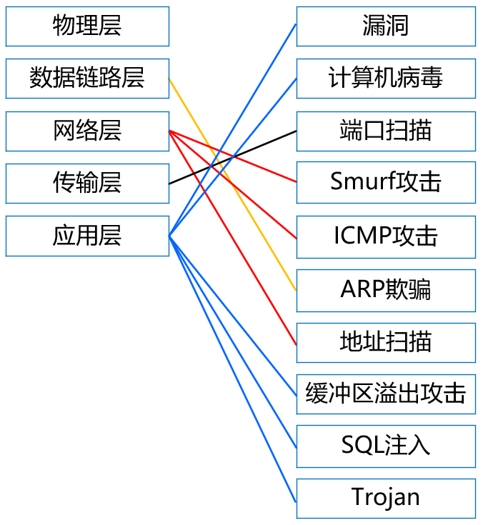

1018. 判断题因为组播数据转发依赖路由表项，所以在转发的过程中不会产生环路和次优路径等问题

A.正确

B.错误

Answer:B

1019. 单选题以下关于PBR不同分类的描述，正确的是哪一项？

A.PBR可以分为接口PBR、本地PBR以及路由PBR

B.本地PBR对始发的报文无效，只对转发的报文起作用

C.接口PBR可以修改IP报文的IP-Precedence

D.接口PBR调用在接口下，对接口的出方向报文生效

Answer:C

1020. 断题在组播中RPF具有防止环路的功能

A.正确

B.错误

Answer:A

1021. 如图所示，一组TCP数据流在状态化防火墙的Trust区域和Untrust区域之间传输，根据图中报文内容分析，以下哪一条数据流会被防火墙阻止

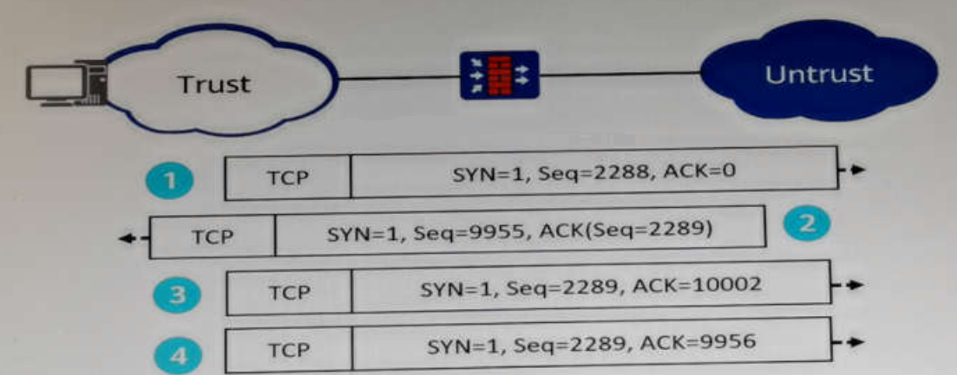

A.1

B.2

C.3

D.4

Answer:C

1022. 以下哪些事件会导致IS-IS产生一个新的LSP？

A.邻接Up或Down

B.引入的IP路由发送变化

C.周期性更新

D.接口开销发生了变化

Answer:ABCD

1023. 以下哪些原因会导致不能建立OSPF邻居关系

A直连的两个接口使用的p2p的网络类型， 但目的IP地址为224.0.0.6的IP报文被拒绝传送

B.直连的两个接口dr-priority都设置为0

C.两台路由器设定了不同的ProcessID

D.两台路由器Hel10报文的发送间隔不一致

E.两台路由器配置了同一个RouterID

F.直连的两个接口使用了不同的网络类型

Answer:DE

1024.在MA网络中选举DR/BDR的优势包括以下哪些项

A.方便链路状态的同步

B.不需要组播包来维持邻居状态

C.只要TCP可达即可建立OSPF邻居

D.减少重复的流量

Answer:AD

1025.某台运行BGP的设备，当它收到一条BGP路由后发现自己的AS号在AS＿Path里，那么它会采取以下哪一种处理方式？

A.先通过Notification报文通知邻居，再丢弃该路由

B.直接转发给对等体

C.将AS＿Path内自己的AS号删除后进行转发

D.直接丢弃

Answer:D

1026.以下关于WLAN热备份的描述，错误的是哪一项？

A.VRRP热备时，主／备AC可以在不同的二层网络，通过三层互通来进行备份

B.配置VRRP热备时，主／备AC必须在同一个二层网络

C.双链路热备时，可以通过将主／备AC的优先级配置成一致来实现负载分担方式的备份

D.配置VRRP热备时，可以通过配置VRRP的优先级来决定AC设备的主备角色

Answer:A

1027.以下安全区域中，哪一个不是USG系列防火墙默认部署的安全区域？

A.Outside

B.DMZ

C.Trust

D.Local

Answer:A

1028.Portal认证中有许多定时器，其中可用来防止DoS攻击的是以下哪一种定时器？

A.用户静默定时器

B.内置Portal服务器心跳探测定时器

C.Portal服务器探测定时器

D.用户下线重传定时器

Answer:A

1029.KAD检测有直连检测和代理检测两种方式，其中堆叠系统在代理检测方式中，正常运行的堆叠成员交换机会每隔多长时间发送MAD报文检测链路？

A.10秒

B.20秒

C.1秒

D.30秒

Answer:D

1030.某台路由器输出信息如图所示，那么以下描述正确的是哪一项？

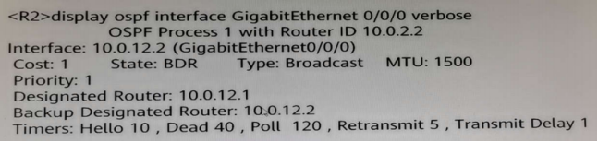

A.该路由器的接口地址为10.1.12.1

B.该路由器RouterID为10.0.12.2

C.该路由器接口的cost值为1500

D.该路由器接口为BDR

Answer:D

1031.在MA网络中，DR、BDR选举完成之后，如果BDR出现了故障，那么DRother会重新选举出新的BDR，直到原BDR恢复正常。

A.正确

B.错误

Answer:B

1032.如图所示， R1和R2组成 个VRID为12的VRRP备份组， 现用户在R2启动一分钟后再启动R1，那么以下关于R1缺省情况下状态的描述，正确的是哪些项？

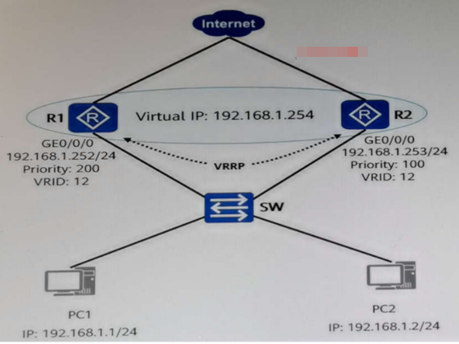

A.R1启动稳定后，最终Master设备为R2

B.若将R1优先级改为100再启动，最终Master设备为RI

C.R1启动稳定后，最终Master设备为R1

D.若将R1优先级改为100再启动，最终Master设备为R2

Answer:CD

1033.管理员在路由器上配置以下命令:ip ip-prefix HW index 10 permit 10.128.0.0 9 greager-equal 20 less-equal 32 那么以下选项中与其匹配的是哪些项?

A.10.1.1.0255.255.255.0

B.10.127.1.0255.255，255.0

C.10.200.200.192255.255.255.252

D.10.128.0.0255.255.240.0

Answer:CD

1034.BGP是通过UDP交互来建立邻居关系

A.正确

B.错误

Answer:B

1035.以下关于BGP中路由聚合的描述，正确的是哪些项？

A.可以手动通过aggregate命令在BGP视图内生成聚合路由

B.自动聚合产生的BGP路由优于手动聚合产生的BGP路由

C.可以通过summaryautomatic命令生成自动聚合路由

D.通过aggregate命令进行手动聚合，同时增加关键字detail-suppressed代表将聚合路由和明细路由一起向对等体通告

Answer:AC

1036.在WLAN组网中，为保证组网可靠性，可根据用户要求部署相应的备份技术。以下关于常见备份技术的描述，正确的是哪些项？

A.部署VRRP双机热备份后，当主AC故障后，备AC直接接替工作

B.部署双链路冷备份后，当主AC故障后，AP切换到备链路上，备AC接替工作

C.部署N+1备份后，当主AC故障后，AP重新与备AC建链CAPWAP链路，备AC接替工作

D.部署双链路热备份后，当主AC故障后，AP切换到备链路上，备AC接替工作

Answer:ABCD

1037.以下关于IS-IS建立邻居关系过程的描述，正确的是哪些项？

A.对于Level-1路由器来说，区域号可以不一致

B.在P2P链路上可以采用两次握手机制建立邻居关系，比三次握手机制速度快，更加稳定

C.在P2P链路上通过三次握手机制建立邻居关系时，双方邻居标识为Up，代表双方成功建立邻居关系

D.在广播网络上，需要选举DIS

Answer:CD

1038.避免系统将拥有相同VLANID但所处不同子网间的漫游误判为二层漫游，需要通过漫游域来确定设备是否在同一个子网内，若相同则为二层漫游，反之为三层漫游.

A.正确

B.错误

Answer:A

1039.当两台运行BGP的设备所支持的HoldTime时间不一致时，邻居之间会协商采用时间小的作为HoldTime时间间隔

A.正确

B.错误

Answer:A

1040.在MTSP中_（）端口是特殊域边缘端口，该端口在CIST上的角色是RootPort。 （请填写全英文，首字母大写）

Answer:Master

1041.请将不同的流量传输方向和具体的域间通信过程相匹配.

Answer:

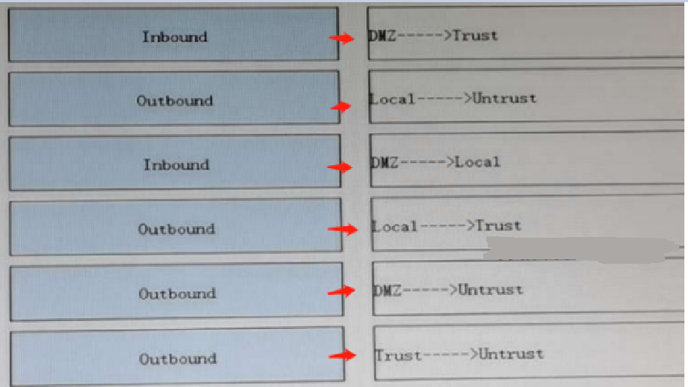

1042.路由协议在执行路由引入时，可实现路由信息在不同路由协议间传递，同时也可能会导致以下哪些问题

A.路由黑洞

B.进程号冲突

C.路由环路

D.次优路径

Answer:CD

1043.以下关于IS-IS的Hel1o报文的描述，正确的是哪些项？

A.P2PIIH没有Priority字段

B.Level-1 LAN IIHT包合System ID

C.Level-1LANIIH采用组播方式发送

D.P2PIIH和LANIIH完全相同

Answer:ABC

1044.多选题以下哪些原因会导致不能建立OSPF邻居关系

A.直连的两个接口使用的p2p的网络类型，但目的IP地址为224.0.0.6的IP报文被拒绝传送

B.直连的两个接口dr-priority都设置为0

C.两台路由器设定了不同的ProcessID

D.两台路由器Hel10报文的发送间隔不一致

E.两台路由器配置了同一个RouterID

F.直连的两个接口使用了不同的网络类型

Answer:EF

1045.SSH协议基本框架不包括以下哪一项？

A.SSH连接协议

B.SSH用户认证协议

C.SSH用户审计协议

D.SSH传输层协议

Answer:C

1046.以下关于0SPFasbr-summary命令的描述，错误的是哪一项？

A.Asbr-summary命令只在需要汇聚的ASBR上部署才能生效

B.使用asbr-summary命令汇总的路由会以5类LSA在区域内传递

C.使用asbr-summary命令汇总的路由能够被泛洪到其它区域

D.Abr-summary命令可以汇总被asbr-summary聚合后的LSA

Answer:D

1047.SSH在实现的过程中协商了多种算法，那么SSH使用的算法类别包括以下哪些项？

A.用于确定最短通信路径的最短路径算法

B.用于产生会话密钥的密钥交换算法

C.用于防止通信环路的生成树算法

D.用于进行数字签名和认证的主机公钥算法

E.用于数据信息加密的算法

F.用于数据完整性保护的算法

Answer: BDEF

1048.以下哪些情况会引发堆叠备交换机升为堆叠主交换机？

A.用户通过命令执行主备切换

B.主交换机故障重启

C.用户通过命令执行堆平滑升级

D.从交换机故障重启

Answer:AB

1049.如图所示，MSTP网络中SW1为总根，请将以下交换机与IST域根和主桥配对。

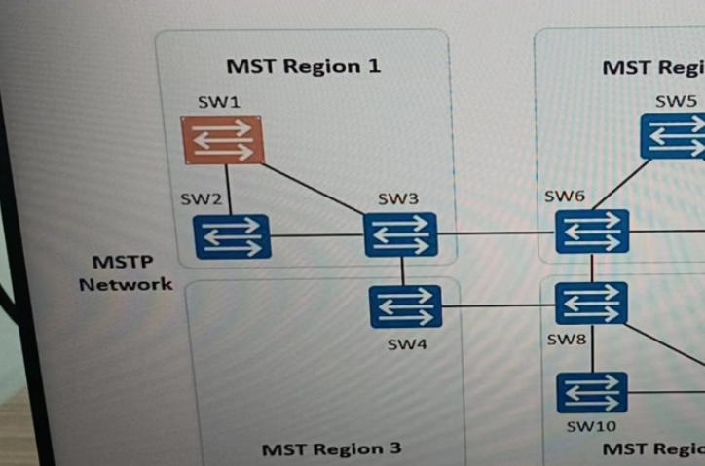

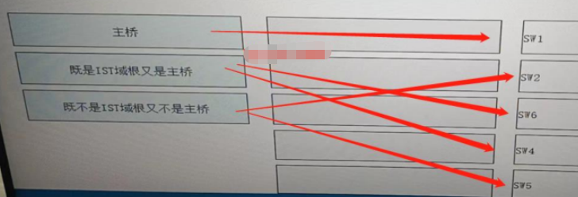

1050.单选题］OSI定义的网络管理功能模型中划分了多个功能区域，以下哪一项不属于该功能区域？

A.数据管理

B.性能管理

C.故障管理

D.配置管理

Answer:A

1051.［单选题］既不支持用户身份认证，也不支持数据加密及验证的VPN技术是以下哪一项？

A.GRE Over IPSec

B.MPLS VPN

C.SSLVPN

D.L2TP VPN

E.L2TP Over IPSec

F.GREVPN

Answer:B

1052.［单选题］以下关于OSPF DR／BDR的描述，错误的是哪一项？

A.在邻居状态为Init时，路由器之间并不会协商DR／BDR

B.即使直连的两台路由器dr—priority设定为255，他们之间还是会有DR和BDR选举出来

C.在DR／BDR协商的过程中，参与协商的路由器都会认为自己是BDR

D.如果双方DR／BDR选举失败，则双方邻居状态会持续保持在2—way状态

Answer:C

1053.［多选题］以下关于路由器转发数据的描述，正确的是哪些项？

A.若所查表项中的路由下一跳非直连，则会进行路由选代

B.路由器会依据FIB转发表中的表项，来确定下一跳和出接口

C.路由器会依据本地核心路由表中的表项，来确定下一跳和出接口

D.路由器会依据协议路由表中的表项，来确定下一跳和出接口

Answer:AB

1054.网络中一台路由器收到了一份组播报文，通过报文源地址，发现该路由同时存在于单播路由表、MBGP路由表和组播静态路由表中，且在上述表中的优先级和掩码长度都相同。那么请根据选举规则，将以下路由表类型按最终优先级顺序进行排序。（托图）

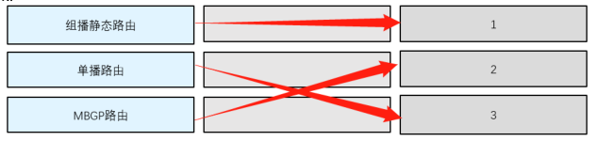

1055.多选题 如果所示，四台交换机已运行RSTP协议并完成生成树的计算。那么以下关于端口角色的描述，正确的是哪些项？

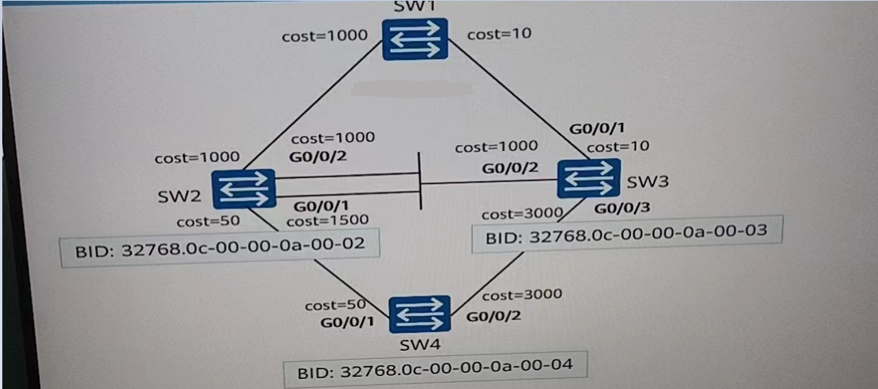

A.SW2的GO/0/1口是BP口.GO/0/2口是AP

B.SW4的GO/0/1口是AP口GO/0/2口是RP

C.SW4的GO/0/1口是RP.GO/0/2口是AP

D.SW2的GO/0/1口是AP口，GO/0/2口是BP

Answer:AC

1056.单选题 以下哪一种工具不能用于路由过滤？

A.route-policy

B.communi ty-filte

C.ip-prefix

D.acl

Answer:D

1057.Filter-Policy在OSPF中使用时，可以通过过滤LSA以实现路由控制。

A.正确

B.错误

Answer:B

1058.某路由器的部分配置如图所示，以下关于该配置的描述，正确的是哪一项？

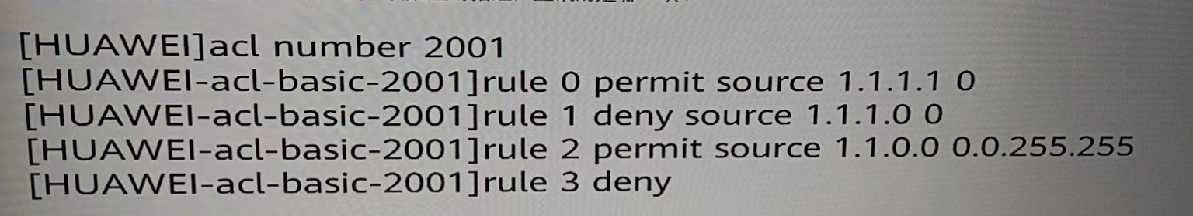

A.源地址为1.1.1.3的数据包匹配第三条ACL语句rule2，匹配规则为拒绝

B.源地址为1.1.1.4的数据包匹配第四条ACL语句即rule3，匹配规则为允许

C.源地址为1.1.1.1的数据包匹配第一条ACL语句rule0，匹配规则为允许

D.源地址为1.1.1.2的数据包匹配第二条ACL语句rule1，匹配规则为允许】

Answer:C

1059.以下是某台设备通过displaybgprouting-table10.0.0.016命令查看BGP路由的信息：则关于该信息的描述，正确的是哪些项？

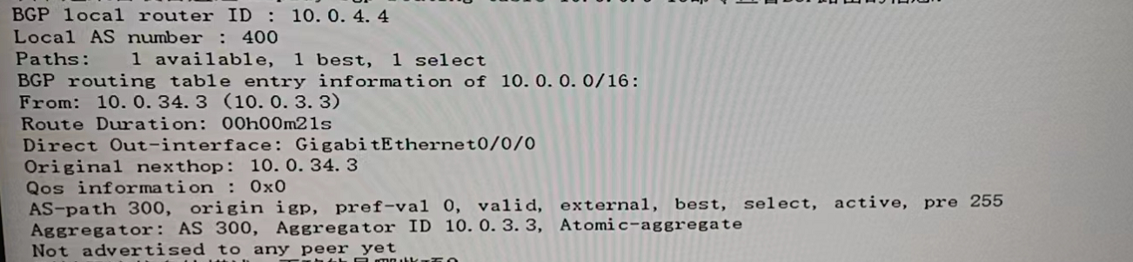

A.该设备所在AS号是300

B.聚合设备的RouterID是10.0.4.4

C.该路由是从10.0.3.3传递过来的

D.该路由是聚合路由

Answer:CD

1060.IS-IS过载标志位是指LSP报文中的OL字段。对设备设置过载标志位后，其它设备在进行SPF计算时不会使用这台设备做转发只计算该设备的直连路由。

A.正确

B.错误

Answer:A

1061.在BGP使用Filter-Policy时，可以通过filter-policyexport命令将对外发布的路由进行过滤，只有通过过滤的路由才能加入到BGP本地路由表中，并被BGP发布。

A.正确

B.错误

Answer:B

1062.多选题 以下关于VRRP中IP地址拥有者的描述，正确的是哪些项？

A.用户可以通过更改优先级手动指定IP地址拥有者

B.IP地址拥有者的接口IP地址必定与虚拟路由器的IP地址相同

C.IP地址拥有者必定是Master

D.IP地址拥有者的优先级必定是255

Answer:BCD

1063.针对链路状态路由协议，采用多区域、层次化网络设计可以加快路由收敛，减轻单区域内设备的负荷，同时使得网络的扩展性更好。

A.正确

B.错误

Answer:A

1064.以下关于BGP和IGP互相引入产生问题的描述，错误的是哪一项？

A.如果某条路由不稳定，，可能会导致整个AS的路由震荡，影响网络的稳定性

B.可能产生环路风险

C.当BGP路由数量较大时，那么AS内部的低端设备可能不能装载如此大规模的路由，造成路由丢失

D.可能导致BGP邻居关系断升

Answer:D

1065.通过import-route命令，BGP可以将以下哪些类型协议注入到BGP路由表中？

A.静态路由

B.OSPF路由

C.IS-IS路由

D.直连路由

Answer:ABCD

1066.单选题 以下关于MAC地址欺骗攻击的描述，错误的是哪一项？

A.MAC地欺骗攻击会造成交换机学习到错误的MAC地址与IP地址的映射关系

B.MAC地欺骗攻击会导致交换机要发送到正确目的地的数据被发送给了攻击者

C.MAC地址欺骗攻击主要利用了交换机MAC地址学习机制

D.攻击者可以通过伪造源MAC地址的数据顿发送给交换机来实施MAC地址欺攻击

Answer:A

1067.单选题 DHCPV6服务器在收到以下哪一个报文时，不会回复Reply报文？

A.Renew

B.Release

C.Rebind

D.Decline

Answer:D

1068.单选题 如图所示，三台交换机运行了MSTP协议。那么SW2和SW3相连端口的收敛时间是多少秒？

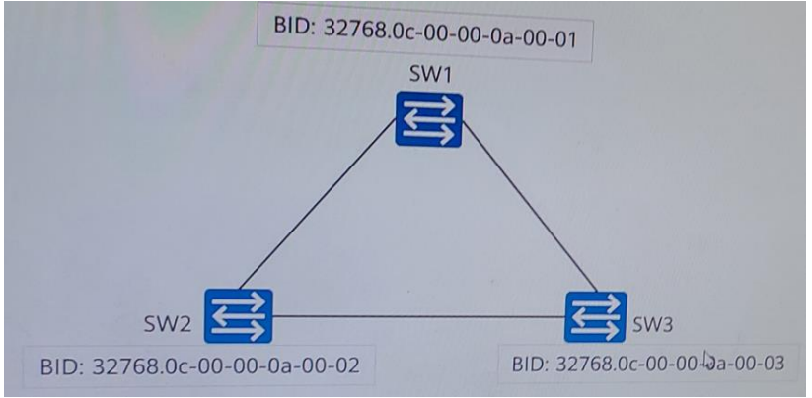

A.30秒

B.2秒

C.4秒

D.15秒

Answer:B

1069.单选题

如图所示是一台路由器输出的BGP信息。那么以下关于这段信息的描述，错误的是哪一项？

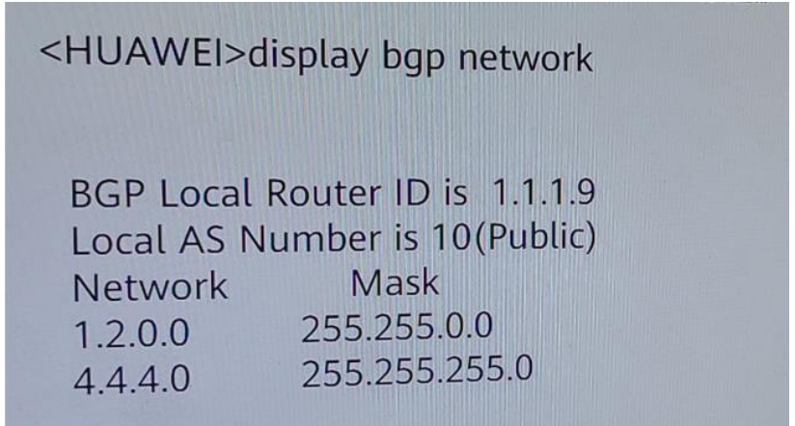

A.该命令是用来显示BGP通过network命令通告的路由信息

B.该路由器所在AS号是10

C.该路由器通过import-route命令引入了4.4.4.0/24的网段

D.该路由器的RouterID是1.1.1.9

Answer:C

1070.单选题

以下是某台路由器通过displaybgprouting-table命令输出的信息BGPLocalrouterIDis192.168.2.2Statuscodes:*-valid，>-best，d-damped，h-history，i-internal，s-suppressed，S-Stale Origin:i-IGP，e-EGP，？incomplete TotalNumber of Routes：9 NetworkNextHopMEDLocPrfPrefVal Path/ogn*>1.1.1.9/32 0.0.0.0*）i2.2.2.7/32 10.1.1.2100（65001）1.3.11000（6501165001）1.2.2100（65011）12.2.2.8/32（6500165011）11.3.2100*测关于以上输出信息的描述，错误的是哪一项？

A.去往2.2.2.7/32，下一跳是10.1.3.1的路由是最优路由

B.去往2.2.2.8/32有两条路径

C.去往2.2.2.7/32的路由都是通过network命令注入的

D.本设备的RouterID是192.168.2.2

Answer:A

1071.某路由器的ACL配置如图所示，则根据图中内容分析，以下描述中正确的是哪一项？

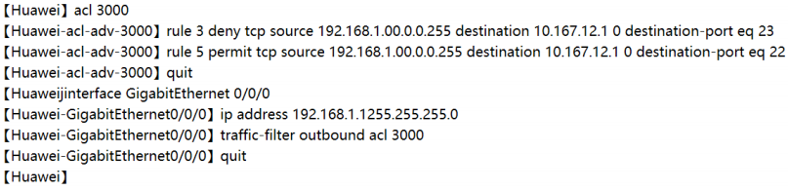

A.从192.168.1.0/24网段通过Telnet访问10.167.12.0/24网段里所有主机是被允许的

B.从192.168.1.0/24网段通过SSH访问10.167.12.1地址的主机是被拒绝的

C.该设备中从192.168.1.0/24网段前往主机地址10.167.12.1以外的流量，都是不被允许通过的

D.从192.168.1.0/24网段通过远程桌面访问10.167.12.0/24网段里所有主机是被允许的

Answer:D

1072. 多选题 MP-BGP对BGP-4的扩展允许不同类型的地址在BGP中同时分发。以下哪些地址是MP-BGP可以支持的类型

型？

A. EVPN

B.IPv6

C.L3VPN

D.IPV4组播

Answer:ABCD

1073.（填空题）在组播中，（）模型针对特定源和组的绑定数据流提供服务，接收者主机在加入组播组时，可以指定只接收哪些源的数据或指定拒绝接收来自哪些源的数据。加入组播组以后，主机只会收到指定源发送到该组的数据。 （英文缩写全大写）

Answer:SSM

1074.（多选题）以下关于VRRP快速切换的描述，错误的是哪些项？

A.使用VRRP监视BFDsession或者EFM功能，在BFDsession或者EFM会话状态改变后会通知VRRP模块，实现VRRP快速切换

B.若同时配置监视多个BFD，那么各个配置间相互关联，并可能会互相影响

C5.一个VRRP备份组不能同时监视PeerBFD、LinkBFD和NormalBFD

D.VRRP备份组监视普通BFD并当BFD状态发生变化时， 会通过修改备份组优先级改变主备状态，当被监视的BFD会话状态恢复时，路由器在备份组中的优先级就会恢复成原来的值

Answer:BC

1075.（填空题）BGP使用TCP为传输层协议，TCP端口号（）。路由器之间的BGP会话基于TCP连接而建立。 （请填写阿拉伯数字）

Answer:179

1076.（多选题）以下关于DHCP报文中Options字段的描述，正确的是哪些项？

A.Option82中可以包含最多256个Sub-Option

B.Options段由Type，Length和ValueE部分组成

C.Option82中不包含中继设备的MAC地址

D.Option82称为中继代理信息选项，该选项记录了DHCP客户端所连交换机端口的VLANID

Answer:BD

1077.在PIM-DM中，路由器会为被裁剪的下游接口启动一个剪枝定时器，定时器超时后接口就会恢复转发。默认情况下该定时器是多少秒？

A.300秒

B.210秒

C.180秒

D.270秒

Answer:B

1078.（拖题）如图所示，为了让PC1能够以防火墙的GEO/0/2接口地址访问PC2，需在防火墙上配置源地址转换（NAPT）。请将对应的命令补全到相应的空白处.

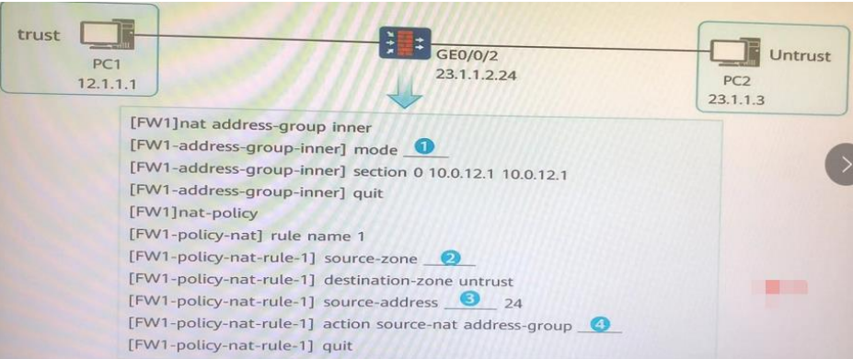

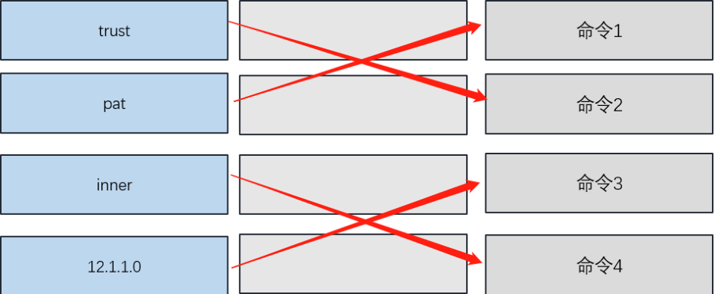

1079.多选题

如图所示，根据图中分析，以下哪些路由不能够被引入OSPF1中？

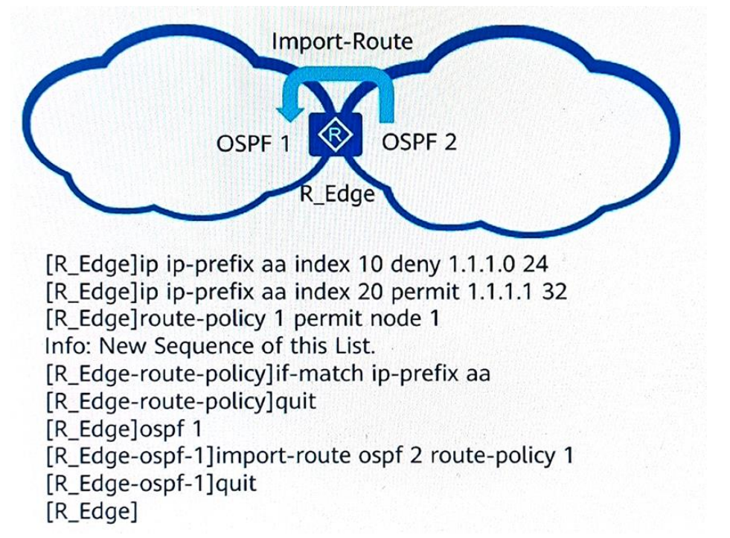

A.1.1.1.1/32

B.1.1.1.1/24

C.1.1.1.1/26

D.1.1.1.2/16

Answer:BCD

1080.单选题以下关于BGPNext_Hop属性的描述，错误的是哪一项？

A.BGP在选择路由前首先会检查路由的下一跳是否可达，下一跳不可达的路由是不活跃路由，不能参与BGP选路

B.实际应用时，有时需要修改下一跳

C.NextHop的地址一定是邻居设备接口的IP地址

D.该属性是一个公认必遵属性

Answer:C

1081.（多选题）以下关于不同类型防火墙的描述，正确的是哪些项？

A.状态检测防火墙安全策略检查源目IP地址符合策略即可建立状态化表项

B.状态检测防火墙只对没有命中会话的首包进行安全策略检查

C.应用代理防火墙代理内部网络和外部网络用户之间的业务

D.缺省情况下，包过滤防火墙对于通过防火墙的每个数据包，都要进行ACL匹配检查

Answer:BCD

1082.（多选题）在VRP系统中，Route-Policy可以匹配以下哪些参数？

A.路由信息的出接口

B.访问控制列表

C.前缀列表

D.路由开销

Answer:ABCD

1083.（多选题）某公司有一个由三台交换机组成并稳定运行的堆叠系统，现主交换机因故障重启。以下关于该现象的描述，错误的是哪些项？

A.原主交换机重启完成之前，原从交换机会被指定为新备交换机

B.原主交换机重启完成之后，原备交换机会降为新从交换机

C.原主交换机重启完成之后，原主交换机会成为新主交换机

D.原交换机重后完成之前，原备交换机会升为新主交换机

Answer:BC

1084.（多选题）以下哪些参数涉及到IS-IS中DIS的选举？

A.优先级

B.Router ID

C.IP地址

D.MAC地址

Answer:AD

1085.在IS-IS中TLV是一个重要的数据结构，它代表的含义是以下选项中的哪一项？

A.Time，Length和Volume

B.Time，Level和Value

C.Text.Level和Volume

D.Type，Length 和Value

Answer:D

1086.单选题以下关于OSPF的描述，正确的是哪一项？

A.只有LSUpdate和LSRequest报文携带完整的LSA信息

B.Hello包的目的地址是224.0.0.5和224.0.0.6

C.在ospf mtu-enable命令后，OSPF会检查LSU中的MTU长度，如果和自己发出的报文中MTU长度不一致，则设备维持在Exchange状态

D.DD报文中不一定携带链路状态摘要信息，此时该DD报文可以用于协商主从关系

Answer:D

1087. 单选是 在WLAN网络中使能HSB备份组时，若AP在主AC上线之后，再在备AC上离线添加AP信息，则备AC上的AP状态会显示为fault。

A.正确

B.错误

Answer:A

1088.单选题以下关于GRE的描述，，错误的是哪一项？

A.GRE支持简单的关键字验证

B.GRE不支持组播流量传输

C.GRE不支持身份验证

D.GRE是一种三层封装技术

Answer:B

1089.单选题以下关于IPsecIKEV1的描述，正确的是哪一项？

A.IKE协商阶段一的目的是传输数据的IPSecSA

B.IKE协商成功不意味看双向的IPSec隧道已经建立

C.IKE阶段一建立后对等体间的所有ISAKMP消息都将通过加密和验证

D.两个IPSec对等体间需要建立两个IKESA，分别用来传输控制报文和数据报文

Answer:B

1090.单选题以下关于PIM-SM中百次形成组播分发树的描述，错误的是哪一项？

A.RPT是一棵以RP为根，以存在组成员关系的PIM路由器为叶子的组播分发树

B.源端DR到RP的组播分发树无法使用Join报文创建，因此需要组播源注册机制帮助形成源端DR到RP的组播分发树（SPT）

C.当网络中出现组成员（形成IGMP表项）时，组成员端DR向RP发送Join报文，在通向RP的路径上逐跳创建（S,G)表项

D.生成一棵以RP为根的RPT

E.SPT建立后，RP使用Register-Stop报文通知源端DR后续报文可以以组播报文形式发送

Answer:C

1091.单选题以下哪一种VPN技术属于远程访问VPN（RemoteAccessVPN）？

A.SSL VPN

B.IPsec VPN

C. MPLS VPN

D.GRE Over IPsec

Answer:A

1092.某IS-IS的组网图如图所示，根据图中内容分析，以下描述中错误的是哪一项？

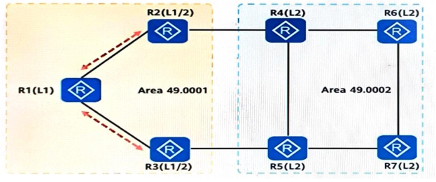

A.R1设备Level-1的LSDB只包含本区域的路由信息

B.R1可以通过R2或者R3访问R4

C.R6设备Level-2的LSDB只包含本区域的路由信息

D.R2和R1形成Level-1邻接关系，R2和R4形成Level-2邻接关系

Answer:C

1093.单选题

以下关于OSPFStub区域的描述，错误的是哪一项？

A.Stub区域内不能存在ASBR，即自治系统外部的路由不能在Stub区域内传播

B.骨干区域（Areao）不能配置成STUB区域

C.如果要将一个区域配置成Stub区域，则该区域中的所有路由器都要配置Stub区域属性

D.Stub区域内不能存在虚连接

E.不能配置发送到Stub区域缺省路由的开销

Answer:E

1094.单选题

以下哪一项操作无法控制IS-IS选路？

A.配置IS-IS的优先级

B.配置IS-IS接口的认证

C.配置IS-IS路由渗透

D.配置IS-IS接口的开销

Answer:B

1095.多选题以下关于BGPLocalPreference属性的描述，正确的是哪些项？

A.可以通过bgpdefaultlocal-preference命令修改缺省Local_Preference值

B.可以在AS边界路由器上使用Import方向的策略来修改LocalPreference属性值C.LocalPreference缺省值为100

D.LocalPreference性既能在IBGP对等体间传递，又能在EBGP对等体之间传递

Answer:ABC

1096.请将以下BGP报文与其对应的作用相匹配(拖图)

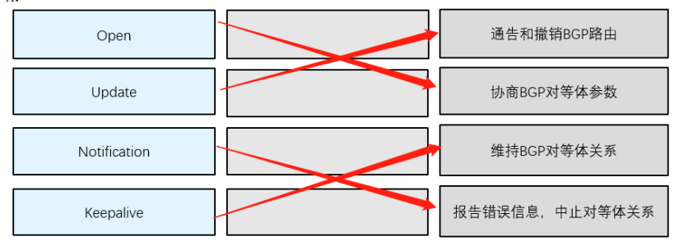

1097. 单选题 在BGP进程下，Aggreate命令中的detail_suppressed关键字的作用是以下哪一项？

A.抑制生成的聚合路由下发IP路由表

B.抑制被聚合的明细路由下发IP路由表

C.通告聚合路由和明细路由给其他BGP邻居

D.仅通告聚合路由给其他BGP邻居

Answer:D

1098.判断题 在BGP中公认属性是所有BGP路由器都必须识别并且包含在Update消息里的属性。

A.正确

B.错误

Answer:B

1099.单选题 以下关于PIM-SM中SPT切换的描述，错误的是哪一项？

A.若所有组播流量都经过RP路由器，则RP路由器可能成为数据转发的瓶颈

B.RPT树可能不是组播流量转发的最优路径

C.SPT切换完成后，组播流量依然经过RPT树

D.SPT路径最短，转发性能更优

Answer:C

1100.IPV6使用分段拓展报头来提高QS对IPV6报文的处理效率

A.正确

B.错误

Answer:B

1101.判断题 在WLAN组网场景下，VRRP双机热备中只有主AC负责业务运行，当主AC出现故障之后，备AC才会接替主AC进行业务运行

A.正确

B.错误

Answer:A

1102. 多选题 iMasterNCE支持以下哪些功能

A.转发功能

B.管理功能

C.控制功能

D.分析功能

Answer:BCD

1103.判断题 在OSPF中部署Filter-Policy时，Filter-Policy会修改该OSPF的LSDB

A.正确

B.错误

Answer:B

1104.某企业需要将应用上云。为了更加快捷方便的将各种数据集成处理，可以使用华为平台的（）来部署。 （请填写英文大写字母缩写）

Answer:DGC

1105.多选题

一台无线接入控制器接口同时使能了DHCP服务器功能和DHCP中继功能。那么以下关于该无线接入控制器处理方式的描述正确的是哪些项？

A.优先使用本地DHCP服务器分配IP地址

B.同时使用本地DHCP服务器和远端DHCP服务器分配IP地址

C.只有当本地服务器无法分配IP地址时，才会使用远端服务器分配IP地址

D.优先使用远端DHCP服务器分配IP地址

Answer:AC

1106. 单选题 以下关于USG系列的安全防火墙的默认安全区域的描述，正确的是哪一项？

A.默认安全区域不能删除，但可以修改安全级别

B.默认安全区域有4个

C.默认安全区域可以删除

D.默认安全区域可以修改安全级别

Answer:B

1107.某台路由器输出信息如图所示，那么以下描述正确的是哪些项

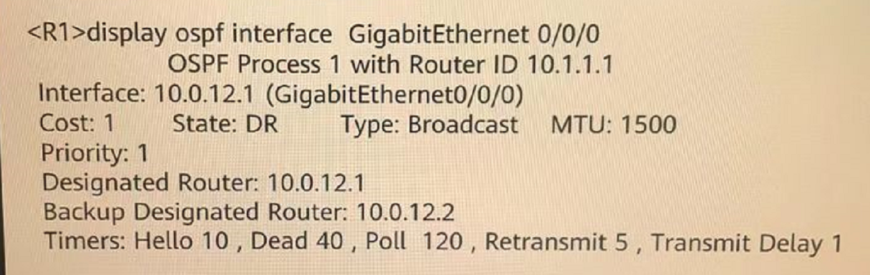

A.该路由器的接口地址为10.1.12.1

B.该接口网络类型为广播

C.该路由器为DR

D.该路由器的RouterID为10.1.1.1

Answer:BCD

1108.多选题

以下关于BGP对等体之间交互路由的描述，正确的是哪些项？

A.路由更新时，BGP设备只发送更新的BGP路由

B.从IBGP对等体获得的BGP路由，BGP设备会发布给它所有的对等体

C.所有对等体发送的路由，BGP设备都会接收

D.当存在多条到达同一的地址的有效路由时，BGP设备只将最优路由发布给对等体

Answer:AD

1109.以下关于BGP特点的描述，正确的是哪些项？

A.能够支撑MPLSPN的应用，传递客户VPN路

B.能够承载大批量的路由信息，能够支撑大规模网络

C.周期性路由更新

D.使用TCP作为传输层协议

Answer:ABD

1110.单选题 缺省情况下，OSPF外部路由属于以下哪一种类型?

A.Type 2

B.Type 1

C.Type 5

D.OSPF会计算最适合的外部路由类型，，所以没有缺省情况

Answer:C

1111. 单选题

以下关于ASPF和Server-map的描述，正确的是哪一项？

A.会话表是通信双方连接状态的具体体现

B.Server-map表是防火墙根据会话表生成的

C.报文命中Server-map表后，需要受安全策略的控制

D.防火墙收到报文会检查是否命中Server-map表

Answer:A

1112.IPv6地址2001：FC1A:8BAD：0112:00001200：0000：0001/64缩写后为2001：FC1A:8BAD：112:0:1200：1/64

A.正确

B.错误

Answer:A

1113. 多选题 以下关于IPV6优势的描述，正确的是哪些项？

A.加入了对自动配置地址的支持，能够无状态自动配置地址

B.底层自携带安全特性

C.头部格式灵活，具有多个扩展头

D.路由表相比IPV4会更大，寻址更加精确

Answer:ABC

1114.判断题 MBGP的主要作用是帮助跨域组播流进行RPF校验

A.正确

B.错误

Answer:A

1115.在IGMPV2中，查询器可以向共享网段内指定组播组发送查询报文，用于查询该组播组是否存在成员

A.正确

B.错误

Answer:A

1116.某路由器定义的route-policy如图所示，则以下关于该配置的描述，正确的是哪一项？

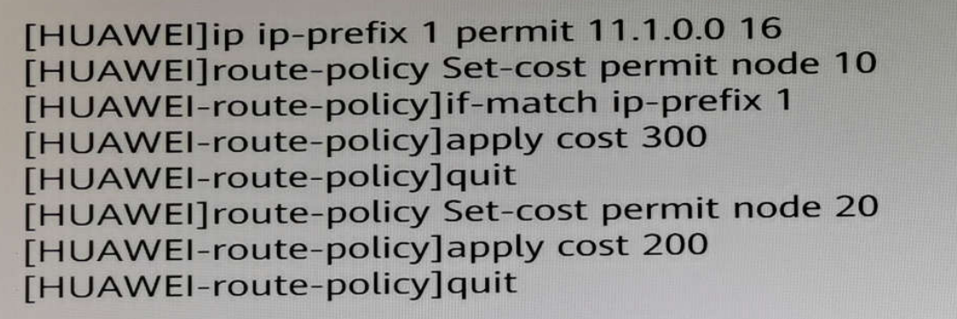

A.路由11.1.0.0/16在通过node10后将继续匹配node20，最终cost被设置为200

B.所有路由的cost都会被设置为200

C.路由11.1.0.0/16能够通过node10，其cost被设置为300所

D.有不通过node10的路由都会被拒绝

Answer:C

1117.判断题 一个Route-Policy下可以有多个节点，设备在调用Route-Policy时按顺序开始匹配。

A.正确

B.错误

Answer:A

1118.BGP建立对等体连接时，本段和对端都会发起TCP三次握手，所以会建立两个TCP连接，但是实际BGP只会保留其中一个TCP连接，从Open报文中，获取对端BGPIdentifier之后BGP对等体会比较本端的RouterID和对端的RouterID大小，如果本端RouterID小于对端RouterID.则会关闭，本地建立的TCP连接，使用由对端主动发起创建的TCP连接进行后续的BGP报文交

互。

A.正确

B.错误

Answer:A

1119. 多选题 OSPF可以引入以下哪些路由类型？

A,静态路由

B.直连路由

C.IS-IS

D.BGP

E.不同于自身的OSPF实例

Answer:ABCDE

1120. 多选题 以下关于OSPF自身防环措施的描述，正确的是哪些项？

A.OSPF十区域中不允许存在ASBR

B.OSPF划分区域时规定所有的非骨干区域必须直接和骨干区域相连，非骨干区域之间通信一定要通过骨干区域

C.OSPF的LSA泛洪最大只有16跳，超过16跳即丢弃此LSA

D.OSPF骨干区域和非骨干区域之间，只允许有一台ABR

E.同区域内的路由器基于LSDB计算出以自己为根，无环的最短路径树

Answer:BE

1121.［多选题］如图所示，以下哪些路由能够被该前缀列表匹配？

A.20.0.1.0/24

B.20.0.0.0/25

C.20.0.1.0/23

D.20.0.0.0/28

Answer:ABD

1122. 路由器RTA在的邻居信息如图所示，则以下关于该OSPF邻居信息的描述，错误的是哪一项？

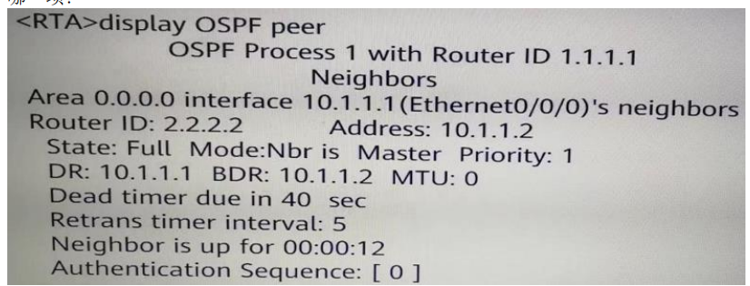

A.该路由器的RouterID是1.1.1.1

B.该路由器是Master

C.邻居的RouterID是2.2.2.2

D.DR的地址是10.1.1.1

Answer:B

1123. [单选题]如图所示，STA和STB运行RSTP协议，Cost of Path保持默认，那么以下关于设备和端口状态的描述，正确的是哪一项？

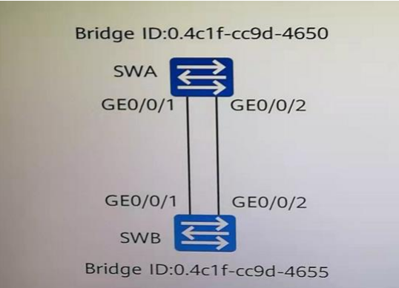

A.STA上的GEO/0/1为Backup端口

B.STB上的GEO/0/2为Al ternate端☐

C.STB将会成为根桥

D.STB上的GEO/0/1为A1 ternate端☐

Answer:B

1124. DU标签分发方式下，如果采用Liberal保持方式，则设备都会保留所有LDPPeer发来的标签，无论该LDPPeer是否为到达目的网段的下一跳

A.正确

B.错误

Answer:A

1125. OSPF的RouterLSA中，如果其LinkType为1，则该LSA描述的是从本路由器到邻居路由器之间点到点的链路，此时对应的LinkID描述的内容则为邻居路由器的接口IP地址。

A.正确

B.错误

Answer:B

1126. 在组播服务模型中，SSM模型会针对每一个（S，G）信息都生成表项

A.正确

B.错误

Answer:A

1127. 判断题在Diff-Serv域的核心路由器通常只需要进行简单流分类

A.正确

B.错误

Answer:A

1128. 【判断题】在USG系列防火墙的Trust区域视图下，配置addinterfaceGigabiteEthernetO/0/1后，则不再属于Local区域

A.正确

B.错误

Answer:B

1129.丢包仅发生在报文的发送端

A.正确

B.错误

Answer:B

1130. SDN和NFV本质上是一个概念，都是关于网络功能虚拟化的描述（）

A.正确

B.错误

Answer:B

1131. RSTP中边端口无需等待forwardingdelay可直接进入forwarding状态。如果边缘端口接收到了BPDU则边端口会被直接关闭并进Aerror-dowm状态

A.正确

B.错误

Answer:A

1132. SDN架构主要包含两个接口：NBI北向接口和SBI南向接口。

A.正确

B.错误

Answer:B